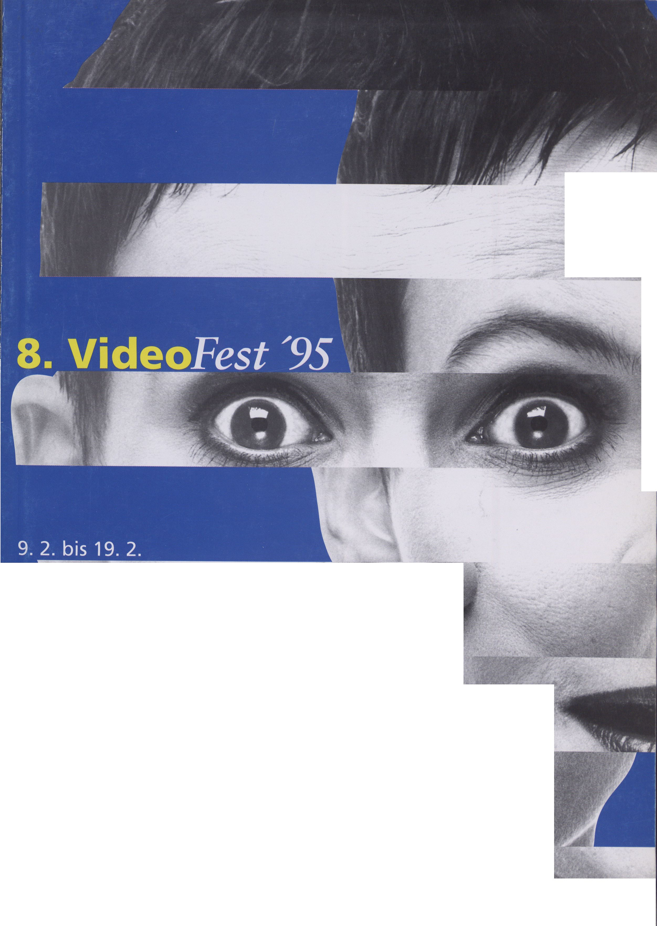
BERLIN e.V
ME DIOPOLIS
r \

Europäische Kreativität
schuf die technologische Revolution. Die finnische Unter-
nehmensgruppe NOKIA setzt diese Tradition fort. Mit
Kommunikationssystemen, die europäischen Ansprüchen
besser gerecht werden. NOKIA verbindet. Menschen. Und
das, was sie bewegt.
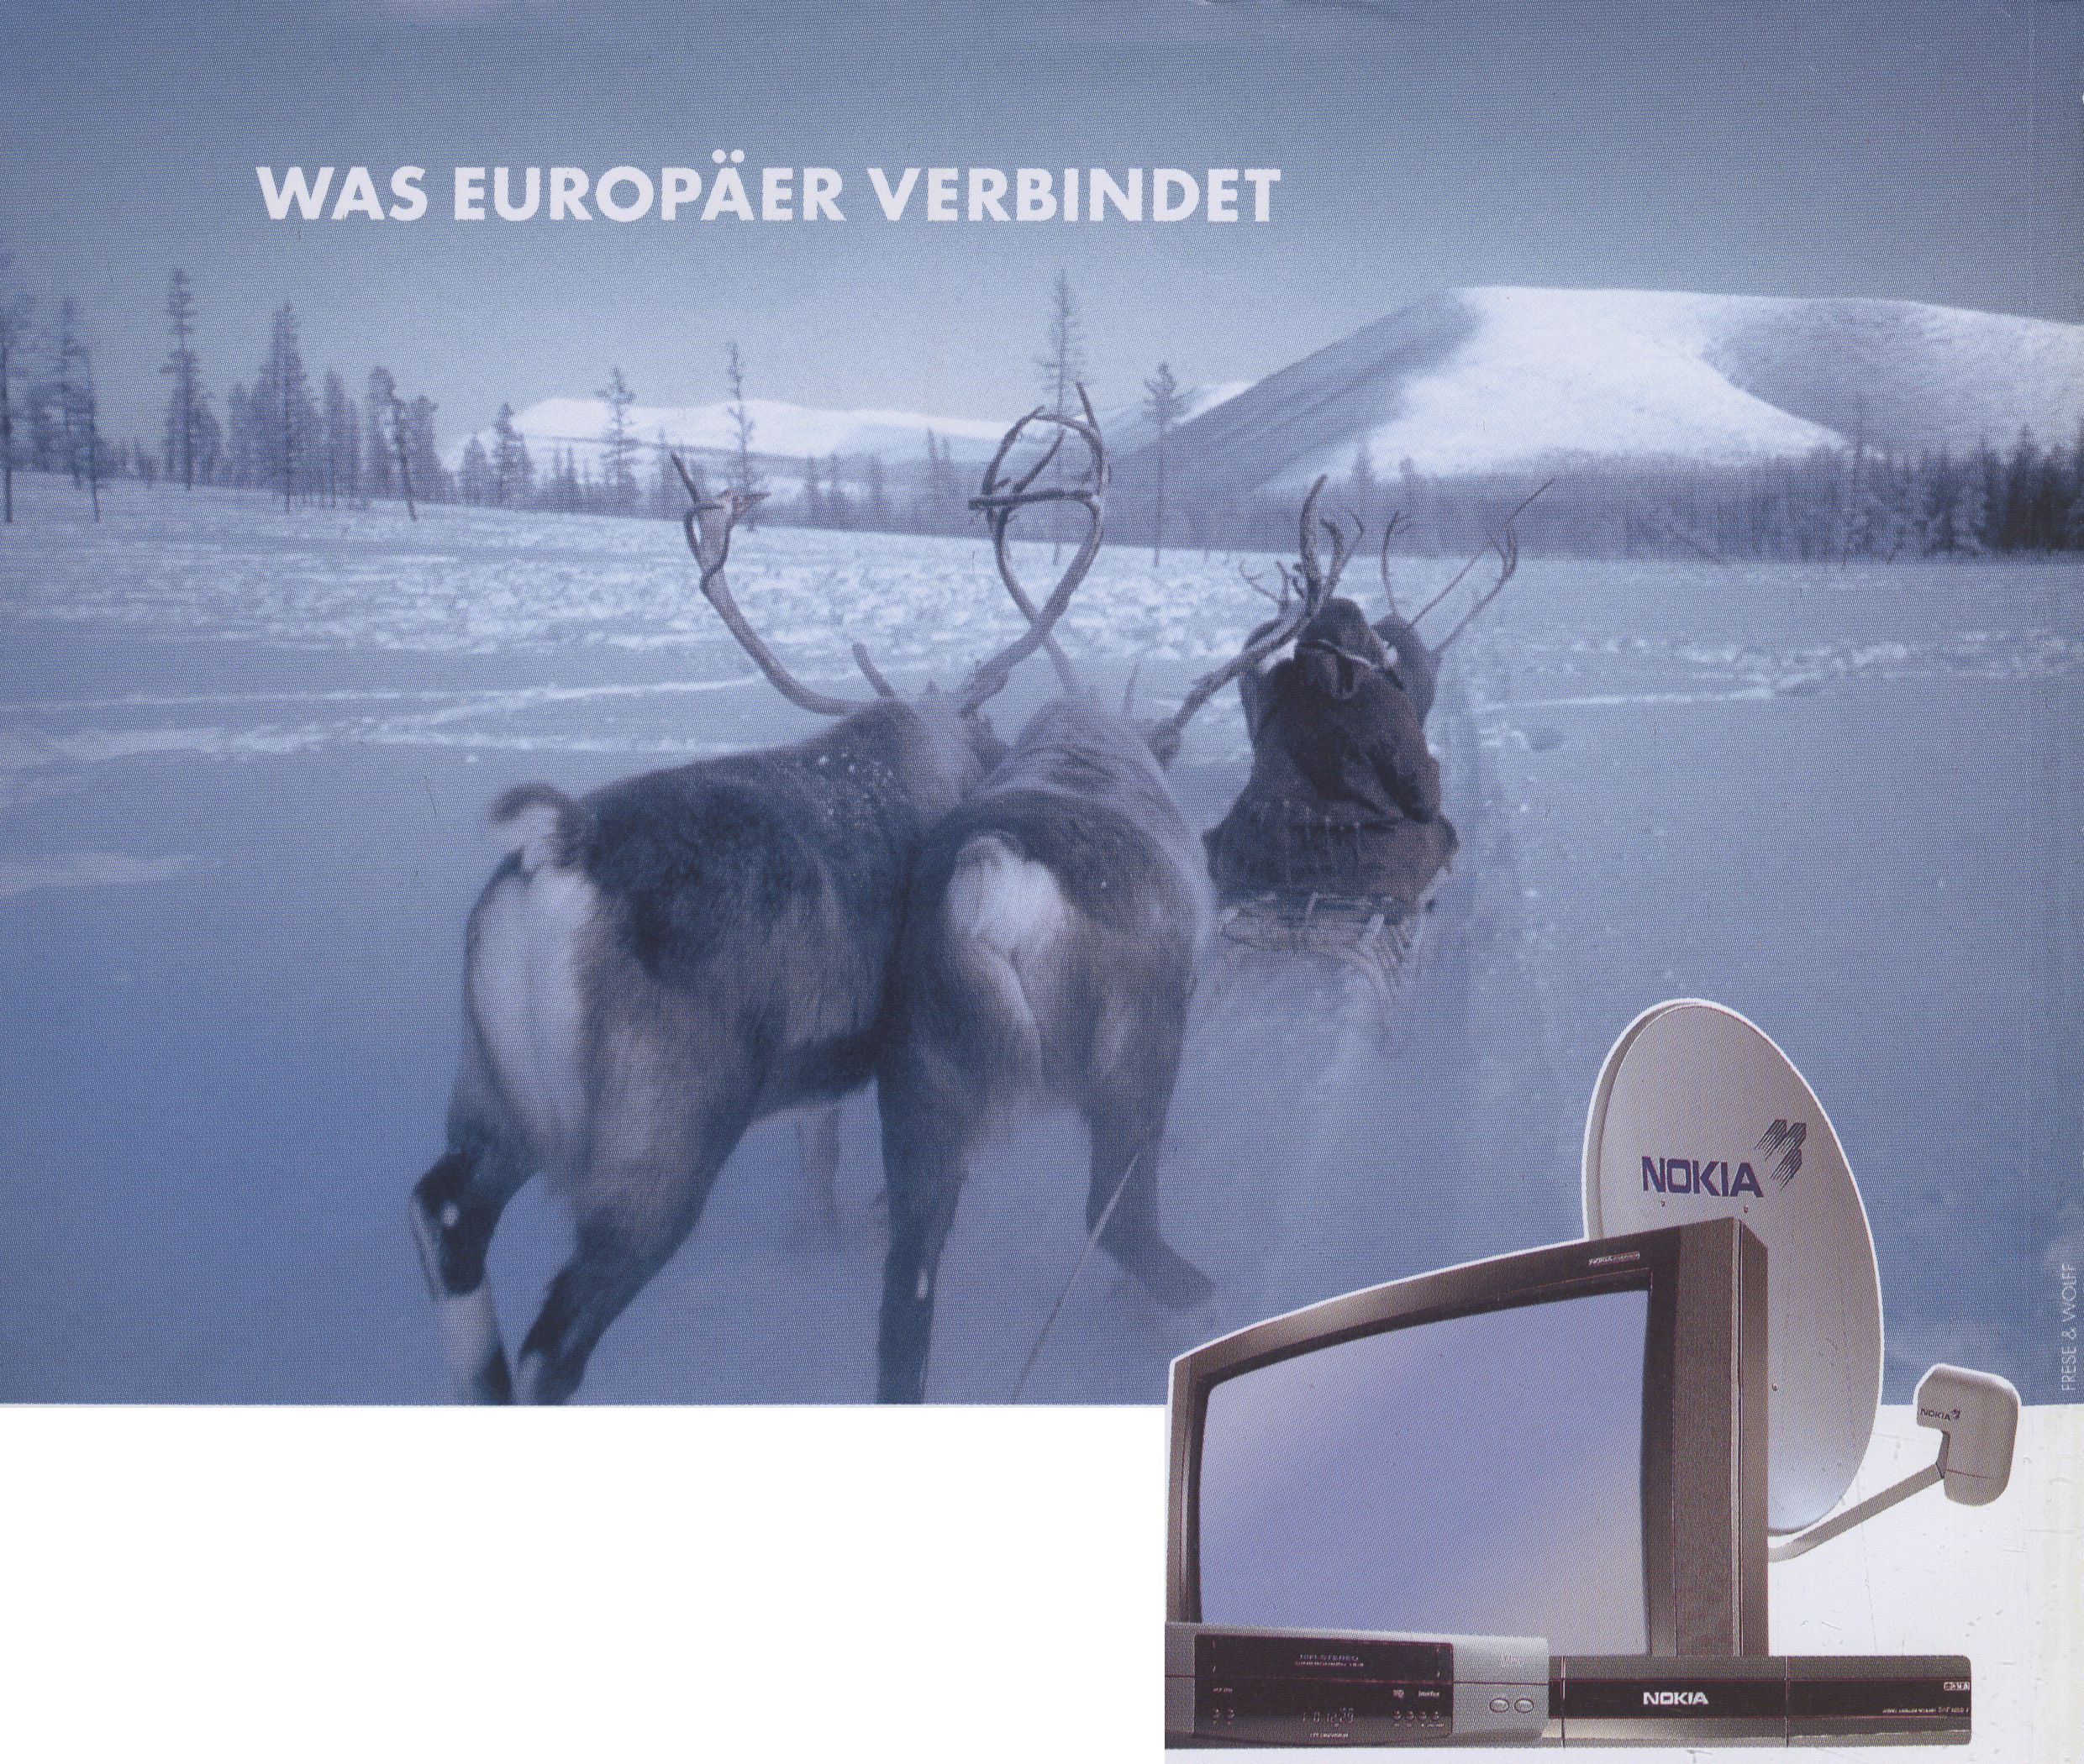IMOKIA
... sind gemeinsame Geschichte
und gemeinsame Kultur.
Connecting People
Inhalt

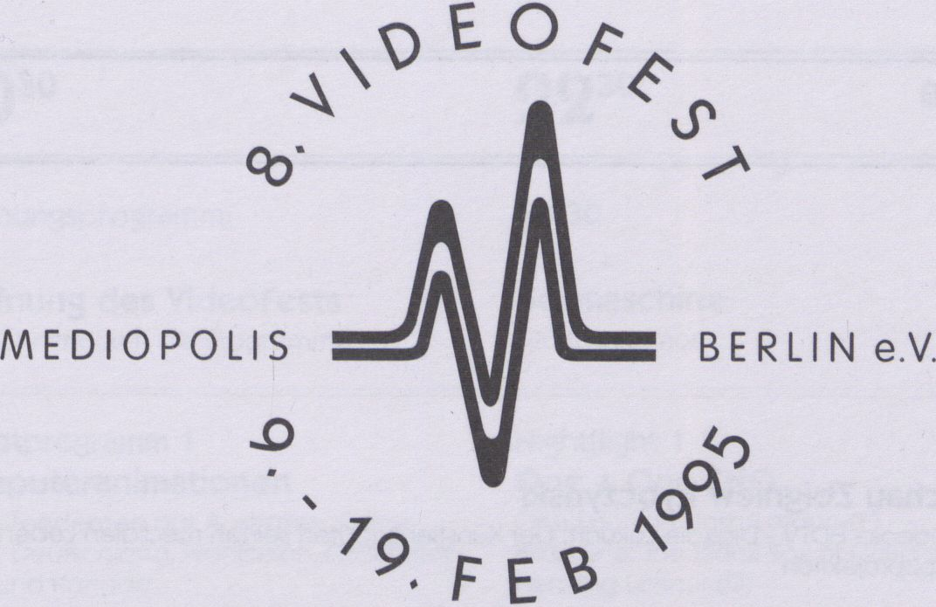

Programmübersicht 4
Eine Veranstaltung von
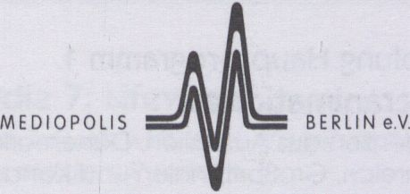
Festivalort
Klosterstraße 68 - 70
10179 Berlin-Mitte
Tel.: 2 62 87 14

I.
11
Postanschrift Mediopolis
Potsdamer Straße 96
10785 Berlin
Tel.: 2 62 30 39
VideoFest:
Tel.: 2 62 87 14
Fax: 2 62 87 13
Program Overview 6
Grußwort
Welcome Adress 8
Vorwort 9
Preface 10
Impressum
Festivalführer
Festivalguide 12
Videoinstallationen
Videoinstallations 17
Programm
Program 26
Internationale Institutionen
International Institutions 90
Länderabkürzungen
Abbreviations per country 93
Internationale Videofestivals
International Video Festivals 94
Index Personen
Index of Persons 97
Index Titel
Index of Titles 99
9.2.
Donnerstag
10.2.
Freitag
11.2.
Samstag
12.2.
Sonntag
13.2.
Montag
14.2.
Dienstag
15.2.
Mittwoch
16.2.
Donnerstag
17.2.
Freitag
18.2.
Samstag
19.2.
Sonntag
K)  o  o | o  o  o
FOCUS  Werkschau Zbigniew Rybczynski  Filme - Videos - HDTV - Digitale Zukunft; Der Künstler erläutert seinen medialen Lebenslauf.  HDTV-Großprojektion | SONDERPROGRAMM  Multimedia 1: Zukunft • Film • Multimedia  Vorträge von Paul Blellcky, Peter Krieg,  Claudius Lazzeronl und Zblg Rybzcynskl
FOCUS  Multimedia 3: CD-ROM  Eine Einführung in die Grundlagen von Hardware/Software und Präsentation von  künstlerischen Projekten | SONDERPROGRAMM  Multimedia 4: Instant Archaeology  Die Kunsthochschule für Medien (Köln) präsentiert ein  dokumentarisches Multimedia-Projekt
FOCUS  Multimedia 6: INTERNET  Eine Einführung in die Grundlagen von Hardware/Software und Präsentation von  künstlerischen Projekten | Wiederholung Hauptprogramm 1  Computeranimationen  Neue Tendenzen aus Australien, Dänemark, Deutsch-  land, Frankreich, Großbritannien und Kanada
FOCUS  Kunsthochschule für Medien, Köln  Die KHM stellt sich vor und präsentiert bisherige Projekte, die im Rahmen der Ausbildung  entstanden sind | Wiederholung Hauptprogramm 2  Funtime  Komisches von Anderson (DK), Behnke/Maas (D),  Boxeil (USA), Cuevas (USA), Dogfilm (D), Glrardet (D)  u. a.
FOCUS  CICV  Das Centre de Recherche Pierre Schaeffer (F) stellt seine Arbeit und ausgewählte  Produktionen vor. Auftakt für einen perspektivisch geplanten Diskurs über Videokultur | Wiederholung Hauptprogramm 3  Alpert!  Ungewöhnliche Nachforschungen des legendären  Jon Alpert In der ehemaligen UDSSR sowie In einem  Knast In New York
FOCUS  Werkschau de Geetere/Wagner (F)  Die Künstler stellen sich mit ausgewählten Videos vor | Wiederholung Hauptprogramm 4  Kunst 1  Videos von Almy/Yarbrow (USA), Grzlnic/Smld (SLO),  Haag/Sitte (D), Lux (D), Odenbach (D), Roberts-  Breslln (USA)
FOCUS  Werkschau Klemens Golf  Er arbeitet seit 15 Jahren mit Video (Bänder und Installationen), doch hat wenig davon  veröffentlicht. | Wiederholung Hauptprogramm 5  Die Hölledas Leben der Schein  Videos zum Schein des Seins und der Hoffnung als  Lebenslüge von Gerwers (D), Lukacévlc (D),  Paez (RA), Walker (USA)
FOCUS  Japan  Präsentation von neuen japanischen Videos In Zusammenarbeit mit dem Image Forum. | Wiederholung Hauptprogramm 6  Pfui Deutschland!  Ein - mitunter überaus unterhaltsames - Triptychon  zum Rechtsradikallsmus von Friederike Anders,  Rainer Grams, Jürgen Brüning
FOCUS  Australien  Brian Langer stellt Computeranimationen und Videokunst aus Australien vor.  Gast: Jlll Scott präsentiert sich mit eigenen Arbeiten | Wiederholung Hauptprogramm 7  Identität!?  Identität und Terror: Frauen-Biograflen von Lynn  Hershman-Leeson (USA), Margaret Stratton (USA),  Julie Zando (USA)
FOCUS  Lateinamerika  Traditioneller Schwerpunkt auf dem VideoFest, diesmal mit dem Akzent auf Cuba | Wiederholung Hauptprogramm 8  Körper, Tanz & SadoMaso  Gemischtes von Corsino (F), de Pender (B),  Eshetu (I), Hllls/Sllvers (B), Kantor (CDN), Nielsen (DK),  Schapiro (DK)

Donnerstag
00  o  o | K>  O  (a>  O | 2^30
19.00: Vernissage Installationen | Eröffnungsprogramm: | 23.30
 | Eröffnung des VideoFests  Querschnitt durch die Programme | Sexmaschine  Gustav Hamos
SPOT  Multimedia 2: Digital/Interaktiv  Projekte stellen sich vor: Art+Com (Berlin) / Ponton  Media-Lab (Hannover) / Pixel Park (Berlin) / Online  Park (Berlin) / High Tech Center Babelsberg | Hauptprogramm 1  Computeranimationen  Neue Tendenzen aus Australien, Däne-  mark, Deutschland, Frankreich, Großbritan-  nien und Kanada | Nightflight 1  One + One ENO  One Eno von Flash/Lefdup (F)  Brian Eno: The Black Box of Culture von  Henning Löhner (D)
SPOT  Multimedia 5: Wetware  Schnittstelle zwischen Kunst und Computer bleibt der  Mensch. Neue Kunstformen, neue Probleme, Fach-  leute diskutieren mit dem Publikum, | Hauptprogramm 2  Funtime  Komisches von Anderson (DK),  Behnke/Maas (D), Boxeil (USA), Cuevas  (USA), Dogfilm (D), Glrardet (D) u, a. | Nightflight 2  Seltsame Geschichten  Surreales von Bouvler (F), Gresenz (D), Kuusi  (SF), Lawrence (NZ), Remy (B), Sanders  (GB), Wullenweber (DK)
SPOT  Multimedia 7: Lifeware  Die digitale Zukunft wirft neue Fragen auf, Fachleute  diskutieren mit dem Publikum. | Hauptprogramm 3  Alpert!  Ungewöhnliche Nachforschungen des le-  gendären Jon Alpert in der ehemaligen  UDSSR sowie in einem Knast in New York | Nightflight 3  VideoPoesie  Spractv/Blldspiele von Jensen (DK),  Mollanen (SF), Schulze (D), Skellings (USA),  Velez (USA)
SPOT  VideoKritik 1  Vorführung: "Brian Eno: The Black Box of Culture" -  anschl. Diskussion mit dem Regisseur sowie einem ge-  ladenen Gast aus dem Musikbereich, | Hauptprogramm 4  Kunst 1  Videos von Almy/Yarbrow (USA),  Grzinic/Smid (SLO), Haag/Slfte (D), Lux (D),  Odenbach (D), Roberts-Breslin (USA) | Nightflight 4  Pixel & Rausch  Hardcore-Flimmern von Anlkushan/Parls  (RUS), Barber (GB), Garcla/de Jonge (NL),  Walker (GB) sowie David Larcher (GB) u.a.
SPOT  VideoKritik 2  Vorführung: "Blaufieber" -  anschl, Diskussion mit den Regisseuren sowie einem  geladenen Gast aus dem Literaturbereich | Hauptprogramm 5  Die Hölle das Leben-der Schein  Videos zum Schein des Seins und der Hoff-  nung als Lebenslüge von Gerwers (D),  Lukacevlc (D), Paez (RA), Walker (USA) | Nightflight 5  Fremde Welten / Schräge Vögel  Skurrile Dokumentatlonen/Kunstvideos von  Day (CDN), Komarova (RUS), Liebrand (NL),  George Kuchar (USA) u.a,
SPOT  VideoKritik 3  Vorführung: "nachtrag I (XXX)" -  anschl, Diskussion mit dem Regisseur sowie einem ge-  ladenen Gast aus dem Theaterbereich | Hauptprogramm 6  Pfui Deutschland!  Ein - mitunter überaus unterhaltsames - Trip-  tychon zum Rechtsradikallsmus von Friede-  rike Anders, Rainer Grams, Jürgen Brüning | Nightflight 6  Tod und Wahrheit  Rekonstruktion des Todes eines Revolu-  tionärs von Sopterean (RO) / Medienarbeit  in Ex Jugoslawien von Borgers/Gladsjo (F)
SPOT  VideoKritik 4  Vorführung: "Pfui: Unzucht und Ordnung In Deutsch-  land" - anschl. Diskussion mit den Regisseuren sowie  einem geladenen Gast aus dem Filmbereich | Hauptprogramm 7  Identität!?  Identität und Terror: Frauen-Biograflen von  Lynn Hershmon-Leeson (USA), Margaret  Stratton (USA), Julie Zando (USA) | Nightflight 7  Krieg und Erinnerung  Räder müssen rollen von Pim Richter (D)/  Der unbekannte Krieg (Amateuraufnah-  men vom 2.WK.) von Peter Forgacs (H).
SPOT  VideoKritik 5  Vorführung: "Räder müssen rollen" -  anschl. Diskussion mit dem Regisseur sowie einem ge-  ladenen Gast aus dem Fernsehbereich | Hauptprogramm 8  Körper, Tanz & SadoMaso  Gemischtes von Corslno (F), de Pencler (B),  Eshetu (I), Hills/Sllvers (B), Kantor (CDN),  Nielsen (DK), Schapiro (DK) | Nightflight 8  Love and Peace  Hippies forever? Hinterfragt von Gerd Con-  radt mit Poona Diary: The empty Chair und  Kolin Schult mit The Big Pink
SPOT  VideoKritik 6  Vorführung: "Seduction of a Cyborg" und "Poona  Diary“ - anschl. Diskussion mit den Regisseuren sowie  einem geladenen Gast aus dem Medienbereich | Hauptprogramm 9  Kunst 2  Bilder zwischen den Zelten von Escalle (F),  Golf (D), Hershman-Leeson (USA), Mirage  (D), Nakajlma (J) und Bill Viola (USA) | Nightflight 9  Decostere!  Uraufführung: Der transformierte Körper -  Lessons In Modesty des belgischen Fernseh-  künstlers Stefaan Decostere (B)
Wiederholuns Hauptprogramm 9  Kunst 2  Bilder zwischen den Zeiten von Escalle (F), Golf (D),  Hershman-Leeson (USA), Mirage (D), Nakajlma (J),  Salonen (D) u.a. | Hauptprogramm 10  Preisverleihung | Nightflight 10  Die lange Videonacht!

10.2.
Freitag
11.2.
Samstag
12.2.
Sonntag
13.2.
Montag
14.2.
Dienstag
15.2.
Mittwoch
16.2.
Donnerstag
17.2.
Freitag
18.2.
Samstag
19.2.
Sonntag
 | to  o  o | 16⁰⁰
HI
[ Thursday
10.2.  Friday | FOCUS  Works by: Zbigniew Rybczynski  Films - Videos - HDTV - Digital Future; The artist illustrates his biography  HDTV large projection | Special Prosram  Multimedia 1: Future • Film • Multimedia  Lectures by Paul Bielicky, Peter Krieg,  Claudius Lazzeroni and Zblg Rybzcynski
11.2.  Saturday | FOCUS  Multimedia 3: CD-ROM  An introduction into the basics of hardware/software and a presentation of art projects | Special Program  Multimedia 4: Instant Archaeology  The Kunsthochschule für Medien, Cologne presents a  documentary Multimedia-project
12.2.  Sunday | FOCUS  Multimedia 6: INTERNET  An introduction into the basics of hardware/software and a presentation of art projects | Repetition Main Program 1  Computeranimations  New trends from Australia, Denmark, Germany,  France, Great Britain, and Canada
13.2.  Monday | FOCUS  Kunsthochschule für Medien, Cologne  The Academy of Media Arts introduces itself to the audience and presents some of its  projects | Repetition Main Program 2  Funtime  Funny videos by Anderson (DK), Behnke/Maas (D),  Boxell (USA), Cuevas (USA), Dogfllm (D), Girardet (D)  u.a.
14.2.  Tuesday | FOCUS  CICV  The Centre de Recherche Pierre Schaeffer Montbéliard-Beifort (F) presents Its work and  selected projects. A prelude to a forward looking discourse on videoculture. | Repetition Main Program 3  Alpert!  Unusual documentaries investigated by the legen-  dary Jon Alpert within the area of the former USSR as  well as In a New York prison
15.2.  Wednesday | FOCUS  Works by de Geetere/Wagner (F)  The artists introduce themselves with selected videos | Repetition Main Program 4  Art 1  Videos by Almy/Yarbrow (USA), Grzinic/Smid (SLO),  Haag/Sitte (D), Lux (D), Odenbach (D), Roberts-  Breslin (USA)
16.2.  I Thursday | FOCUS  Works by: Klemens Golf  For 15 years he has been working with video (tapes and installations), but has published  only a small range of his works | Repetition Main Program 5  Hell - Life - Pretence  Videos focussing on the pretence of being and on  hope as sham existence by Gerwers (D), Lukacévic  (D), Paez (RA), Walker (USA)
17.2.  Friday | FOCUS  Japan  Presentation of Innovative Japanese video art in cooperation with the Image Forum | Repetition Main Program 6  Shame on You, Germany!  A - sometimes very entertaining - triptych on right-  wing radicalism by Friederlke Anders, Rainer Grams  and Jürgen Brüning (D)
18.2.  Saturday | FOCUS  Australia  Brian Longer presents computeranimatlon and video art from Australia  Guest: Jill Scott, showing some of her own works | Repetition Main Program 7  Identity!?  Identity und terror: female biographies by Lynn  Hershman-Leeson (USA), Margaret Stratton (USA),  Julie Zando (USA)
19.2.  Sunday | FOCUS  Latin America  A traditional emphasis of the VideoFest, this time focussing on Cuba | Repetition Main Program 8  Body, Dance & S&M  A wild mixture of works by Corslno (F), de Pencier (B),  Eshetu (I), Hills/Silvers (B), Kantor (CDN), Nielsen (DK),  Schaplro (DK)

o  o  00 | 20³⁰ | 22³⁰
19.00 Vernissage Installations | Opening of the VideoFest  Highlights of the next 10 days | 23.30  Sexmachine
19.00 Vernissage Installations | Opening of the VideoFest  Highlights of the next 10 days | Gustav Hamos | Thursday
SPOT  Multimedia 2: Digital/lnteraktiv  Projects presented themselves: Art+Com (Berlin) /  Ponton Media-Lab (Hannover) / Pixel Park (Berlin) /  Online Park (Berlin) / High Tech Center Babelsberg | Main Prosram 1  Computeranimations  New trends from Australia, Denmark, Ger-  many, France, Great Britain, and Canada | Nightflight 1  One + One ENO  One Eno by Flash/Lefdup (F)  Brian Eno: The Black Box of Culture by  Henning Lohner (D) | 10.2.  Friday
SPOT  Multimedia 5: Wetware  The human being - now as before the Interface bet-  ween art and computer. New art forms, new pro-  blems. A discussion between experts and audience | Main Program 2  Funtime  Funny videos by Anderson (DK),  Behnke/Maas (D), Boxell (USA), Cuevas  (USA), Dogfilm (D), Girardet (D) u.a. | Nightflight 2  Weird Stories  Surreal videos by Bouvier (F). Gresenz (D),  Kuusi (SF), Lawrence (NZ), Remy (B), San-  ders (GB), Wullenweber (DK) | 11.2.  Saturday
SPOT  Multimedia 7: Lifeware  The digital future raises new questions. A discussion  between experts and audience | Main Program 3  Alpert!  Unusual documentaries investigated by the  legendary Jon Alpert within the area of the  former USSR as well as In a New York prison | Nightflight 3  VideoPoetry  Flgurative/plctorial games by Jensen (DK),  Moilanen (SF), Schulze (D), Skellings (USA),  Velez (USA) | 12.2.  Sunday
SPOT  VideoCritique 1  Presentation: "Brian Eno: The Black Box of Culture" -  afterwards discussion with the director and an Invited  guest from the music sphere. | Main Program 4  Art 1  Videos by Almy/Yarbrow (USA),  Grzlnic/Smld (SLO), Haag/Sitte (D), Lux (D),  Odenbach (D), Roberts-Breslln (USA) | Nightflight 4  Pixel & Frenzy  Hardcore-Pixel burst by Anikushan/Parls  (RUS), Barber (GB), Garcia/de Jonge (NL)  and David Larcher (GB) | 13.2.  Monday
SPOT  VideoCritique 2  Presentation: "Blaufieber” - afterwards discussion with  the directors and an invited guest from the literature  sphere, | Main Program 5  Hell - Life - Pretence  Videos focussing on the pretence of being  and on hope as sham existence by Ger-  wers (D), Lukacevlc (D), Paez (RA), Walker | Nightflight 5  Strange Worlds/ Funny Birds  Droll documentaries/art videos by Day  (CDN), Komarova (RUS), Liebrand (NL) | 14.2.  Tuesday
SPOT  VideoCritique 3  Presentation: "nachtrag I (XXX)" - afterwards discussi-  on with the director and an invited guest from the  theater sphere, | Main Program 6  Shame on You, Germany!  A - sometimes very entertaining - triptych  on right-wing radicalism by Friederike An-  ders, Rainer Grams and Jurgen Brüning (D) | Nightflight 6  Death and Truth  Reconstruction of the death of a revolutio-  nary by Sopterean (RO)/creatlve media In  the former Jugoslawla by Borgers/Gladsjo | 15.2.  Wednesday
SPOT  VideoCritique 4  Presentation: "Pfui: Unzucht und Ordnung in Deutsch-  land” - afterwards discussion with the directors and  an invited guest from the film sphere, | Main Program 7 Nightflight 7  Identity!? War and Recollection  identity and terror: female biographies by Wheels Must Roll by Pirn Richter (D) /  Lynn Hershman-Leeson (USA), Margaret Strat-The Unknown War by Peter Forgoes (H)  ton (USA), Julie Zando (USA) |  | 16.2.  Thursday
SPOT  VideoCritique 5  Presentation: "Räder müssen rollen" - afterwards dis-  cussion with the director and an Invited guest from  the TV sphere, | Main Program 8  Body, Dance & S&M  A wild mixture of works by Corsino (F), de  Pender (B), Eshetu (I), Hills/Sllvers (B), Kantor  (CDN), Nielsen (DK), Schaplro (DK) | Nightflight 8  Love and Peace  Hippies forever? Gerd Conradt raises que-  stions with Poona Diary: The Empty Chair  and Kolln Schult with The Big Pink | 17.2.  Friday
SPOT  VideoCritique 6  Presentation: "Seduction of a Cyborg" and "Poona  Diary" - afterwards discussion with the director and  an Invited guest from the media sphere, | Main Program 9  Art 2  Pictures from In-between the times by Escal-  le (F), Golf (D), Hershman-Leeson (USA), Mi-  rage (D), Nakajlma (J) and Bill Viola (USA) | Nightflight 9  Decostere!  First showing: The Transformed Body - Les-  sons in Modesty by the Belgian TV-artist  Stefaan Decostere (B) | 18.2.  Saturday
Repetiton Main Program 9  Art 2  Pictures from in-between the times by Escalle (F),  Golf (D), Hershman-Leeson (USA), Mirage (D),  Nakajlma (J) and Bill Viola (USA) | Main Program 10  Awards Ceremony | Nightflight 10  Non-stop Video Night | 19.2.  Sunday

Grußwort
Öffnung/Opening

Mit der achten Ausgabe beweist
das VideoFest erneut sein kreati-
ves Verhältnis zu Veränderungen
in der Medienlandschaft.
Nicht bei Video stehen zu blei-
ben, sondern auszuprobieren,
wie neue Formen der elektroni-
schen Kommunikation und Kunst
in den Festivalbetrieb integriert
werden können, stellt den dies-
jährigen zentralen Anspruch dar.
MULTIMEDIA ist inzwischen zum
schillernden, doch für viele un-
durchschaubaren Begriff gewor-
den. Begrüßenswert, daß das
VideoFest hier gleichermaßen
ein breites Publikum informiert
wie Fachleute und Künstler zum
perspektivisch ausgerichteten
Diskurs versammelt.
Wichtig dabei für Stadt und Re-
gion, daß Kunst und Kommerz
eine international ausgerichtete
Schnittstelle finden.
Bedeutende Einrichtungen und
Firmen aus Berlin/Brandenburg
beteiligen sich an den unter-
schiedlichsten Aktivitäten des
Festivals. Sie unterstützen das
Programm und stellen sich selbst
dar, sie machen deutlich: Die
Region ist im Hinblick auf die
medienkulturelle Formung von
Zukunft nicht zu übersehen.
Die Wirtschaft hat die Bedeu-
tung des Festivals in zunehmen-
dem Maße erkannt und sponsort
es in größerem Umfang als je-
mals zuvor.
Die Berliner Filmfestspiele erfah-
ren so eine große Bereicherung,
da neben der weltweiten Film-
schau ein Nachdenken über die
Gesamtentwicklung von Me-
dienkultur angeboten wird.
Film - Video - Fernsehen - Multi-
media: Auf dem VideoFest wer-
den übergreifende Zusammen-
hänge dem Diskurs ausgesetzt.
Die bewährte Mischung der Prä-
sentation von kreativen Video-
produktionen kommt dabei
nicht zu kurz, dem Gespräch
wird durch neuartige Veranstal-
tungen mehr Raum gewidmet:
Berlin als Ort der Begegnung,
des Austauschs. Das VideoFest:
Programmvielfalt, nicht Pro-
grammflut - mit viel Raum zur Re-
flektion.
Ich wünsche dem VideoFest '95
viel Erfolg und seinen Besuchern
Anregung und Unterhaltung.
Ein besonderer Gruß geht an die
auswärtigen Gäste, Sie werden
erleben, daß Berlin an der Ent-
wicklung modernster Medlenkul-
tur beteiligt und der Ort für die
Auseinandersetzung darüber ist.
Ulrich Roloff-Momin
Senator für
Kulturelle Angelegenheiten
The eighth VideoFest proves
again that it has maintained its
creative approach towards de-
velopments within the media
landscape.
This year's central endeavor is to
find out how new forms of elec-
tronic communication and art
can be integrated into the festi-
val. Presenting video alone does
not suffice. By now, MULTIMEDIA,
for many people, has become
an enigmatic and mysterious
term. The VideoFest offers a wel-
come opportunity to inform a
broad audience and gather ex-
perts and artists for an in-depth
discourse at the same time.
For the city and the region it is
important that art and com-
merce find an internationally ori-
ented meeting point. Distin-
guished institutions and compa-
nies in Berlin/Brandenburg take
part in diverse activities connec-
ted to the festival. They support
the program and present them-
selves, they make it clear: this re-
gion cannot be overlooked as
far as the shaping of the future in
terms of media culture is con-
cerned.
Business has increasingly come
to realize the importance of the
festival and is sponsoring it more
than ever.
The Berliner Filmfestspiele thus
experience an enrichment be-
cause, apart from the worldwide
film program, there is an oppor-
tunity to think about all of the
developments within media cul-
ture.
Film - video - TV - Multimedia: the
VideoFest will offer the opportu-
nity to discuss correlations on a
broader scale.
The traditional presentation of
creative video productions will
not come off badly either; there
will be more room for discussion
due to the introduction of new
events: Berlin as a meeting pla-
ce, as a place for intellectual
exchange.
The VideoFest: program variety,
not program deluge - leaving a
lot of room for reflection.
- hope the VideoFest '95 will be
a success and that it will stimula-
te and entertain its visitors.
A special welcome to our for-
eign guests. You will see that
Berlin is involved in the develop-
ment of the most progressive
media culture and that it is also
the place for discussing it.
Ulrich Roloff-Momin
Senator for Cultural Affairs
Vorwort
Zukunft

Ein neues VideoFest -
wieder hat sich einiges
verändert.
Wir werfen einen Blick über den
Tellerrand und beschäftigen uns
ausführlich damit, was sich hinter
dem neuen Zauberwort MULTI-
MEDIA verbirgt, konzentriert auf
Künstlerisches auf CD-ROM und
Im INTERNET - mit Vorführungen,
Diskussionen, einer Ausstellung,
Workshops und über 20 Fachleu-
ten aus sechs Ländern (Näheres
auf Seite 13), Gastkurator für die-
se Veranstaltung: der Computer-
künstler Simon Blggs (GB),
Dem Diskurs über Videokultur
räumen wir mehr Platz ein:
Im VideoSalon werden täglich
um 16 Uhr aktuelle Themen dis-
kutiert; er ist einer begrenzten
Anzahl von Fachleuten Vorbe-
halten, nähere Informationen
am Counter im Podewil, Zweimal
tagt der Videosalon öffentlich:
Am 18. 2. stellt sich das Pro-
gramm-Team des VldeoFests der
Diskussion über das diesjährige
Festival; am 19. 2. werden die Er-
fahrungen und Produkte disku-
tiert, die im Rahmen der Multi-
media-Workshops entstanden
sind (S. 15),
Außerdem wollen wir die öffentli-
che Auseinandersetzung über
einzelne Videos forcieren; dies
geschieht In unserer Reihe SPOT
unter der Rubrik VideoKritlk. Und:
Wir bieten nach einigen Haupt-
programmen Gesprächsrunden
mit anwesenden Autoren an, In-
formationen dazu werden in der
jeweiligen Vorführung gegeben,
Das Flauptprogramm und der
Nlghtflight bieten die gewohnte
Qualität, wobei wir aus 958 frei
eingereichten Videos (das sind
über hundert mehr als im Vor-
jahr) ausgewählt haben; sie ka-
men aus 38 Ländern. Im Pro-
gramm vertreten sind 18 Natio-
nen. Erfreulich dabei der Zu-
wachs an ungewöhnlichen Do-
kumentationen und die Rück-
kehr des Politischen, sowohl in
dokumentarischen wie in künst-
lerischen Arbeiten.
Einige Flinwelse zu anderen Ak-
zenten des Programms:
Zum ersten Mal wird auf dem Vi-
deoFest ein Filmprojektor laufen.
Zbigniew Rybzcynski ist von New
York nach Berlin umgesiedelt,
um hier am Centrum für neue
Bildgestaltung ein zukunftswei-
sendes Projekt zur digitalen Bild-
bearbeitung zu entwickeln. Sein
Werdegang Ist symptomatisch
für die Entwicklung der IMAGES:
Film - Video - FIDTV - Digitalisierte
Bilder, Der Künstler (er ist anwe-
send) bildet mit einer Auswahl
von Werken den Auftakt zu un-
serem Multimedia-Schwerpunkt.
Die beiden Veranstaltungen mit
dem CICV (jetzt: Centre de Re-
cherche Pierre Schaeffer de
Montbéllard-Belfort (F), S. 56; 62)
sollen der Auftakt sein, die Prä-
sentation der Arbeit dieser Ein-
richtung mit dem VideoFest per-
spektivisch zu verknüpfen. Auch
das CICV setzt zunehmend auf
digitale / multimediale Entwick-
lungen.
Seine Arbeit in Zukunft per Multi-
media fortzusetzen, überlegt
Klemens Golf (D). Wir stellen den
bislang kaum bekannten Künst-
ler mit einer Werkschau (Installa-
tionen und Bänder) vor und bie-
ten die Diskussion mit Ihm an.
Selbstverständlich präsentieren
wir auch wieder Videoinstallatio-
nen. Sämtliche Arbeiten befin-
den sich diesmal Im Podewil, die
Galerie am Pariser Platz steht uns
leider nicht mehr zur Verfügung.
Ausgestellt werden 13 Werke
von 8 Künstlern aus 6 Ländern:
Buckley (GB), Etiel (II), Golf (D),
Flooykas (NL) / Stansfleld (GB),
Löhner (D/USA), Martinis (KRO)
und Welzel (D).
Ein Nachtrag zu den Verände-
rungen beim VideoFest, und
zwar In eigener Sache: Rudolf
Frieling, seit 1989 programmver-
antwortlicher Mitarbeiter des Vl-
deoFests und speziell zuständig
für Installationen, PR und Sponso-
ring, hat zum Zentrum für Kunst
und Medientechnologie, Karlsru-
he, gewechselt. Wir bedauern
diesen Verlust, da Rudolf Frieling
eine der tragenden Säulen war,
die das VideoFest zu seinem Er-
folg geführt haben.
Seine Nachfolge Im Bereich der
Installationen hat Axel Bohse
vom Foro Artístico In Hannover
angetreten; die PR-Arbeit liegt
jetzt In den Händen von Bea
Wölfling, die seit dem letzten
Jahr zum Programm-Team
gehört; das Sponsoring hat
Johannes Lenz-Hawliczek zusätz-
lich zu seinen Aufgaben als
Geschäftsführer übernommen.
Diese Verantwortung lag bislang
bei Hartmut Horst. Er hatte seit
seiner Gründung das VideoFest
visionär mit aufgebaut und die
finanziell oft schwierigen Situatio-
nen bravourös gemeistert. Jetzt
hat er sich anderen Aufgaben
zugewandt.
Neu dabei Ist Cordula Rinsche,
die den Festivalablauf organi-
siert. Dank auch dem restlichen
VldeoFest-Team und allen ande-
ren die zum Gelingen des Video-
Festes beigetragen haben
Frischer Wind und ein hoffentlich
erfrischendes Programm, Video:
faszinierend wie Immer. Unseren
Besuchern hoffen wir die be-
währte Mischung anbieten zu
können - Unterhaltung, nach-
denklich Machendes und ein
gehöriges Quantum an Irritation.
Bilder anders als Im Fernsehen
und anders als Im Kino.
Quergedachtes.
Micky Kwella
Übrigens: Spannendes zum Vi-
deoFest Im Internet unter
http://www.artcom.de/video-
fest/ - viel Spaß dabei! (Siehe
auch S.15)
Preface
Future

A new VideoFest - again
there have been quite a
few changes.
We see beyond the end of our
own noses and explore in detail
what the new magic word MUL-
TIMEDIA stands for in the realm
of CD-ROM and INTERNET art-
works. There will be performan-
ces, discussions, an exhibition,
workshops, and more than 20
experts from six countries (check
p. 13 for details). Guest curator
for this event: computer artist
Simon Biggs (GB).
More space will be given to a
discourse on video culture: cur-
rent topics will be discussed at
the VideoSalon at 16:00 every
day. Since these discussions are
restricted to a small number of
experts, please refer to the
counter at the Podewil for fur-
ther information. The VideoSalon
will host two public sessions: on
Feb. 18, the program team of
the VideoFest will put this year's
festival up for discussion; on Feb.
19, experiences and products
generated through the Multime-
dia workshops will be discussed
(p. 15). In addition, it is our aim to
push the public discussion of sel-
ected videos in our series SPOT
under the heading of VideoKritik.
Plus: as a follow-up of several
main programs, we offer you the
opportunity to talk to the authors
present; details will be given
during the presentations.
The high standard of the Main
Program and the Nightflight se-
ries could easily be maintained:
we had the choice among 958
independently submitted videos
(an increase of more than 100
compared to last year's partici-
pation) from 38 countries. Eigh-
teen countries will be represen-
ted in our program. We especi-
ally welcome the increasing
number of unusual documenta-
tions and the return of the politi-
cal angle in works of art as well
as in documentations.
Additional emphasis of this
year's program is on the follo-
wing features: for the first time,
the VideoFest will have a film
projector in operation. Zbigniew
Rybzcynski migrated from New
York to Berlin in order to develop
a project that will break new
grounds in the realm of digital
picture manipulation. Elis career
is symptomatic of the develop-
ment of IMAGES: Film - Video -
EIDTV - Digitalized Pictures. The
artist (who will be present) and a
selection of his works will form
the prelude to our Multimedia
focal point. The two presenta-
tions in conjunction with the
Centre de Recherche Pierre
Schaeffer de Montbéliard-Belfort
(F, formerly CICV) under the di-
rection of Pierre Bongiovanni
(see p.56; 62) will be the first step
towards connecting the work of
this institution with the VideoFest.
The CICV increasingly stresses
development in a digital/ multi-
media direction as well.
Klemens Golf (D) likewise consi-
ders turning to multimedia. We
present installations and tapes of
this largely ignored artist and
give you the opportunity to en-
ter into discussions with him. Of
course, we also display video in-
stallations. Since the Galerie am
Pariser Platz is not at our disposal
this time, all installations are lo-
cated at the Podewil. We exhibit
13 works by eight artists, repre-
senting six countries: Buckley
(GB), Etiel(ll), Golf(D), Hooykas
(NL) / Stansfield (GB), Lohner
(D/USA), Martinis (KRO), and
Welzel (D). A change on the
staff-side of the VideoFest that
deserves mentioning is that
Rudolf Frieling joined the Zen-
trum fur Kunst und Medientech-
nologie in Karlsruhe. Ele had be-
en in charge of the program of
the VideoFest since 1989. Elis
work, especially in the areas of
installations, PR, and sponsoring,
contributed immensely to the
success of the VideoFest, and
we regret his departure very
much. Elis successor in the area
of installations is Axel Bohse of
the Hannover-based Foro Artisti-
co. Bea Wölfling, who joined our
program team last year, is now
responsible for the PR work, and
Johannes Lenz-Hawliczek added
sponsoring to his duties as exe-
cutive director.
This last responsibility had been
Hartmut Horsts domain. He has
build up the VideoFest since its
beginnings in a visionary way
and admirably managed often
difficult financial situations. He
now devotes himself to new
challenges.
Responsible for the festival orga-
nization is our new colleague
Cordula Rinsche.
Thanks also to the rest of the
VideoFest team and all the
others who work on this project.
Thus: winds of change - and
hopefully a refreshing program.
Video: fascinating as ever.
Again we hope to offer our visi-
tors the mixture that already
stood the test: entertainment,
things worth contemplating, and
a healthy amount of irritation.
Pictures - unlike TV and unlike
the movies. Against the grain.
Micky Kwella
By the way: for exciting news on
the VideoFest, please refer to
the Internet:
http://www. artcom. de/videofest/
- Have fun! (See also p. 15)
Impressum

Veranstalter
Mediopolis Berlin e.V.
Geschäftsführer:
Jörg Rothe
Festival
Leiter
Micky Kwella
Geschäftsführer
Johannes Lenz-Hawliczek
Programm
Knut Gerwers
Micky Kwella
Susanna Mende
Bea Wölfling
Gastkurator Multimedia
Simon Biggs
Videoinstallationen
Axel Bohse
Presse
Bea Wölfling
Assistenz der Leitung/
Festivaldurchführung
Cordula Rinsche
Büro
Ellen Bickmeler/ Martina Sommer
EDV
Klaus Meier
Technik
Matthias Behrens (Leitung)
Hannes Ickert/ Josef Plank
Festival-EDV
Armin Haase/ Thomas Kaulmann
Mike Biron
Counter
Martina Sommer
Kerstin Rautenberg
Koordination Podewil
Raimund Schlie
Technik Podewil
Andreas Keßler
VideoFest-Trailer
Jens-Peter Stelnert
Gefördert durch:
Senatsverwaltung für Kulturelle
Angelegenheiten, Berlin
Filmboard Berlin-Brandenburg
GmbH LG., Potsdam-Babelsberg
Espace Vidéo Européen, Dublin
Sponsoren


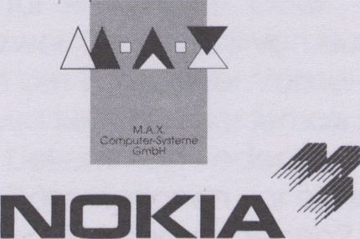

SONY


ART + COM
VTTV
VIDEO/^T
Dank an folgende Firmen und
Institutionen:
Auswärtiges Amt, Bonn
AVID Technology GmbH, Potsdam
Goethe-Institut, München
GVT, Berlin
Internationale Stadt e.V., Berlin
Kindl Bräu
Niederländische Botschaft, Büro
für kulturelle Angelegenheiten,
Berlin
OnlinePark, Berlin
PIK, Berlin
Pixelpark, Berlin
tlmellne, Berlin
Dipl. Ing. Christian Uebel Messe-
bau - Innenausbau, Berlin
Katalog
ln Zusammenarbeit mit der Kul-
turabteilung der Französischen
Botschaft, Bonn
Herausgeber
Mediopolls Berlin e.V.
Redaktion
Ernestine von der Osten-Sacken
Bildredaktion
Knut Gerwers
Texte
(soweit nicht anders gekenn-
zeichnet)
Axel Bohse/ Knut Gerwers
Micky Kwella/ Bea Wölfling
Layout
Andrea Päch
Übersetzungen
Tom Morrison/ Ernestine von der
Osten-Sacken/ Heike Jensen/
Peter Winkels
Satz
Philipp Stauffer
Titel und Plakat
ledesi, Berlin
Druck
GAMmedia, Berlin
Belichtung
Deutsch-Türkischer Fotosatz, Berlin
Scans
DST, Berlin
Anzeigen
Mediopolis Berlin e.V.
Kulturbüro Maria Pecha, Berlin
Copyright by Mediopolis Berlin
e.V. 1995
Information
Festivalführer
Festival-Räume | Informationen &  Kartenvorverkauf: | Programmstruktur
Podewil |  | Focus
Klosterstraße 68-70, | im Podewil tagt 12.00 - 23.00 Uhr | Spezialprogramme & Gespräche
10179 Berlin-Mitte |  | Zelt: 12.00- 16.00 Uhr
Tel. 2 62 87 14 | Eintrittspreis pro Vorstellung: | Ort: Saal
Verkehrsverbindung: | ab DM 10,-/ ermäßigt: DM 8,- | Spot
mit der U2 U-Bhf. Klosterstraße |  | Spot
 | Sammelkarten für | Medienkritischer Diskurs
• Saal (Nichtraucher): | 5 Vorstellungen: | Zelt: 18.00 Uhr
Großprojektion, Stereo | DM 45,-/ ermäßigt: DM 35,- | Ort: Monitorraum
• Monitorraum (Raucher): | Dauerkarte: | Hauptprogramm
Monitore, Stereo | DM 120,-/ ermäßigt: DM 80,- | Internationale Videos  Zelt: 20.30 Uhr
• Café (Raucher):  Monitore |  | Ort: Saal, Monitorraum  Nightflight
•Markt: |  | Ausgefallenes zu aktuellen und
2. OG. |  | besonderen Themen
10. -12. 2„ 12-21 Uhr  • Videoinstallationen: |  | Zelt: 22.30 Uhr  Ort: Saal, Monitorraum
Im Erdgeschoß, |  | Wdhlg. des Hauptprogramms
täglich 12,00 - 21.00 Uhr |  | Zeit: zwei Tage später 16.00 Uhr  Ort: Saal, Monitorraum

Festival guide
Festival Rooms | Information  & Ticketsale | Program Structure
Podewil |  | Focus
Klosterstraße 68-70, | Podewil, daily 12.00-23.00 | Special Programs & Discourse
10719 Berlin-Mitte |  | Time: 12.00- 16.00
Tel. 2 62 87 14 | Admission: | Place: Hall
with the U2, U-Bhf. Klosterstraße | at DM 10,-/ reduced: DM 8,- | Spot
• Hall (Non Smokers): | Tickets for 5 screenings: | Critical Discourse on the Media
Video Projection, Stereo | DM 45, -/ reduced: DM 35, - | Time: 18.00  Place: Monitor Room
• Monitor Room (Smokers): | Festival Pass: | Main Pro3ram  International Videos
Monitors, Stereo | DM 120,-/ reduced DM 80,- | Main Pro3ram  International Videos
• Café (Smokers): |  | Time: 20.30
Monitors |  | Place: Hall, Monitor Room
Market |  | Nightflight
2nd Floor |  | Excentric Videos
10.-12.2., 12 a.m. to 9 p.m.  • Videoinstallations: |  | Time: 22.30  Place: Hall, Monitor Room
Ground Floor, |  | Rep. Main Program
daily 12.00-21.00 |  | Time: two days later, 16.00  Place: Hall, Monitor Room

Vorwort

Ein Zauberwort greift mehr und
mehr Raum: MULTIMEDIA. In den
Siebzigern war es schon einmal
aktuell, als Mischung audiovisu-
eller Komponenten: Film - Spra-
che - Dias - Licht - Musik und viel-
leicht auch Performance, eine
Integration verschiedener Künste
in eine Live-Aufführung,
MULTIMEDIA zwei Dezennien
später: Die Konnotatlon des Be-
griffs hat sich vollkommen ge-
wandelt. Llve-Präsentation Ist
kein Anliegen mehr, entspre-
chend den gesellschaftlichen
Entwicklungen steht die Singula-
rislerung im Vordergrund: MULTI-
MEDIA findet Im/am Computer
statt: Ein Mensch sitzt am PC und
beschäftigt sich mit einer CD-
ROM oder surft durch's INTERNET.
Egal, welcher Träger genutzt
wird, eines bleibt gleich: die digi-
tale Mixtur aller dem Menschen
zur Verfügung stehenden me-
dialen Ausdrucksmittel. ALLER!
Foto, Film, Video, Malerei, Zeich-
nung, Grafik, Text, Sprache, Mu-
sik, Geräusche etc. - die Vielfalt
endet (vorerst) bei den Sinnen
Fühlen, Riechen und Schmek-
ken. Das Faszinierende: Die Mul-
timedia-Produkte können auf
den häuslichen Computer gela-
den und dort bearbeitet wer-
den. Kunst im digitalen Raum er-
fährt eine neue Definition, Kom-
munikation vlsualislert sich, Kom-
munikation wird zur Kunst.
Das VldeoFest ist seit seiner
Gründung ein klassisches Video-
festival, bestimmt durch das Ma-
gnetband als Produktions- oder
zentrales Verbreitungsmittel, aus-
gerlchtet auf Unabhängiges Vi-
deoschaffen, ungewöhnliche
Fernsehproduktionen, Compu-
teranimationen und Videoskulp-
turen - auf kreative Formen des
elektronischen Ausdrucks.
So Ist die Öffnung des Festivals
für Multimedia naheliegend, wo-
bei - wie bei Video - die kom-
merzielle Verwendung von Multi-
media (wie Teleshopping,
Video-on-demand) kein Gegen-
stand sein wird, allenfalls Thema
für kritische Auselnandersetzun-
gen. Das VideoFest zielt darauf
ab, anspruchsvolle Arbeiten mit
künstlerischen Akzenten zu prä-
sentieren, wie bei Video steht
der Begriff Innovation im Vorder-
grund.
Gleichwohl bleibt vorerst Skepsis:
1st Multimedia für die Präsentati-
on auf einem Festival geeignet?
Im Bereich Ausstellung mit Si-
cherheit - aber darüber hinaus?
Bücher laden zu Lesungen ein,
Filme zu Vorführungen, Musik zu
Konzerten, doch Multimedia Ist
an den PC gebunden, den PER-
SÖNLICHEN COMPUTER, das
Gerät für eine Person. Oder
auch zwei. Den Beifall von Hun-
derten am Ende einer Vorstel-
lung wird kein Künstler jemals zu
hören bekommen - oder kann es
doch Präsentationen vor einem
größeren Auditorium geben?
Auch das wird auf dem Video-
Fest Thema sein.
Micky Kwella
One magic word takes up more
and more space: MULTIMEDIA.
The Seventies made the term im-
portant once before, defining it
as a mixture of audiovisual com-
ponents: film - language - slides -
light - music and sometimes also
performance, an integration of
different arts in a live perfoman-
ce. MULTIMEDIA two decades
later: The term's connotation has
changed completely. Live pre-
sentations are not called for any
more: in keeping with societal
developments, isolation now is
the focus: MULTIMEDIA happens
in front of and inside a compu-
ter. A sits in front of the compu-
ter, immersed in a CD-ROM or
surfing through the INTERNET. No
matter what system is chosen,
one thing has remained unchan-
ged: the digital mixture of all
means of medial expression at a
person 's disposal. ALL of them:
photography, film, video, pain-
ting, drawing, graphics, text, lan-
guage, music, noises, etc. - the
variety (up to now) ends by the
three senses of taste, smell and
feeling. What is fascinating: the
Multimedia products can be lo-
aded into the computer at ho-
me and used right there. Art
within digital space is redefined,
communication is visualized,
communication turns into art.
Since its inception, the VideoFest
has been a video festival in the
true sense, defined by the tape
as a means of production and
distribution, catering to indepen-
dent video creations, unusual TV
productions, computer animati-
ons and video sculptures - in
short, to creative forms of elec-
tronic expression.
Therefore, embracing Multime-
dia is the obvious thing to do for
the festival. Just as it is with vi-
deo, the commercial use of Mul-
timedia (like teleshopping, vi-
deo-on-demand) will only be
treated as a topic inviting critical
discussion. The goal of the
VideoFest is to present sophisti-
cated works with artistic fea-
tures, innovation being the
keyword with respect to Multi-
media and video alike.
Nevertheless, there are uncer-
tainties: can Multimedia be pre-
sented within the framework of a
festival? With respect to exhibiti-
ons for sure - but beyond that?
Books invite readings, films invite
screenings, music invites con-
certs, but Multimedia is tied to a
computer, a PERSONAL COMPU-
TER, a device for a single person.
Or maybe two. No artist will ever
hear the applause of hundreds
of people after the performance
is over- or can and will there be
presentations in front of a larger
audience, nevertheless? These
questions, among others, will be
discussed at the VideoFest.
Micky Kwella
Ein Ansatz/Approach

Das Ziel des Multimedla-Pro-
gramms des diesjährigen Berliner
Videofestes ist es, die Entwicklun-
gen auf dem Gebiet der interak-
tiven Multimedia-Produktion inte-
griert und innerhalb eines künst-
lerischen und kritischen Kontex-
tes vorzustellen. Es richtet sich an
Menschen, die sich für die kreati-
ve Nutzung von Computern und
verwandten Technologien inter-
essieren, seien es Künstler, Produ-
zenten, Händler, Kuratoren, Kriti-
ker oder Konsumenten.
Zwei Vertellermedien stehen im
Mittelpunkt: CD-ROM und Inter-
net. Diese Auswahl trägt der fast
beispiellos schnellen Ausbreitung
beider Medien Rechnung und
erlaubt Einblicke in die Möglich-
keiten einer speziell auf sie zuge-
schnittenen künstlerischen Nut-
zung. Wie alle anderen Medien
existieren auch digitale Informa-
tionen eingebettet in ein soziales
Gefüge, welches sie hervor-
bringt. Digitale Informationen
werden innerhalb dieses Gefü-
ges, das sie formt und ihnen Be-
deutung verleiht, produziert, ver-
schlüsselt und interpretiert.
Zunächst existieren sie als Idee.
Folglich sehen wir den Compu-
ter, die essentielle Komponente
digitaler Medien, zunächst als
Maschine an, die mit Sprache
arbeitet und von ihr kontrolliert
wird; Sprache selbst wiederum
als soziale Triebfeder, als poeti-
sche Form und als System tech-
nischer Schöpfung. Wir haben
vier Bereiche festgelegt, die sich
aus diesen Überlegungen be-
züglich digitaler Medien erge-
ben: Hardware, Software, Artwa-
re und Wetware. Am deutlich-
sten wird diese Einteilung im Se-
minarprogramm, aber auch in-
nerhalb der Ausstellung werden
wir auf sie rekurrieren. Mit Hard-
ware meinen wir die elektroni-
schen Basiseinheiten, auf denen
interaktive Multimedien erstellt,
vertrieben und benutzt werden.
Mit Software sind die Pro-
gramme und Hilfsmittel für die Er-
stellung und die Nutzung von
multimedialen Arbeiten ge-
meint. Als Artware bezeichnen
wir das geschaffene, durch CD-
ROM oder Internet übermittelte
Produkt. Mit Wetware meinen wir
die Menschen, die sich als Auto-
ren oder Leser, durch interaktive
Techniken, mit der digitalen
Technologie auseinandersetzen.
Unsere Ausstellungskonzeption
soll dem Problem Rechnung tra-
gen, daß der Umgang mit den
Werken auf verschiedenen In-
tensitätsebenen erfolgen kann:
Sowohl die relativ distanzierte,
reine Betrachtung als auch die
intensive, eingreifende Interakti-
on sind in dem von uns geschaf-
fenen Umfeld möglich. Wir hof-
fen, daß Sie das Multimedia-Pro-
gramm des VideoFestes infor-
miert und unterhält und Ihnen ei-
ne Vorstellung von den Möglich-
keiten und der Bandbreite von
Multimedia vermittelt, die nicht
auf angesagten Schlagworten
basiert, sondern auf der Präsen-
tation und Erklärung dessen, was
heute existiert und was an Ent-
wicklungen in absehbarer Zeit
eintreten könnte.
Simon Biggs
The objective of the Multimedia
program of the 1995 Berlin Vi-
deoFest is to introduce in an in-
tegrated manner and within a
creative and critical context de-
velopments in interactive Multi-
media production. It is intended
for those interested in the cre-
ative application of computers
and related technologies,
whether as artists, producers, dis-
tributors, curators, critics, or con-
sumers.
We have chosen to focus on
two distribution media - CD-ROM
and Internet. Our reasons reflect
the rapid and almost unprece-
dented growth in these media
and look to how they may be
used artistically in ways that are
appropriate to their form.
As with any medium, digital in-
formation exists in and of a
social context. It is produced,
encoded, and interpreted within
the social environment from
which it takes its form and mea-
ning. Before all else it is an idea.
Thus we have regarded the
computer, the essential compo-
nent in digital media, as before
all else a machine that works
with and is controlled by
anguage; language as a social
dynamic, as a poetic form, and
as a technical authoring system.
We have defined four areas in
dealing with digital media which
reflect on this condition; hard-
ware, software, artware, and
wetware. These definitions are
reflected most visibly in the semi-
nar program, but we have also
sought to expose these aspects
through the exhibition.
By hardware we mean the elec-
tronic platforms that interactive
Multimedia are made on, distri-
buted through, and consumed
on. By software we mean the
programs and tools available for
making and accessing Multime-
dia work. By artware we mean
the authored product, as distri-
buted by CD-ROM or the Inter-
net. By wetware we mean the
people who choose to interface
themselves to digital technology
via interactive techniques,
whether as authors or readers.
Recognizing the problems in ex-
hibiting such media, we have
sought to create an environ-
ment where different levels of
engagement with the works are
possible; from fhe relatively dis-
tant position of observation to
the intense close-up of hands-on
interaction.
We hope you find fhe Videofest
Multimedia program both infor-
mative and entertaining and
you are left with an image of di-
versity and potential which is
founded not on hype, but on an
informed vision of what exists
now and what forms if may take
in the foreseeable future.
Simon Biggs
Ausstellung /Exhibition

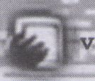
Programm
Das VideoFest vereint eine Fülle
von Aktivitäten zum Thema Multi-
media. Eine davon Ist die Aus-
stellung Im Foyer des Podewll
(siehe nächste Seite). Weitere
Angebote:
VIDEOWEB
Das VideoFest im Internet
Das Programm des Festivals, die
Autoren und ihre Beiträge, die
Videoinstallationen und Multime-
dia-Präsentationen - verknüpft
zu einem interaktiven multime-
dialen Katalog auf dem World
Wide Web: Das ist das Video-
web.
Informationen zum VideoFest in
Form von Texten, Grafiken und
Bildern, Ausschnitte aus einzel-
nen Videos als Bewegtbild-
Dateien, Hyperlinks kreuz und
quer durchs Internet lassen das
VideoFest zu einem weltweit zu-
gänglichem Event im Computer-
netzwerk werden.
Die TRANSKONFERENZ des Vi-
deoweb erlaubt die Teilnahme
an dem medientheoretischen
Diskurs zu Netzwerken und Multi-
media: Per e-mall und WWW ist
es möglich, sich In den Gedan-
kenaustausch zwischen Referen-
ten des VideoFests, Netzwerk-
Experten und Medientheoreti-
kern einzuklinken.
Das Videoweb wird während
des VideoFests laufend aktuali-
siert und als work-in-progress La-
borsituation im Podewil transpa-
rent gemacht.
Autoren: Videoweb-Team der
HdK Berlin (FB 4) unter Leitung
von Martin Potthoff und Stefan
Görgens.
The VideoFest offers an abun-
dance of activities in connec-
tion with the topic Multimedia.
One of them is the exhibition at
the Podewil foyer (see next
page). Further offers:
VIDEOWEB
The VideoFest on the Internet
The program of the festival, the
authors and their contributions,
the video installations and Multi-
media presentations - all tied in-
to an interactive Multimedia ca-
talogue on the World Wide Web:
that's what the Videoweb is
about.
Texts, graphics and images for
informational purposes, the Vi-
deoFest trailer and clips from sel-
ected videos, giving an overall
view of the program units, make
the VideoFest an event on the
global computer network.
The TRANSCONFERENCE of the
Videoweb offers the opportunity
to contribute to the discourse on
media theory and discuss "Net-
works and Multimedia": via e-
mail and WWW one can use the
Internet to join the discussion
between lecturers of the Video-
Fest, network experts and media
theoreticians.
We will continuously update the
Videowebduring the VideoFest
and explain all about this work-
in-progress laboratory at the Po-
dewil.
Authors: Videoweb team of the
HdK Berlin (FB 4), supervised by
Martin Potthoff and Stefan Gór-
gens.

video


diskussion
ideo on the web


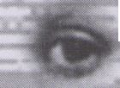
(transconference)
VideoFest¹95

Workshops:
CD-ROM und Internet
Das VideoFest bietet zwei Praxis-
Workshops zum Thema Multime-
dia an: Information - Präsentati-
on - Reflektion - praktischer Ein-
stieg. Initlalzündung.
Leitung: Simon Biggs (London)
und Martin Potthoff (Berlin).
Ein Infoblatt dazu ist am Counter
im Podewil erhältlich.
Die Ergebnisse der Workshops
werden im VideoSalon am
19. 2. um 16 Uhr vorgestellt,
The VideoFest offers two works-
hops on interactive multimedia
production for CD-ROM and
World Wide Web: Information -
presentation - reflection - prac-
tical instruction. Initial blast-off.
There is a leaflet for your infor-
mation at the Podewil counter.
The results of the workshops,
headed by Simon Biggs (Lon-
don) and Martin Potthoff (Berlin),
will be shown at the VideoSalon
on Feb. 19, 16:00.

WWW-Ad resse:
http: //www, artcom .de/Videoweb/
e-mail:
jux@cs.tu-berlin.de
Über vf-info@contrib.de ist direkter vf-info@contrib.de allows direct e-mail
emall-Kontakt mit dem VideoFest mög- access to the VideoFest.
lieh.

Ausstellung/Exhîbition

Im Foyer des Podewil werden 20
Multimedia-Projekte ausgestellt,
die eine Jury ausgewählt hat: Si-
mon Blggs, Computerkünstler
(GB), Micky Kwella, VldeoFest
(D), Susanna Mende, VideoFest
(D), Ursula von Paczkowskl,
Pixelpark (D), Joachim Sauter,
Art+Com (D).
Aus organisatorischen Gründen
kann die Entscheidung der Jury
erst nach Redaktionsschluß die-
ses Kataloges fallen, Deshalb
wird ihm ein Faltblatt beigelegt;
sollte es fehlen, kann es an der
Kasse oder am Counter des VI-
deoFests angefordert werden.
Es handelt sich um 16 CD-ROMs
und vier INTERNET-Angebote. Ei-
nes der Exponate wird am 19. 2.
preisgekrönt, die Entscheidung
trifft die Auswahl-Jury.
Alle Projekte, die Im Rahmen des
Multimedia-Schwerpunkts im
Saal vorgestellt werden, finden
sich auch In der Ausstellung.
Das Prinzip Ist einfach: Jedem
Computer (sie sind von Apple
Computer zur Verfügung gestellt
und werden von M.A.X. Compu-
tersysteme betreut - herzlichen
Dank dafür!) Ist ein Multimedia-
Projekt zugeordnet, der Zugriff
auf andere ist nicht möglich. An
der "Station" findet sich eine
Kurzbeschreibung zum Inhalt
und eine Navigations-Hilfe mit
den wichtigsten Bedienungs-
Schriften. Kein Problem, wenn
Schwierigkeiten oder Fragen
auftauchen: Einfach am Coun-
ter nach einem "Guide" fragen -
das sind Menschen, die helfen
oder auch Programme erläu-
tern.
Auswahlkriterien
Unzählige CD-ROMs sind auf
dem Markt (vorwiegend Nach-
schlagewerke, Spiele und Por-
nos), vielfältig sind die Angebote
im Internet.
Die VldeoFest-Jury hat sich auf
solche Vorhaben konzentriert,
die künstlerischen oder politi-
schen Anspruch haben, wlrkli-
chen Inhalt und eine interessan-
te Navigation bieten.
Internet-Zugang
Von vier Rechnern wird lediglich
einer freien Zugang zum Internet
bieten, zum Kennenlernen dieser
Kommunikationsform. Bei den
anderen existiert eine feste Pro-
jekt-Zuordnung. Der Grund: Das
VldeoFest will spannende Werke
ausstellen (wie ein Gemälde in
einem Museum), die Heran-
führung an und das Surfen
durch's Netz haben wir 1994 an-
geboten.
Die Ausstellung ist von 12-23 Uhr
geöffnet, der Eintritt kostet 5.-
DM, für Akkreditierte und Besu-
cher von Vorführungen ist er frei.
Alle präsentierten CD-ROMs kön-
nen gekauft werden, Informatio-
nen am Counter.
Die Ausstellung ist von 12-23 Uhr
geöffnet.
The exhibition in the Podewil foy-
er will exhibit 20 multimedia pro-
jects that were selected by a
jury: Simon Biggs, computer artist
(GB); Micky Kwella, VideoFest
(D); Susanna Mende, VideoFest
(D); Ursula von Paczkowski,
Pixelpark (D); Joachim Sauter,
Art+Com (D).
Due to organizational reasons,
the jury could only decide after
this catalogue went to press.
Therefore, we included a leaflet
in it; if it is missing you can obtain
it at the cashdesk or at the
counter of the VideoFest.
The following works are on dis-
play: 16 CD-ROMs and 4 options
on INTERNET. One of these will be
awarded first prize on Feb. 19 fol-
lowing the jury's decision. All pro-
jects exhibited in the hall within
the framework of Multimedia,
will also be included in the exhi-
bition. The principle is simple:
each computer (supplied by Ap-
ple Computer and maintained
by M.A.X. Computer Systems, for
which we give thanks) is linked
with only one Multimedia pro-
ject; accessing any other is im-
possible. At the "station" you will
find a synopsis of the content
and a navigational aid, explai-
ning the most important opera-
tional steps. Don't worry if you
encounter difficulties or quest-
ions: just ask for a guide (a per-
son who will help you or explain
the programs to you) at the
counter.
Selection Criteria
There are innumerable CD-ROMs
on the market (mostly reference
works, games or pornography).
The Internet also offers a broad
choice. The VideoFest jury only
considered works with artistic or
political intent, real content, and
an interesting navigation.
Internet Access
Only one out of five computers
will offer free Internet access to
introduce this form of communi-
cation. The other four have a
fixed project relation. The rea-
son: the emphasis of this year's
VideoFest is on exhibiting
exciting works (like paintings in a
gallery); we already offered you
opportunities to explore the net
and to surf in it last year.
Opening hours for the exhibition
are from 12a.m. to II p.m. Ad-
mission is DM 5,-, free for those
holding an accreditation or visit-
ing a performance.
All CD-ROMs on display can be
purchased; please refer to the
counter for details.

Vorwort

Die Präsentation der Installatio-
, nen auf dem diesjährigen Video-
Fest soll ganz unterschiedliche
Aspekte aufzeigen. Interaktive
Installationen sind keine Video-
spiele, Dies zeigt einmal mehr
die Arbeit "The Tabie of Orienta-
tion" von Madeion Hoykaas und
Elsa Stansfield. Es ist eine ultimati-
ve Aufforderung an das Publi-
kum, durch die eigene aktive
Beteiligung sich der Vielschich-
tigkeit künstlerischer Auseinan-
dersetzung mit existenziellen The-
men zu nähern. So verlangt Burk-
hard Welzel mit der Installation
"Julias Balkonszene" auf seine
Weise das Benutzen, Auf selbst-
ironische Art schickt er das Publi-
kum auf den Parcours seiner vir-
tuellen Landschaft. Eine andere
Form aktiver Beteiligung fordert
Assaf Etiel mit seiner Videoskulp-
tur "My Little Pony". Er verbindet
die sich behauptende, skulptu-
rale Gestalt der Arbeit mit einer
beschwerlich zu entdeckenden,
bildhaften Umsetzung seines An-
liegens auf Miniaturbildschirm.
Henning Löhner knüpft mit seiner
Filmkomposition "Raw Material
#1' ein für ein bis elf Projektio-
nen konzipiertes virtuelles Netz-
werk ohne Computer, einem
global talk der Persönlichkeiten
gleich. Trotz formaler Strenge er-
langt Dalibor Martinis Triptychon
"The Line of Fire" durch den Ein-
satz von Großbildprojektionen
präzise kalkulierte Intensität.
Ebenfalls durch Projektion des Vi-
deobildes erreicht Rick Buckleys
dramatische Inszenierung von
Becketts "Embers" volle Autono-
mie vom Medium. Ein Schwer-
punkt des diesjährigen Video-
Fests ist die Werkschau mit Arbei-
ten von Klemens Golf. Zu sehen
sind sieben Videoskulpturen und
Objekte, die repräsentativ sind
für sein jüngstes künstlerisches
Werk.
The installations presented at this
year's VideoFest are intended to
show some very different as-
pects. For a fresh reminder that
interactive installations are not
video games we need look no
further than "The Table of Orien-
tation " by Madelon Hoykaas
and Elsa Stansfield. The ultima-
tum it delivers to the public
reads: participate, explore the
different levels on which art can
approach existential themes.
Burkhard Welzel imbues his instal-
lation "Julias Balkonszene " with a
typically self-ironic plea to be
used and lures the unsuspecting
public into a virtual landscape.
A different form of active partici-
pation is invited by Assaf Etiel in
the video sculpture "My Little
Pony". The bold form of the
sculpture is almost a smoke-
screen for the secret message
hidden on miniature monitors. In
the film composition "Raw Mate-
rial # 1 ", Henning Lohner sets up
a computer-less virtual network
designed to accommodate be-
tween one and eleven projec-
tions and produces something
along the lines of a global falk of
personalities. Dalibor Martinis'
triptych "The Line of Fire" is for-
mally austere yet succeeds in
arousing a precisely calculated
intensity by its employment of
large-screen projections. Projec-
ted video images are part of
Rick Buckley's concept too, and
liberate his dramatic production
of Beckett's "Embers" from any
constraints of fhe medium. A
special section of this year's Vi-
deoFest is devoted to work by
Klemens Golf. The seven video
sculptures and objects on view
constitute a representative
selection of his recent work.
Klemens Golf

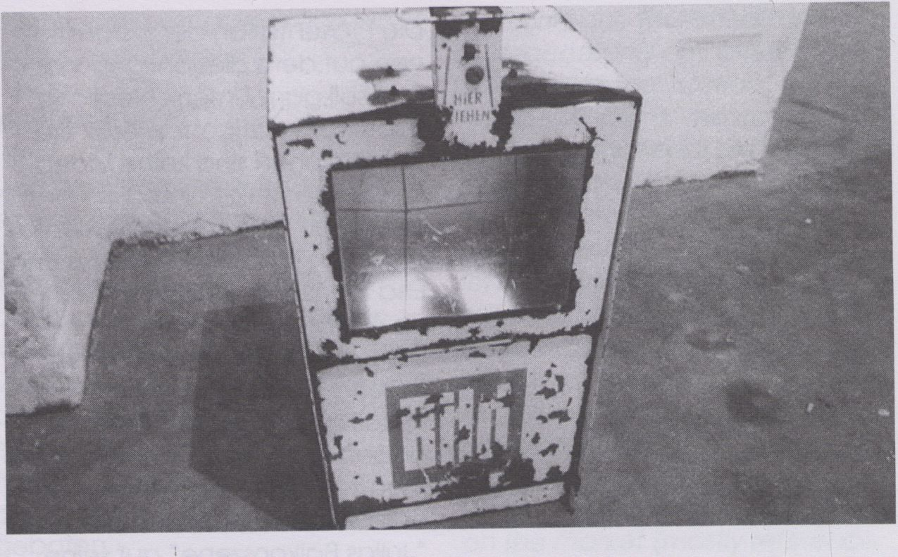

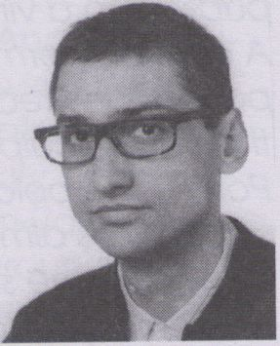

1956 - geboren in Düsseldorf.
1978 - 1984 Studium der Bild-
hauerei an der Kunstakademie
Düsseldorf. 1984 Meisterschüler
von Prof. Nam June Paik, da-
nach freischaffender Künstler.
Arbeitet als Trickspezialist für pro-
fessionelle Postproduktionen im
Bereich elektronische Medien.
Lebt In Düsseldorf.
1956 - born in Düsseldorf.
1978/84 - studying sculpture at
the Kunstakademie Düsseldorf.
1984 masterstudent with Prof.
Nam June Paik, after that free-
lance artist. Works as trick spe-
cialist in electronic media post
production. Lives in Düsseldorf.
Neben der Auseinandersetzung
mit Form und Raum ist Viel-
schichtigkeit heraushebendes
Merkmal seiner Performances,
Installationen und Objekte.
Schon bald beginnt Klemens
Golf, Installationen und Live-Ak-
tlonen zu verbinden. Wichtige
Elemente sind Darsteller, Video-
bilder und Sprech/Tonverknüp-
fungen. Kurzgeschnittene Se-
quenzen von Menschen und
Gesichtern mit ruhigeren Fahr-
aufnahmen von Landschaften,
Straßen und Häuserfronten. Ein-
spieiungen dieser Endlosbänder
auf mehreren Monitoren ermög-
lichen die Einbeziehung fiktiver
Bildebenen In den Aktionsstrang
und eine, vom Schnitt und der
Helligkeit der Bilder abhängige,
zusätzliche Lichtdramaturgie.
Meist mehrere Personen vollzie-
hen aus alltäglichen Zusammen-
hängen gerissene Handlungen
und Rituale.
Diese, auch in späteren Installa-
tionen und Bändern immer wie-
der thematisierten Männerphan-
tasien, finden in der Wiederho-
lung bestimmter Gesten wie
Waschritual und in der Wieder-
kehr symbolhafter Gegenstände
wie Presslufthammer ihre Meta-
pher. Selbstdarstellung wechselt
mit Interaktionen der Beteiligten,
die vielfach an surrreale Szena-
rien erinnern. Diesen, oft mehre
Stunden dauernden Aktionen,
folgt dann die normale Ausstel-
lungspräsentation der Arbeit. Sei-
nen Drang nach künstlerischer
Auseinandersetzung hat Kle-
mens Golf auch in einer Phase
beruflicher Orientierung nicht
abgelegt. Es entstanden zahlrei-
che Videobänder, deren Bilder
auch in den neuen Skulpturen
und Objekten wiederzufinden
sind. Die Reihe der In diesem
Jahr beim VideoFest zum ersten
Mal präsentierten Video-Objekte
und -Skulpturen zeichnet sich
besonders durch die Spannung
von Material und Form aus. Fast
konzessionslos reduziert Klemens
Golf technische Notwendigkei-
ten auf die Bildröhre oder deren
Ausschnitt eines Monitorbildes.
Fernsehergehäuse werden er-
setzt durch Schutzmäntel ele-
mentarer Materialien wie Kupfer,
Blei, Beton. Auf diese Weise ver-
leihen neue Körper den Objek-
ten auch eine andere Gestalt,
Penibel kantig oder weich zer-
beult, scheinbar schwerlastig
oder fast schwebend, findet der
Künstler eine adäquate Hülle für
die streng argumentierenden Ar-
beiten. Reiben sich formale und
Inhaltliche Ebenen, so wird die-
ser Effekt von den gestalteri-
schen Details noch unterstützt.
Hier trifft Samt auf LKW-Plane,
Gold auf Blei und grobstrukturler-
ter Beton auf die feine Pixeltextur
des Videobildes. Die Video-Ob-
jekte von Klemens Golf sind si-
cherlich nicht auf den ersten
Blick zu dechiffrieren.
Klemens Golf

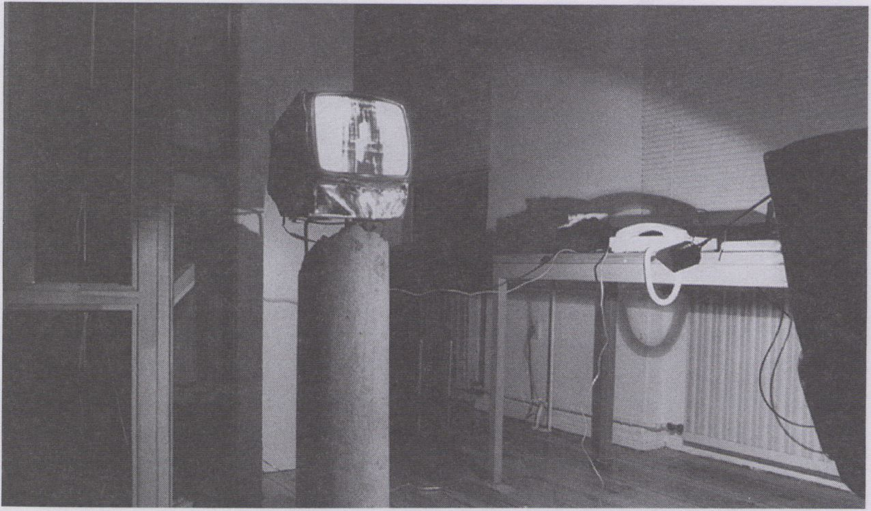

Many-sidedness, along with the
consideration of form and spa-
ce, is the striking attribute of his
performances, installations and
objects. Klemens Golf was quick
to begin linking up installations
and live action. Performers, vi-
deo images and voice/sound
combinations are important ele-
ments of his work. Abruptly edi-
ted sequences with people and
faces are interspersed with less
frenetic moving footage of land-
scapes, streets, the fronts of hou-
ses. Distributed over several mo-
nitors, these endless tapes allow
the incorporation of fictitious
image levels in the stream of ac-
tion and even a parallel drama-
tic narrative based purely on the
editing and brightness of the vi-
sual material. People, usually a
group, are seen to perform ac-
tions and rituals outside their
usual context. These male fanta-
sies - also the subject of many la-
ter installations and tapes - find
their metaphor in the repetition
of specific gestures - such as ritu-
al washing - and the recurrent
appearance of symbolic objects
such as the pneumatic hammer.
The alternation between self-
portrayal and interaction with
the participants often produces
surreal scenarios. The normal
"museum‘ presentation of the
work begins only after comple-
tion of the action phase that
sometimes lasts for hours.
Klemens Golf's urge for artistic
confrontation has remained
intact during a phase of cre-
ative reorientation. The images
from the numerous video tapes
he pro-duced now appear in
new sculptures and objects too.
The tension between material
and form is especially striking in
the series of video objects and
sculptures shown for the first time
at this year's VideoFest. Golf's re-
duction of technical necessities
to the picture tube or the latter's
stake in a monitor image is al-
most harshly uncompromising.
Protective jackets made of ele-
mentary materials such as cop-
per, lead or concrete replace TV
cases. The new bodies change
the appearance of the objects.
Whatever the new form - be it
fastidiously angular, softly sag-
ging, burdensome or light - it re-
flects the uncompromising point
the work is making. The existing
friction between form and sub-
stance is exacerbated by design
details: velvet nestles up against
the cold tarpaulin of a truck,
gold glistens alongside gray
lead, coarsely structured con-
crete challenges the delicate pi-
xel fabric of the video image.
One thing is certain: Klemens
Golf's objects are rarely deci-
pherable at first glance.
Ausstellungen (Auswahl)
selected exhibitions:
1979 - Folkwang Museum, Essen.
- - Le Frigo, Lyon.
1983 - Installation Lutterroth-
straße, Hamburg.
1984- Installation Kölnerstr., Düs-
seldorf, Kunstakademie.
- - Installation South of
Wimbledon, London.
- - Zollhof, Düsseldorf,
- - Böhlerweg, Düsseldorf.
- - Wlnterfeldstr., Berlin.
Ausgestellte Werke
presented works:
Beton TV/Toter San Salvador
- Bildröhre, 1 Videokanal col.,
1989
Victory/Bildzeitungskasten
1 Bildröhre, 1 Videokanal b/w,
1989
Potsdamer Platz/Elmstreet
1 LCD Monitor, 1 Videokanal
cot, Stück der Berliner Mauer,
Betonrahmen, dlv. Materialien,
1991.
Kupfer TV/Electronic War Image
1 Bildröhre, 1 Videokanal col.,
Kupfergehäuse, 1991
Blei TV/Körper II
1 Bildröhre, 1 Videokanal b/w
Bleigehäuse, 1991
Three Monitors/Perf. 13/2
3 Monitore, 3 Videokanäle b/w,
1 Audiokanal, Blechgehäuse,
1979/1993
Bradford Fire/Bildrahmen
1 Monitor, 1 Videokanal cot, Bil-
derrahmen, div. Materialien,
Rick Buckley
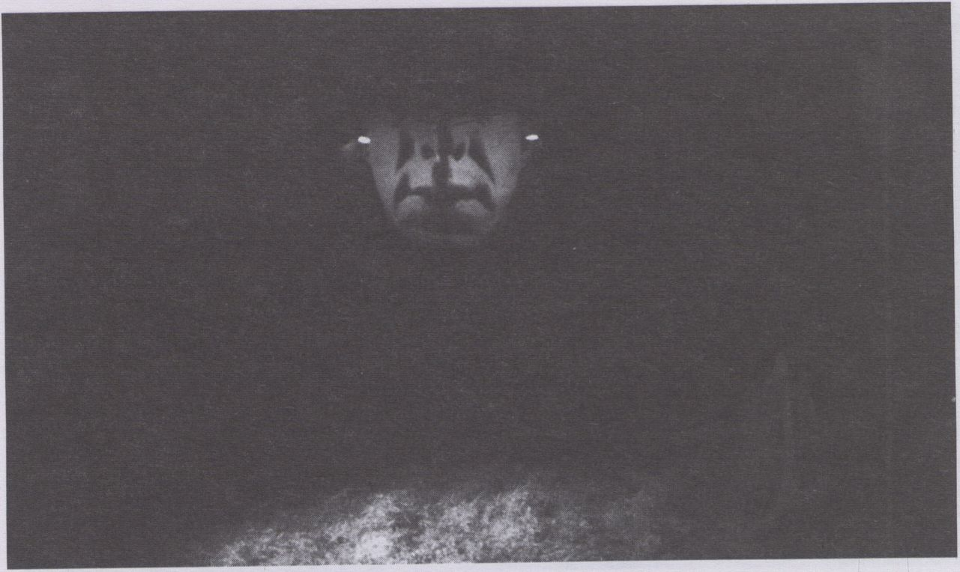Becketts
Embers

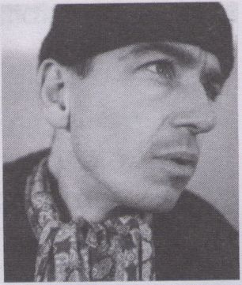

1962 - geboren in Essex, England.
1986 - Sheffield School of Art. Self
- - Kunstakademie Düsseldorf
bei Nam June Palk und Nan
Hoover. Lebt In Bonn.
i 962 - born in Essex, England.
- - Sheffield School of Art.
Since 1988 studying at the Kunst-
hochschule Düsseldorf with
Nam June Paik and Nan Hoover.
Lives in Bonn.
Ausstellungen (Auswahl)
selected exhibitions:
- - Leadmill, Sheffield.
- - Kunstakademie, Düssel-
dorf.
- - Time Based Arts,
Amsterdam, A.V.E., Arnheim.
- - Aalto Theater, Essen.
- - Anthology Film Archive,
New York.
- - Moltkerei Köln.
"Bolton: "Please! PLEASE!"
Dead silence then, not a sound,
only the fire, all coal burning
down now, Holloway, on the
hearthrug trying to toast his arse,
Bolton, where's Bolton, no light,
only the fire, Bolton at the win-
dow, his back to the hangings,
holding them a little apart with
his hand, locking out, white
world, even."
Samuel Becketts Stück "Embers"
Inspirierte Rick Buckley zu der
gleichnamigen Installation. Sein
besonderes Interesse gilt der
bizarren Vielschichtigkeit
Beckett'scher Charaktere und
der Beschreibung des menschli-
chen Egos von der Wurzel aus.
Nur ein spitzes Kinn, ein großer
Mund, eine Nase und der Ansatz
der Ohren sind von dem unbe-
kannten Gesicht zu sehen, das In
eine Zimmerecke, zwischen
Wand und Decke, projiziert Ist.
Obwohl zwei zischende Gas-
flammen auf die Ohren gerich-
tet sind, scheinen die Gesichtszü-
ge keine Spuren verborgener
Qualen zu offenbaren. In unre-
gelmäßigen Intervallen wird der
Klang ferner Meeresbrandung
jäh durch einen emotionslosen
Schrei unterbrochen.
- Videoprojektor, 1 Videokanal,
- Audlokanäle, 2 Gasbrenner,
Holzwolle
Bolton: "Please! PLEASE!"
Dead silence then, not a sound,
only the fire, all coal burning do-
wn now, Holloway, on the hear-
thrug trying to toast his arse, Bol-
ton, where's Bolton, no light, only
the fire, Bolton at the window, his
back to the hangings, holding
them a little apart with his hand,
locking out, white world, even.
Samuel Beckett's play "Embers"
inspired Rick Buckley for his vi-
deo installation. The many bi-
zarre levels of Beckett's charac-
ters are of special interest and
value to him, as is the descripti-
on of the in most roots of the hu-
man ego. Only a pointed chin, a
large mouth, a nose, and the
earlugs of an unknown face are
to be seen, which is projected
between floor and ceiling, into a
corner of a room. Even though
two hissing gas flames are poin-
ted toward the ears, there is no
apparent facial change show-
ing evidence of pain. In irregular
intervals the distant sound of the
sea can be heard. It is suddenly
broken by an emotionless
scream.
- video projector, 1 video chan-
nel,
- audio channels, 2 gas burners,
wood shavings
Assaf Etiel
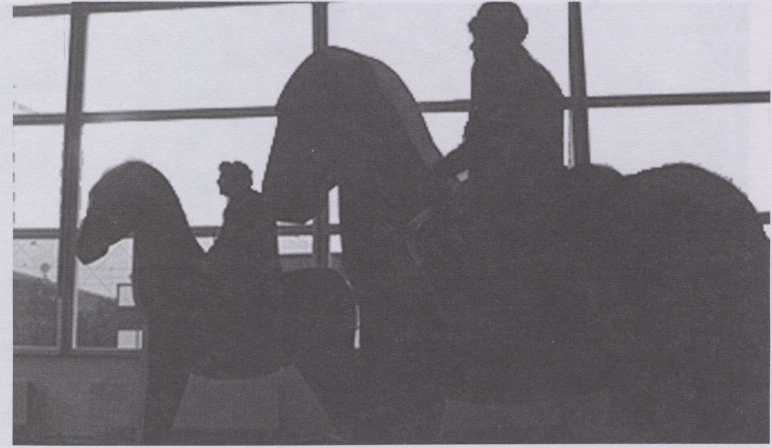My Little
Pony

Viel Raum fordern die drei über-
dimensionalen Schaukelpferde,
die erst erklommen werden müs-
sen, um ihrem Geheimnis auf
den Grund zu kommen, Gleich
einem trojanischen Pferd bergen
sie etwas Verhängnisvolles in
sich, Ein kleines Bildfenster, ein-
gebettet in den Nacken des
Pferdes gibt den Blick nach in-
nen frei, Es sind Bilder von Kin-
dern, die von Erwachsenen ge-
demütigt werden, von Kindern,
die durch Druck und über Ge-
horsam für zweifelhafte politi-
sche Ziele eingespannt werden,
Bildet von Kindern also, die miß-
braucht werden, ohne sich ge-
gen den Verlust ihres Kindseins
und ihres Rechts auf Unantast-
barkeit wehren zu können.
Gleichzeitig sind diese Ponys
auch den Strafböcken der
preußischen Armee ähnlich. Zum
schmerzhaften, stundenlangen
Strafsitzen auf dem schmalen
Rückgrat jener Ungetüme gesell-
te sich die Peinlichkeit öffentli-
cher Zurschaustellung. Tatsäch-
lich ist es ein merkwürdiges Ge-
fühl, als Erwachsener auf diese
Spielzeuge zu steigen, die sich
aus der Kindheit noch in guter Er-
innerung befinden. Die Dimen-
sionen spielen verkehrte Welt,
und das persönliche Gefühl des
Ertapptseins und Betroffenma-
chens scheint Assaf Etiels erklärte
Absicht.
- Videokanäle, 3 Audiokanäle,
- Kopfhörer, 3 Holzgestelle
They take up a lot of space:
three gigantic rocking horses
whose secret is revealed only if
you mount them. Trojan horse
like, the calamity is hidden in-
side. Visible through a tiny win-
dow, embedded in their woo-
den necks, are images of child-
ren being humiliated by adults,
children - some forced, others -
obediently compliant, being ex-
ploited for dubious political
goals. Pictures of abused child-
ren unable to fight against the
loss of their childhood. At the
same time the ponies recall the
penal trestles used by the Prus-
sian Army, the narrow-spined
monstrosities culprits were forced
to straddle for hours on end in
full and humiliating public view.
Somehow, adults feel strange sit-
ting on top of these horses so fa-
miliar from childhood memories.
The scale of things has been re-
versed, and this personal feeling
of being caught unaware, of
bewilderment, seems to be
exactly what Assaf Etiel inten-
ded.
3 video channels, 3 audio chan-
nels, 3 headsets, 3 wooden fra-
mes
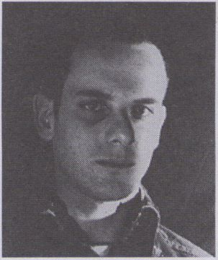

I960 - geboren in Haifa Israel.
- - Diplom an der Gerrit
Rietveld Akademie, Amsterdam.
Seit 1987 Mitarbeit an verschie-
denen Film-, Fernseh-, Theater-
und Multimediaprojekten.
Produktion eigener Videobänder
und vieler Videokonzerte.
1960 - born in Haifa, Israel,
i 994 - diploma from Gerrit
Rietveld Akademie, Amsterdam.
Since 1987 - work on various film,
TV, theater, and multimedia pro-
jects.
Production of own tapes and
numerous video concerts.
Ausstellungen (Auswahl)
selected exhibitions
- - Gerrit Rietveld Akademie,
Amsterdam.
- - Israelisches Akko Theater-
zentrum, Berlin.
- - Gerrit Rietveld Akademie,
Amsterdam.
- - ai European Jamboree,
Dronten.
1994 - World Wide Video Center,
Den Haag.
Madeion Hoykaas/Elsa Stansfield
Table of
Orien-
tation
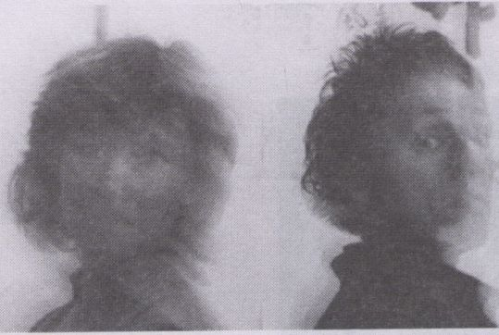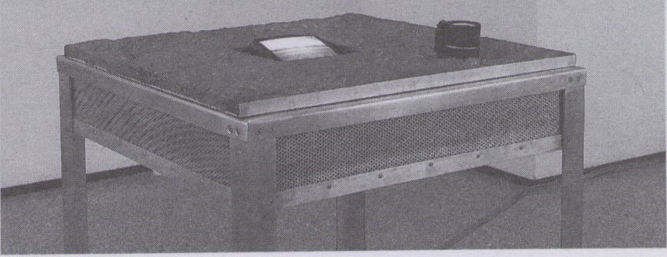
Madeion Hoykaas
1942 - geboren In Maartensdijk,
NL. 1966 - Ealing School of Art &
Design, London, 1964/70 - Foto-
grafie und Film, Paris, London,
New York, Japan. Lebt und ar-
beitet In Amsterdam.
Elsa Stansfield
1945 - geboren in Glasgow,
Schottland. 1962/65 -Glasgow
School of Art. 1965/67 - Ealing
School of Art & Design, London.
1967/69 - Slade School of Art,
London. Lebt und arbeitet in
Amsterdam.
Ausstellungen (Auswahl)
selected exhibitions:
1976 - Whitechapel Art Gallery,
London.
1978 - Chapter Gallery, Cardiff.
1983 - Scan Gallery, Tokyo.
- - Künstlerhaus, Stuttgart.
- - Stedelijk Museum, Amster-
dam.
- - Museum of Modern Art,
New York. Ruine der Künste, Ber-
lin.
- - Folkwang Museum, Essen.
- - Stadt. Galerie im Len-
bachhaus, München.
- - Hot Kijkhuis, Den Haag.
- - Feuerwache, Mannheim.
- - Montevideo, Amsterdam.
Die Tischfläche gleicht einem er-
digen Landschaftsrelief. In der
Mitte ist ein Monitor halb in die
Bronzekruste versenkt. Mit einem
Vergrößerungsglas kann der Be-
trachter beim Durchschauen ei-
ne vogelflugähnliche Reise über
die Riefen und Rillen der Ober-
fläche beginnen. Unmerklich,
von einer über dem Tisch verbor-
genen Kamera registriert, wer-
den auf der Reise sieben ver-
schiedene Oberflächenzonen
berührt. Jede von Ihnen Ist ver-
schiedenen Themenbereichen
menschlicher Existenz zugeord-
net. Verweilt der Betrachter mit
der Linse intensiv auf einer Stelle,
so erscheinen unterschiedliche
Blldsequenzen auf dem Monitor,
gleichsam dem Eintauchen in
andere Ebenen. Kurze, schnelle
Einstellungen verlangsamen
ihren Wechsel je länger das Ver-
größerungsglas einen bestimm-
ten Ausschnitt fixiert, bis zum völ-
ligen Stillstand des Bildes.
Diese Arbeit aus dem Zyklus "The
Personal Observatory" fordert
das Publikum zum aktiven Teil-
nehmen auf.
Die Künstlerinnen arbeiten seit
1975 ständig zusammen.
Tisch 1 m x 1 m, Lampe, Alumini-
um, Bronzeguß, Vergrößerungs-
glas, Laserdiscplayer, 1 Videoka-
nal, IR Kamera, Computer, 2 Au-
diokanäle
The top of the table resembles
an earthy geographic I relief. A
bronze crust with a semi-submer-
ged monitor in its center. By loo-
king through a magnifying glass,
the viewer begins a bird-like
swoop over the cracks and rid-
ges of the terrain. Unnoticeably,
recorded by a camera concea-
led above the table, this aerial
survey takes in seven separate
surface zones, each one alloca-
ted to a different area of human
existence. Whenever the viewer
pauses to examine a particular
point more closely, the monitor
displays the sequence of images
seen through the magnifying
glass, as if different layers are
being explored. The longer the
lens remains fixed on a specific
detail, the more hesitant beco-
mes the initially fast-changing
succession of views until, finally,
the image freezes.
This work, part of the series "The
Personal Observatory", calls for
active participation.
The artists have been working to-
gether closely since 1975.
table imx 1m, lamp, cast alumi-
num bronze, magnifying glass,
laser discpiayer, 1 video chan-
nel, IR camera, computer, 2 au-
dio channels
Henning Löhner
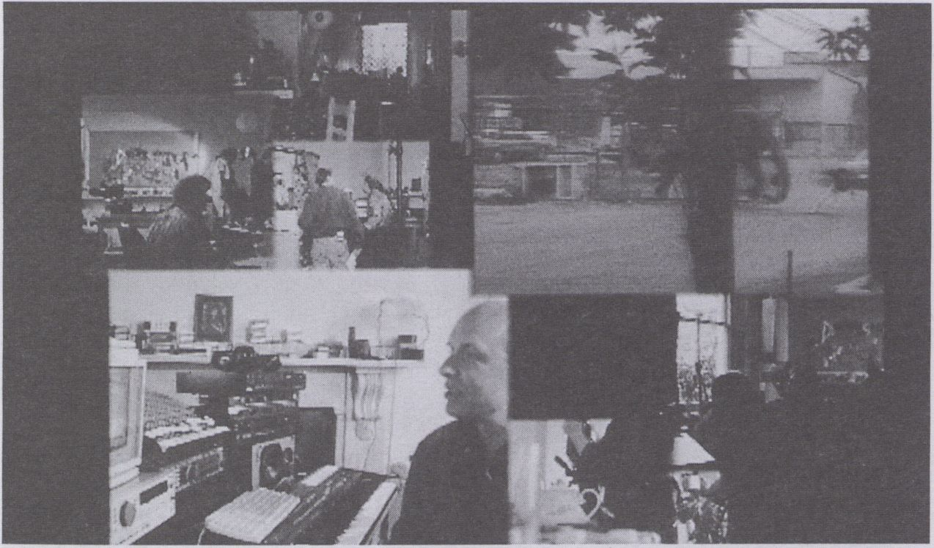Raw Mate-
rial # 1

Henning Löhners aus über 400
Stunden bestehendes Rohmate-
rial-Archiv dient ihm als uner-
schöpfliche Ressource für diese,
für mehrere Projektoren konzi-
pierte Filmarbeit. Die Installation
entwickelt ein Netzwerk, in dem
Interviews wie Landschaften -
von den kürzesten bis hin zu lan-
gen Einstellungen - einer neuen,
befreiten Form zugeführt wer-
den. Bekannte zeitgenössische
Künstler und Philosophen brin-
gen ihre ganz persönlichen An-
sichten über Existenzielles wie All-
tägliches ein. Henning Löhner
ordnet das Ausgangsmateriel zu
einer gleichwertigen Koexistenz
der Sprache, der Bilder und der
Töne. Auf diese Weise entsteht
eine Art global talk. Gleich ei-
nem Mosaik finden sich die ver-
schiedenen Video(bild)ober-
flächen im Raum zusammen.
Auf jedem dieser elf Kanäle ist
ein anderes Szenario installiert.
Dem Betrachter selbst bleibt Vor-
behalten, seine Aufmerksamkeit
auf einzelne Protagonisten zu fo-
kussieren oder sich der Gesamt-
komposition zuzuwenden.
11 Mattglasscheiben, 11 LCD
Projektoren, 11 Video- und Au-
diokanäle, Autosteuerung
Mit Unterstützung von:
Institut für Neue Medien und TVT,
beide Frankfurt/Main
Over 400 hours of raw material
from Henning Lohner's personal
archives constitute the resource
for this film work, the concept of
which is to use a sequence of
projectors. The installation deve-
lops a network, introducing inter-
views as well as landscapes to a
new and free form, shifting from
very short to long view angles.
Famous contemporary artists
and philosophers personally
comment on the very existence
of mankind or just talk about
everyday life. Henning Lohner
arranges his raw material into an
equal coexistence between
speech, picture, and sound. This
leads to a kind of global talk.
Like a mosaic, the different vi-
deo(screen) surfaces in the
room fit into one another. A total
of eleven channels show as
many different scenarios. The
viewer is left to decide for him-
self whether to focus attention
on one sequence or on the
whole composition.
11 anti-reflex sheets of glass, 11
LCD projectors, 11 video- and
audio channels, automatic se-
quence control
With the support of:
Institut fur Neue Medien and TVT,
both Frankfurt/Main
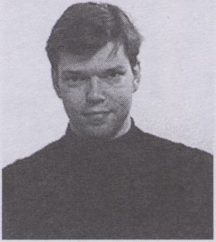

1961 - geboren in Bremen.
1980/87 - Musikstudium in Frank-
furt, Paris, Boston.
1989 - Auszubildender Regisseur
bei Louis Malle, Paris. 1994 - Vi-
deoFest Berlin. Arbeitet als Kom-
ponist und Filmemacher.
Langjährige, enge Zusammenar-
beit mit dem Kameramann Van
Theodore Carlson.
1961 - born in Bremen.
■ 1980/1987 - studied music in
Frankfurt, Paris, Boston. 1989 - stu-
died directing with Louis Malle in
Paris. 1994 - VideoFest Berlin.
Works as composer and film ma-
ker.
For many years has worked
closely with cameraman Van
Theodore Carlson
Filme (Auswahl)
selected films:
- - "Peefeeyatko" mit Frank
Zappa.
- - "one 11 and 103" von
John Cage.
- - "Die Rache der toten Indi-
aner".
- - "Brian Eno: The Black Box
of Culture".
Dalibor Martinis
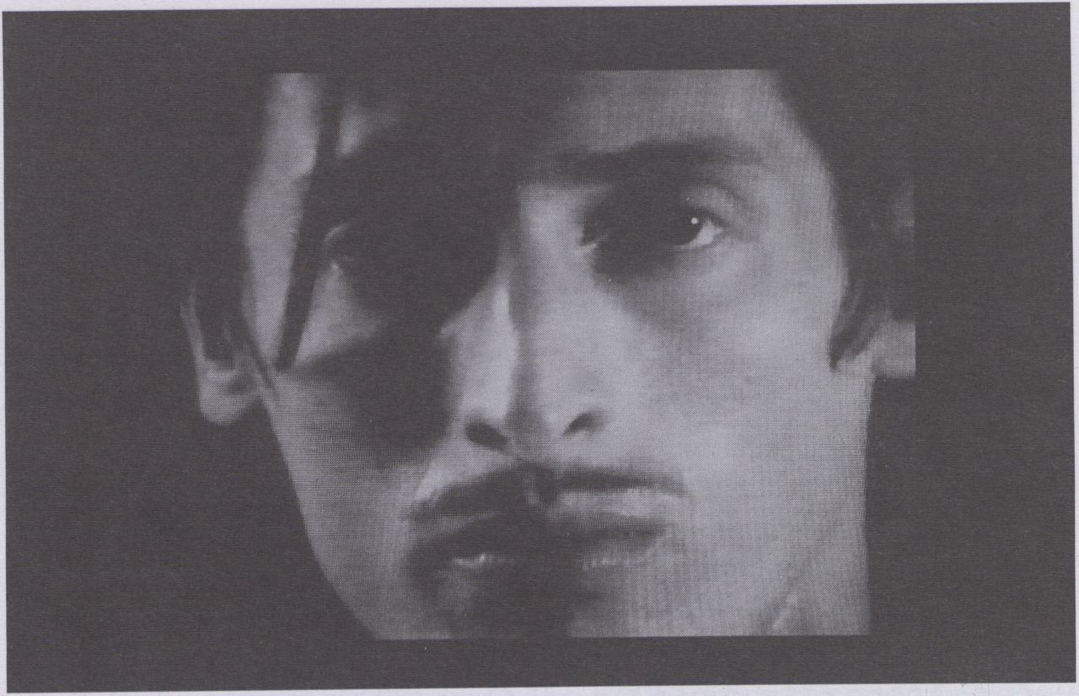The Line
of Fire

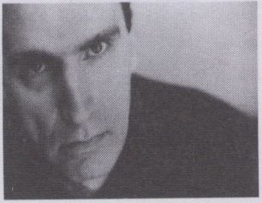

1947 - geboren in Zagreb, Jugos-
lawien,
1971 - Abschluß an der Akade-
mie der Künste, Zagreb.
Seit 1973 - Arbeit mit Videobän-
dern und Installationen.
1987/91 - Lehrtätigkeit an der
Akademie der Darstellenden
Kunst, Zagreb. Lebt und arbeitet
in Zagreb.
7 947 - born in Zagreb, Yugosla-
via.
1971 - graduation from the Aca-
demy of Arts, Zagreb.
Since 1973 - work with video
tapes and installations.
1987/91 - teaching post at the
Academy of Performing Arts, Za-
greb. Lives and works in Zagreb.
Ausstellungen (Auswahl)
selected exhibitions
1977 - Gallery of Contemporary
Art, Zagreb.
1984 - Museum of Modern Art,
New York.
- - Documenta, Kassel.
- - VideoFest, Berlin. "Video-
skulptur - retrospektiv und aktu-
ell", Köln, Berlin.
- - Art Gallery of Ontario.
1992 - Europäisches Medien-
kunstfestival, Osnabrück,
Alle Sensoren des Körpers schei-
nen diese Hitze zu spüren. Höl-
lenfeuer. Dalibor Martinis führt
den Betrachter in einen schma-
len, dunklen Gang. Eine lange
Wandseite zeigt drei überdimen-
sionale Gesichter in unterschied-
lichen Bildausschnitten. Mal
close-up, mal halbtotal, verrich-
ten sie ihr bedrohliches Gaukler-
spiel, feuerspucken. Sie schauen
dem Betrachter ganz direkt in
die Augen, mit unbewegter Mie-
ne führen sie einen brennenden
Span vor den Mund. Dann, mit
eruptiver Gewalt, speien sie ei-
nen Feuerball geradezu in den
Raum vor der Videoprojektion,
dem Betrachter entgegen. Einer-
seits die unausweichliche Nähe,
die scheinbare Unentrinnbarkeit
aus der Gefahrenzone, anderer-
seits dieses sich ständig wieder-
holende Ritual in konzentrierter
Spannung. Unweigerlich zieht es
den Betrachter in ein Wechsel-
bad der Empfindungen. Man
verweilt mit dem Blick in der Erin-
nerung - mit Assoziationen an Lu-
zifers Glut oder den nahen
Kriegsterror. "The Line of Fire" ist
auch ein Begriff für die Frontlinie.
3 Videoprojektoren, 3 Video-
kanäle, 3 Tonkanäle, Leinwand
für Rückprojektion ca, 3 m x 10 m
Hell-fire. Heat that seems to be
felt by all the sensors of the bo-
dy. Dalibor Martinis guides the
viewer into a narrow, dark pas-
sage where three oversize faces,
divided into different sections,
are projected onto one long
wall. Fire-breathers in perfor-
mance, sometimes close-up,
sometimes at medium distance,
staring the viewer directly in the
eye. Faces rigid, they place a
burning ember to their lips and
then, in an eruption of violence,
expel a ball of fire that virtually
bursts into the space in front of
the projected image. Experien-
cing this inescapable proximity,
feeling trapped in the danger
zone on the one hand, seeing
the recurrent ritual of concentra-
ted tension on the other hand,
the viewer is swept along by dif-
ferent sensations. As if seeing be-
hind the projected images, the
eye lingers on personal recollec-
tions, the mind associating Luci-
fer's embers or the terror of war.
The phrase "The Line of Fire" is al-
so familiar from the idiom of war.
3 video projectors, 3 video chan-
nels, 3 audio channels, screen
displaying reflected projection,
3m x 3m
Burkhard Welzel
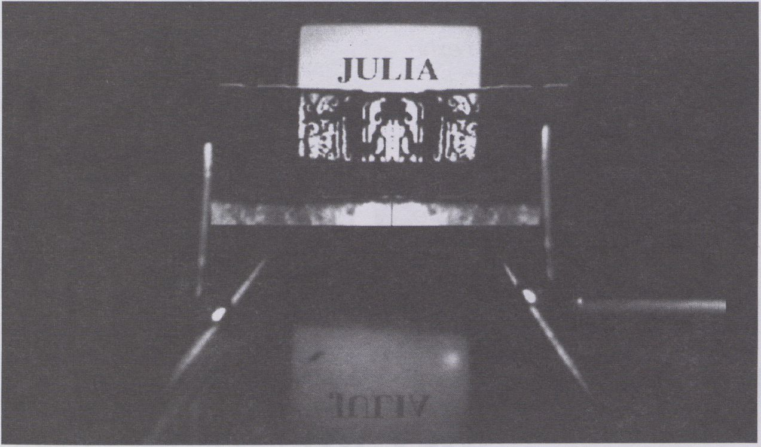Julias Bal-
konszene

"Julias Balkonszene" steht bei
Burkhard Welzel nicht für das
Schicksal des berühmten
Liebespaares. Es geht um einen
Balkon, architektonisches Bin-
deglied zwischen einem Davor
und einem Dahinter; Balkon als
Schnittstelle. Dorthin führt Ro-
meos Weg, vielleicht als
"Kreuzweg", als Einbahnstraße,
als Sackgasse. Vielleicht wäre er
nicht bis ans Ende gegangen,
vielleicht hätte aber auch Julia
gar nicht auf Ihn gewartet, son-
dern wäre schon vom Balkon In
ihren Kunstraum, ihren Raum hin-
ter den) Bild, jenseits des Balkons,
gegangen. Der Balkon als Inter-
face.
Der Benutzer dieser interaktiven
Installation sieht Romeos Weg
aus dem Blickwinkel einer Video-
kamera, Auf diesen syntheti-
schen Spuren wandelnd passiert
der Benutzer eine Kunstland-
schaft, Verschiedene Bild-, Text-
und Klangereignisse erzeugen
zusätzliche Irritationen. Am Ende
des Weges lockt doch das Ren-
dezvous mit Julia.
1 Videokamera, mehrere Moni-
tore, Computerhardware, Me-
tallkonstruktion, eigene Software
With "Juliet's Balcony Scene"
Burkhard Welzel does not focus
on the fate of the famous lovers.
It is more about a balcony, ar-
chitecturally linking what lays
before and behind. Balcony as
Intersection. Perhaps on Ro-
meo's road is a crossing, a one-
way street or cul-de-sac. Maybe
he would never have arrived at
the end, possibly she would ne-
ver have waited for him, but in-
stead would have returned to
her artificial room, her chamber
behind the image, beyond the
balcony. The balcony as inter-
face.
The user of this interactive instal-
lation sees Romeo's road
through the video camera's
eye. In search of these synthetic
impressions the viewer wanders
through an artistic landscape.
Different incidents in picture,
text, and sound irritate as well.
At the end of the road Romeo is,
after all, lured to his rendezvous
with Juliet.
1 video camera, several moni-
tors, computer hardware,
metal construction, special soft-
ware.
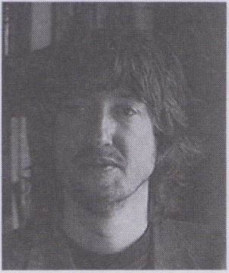

1950 - geboren in Göttingen.
1969 - 71 Architekturstudium TU
Berlin. 1971 - 76 Kunststudium
HdK Berlin. 1976 Meisterschüler
bei Prof. Kaufmann. 1979 Staats-
examen Kunstpädagogik HdK
Berlin. 1992 Mitbegründer von
LUX LOGIS. Seit 1994 Lehrauftrag
an der HdK. Lebt und arbeitet in
Berlin.
1950 - born in Gottingen. 1969 -
71 studying architecture at the
TU Berlin. 1971 -76 studying arts
at the HdK Berlin. 1976 master
student with Prof. Kaufmann.
1997 graduating in art pedago-
gics, HdK Berlin. 1992 co-founder
of LUX LOGIS. Since 1994
teaching at the HdK. Lives and
works in Berlin.
Ausstellungen (Auswahl)
selected exhibitions:
- - Computerkunst '90,
Gladbeck.
- - 1. Electronic Arts Syndrom,
Berlin.
- - Freie Berliner Kunstausstel-
lung, Berlin.
2, Electronic Arts Syndrom, Berlin.
1993-FBK; Berlin.
1994 - Ars Electrónica, Linz.
Eröffnung
VideoStart

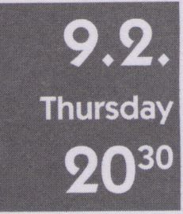
Gequirle quer durch's Podewil:
In der Multimedia-Aussfellung
und bei den Video-Installationen
sind die Künstler - soweit in Berlin
anwesend - bei ihren Kunstwer-
ken und stellen sich Fragen des
Publikums.
Der Fachmarkt zu Flard- und
Software im 2. Stock steht allen
Besuchern offen.
Den ganzen Abend über läuft
ein Querschnitt durch die Pro-
gramme des diesjährigen Video-
Fests. Er ist nicht repräsentativ,
gezeigt werden in erster Linie
kurze und eher unterhaltsame
Bänder. Den Abend beschließt
eine Welturaufführung zum The-
ma Cybersex.
Eintritt: 15.- (ermäßigt 12.-)
Hustle and bustle throughout the
Podewil: at the Multimedia exhi-
bition and at the video instal-
lations, you will get a chance to
meet the artists who came to
Berlin. If you have any questions,
they will be happy to answer.
The expert market for Hardware
and Software on the second
floor is open fo all visifors.
All evening we will be showing a
cross-secfion of fhe programs of
this year's VideoFest. It is not in-
tended to be representative; we
will mainly be showing tapes
that are short and entertaining.
At the close of fhe evening, you
will wifness a world premiere on
fhe topic of cybersex.
Admission: DM 15.- (reduced DM
12.-)

- 20.30
Auswahl aus: Plauptprogramm Main Program
- 21.30
Auswahl aus: Focus Focus

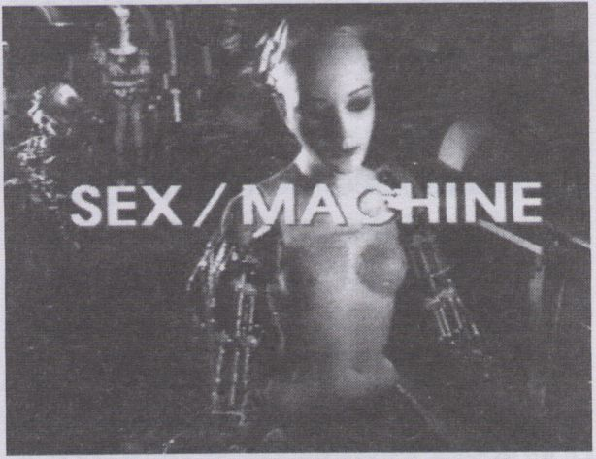

22.30
Auswahl aus: Nightflight

SEXMASCHINE
Gusztav Plamos
D, 1995, 51 Min.
Was ist dran am Thema Cyber-
sex? Experten äußern sich:
Philippe Queau, Nadja Talmann,
Rudolf Drux, Shinichi Mizuno, Mari
Kotani, Sandy Stone, Jean-Didier
Vincent, Lisa Palac, Ryoichi
Minami, Carolee Schneeman,
Arthur Kroker, Kathy Acker,
Fiinderk Emrich, Jeffrey Shaw.
Dazu Bilder von skurrilen Mensch-
maschinen.

22.30
Nightflight
SEXMACHINE
Gusztav Flamos
D, 1995, 51 Min.
Whcrt is cybersex really about?
Experts comment:
Philippe Queau, Nadja Talmann,
Rudolf Drux, Shinichi Mizuno, Mari
Kotani, Sandy Stone, Jean-Didier
Vincent, Lisa Palac, Ryoichi Mi-
nami, Carolee Schneeman,
Arthur Kroker, Kathy Acker,
Hinderk Emrich, Jeffrey Shaw.
In addition, images of grofesque
human machines.

Der Autor ist anwesend und stellt
sich nach der Vorführung der
Diskussion.
The aufhor will be presenf and
ready for discussion offer fhe
screening.

MIT UNS KÖNNEN SIE E'UEN
Proiessionai SuMi"^{in}®
,or Film and M">^{e0}
„ Succinct translation
, coruNG machen.
qualitativ ^{spbUN} . !_{nf}i
> precise timing
Iransier to 'i'm
suW’rtttetJ
pürfilwhh⁰'¹'⁰⁶⁰-
—y Laser
"“""“"Multilingual
VON Bli-0 UNO SPHACHRHTTHMUS
-v-»"*"⁰*** tor
_{T},_{mB}lLD GARANT^ ¹
DURCH
EINSATZ
VON
Overcome
Language
Barriers'.
Uli
Fax
TITELS"-⁰
-12^’
0-10557 Berlin
_{w +}«303930155
,49303923058

Focus
Werkschau: Zbigniew Rybezynski

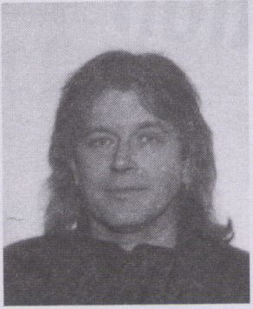

Zbig Rybezynski (Autor, Regis-
seur, Leiter des Bereichs kreative
Forschung und Entwicklung des
CFB in Berlin) wurde 1949 in Po-
len geboren. Er durchlief eine
Ausbildung zum Bildenden Künst-
ler in Malerei. Film und Photogra-
phie zogen ihn an, da er sie als
natürliche Fortführung der Male-
rei. Seine aktive Filmkarriere be-
gann 1969 an der Staatlichen
Filmakademie in Lodz, Polen. Im
Jahre 1983 emigrierte er in die
Vereinigten Staaten; 1994 zog er
nach Deutschland.
Zbig Rybezynski (Author, Direc-
tor Head of Creative / Research
and Development of CFB Cen-
trum in Berlin) was born in Poland
in 1949. Zbig received a fine arts
education as a painter. He was
drawn to photography and film
believing they represented the
natural continuation of painting
as a means of recording an ima-
ge. His active film career began
in 1969 at the State Academy of
Film in Lodz, Poland. In 1983 he
emigrated to the United States
from where he moved to Ger-
many in 1994.
Zbig Rybezynski ist eine Legen-
de. Wie kein anderer beherrscht
er visuelle Effekte und vermag
die Zuschauer - auch Fachleute
- immer wieder durch schier un-
glaubliche Eindrücke zum Stau-
nen zu bringen.
In "Kwadrat" (Square) hat er -
1972 in Polen - auf Film Tricks des
Bildsplittings entwickelt, die vom
Prinzip her erst Jahre später
durch die Videotechnik möglich
wurden, Auch andere Filme wir-
ken so, als ob er Videoeffekte
verwendet hätte.
24 Jahre experimenteller Arbeit,
in der er Video- und Filmbilder
aus Einzelkomponenten zusam-
menfügt, hat Rybezynski vor kurz-
em Entdeckungen im Bereich
der "Wissenschaft des Bildes"
(die heute erstaunlicherweise
nicht existiert) ermöglicht. Er hat
Prinzipien der "visuellen Bewe-
gung" und "Bildergleichungen"
aufgestellt. Auf der Grundlage
dieser Ergebnisse entwickelt Ryb-
ezynski neue Techniken (seine
Traummaschine) zur Schaffung
visueller Bilder mit Hilfe von digi-
taler Technologie, Seit April 1994
arbeitet er in Berlin an der Ent-
wicklung neuer Technologien für
das CFB CENTRUM (Centrum für
neue Bildgestaltung) und berei-
tet seine neuen Filmprojekte vor.
Die Werkschau - die Auswahl ist
vom Künstler selbst - konzentriert
sich auf bestimmte Perioden sei-
nes Schaffens und soll für wichti-
ge Stationen seiner medialen
Biografie stehen.
Zum ersten Mal werden auf dem
VideoFest Filme gezeigt: Seine
frühen Werke laufen auf 35 mm,
die "Videos" sind durchweg
HDTV-Produktionen und werden
als solche auch präsentiert.
Die HDTV-Vorführung - die erste
auf dem VideoFest - wird ermög-
licht durch die großzügige Unter-
stützung von SONY Deutschland
GmbH und VTTV Berlin.
Wir danken Paul Bielicky für seine
Vermittlung.
Zbig Rybezynski is a legend. He is
not equalled in his mastery of vi-
sual effects and never ceases to
amaze his audience - even ex-
perts - with almost incredible im-
pressions. In his work "Kwadrat"
("Square") - realized in Poland in
1972 - he developed films with
image splitting tricks and thus
was years ahead of the cor-
responding video technology. In
fact, a number of his films seem
to suggest video effects.
Twenty-four years of experimen-
tal work in the field of construc-
ting video and film images from
separate components have re-
cently lead Rybezynski to disco-
veries in the field of "science of
image" which today, surprisingly,
does not exist. He has formula-
ted principals of "visual motion"
and "equations of image".
Based on these findings, he is
developing new techniques (his
dream machine) for creating
visual images, using digital tech-
nology.
The presentation of his works
(se iected by the artist himself)
that is on display stresses distinct
and important phases of his arti-
stic endeavors and thus serves
as a media biography. For the
first time we will be showing
films at the VideoFest: Rybezyns-
ki's early works are 35 mm films;
all of the "videos" are HDTV-pro-
ductions and will be presented
as such.
The HDTV screening - the first
ever at the VideoFest - was
made possible through the ge-
nerous support of SONY Deutsch-
land GmbH and VTTV Berlin. We
thank Paul Bielicky for his help.
Focus
Werkschau: Zbigniew Rybczynski

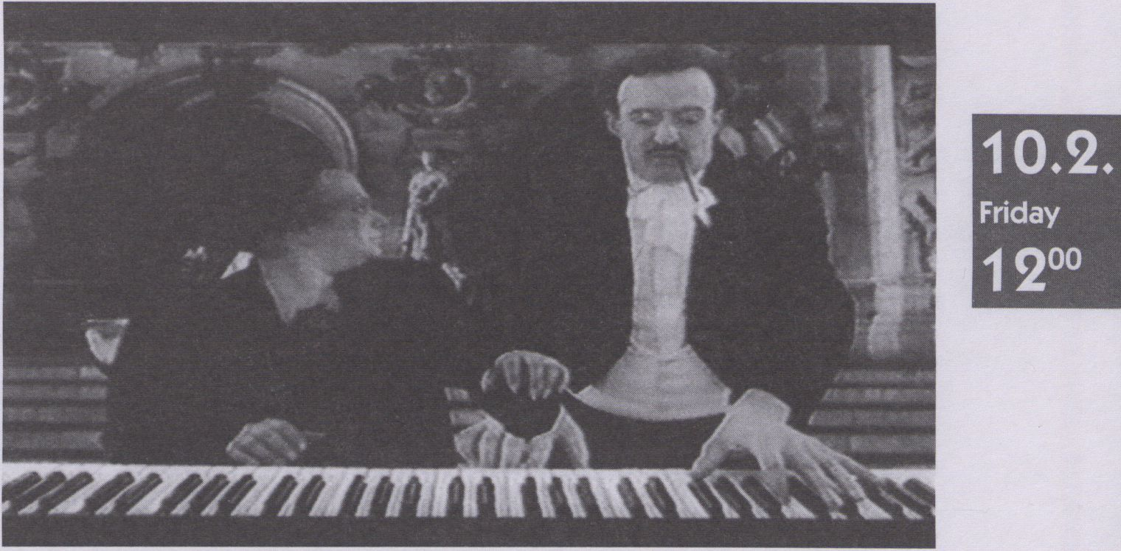
Bei den Werken, die Zbig Ryb-
czynski im Rahmen seiner Werk-
schau vorstellt, handelt es sich
um eine Auswahl aus über 60 Ar-
beiten. Er hat 38 Preise verliehen
bekommen. Für "Tango" erhielt
er 1983 den Oscar für den
besten animierten Kurzfilm.
Zbig Rybczynski will be presen-
ting a selection of his more than
60 works. He was awarded 38
prizes, most notably the Aca-
demy Award for best animated
short film for "Tango" in 1983.

Filme

(Produktionsland: Polen)
Films
(country of production: Poland)

Kwadrat (Square)
1972, 3 Min.

Zupa (Soup)
- 9 Min.

Nowa ksiazka
(New Book)
- 11 Min.

Swieto (Holiday)
- 10 Min.

Weg zum Nachbarn
- 3 Min.

Media
1980, 3 Min.

Tango
1980, 10 Min.

HDTV-Arbeiten
(Produktionsland USA)
Teilweise Koproduktionen mit an-
deren Ländern
HDTV-Works:
(country of production: USA)
In part co-produced with other
countries

The Orchestra
1990, 61 Min.

Kafka
1992, 52 Min.

Imagine
1986, 3 Min.

Candy/Cameo
- 4 Min.

Keep Your Eye On Me
Herb Alpert
- 4 Min.

Why Should I Cry
Nona Hendryx
1987, 4 Min.
16⁰⁰
Sonderprogramm
Multimedia 1 : Zukunft • Film • Multimedia
Multimedia wird die Welt verän-
dern wie es der Buchdruck ge-
tan hat. Das ist sicher, gleich-
wohl ist das Thema der HYPE
(modisch Hochgeputschtes) der
neunziger Jahre. Die Insider re-
den von Datenautobahnen, von
500 Fernsehkanälen, die es ge-
ben wird, von Teleshopping, vi-
deo-on-demand etc.; ein Ham-
burger Nachrichtenmagazin be-
richtet mittlerweile jede Woche
von Neuigkeiten im Netz, in
Großbritannien wurden bereits
1993 mehr CD-ROMs als Hardco-
ver-Bücher verkauft.

Was ist dran?
Welche Perspektiven zeichnen
sich im Hinblick auf Digitalisie-
rung von Kommunikation, Kunst
und Film wirklich ab? Besteht
Grund zur Angst vor der Daten-
flut oder sollte man Lust auf die
Datenvielfalt entwickeln?
Das VideoFest bietet Podiums-
gespräch, Diskussion mit dem
Publikum und Kurzreferate von
(in der Reihenfolge des Auftre-
tens):
Zbigniew Rybczynski
Medienkünstler, Leiter des Cen-
trums für neue Bildgestaltung,
Berlin
Die mathematische Revolution
der Bilder
Paul Bielicky
Geschäftsführer von VTTV
Medien-innovation in Berlin
Peter Krieg
Direktor des Europäischen Film-
zentrums Babelsberg
Die Erneuerung der Bilden Das
digitale Master
Claudius Lazzeroni
Art Director, Pixelpark Berlin
Multimedia und Film
Multimedia will change the
world just as printing once did.
Even though this can be taken
for granted, the topic is also the
hype of the Nineties. Insiders talk
about data highways, a future
with 500 TV channels, teleshop-
ping, video-on-demand, etc.; a
Hamburg-based magazine has
the latest news on the net every
week, and in Great Britain, more
CD-ROMs than hardcover edi-
tions were sold in 1993 already.
What really is to it?
What perspectives can really be
traced in view of the digitaliza-
tion of communication, art and
film? Should we be afraid of the
flood of data or should we wel-
come its diversity?
The VideoFest offers short lec-
tures, panel and audience dis-
cussions with the following ex-
perts (in order of appearance):
Zbigniew Rybczynksi
Media artist director of the Cen-
trum fur neue Bildgesfalfung in
Berlin
The Mathematical Revolution of
images
Paul Bielicky
Managing director of VTTV
Media Innovation in Berlin
Peter Krieg
Director of the Europäisches
Filmzentrum Babelsberg
The Renewal of Images: The Digi-
tal Master
Claudius Lazzeroni
Art director of Pixelpark Berlin
Multimedia and Film
E b \ A
SUPPORT
a öd
Video und AV Vertriebs- -n
und Produktionsagentur O
Uj >J
s
Für ihre Filme n> S-
kompetente Marketingkonzepte °° 5,
' K>
**s
Für Ihre Veranstaltung ^
Medien aus den Bereichen -j\ ~
Bildung und Kultur <=> <*>
Cn so
ANRUFEN - KATALOG ANFORPERN

Multimedia 2: Digital/Interaktiv

18⁰⁰
DIGITAL und INTERAKTIV sind zwei
zentrale Attribute der Medienzu-
kunft.
Schlagworte fliegen umher, es
wird viel geredet, viel geschrie-
ben, doch wie bestehende oder
geplante Projekte konkret ausse-
hen, ist oft nicht bekannt.
DIGITAL and INTERACTIVE are
two of the central attributes of
the media future. Although
headwords are dropped every-
where and there is much talk
and writing about it, people of-
ten do not really know what exis-
ting or planned projects exactly
look like.
Es stellen sich vor/
Introducing themselves to the
public:

Multimedia:
Pixelpark, Berlin
Claudius Lazzeroni
Pixelpark produziert Multimedia-
Programme für kommerzielle
Zwecke mit gehobenem An-
spruch. Das erst drei Jahre alte
Unternehmen gilt als außeror-
dentlich erfolgreich.
Pixelpar produces ambitous-
commercial multimedia pro-
grammes. Since it's foundation
three years ago the company
has been exceptionally succes-
sful.

Internet:
OnlinePark, Berlin
Gabi Benkwitz
Das Projekt WildPark bietet im In-
ternet gegen Gebühr Entertain-
ment-Infos. Wildpark gibt den
Gästen auch die Möglichkeit,
untereinander in Kontakt zu
kommen - etwa in virtuellen Bars
oder interessenbezogenen Ge-
sprächszirkeln. Darüberhinaus
steht einem über Wildpark die
ganze Internet-Welt offen -
einschließlich eigener
e-mail-Adresse.
The project WildPark offers
against fee entertainment-infos
witin the Internet. WildPark also
enables guests to get in contact
with each other - e.g. in virtual
bars or in special discussion
circles. More than that, it opens
up the whole world of Internet to
you - including your own e-mail-
address.
Interaktives Fernsehen
Interactive TV
Ponton European Media Art
Lab, Hannover
Benjamin Heidersberger
Ponton ist ein unabhängiges For-
schungsinstitut, das der Integrati-
on unterschiedlichster Formen
von elektronischer Kommunikati-
on nachspürt, Fernsehen, Com-
puterspiele, Telefon, Modem, In-
ternet, Multimedia, 3D, Virtual
Reality - all das sind Elemente,
die neue Dimensionen von sozia-
lem Raum und medialem Aus-
tausch eröffnen.
Ponton is an independent rese-
arch institute for the integration
of differenf forms of electronic
communication. TV, computer
games, telephone, modem, In-
ternet, multimedia, 3D, virtual
reality are all elements of the
new dimension offering social
space and information exchan-
ge.

Digitale
Filmproduktion
Digital film production:
High Tech center Babelsberg
Peter Krieg
Das High Tech Center Babels-
berg (HTC) ist eingebettet in das
Gesamtkonzept "Medienstadt
Babelsberg" und wird der Ort
der Erprobung und vor allem der
Anwendung neuester audiovisu-
eller Technologien sein, als ver-
netztes Kreativzentrum und Kris-
tallisationspunkt vielfältiger Initia-
tiven aus dem Medienbereich.
The High Tech Center Babels-
berg (HTC) is imbedded into the
concept of the "Medienstadt
Babelsberg" and will be the
place where the newest audio-
visual technologies can be te-
sted and used - a creative net-
work and focal point of diverse
media initiatives.

Forschung
und Entwicklung
Research
and Development:
Art+Com, Berlin
Joachim Sauter
Art+Com ist als eingetragener
Verein ein non-profit-Unterneh-
men mit dem Ziel der interdiszi-
plinären Integration von Compu-
tertechnologie, Kommunikation
und Gestaltung. Seit seiner Grün-
dung 1988 hat sich Art+Com
durch nationale und internatio-
nale Kontakte, Sponsoren und
Auftraggeber zu einem führen-
den Zentrum für innovative Ge-
staltungsansätze entwickelt, un-
ter anderem in den Bereichen
Multimedia, Netzkommunikation,
Interaktive Medien und Virtuelle
Realität.
Art+Com is a registered associa-
tion and thus a non-profit orga-
nization. Its aims at the interdisci-
plinary integration of computer
technology, communication
and design. Since its foundation
in 1988, Art+Com has become
one of the leading centers for in-
novative design concepts in
areas such as Multimedia, Net
Communication, Interactive Me-
dia, and Virtual Reality. It owes
this development to national
and international contacts,
sponsors, and customers.
Computeranimation

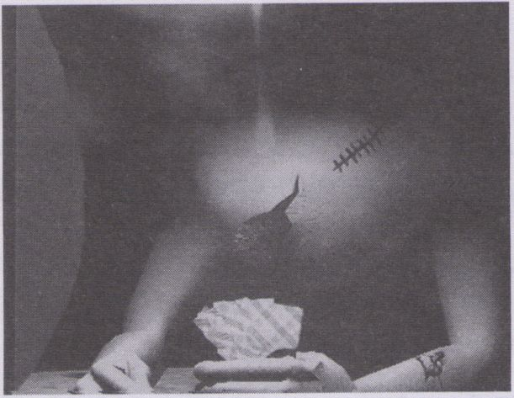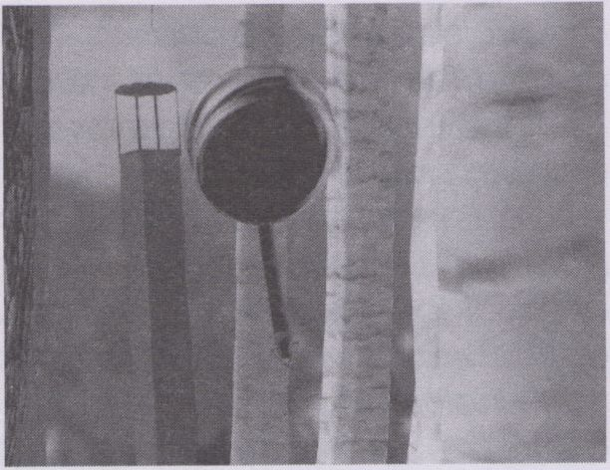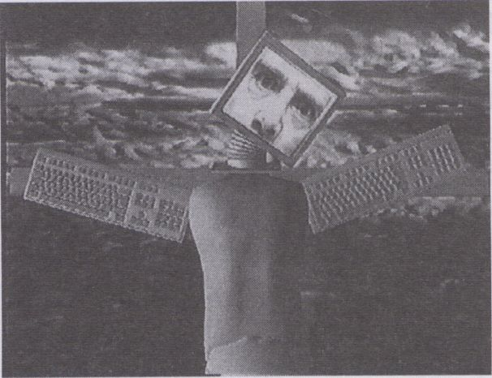
10.2.
Freitag
20³⁰

Johnny be Good

Arnon Manor, Frederique Tre-
tout
F, 1994, 3 Min.
A.l.l. Ensad, Paris
Eine verqualmte Kneipe, darin
zwei Körperteile (männlich), po-
kernd; finsterste Film Noir Stim-
mung. SIE betritt die Szene -
Spotlight & Tusch- die schlaffen
Johnnys recken sich ...
The setting: gloomy Film Noir at-
mosphere in a smoke-filled bar.
Two body parts (male) play po-
ker. SHE enters - spot and fanfa-
re - the flabby Johnnys erect...

Gasping for Air

Leslie Bishko
CDN, 1993, 3 Min.
Simon Fraser University, Burnaby
Ein sich krümmender Auspuff un-
ter Wasser, ein fliegender Koch-
topf in einem Birkenhain - klingt
das abstrus? Diese Animation ist
abstrus! Am Schluß kommen Aus-
puff und Topf zusammen ...
An exhaust-pipe writhing under
water, a saucepan flying through
a birch grove. If you think that
sounds obscure, you're right. And
finally the exhaust-pipe meets up
with the saucepan...

Entropy II

Woojin Chang
GB, 1994, 7 Min.
Woojin Chang, London
Entropie ist ein Maß für den Grad
der Ungewißheit über den Aus-
gang eines Versuchs. Führt das
Experiment Zivilisation zum Ener-
gietod des Universums? Eine
Computeranimation zum Thema,
Entropy measures the degree of
uncertainty about the result of an
experiment. Does the experiment
"Civilization" result in the heat
death of the universe? A compu-
ter animation on this subject.

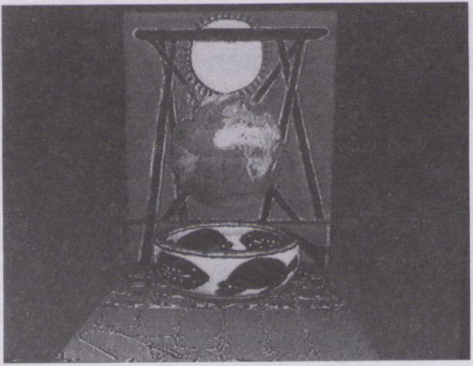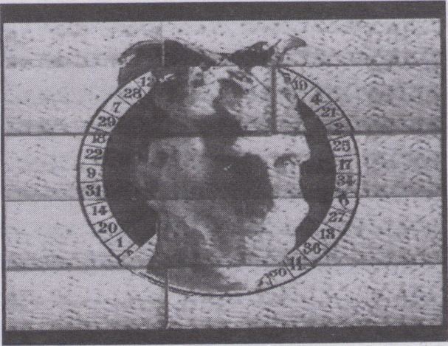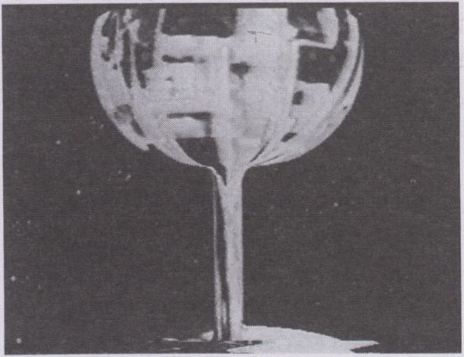

In the Balance

Ellen Jose, Marshall White
AUS, 1993, 3 Min.
Eine Kooperation einer Aborigi-
ne-Künstlerin und eines Compu-
terkünstlers. Eine animierte, at-
mosphärisch dichte Verknüp-
fung archaischer Symbole und
Mythen.
A Cooperation between an
Aborigine artist and a computer
artist - a dense connection of ar-
chaic symbols and myths - digi-
taly animated.

Marcel Mutt

Jill Scott
D, 1993, 4 Min.
HBK Saar, Saarbrücken
Marcel Duchamps Ready Mo-
des: die kuriose Beziehung zwi-
schen Kunst und ihrer Präsentati-
on, mittels "Softimage" auf einer
Silicon Graphics aktualisiert.
Marcel Duchamp 's ready ma-
des: the strange relation bet-
ween art and its presentation;
updated via "Softimage" on Sili-
con Graphics.

Bridget Riley in the Sky
with Diabetes

George Barber
GB, 1994, 5 Min.
London Electronic Arts
Erinnert da nicht etwas an "Lucy
in the ..,"? Viele Pillen kommen
jedenfalls vor. Ein Glas, das mu-
tiert, sich illuminiert, nicht frei von
Bezug zu Mutters kleinen Helfern.
Did somebody say "Lucy..."?
Welt, pills are in plentiful supply
here too. A glass with a capacity
for mutation, illumination, not
entirely unrelated to Mother's
Little Helpers.

Computeranimation

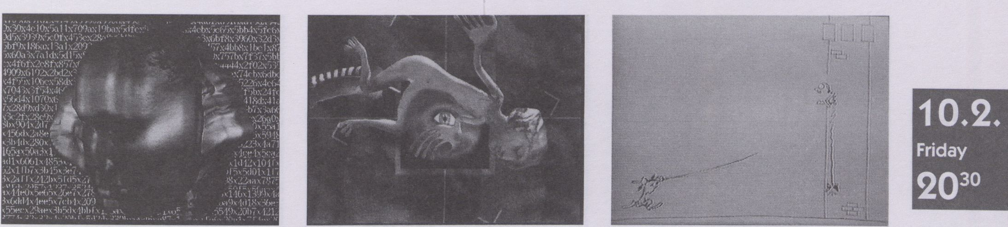

Cyber. 3

Clea T. Waite
D, 1994, 1 Min.
KHM (Köln)
Ein prägnantes Statement zum
neuen, virtuellen Raum der viel-
leicht kommenden 4ten Dimensi-
on: dem Cyberspace; gespro-
chen von einem Körper, rotie-
rend im Cyberspace.
A terse Statement on the new
virtual space. Maybe it is the up
and coming 4th dimension: Cy-
berspace. A statement made by
a body revolving in cyberspace.

Tableau d’amour

Beriou
F, 1993, 6 Min.
Agave S.A., Montreuil
Ein Auge, das alles gierig ver-
schlingt, Vor ihm schlängeln sich
nackt Mann und Frau durch das
Bild, ihre Körper mutieren grotesk
und werden von surrealen Ge-
stalten und Gegenständen um-
schlungen.
An all-consuming voracious eye.
In front of if a naked man and
woman writhe, their grotesque
bodies entwined by surreal
figures and objects.

P. Unzel

Dagmar Klasche
Ulrike v. Paczkowski
D, 1994, 4 Min.
Dagmar Klasche, Berlin
Märchenzeit. Rapunzel ist ziem-
lich wählerisch, Wer sie will, der
wird bestraft, und wen sie will,
den kriegt sie nicht. Das nimmt
ein fatales Ende.
Time for fairy tales! Rapunzel is
rather choosy. Wanting her
means punishment: and whom
she wants turns her down. The
end will be fatal!

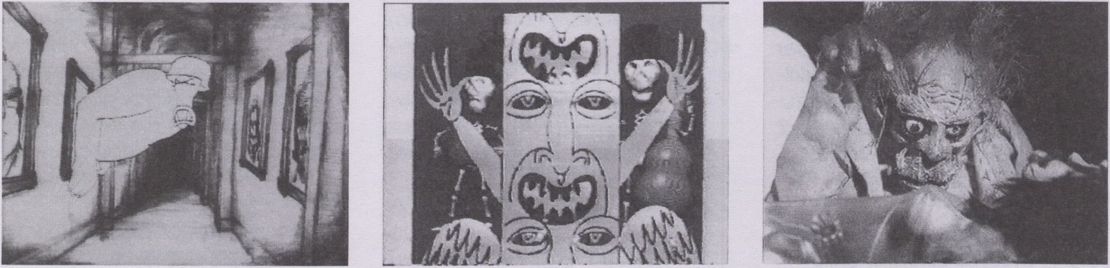

Claustrophobia

Bernd Mittelhockamp
D, 1993, 8 Min.
Bernd Mittelhockamp, Berlin
Berlin Ist zerstört. Gestalten gei-
stern umher. Alles ist Schmutz. Ein
alptraumhafter Cartoon. Eine Mi-
schung aus Elementen von Zei-
chentrick und Computeranimati-
on.
Berlin lies in ruins. Ghost-like figu-
res wander through the desolate
landscape. A nightmarish car-
toon combining elements of
computer - and trick animation.

The Island of Magicans

Michael Strum
AUS, 1994, 12 Min.
Die Welt eines düsteren und
reichlich psychedelischen Kin-
dermärchens. Aufsteigende und
versinkende Inseln, wuchernde
Wesen und Landschaften - und
zu allem spielt lustig, lustig die
klappernde Knochen-Kombo.
The realm of a dark and rather
psychedelic fairy tale. Emerging
and sunken islands, exuberant
beings and landscapes — un-
derlying, the merry, merry music
of the Shaking Skeletons Sextett.

Birdbrain

Tobias Rosenberg
DK, 1994, 8 Min.
Det Danske Filmvaerksted / Da-
nlsh Film Institute, Kopenhagen
Surreale Transplantationen: das
zufällige Zusammentreffen eines
Mädchens und eines Vogels auf
dem Operationstisch eines Hirn-
chirurgen. Guten Flug!
Surreal transplantations: the ac-
cidental concurrence of a girl
and a bird on a brain surgeon's
table. We wish you a pleasant
flight!
Computeranimation
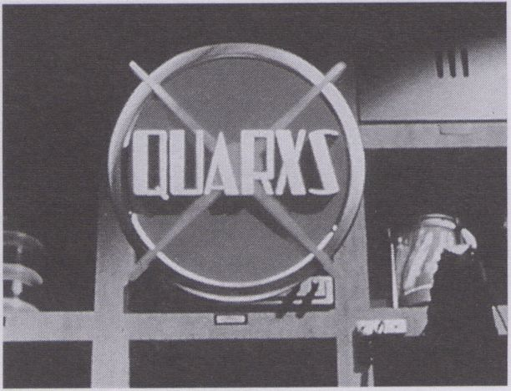

The Quarxs (They are
Here)
new
address: kartuizerstraat 71
1000 brussels- belgium
new
telephone: 32-2/512.98.82
new
fax: 32-2/512.41.86
new
from Belgium: Stefaan Decostere's
Travelogue series (greetings from the
museum planet, signed by one of the
most innovative tv directors)
& works byTorfs & Persijn & Verdin &
Grimonprez &Van Damme &Vromman
& Maquestieau
new
from around the world:
Alison Murray's Pantyhead
(a Major event by the director of Kissy
Suzuki Suck &Wank Stallions)
&
Jayce Saloum's
This is not Beyrouth & other work
&
Nick de Pender's
Risible Chick, the most violent
videodance-piece you've seen
&
New
York: Henry Hills & Sally Silvers
on John Zorn
new
representative atVideofest:
Pieter Van Bogaert
&
representative in brussels:
Frie Depraetere
ask for the
argos
new
sLetter

Maurice Benayoun
F, 1994, 20 Min.
Canal + Distribution, Boulogne
Eine humorvolle Pseudo-Doku-
mentation, in der ein Wissen-
schaftler seine Suche nach der
Existenz der "Quarxs" aufzeich-
net: diese seltsamen Wesen, die
sich über alle wissenschaftlichen
Gesetze hinwegsetzen. Der er-
staunliche Realismus der Com-
putergrafik ersinnt eine Welt, in
der die Prinzipien der Physik, der
Biologie und der Optik der
Lächerlichkeit preisgegeben
und widerlegt werden. Aber
schließlich sind die treibenden
Kräfte hinter dem Verhalten der
Quarxs dieselben, die das wirkli-
che Leben kontrollieren: sich zu
ernähren, zu reproduzieren und
sich vor Räubern (den Wissen-
schaftlern ?) zu verstecken.
A humourous pseudo documen-
tary in which a scientist chro-
nicles his search for the exis-
tence of the "Quarxs“: these
strange beings defying all scien-
tific laws. The amazing realism of
the computer graphics is being
used to conceive a world in
which the principles of physics,
biology and optics find them-
selves ridiculed and negated.
But after all, the driving forces
behind the Quarxs' behavior are
the same that control real life:
how to feed, to reproduce and
to hide from predators (the
scientists?).
Nightflight 1
One + One ENO

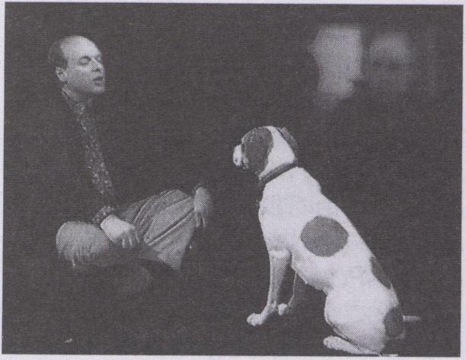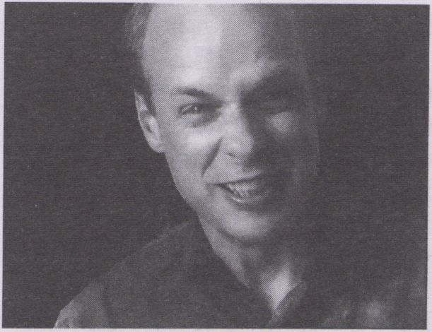
22³⁰

One Eno

Jérome Lefdup, Lari Flash
F, 1993, 22 Min.
Video de Poche, Paris
Brian Eno ist einzigartig in seiner
Laufbahn, in seinem Schaffen
von Musiksfilen und in seiner Viel-
falt von künstlerischen Aus-
drucksformen,
Ihn kongenial zu porfräfieren, isf
kein leichtes Vorhaben.
Lefdup/Flash gehen dabei einen
bemerkenswerten Weg, sie be-
nutzen eine Vielfalt von eigenen
visuellen Effekten, von optischen
wie klanglichen Zitaten aus dem
Werdegang von Eno, sie sind iro-
nisch, witzig, dokumentarisch,
künstlerisch: Ein kleines Feuer-
werk!
Flinreißend der "philosophische"
Austausch von Eno mit seinem
Hund - und ein Genuß die Visua-
lisierung von Ambient ebenso
wie von Techno.
Finding an adequate form to
portray the unique career, musi-
cal creativity and artistic versati-
lity of Brian Eno is a challenge
Lefdup/Flash rose to with remar-
kable inventiveness. Using a va-
riety of their own visual effects
together with optical and acou-
stic illustrations of Eno's develop-
ment, they come up with an iro-
nic, funny, artistic document
with all the sparkle of a miniature
fireworks display. The viewer
cannot fail to be captivated by
Eno's philosophical debate with
his dog - or enthralled by the vi-
sualization of ambient and tech-
no music.

Brian Eno: The Black Box
of Culture

Henning Lohner
D, 1994, 60 Min.
Lohner Ranger, München
Ein Porträt des audiovisuellen
Multitalents Brian Eno - die Sum-
me seiner Aktivitäten im Musik -
und Videobereich ist schier end-
los. Diese Arbeit ist auch ein Ver-
such, an die Wurzeln und Strate-
gien dieses kreativen Dauer-
brenners zu gelangen - welche
Ideen treiben ihn voran? Eine
amüsante, teils selbstironische
Analyse, die das Banale neben
die Analyse setzt und auch
schon mal den Haarschnitt als Si-
mulation einer Weltanschauung
entlarvt. Eno über die Grundlage
seiner Karriere: "Ich kann nichts
wirklich gut, also versuche ich,
zumindest auf eine möglichst in-
teressante Art zu scheitern."
A portrait of the multi-talented,
audiovisual artist Brian Eno. His
work in video and music seems
vast and unlimited. This film tries
to touch the creative roots of
this long-standing artist. What
ideas keep him going? An enter-
taining, partly self-mocking ana-
lysis which combines the trivial
and the analytical, even cover-
ing up the ideological signifi-
cance of a haircut. Says Eno
about the basis of his career: "I
can't do anything really well. So
I try to fail as fascinating as possi-
ble. '
Focus
Multimedia 3: CD-ROM

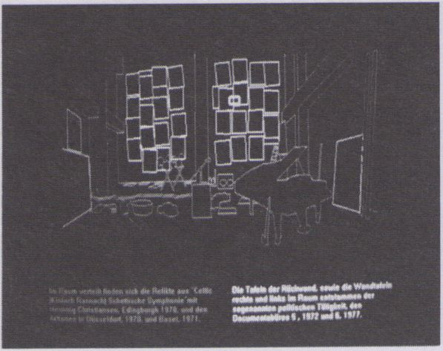
11.2.
Samstag
12⁰⁰
transimagine -
Die mediale Pumpstation
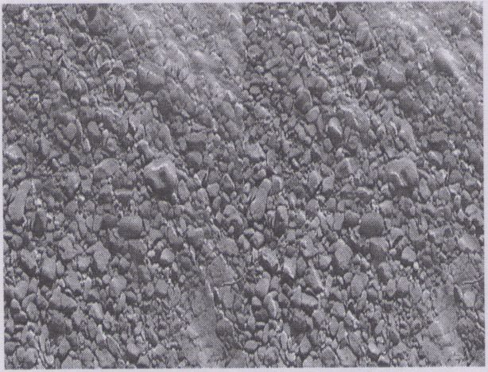
Flora Petrinsularis
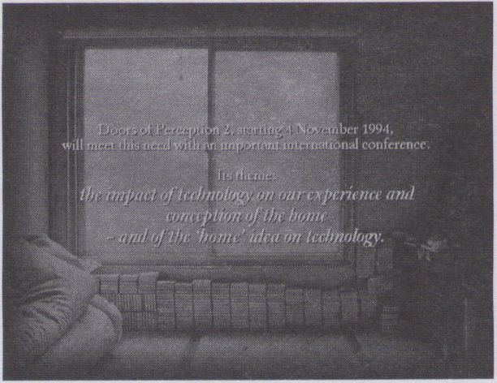
Doors of Perception

Hardware
Bezüglich der Hardware der CD-
ROMs scheint es viel Rätselraten
und viele irrtümliche Annahmen
zu geben. Stefan Scholze (Au-
tor/Entwicklung bei PixelPark)
wird eine detaillierte Einführung
in die benötigte Hardware ge-
ben. Dabei wird sowohl der Auf-
bau einer typischen Multimedia-
Produktion als auch der tatsäch-
liche Herstellungsprozeß der CD
erläutern.

Software
Das Kernstück eines jeglichen in-
teraktiven Multimedia-Produkts
ist das System, das die interakti-
ven Optionen bestimmt. In die-
sem Punkt ist die interaktive Mul-
timedia-Produktion darauf ange-
wiesen, daß für einzelne Projekte
jeweils eine spezielle Software
entwickelt wird. Simon Biggs
(Londoner Künstler, Dozent für di-
gitale Künste an der Akademie
Minerva in Groningen, Holland,
und Gastkurator des Multimedia-
Programms des VideoFestes)
und Stefan Scholze werden in
die wichtigsten Problemkreise
bei der Entwicklung von Soft-
ware für CD-ROMs einführen und
einen Überblick über die kom-
merzielle Software für Multime-
dia-Produktionen geben.

Artware
Dieser Begriff umreißt Werke
computergenerierter Kunst, Vier
Künstler werden drei CD-ROM-
Projekte per Großprojektion vor-
stellen (siehe nächste Seite), sie
werden Stellung beziehen zu
Form und Inhalt sowie Navigati-
onsverfahren erläutern,
Dieter Daniels von der Hoch-
schule für Grafik und Buchkunst
Leipzig wird sich kritisch mit die-
sen Arbeiten auseinandersetzen,
die dem Publikum in der Ausstel-
lung zur Verfügung stehen.
Hardware
There seems to be a lot of
mystery and misconception
surrounding the hardware
involved in CD-ROM. Stefan
Scholze (Author/Development
at PixelPark) will present a
detailed introduction to hard-
ware, dealing both with
a typical multimedia production
setup and the actual manufac-
turing process of the CD itself.
Software
The heart of any interactive mul-
timedia product is the system
that controls its interactive possi-
bilities. In this respect interactive
multimedia production relies on
the development of custom soft-
ware designed specifically for
particular projects. Two presen-
ters, Simon Biggs, London artist,
Course Leader in Digital Arts at
Academy Minerva, Groningen,
Holland and guest curator for
the Videofest Multimedia Pro-
gram and Stefan Scholze, will
make presentations outlining the
primary issues in developing soft-
ware for CD-ROM as well as
giving an overview of the com-
mercial softwares available for
multimedia production.
Artware
This term outlines works of com-
puter generated art. Four artists
will present three projects via lar-
ge scale projection (see next
page), they will defend form
and content and will explain the
concepts for navigation.
Dieter Daniels of the Hochschule
für Grafik und Buchkunst Leipzig
will have a critical look at these
works which are at the audien-
ces disposal in the exhibition.
Focus
translmagine.
Die mediale Pump
Multimedia 3: CD-ROM
11.2.
Saturday
\ 2⁰⁰

station

Dr. Ingrid Burgbacher-Krupka,
Konrad Burgbacher
D, 1995
transForm, kunst+medien Projekt,
Sindelfingen
Gegenstand der interaktiven Ar-
beit "translmagine, Die mediale
Pumpstation" ist eine multime-
diale Erarbeitung der Plastischen
Theorie als grundlegende visuel-
le Grammatik des Werkes von
Joseph Beuys, also keine archi-
varische Referenz seiner Arbeit.
Als Bild- und Tonmaterial werden
nur Originaldokumente verwen-
det. Fotos von Beuys' Arbeiten,
Tondokumente mit Äußerungen
von Freunden und Mitarbeitern,
Videoaufnahmen seiner Aktio-
nen etc.
The interactive work "translmagi-
ne, Die mediale Pumpstation “ is
a Multimedia approach to the
Plastic Theory as the basic visual
grammar of the work of Joseph
Beuys; no exhaustive retrospec-
tive of his oeuvre is inf ended.
Original documents only serve
as picture and sound material.
Photographs of Beuys's works,
tapes with statements from fri-
ends and colleagues, video ta-
pes of his actions, etc.

art intact 1,

"Flora Petrinsularis"

Jean-Louis Boissier
FID, 1994
Zentrum für Kunst und Medien-
technologie, Karlsruhe
Jean- Louis Boissiers wunderbare
CD-ROM, die auf zwei Texten
von Rousseau basiert, gewährt
uns einen Einblick in zwei sehr
unterschiedliche Charakterzüge
des Philosophen, ausgedrückt In
seinen Liebesbriefen und in sei-
nen botanischen Studien. Die
Bewegung zwischen diesen
Aspekten schafft einen Raum, in
dem beide einander in poeti-
scher und manchmal absurder
Weise erhellen. Die CD wird vor-
gestellt von Anne-Marie Duguet,
Professorin an der Universität Pa-
ris 1 und langjährige Mitarbeite-
rin von Boissier.
Jean Louis Boissiers beautiful CD-
ROM based on two texts of
Rousseau allows us to move
between two very different as-
pects of the philosopher - his
love letters and his botanical
studies, creating a space where
the two inform each other in
poetic and sometimes absurd-
ways. Anne-Marie Duguet, Pro-
fessor at University Paris 1 and a
long term collaborator with Bois-
sier introduces this CD.

Doors of Perception

Mediamatic
NL, 1984
Mediamatic, Amsterdam.
1993 fand die erste Konferenz
mit dem Titel "Doors of Percep-
tion" am niederländischen Insti-
tut für Gestaltung in Amsterdam
statt. Das Hauptthema war der
Einfluß der Technologie auf die
Kultur. Viele international auf
diesem Gebiet führende Persön-
lichkeiten hielten Vorträge, die
eine große Bandbreite an The-
men abdeckten. Mediamatic,
die die Konferenz mitorganisiert
hatten, brachten eine CD-ROM
über die Veranstaltung heraus,
die zeitgleich mit der zweiten
Konferenz im Jahre 1994 auf den
Markt kam und viel Beifall fand.
Willem Veithoven, Editor von Me-
diamatic, Amsterdam, wird die
CD vorstellen und erläutern, wie
die nichtlineare Wesensart des
Mediums mit seinem wahlfreien
Zugriff genutzt wurde, um den
Benutzer einen multidimensiona-
len Zugang zu dieser facettenrei-
chen Veranstaltung zu ermögli-
chen,
1993 the first”Doors of Percepti-
on ' conference was held at the
Dutch Design Institute in Amster-
dam. It focused on the impact
of technology on culture. Many
leading international figures in
the field made presentations
across a wide range of topics.
Mediamatic, co-organisers of
the conference, produced a cri-
fically acclaimed CD-ROM of
the event, its release coinciding
with a second conference in
1994. Willem Veithoven, Editor of
Mediamatic, Amsterdam, will
present this CD explaining how
the non-linear random-access
character of the medium was
employed to give the user a
multidimensional access to this
multifaceted event.
Sonderprogramm
Multimedia 4: Instant Archaeology (KHM)

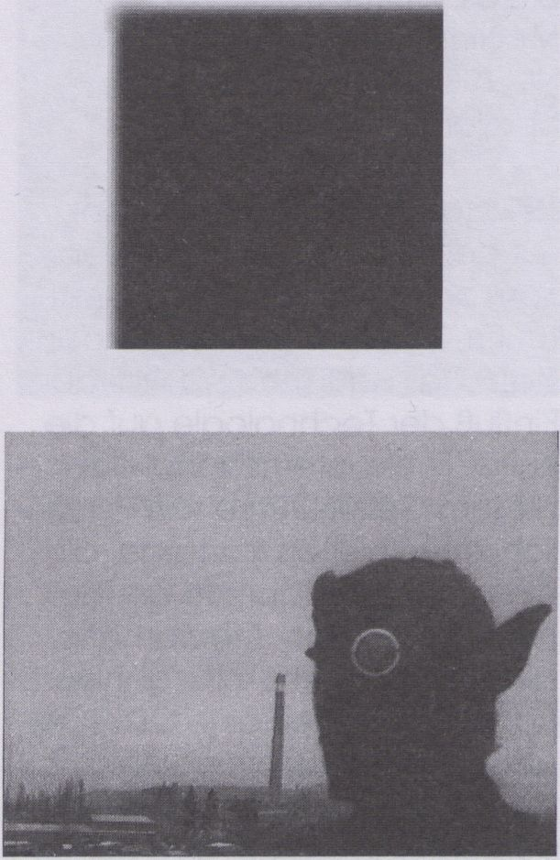

"Die Lagerung von Waren be-
ginnt erst, wenn der Tausch auf
beiden Seiten keinen Gewinn,
kein Interesse hat und nicht
mehr wünschenswert ist."
Deleuze/Guattari
Die Grenze zur Real-Time -
CD-Rom zwischen Ereignis
und Speicherung
ln einem Arbeitsbericht werden
wir zeigen, welchen unterschied-
lichen Zeitbegriffen wir bei der
Gestaltung einer interaktiven Ta-
gungsdokumentation begegnet
sind. Ziel war, während des Sym-
posions "Einbildungskräfte", eine
dokumentierende CD-Rom zu
erstellen, die am letzten Tag der
Veranstaltung benutzbar sein
sollte. Schon in der Vorberei-
tungsphase des Symposions, das
im Oktober '94 stattfand, wurde
deutlich, daß eine Trennung zwi-
schen redaktioneller Betreuung,
gestalterischer Umsetzung und
technischer Herstellung kein an-
gemessenes Ergebnis hervorbrin-
gen kann.
Während des Symposions zeigte
sich, daß diese drei Ebenen zu-
nehmend ineinander gegriffen
haben. In der daran anschlies-
senden Produktionsphase wur-
den Entscheidungen über das
Verständnis einer CD-Rom-Pro-
duktion notwendig, die in dieser
Phase nicht länger synchron zum
Gegenstand der Dokumentation
verlief, sondern mit der zeitlichen
Distanz eines herkömmlichen
Speichermediums, Zur Diskussion
stehen die Schnittstellen zwi-
schen Gedächtnis-orientierten
(memory) Medien und real-time-
orientierten Medien.
"The storage of goods only sets
in when both sides stop gaining
profit from or showing interest in
an exchange and thus do not
desire it any longer. “
Deleuze/Guattari
The Real-Time Bundary -
CD-ROM between Event
and Computer Memory
In a working paper we will ex-
plain the different concepts of
time we came up against when
developing an interactive, do-
cumentative Symposion. Our
goal was to create a CD-ROM
for documentational purposes
during a symposion called "Po-
wers of Imagination," ready to
be operated on the last day of
the event. Even in the concep-
tual phase of the October '94
symposion it became clear that
a separation of editorial, design
and technical capacities could
not produce any satisfactory re-
sults. During the symposion it be-
came even more evident that
those three areas increasingly in-
terlocked. Decisions regarding
the definition of the CD-ROM
production became a necessity
in the production phase follo-
wing the event. This phase ob-
viously did not occur simulta-
neously with the event docu-
mented, but instead with the
usual time-lag of any memory
medium. Up for discussion is the
intersection of memory media
and real-time media.
Multimedia 5: Wetware

Willem Veithofen
Eva Pascoe Mediamatic (NL)
Cyber Café (GB)
Axel Wirths
Willem Veithofen 235 Media (D)
Mediamatic (NL)
Axel Wirths,
235 Media (D)
11.2.
Saturday
18⁰⁰
Es gibt Hardware (Geräte) und
Software (Programme), welche
die Arbeit mit dem Computer er-
möglichen, Ein entscheidender
Faktor ist jedoch der Mensch =
die Wetware (wet, weil zu 90%
aus Wasser bestehend), die
Schnittstelle zwischen Mensch
und Computer.
Hard- und Software funktionieren
nach exakt definierten Regeln,
die Wetware ist anders gestrickt.
Allein die Definition von Regeln
und ihre Interpretation kann im-
mense Widersprüche auslösen,
die bis zu gerichtlichen Prozessen
führen können.
Multimedia läßt neue Fragestel-
lungen entstehen, etwa die um
den Begriff des Autors und des
Copyrights. Jeder Mensch kann
jedes per CD-ROM oder INTER-
NET gelieferte Angebot bearbei-
ten - darf er das? Soll er es viel-
leicht sogar?
Kunstwerke werden einem voll-
kommen neuen Fluß ausgesetzt -
wie läßt sich ihre Entstehung ma-
teriell fördern, wie ihr Vertrieb or-
ganisieren?
Wie müssen Kunsthochschulen
auf das neue Medium reagie-
ren? Dies sind nur einige von
zahlreichen sich abzeichnenden
Fragestellungen.
Das VideoFest bietet Kurzrefera-
te, Podiumsgespräche und Dis-
kussion mit dem Publikum.
Gäste:
John Dick
EVE, Media-Programm der EU
(IRL)
Dieter Daniels
Kunst- und Medientheoretiker
Claudius Lazzeroni
Pixelpark (D)
Hardware (equipment) and Soft-
ware (programs) enable us to
work with computers. Yet an -
other decisive factor is the per-
son = the Wetware (wet becau-
se 90 % of the human body con-
sists of water), the interface bet-
ween person and computer.
While Hardware and Software
function according to strictly de-
fined rules, this is not true for
Wetware. Defining and interpre-
ting rules alone can create huge
conflicts that may end up in
court proceedings. Multimedia
raises new questions concerning
the function of the author and
copyright law implementations.
Everybody can work with every-
thing offered on CD-ROM or In-
ternet - but are they allowed to?
Or are they even asked to?
Works of art move along com-
pletely different lines - how do
we sponsor new projects or or-
ganize their distribution?
How do art academies best re-
act to the new media?
This is only a small selection of
questions popping up.
The VideoFest offers short lec-
tures, panel and audience dis-
cussions.
Invited are, among others:
John Dick
EVE, media program of the EU
(IRL)
Dieter Daniels
Art and Media theorist
Claudius Lazzeroni
Pixel park (D)
Eva Pascoe
Cyber Café (GB)
Hauptprogramm 2
Funtime

11.2.
Samstag
20³⁰
a '^{u/},

h Miß Kllie kehrt

Soap

Dogfilm
D, 1994, 4 Min.
Dogfilm, Berlin
Wenn jemand bezweifeln sollte,
daß Seifenopern den Zustand
unserer Kultur SYMBOLISIEREN,
muß er sich eines Besseren be-
lehren lassen. Eine hübsche Ma-
terialschlacht!
Is there any doubt that soap
operas symbolize the state of our
culture? Well, here you can
learn and laugh about it. A nice
battle of material!
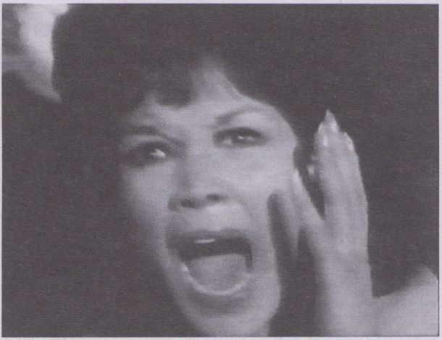

Fieberrot

Christoph Girardet
D, 1993, 4 Min.
Christoph Girardet, Hannover
Eine Frau in Not, gefesselt, sie
windet sich. Eine andere Frau
schaut zu. Weitere Frauen, die
gequält werden - ein Scratch
aus Gruselfilm-Szenen, der In ei-
ner wahren Orgle endet.
One woman in chains. A second
woman watches her writhe.
Others are being tortured - a
scratch made up of scenes from
horror films, culminating in a veri-
table orgy.
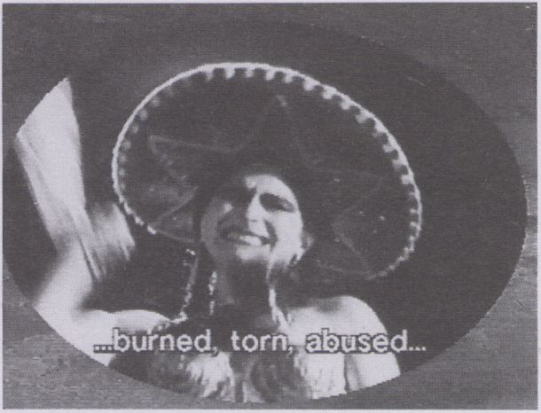

Corazon Sangrante

Ximena Cuevas
USA, 1993, 4 Min.
Video Data Bank, Chicago
Ein pseudo-mexikanischer Kitsch-
Clip, der kein Klischee ausläßt:
gefallene Engel, Herz & Schmerz,
fliegende Kakteen, Chili und
schaurig-schöne Klagegesänge.
This kitschy pseudo-mexican clip
sings the song of the Latino-
cliche': chili, flying cactus, and
broken hearts - sad but beauti-
ful.

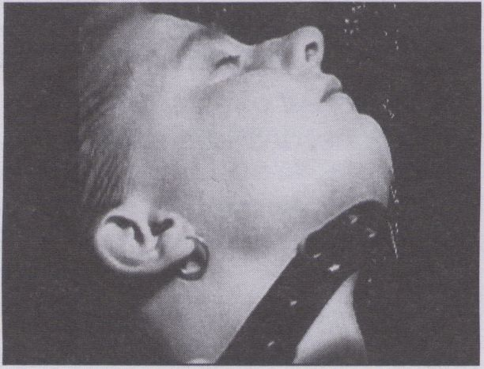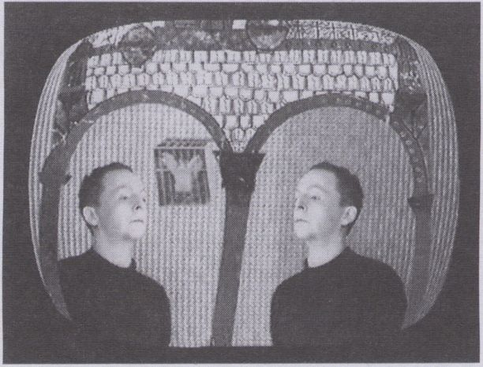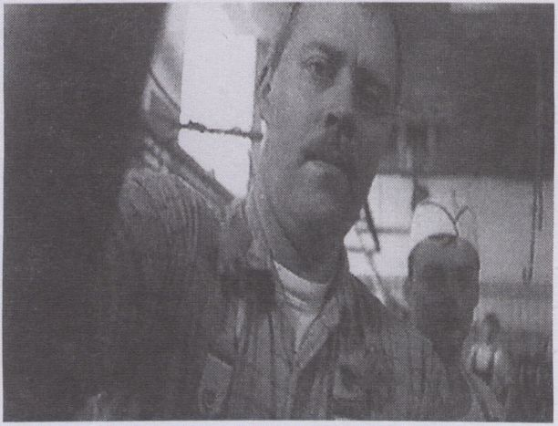

Sex Bowl

Baby Maniac, S.L. Cheang
USA, 1994, 8 Min.
Video Data Bank, Chicago
Eine Clip-Collage aus gezeich-
neten Animationen, Sex-Szenen
und Minimal-Performances. Ero-
tik & Alltag, Kunst, Sex und ein
lesbischer Schüttelrelm-Rap.
A music clip-collage: painted
animations, sex scenes and mini-
mal performances. The trivial
next to the sensual: the every-
day life, art and sex, all bunched
together in a lesbian rap.

Zwischen Blauer Wellen-
berge

Egbert Mittelstadt
D, 1994, 4 Min.
Egbert Mittelstadt, Köln
Der moderne Moritatensänger
wird zum Element seiner Bildta-
feln, die sich der mittelalterlichen
Einfachheit annähern. Vergnügli-
ches Abbild einer flachen Welt.
The modern street-ballad singer
becomes a component of the
pictures on the boards he props
up, pictures whose simplicity is
almost medieval. An enjoyable
flat Image of a flat world.

Deadline

Karsten Anderson
DK, 1994, 3 Min.
Danish Film Inst., Kopenhagen
Fischen, Vögel schießen, Schwei-
ne schlachten und Eier kochen
sind unmoralisch. Möge uns der
Hebe Gott vor dem Tag bewah-
ren, an dem man die Würde des
Tofus entdeckt.
Fishing, bird hunting, pig slaugh-
ter and boiling eggs is immoral.
Heaven forbid the day we un-
derstand the dignity of Tofu.
Hauptprogramm 2
Funtime

11.2.
Saturday
20³⁰
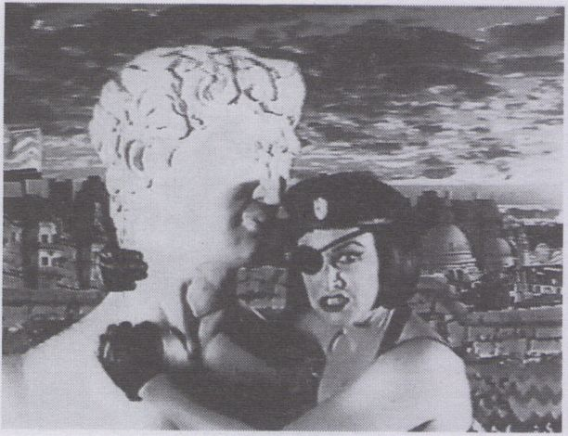

Las Apassionadas

Tim Boxeil
USA, 1993, 7 Min,
Colossal Pictures, San Francisco
Ein Heiliger Krieg: Afro-italieni-
sche "Söldner" sind bereit zu
sterben, um zu verhindern, daß
"soulless advertising pig ba-
stards" Michelangelos "David"
schänden.
A holy war: some Afro-ltalian
"mercenaries" are willing to die to
prevent "soulless advertising pig
bastards" from defiling Michelan-
gelo's "David".


Sleep

Istvan Kantor, Monty Cantsin?
Amen
D, 1993, 9 Min.
Puppet Government, Toronto
Eine recycelte Version des
berühmten Andy Warhol Films.
FUCKFACE : pseudokrltisches
Statement zur Warholmania und
zur zeitgenössischen Kunstwelt.
A "recycled" version of fhe fa-
mous Andy Warhol film. FUCKFA-
CE: pseudo-critical statement on
Warholmania and the contem-
porary art world.
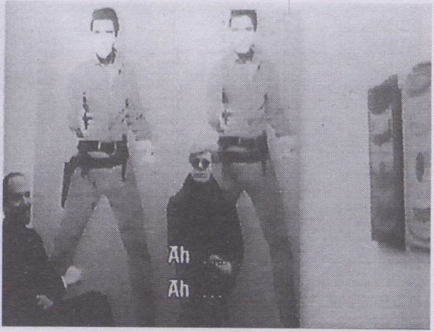

Dieser Film (Ein Seufzer)

Christian Meyer
D, 1994, 3 Min.
Christian Meyer, Bremen
Von dem tiefen Sinn und der
großen Sinnlosigkeit des Filme-
machens. Mit Worten von Jean-
Luc Godard, Jim Morrison, Andy
Warhol und Oswald Kolle (I).
About the deep significance
and immense futility of film-ma-
king. Wifh comments by Jean-
Luc Godard, Jim Morrison, Andy
Warhol and Oswald Kolle (I).

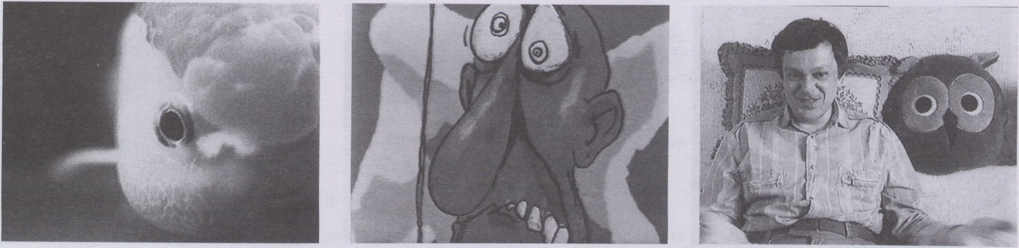

Sex Fish

E.T. Baby Maniac
USA, 1993, 6 Min.
Video Data Bank, Chicago
Blubbernde Knuddelfische, lesbi-
sche Liebe, Hals über Kopf über
Brust und Bauch gestapelt, ge-
blendet, lustvoll verwackelt,
blubbernd & stöhnend, glitschig
& rauschend.
Bubbling, cuddly fishes and les-
bian love - head over heels,
from chest to gut, piled up and
faded in, a video, lewdly filmed
and cut — bubbling and moa-
ning, slippery and sensational.

Mr. Sun

Teis Dyekjear Hansen
DK, 1994, 9 Min.
Det Danske Vldeovaerksted, Ha-
derslev
Eine Animation: Ein Mann findet
einen Hotdog und verschlingt
ihn gierig. Schade, daß die Sa-
che einen Angel - Haken hat.
Eine wilde Reise beginnt...
An animation showing a man
who finds a hofdog and gulps if
down. Too bad that the snack
has a snag in the form of a hook.
A wild journey begins...

Das andere Universum
des Klaus Beyer

Frank Behnke/Georg Maas
D, 1994, 30 Min.
Frank Behnke, Berlin
Er ist Kerzenzieher von Beruf und
Beatlesfilmhersteller aus Beru-
fung: nach Feierabend, bei zu-
gezogener Gardine.
Ein van Gogh des Heimkinos!
He makes candles for a living
and Beafles-movies for fun: in his
spare time, curtains drawn.
A van Gogh of home movie
entertainment.
Seltsame Geschichten

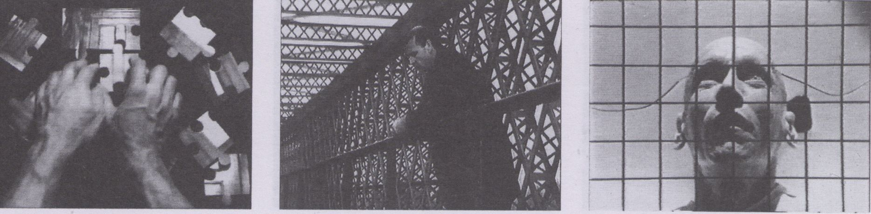
11.2.
Samstag
22³⁰

Out on a Limb

Matthew Lawrence
NZ, 1993, 8 Min.
Die Alpträume eines Filmema-
chers. Eine Schreibhemmung
wandelt sich im Unterbewußtsein
in eine Verfolgungsjagd. Subjek-
tiv erzählt, gewidmet allen, die
ein ganz persönliches Zeitpro-
blem haben.
Nightmares of a filmmaker. His
writer's block turns into a hunt.
The film is entirely shot with a
subjective camera and it is dedi-
cated to all people who fight
their own time-problems.

The Premonition

Joelle Bouvier
F, 1994, 13 Min.
Les Films Angle D'ailes, Paris
Ein Mann liefert sich der Einsam-
keit aus, kann zwischen Traum
und Realiät nicht mehr unter-
scheiden. Eine elegische
Mischung aus Tanz und Per-
formance.
A man surrenders himself up to
loneliness, can no longer discri-
minate between dream and
reality. An elegiac mixture of
dance and performance.

Post Mortem

Robert Sanders
GB, 1993, 5 Min.
London Video Access, London
Ach, wenn ich ein Engelein wär:
ein Versuchsaufbau zur elektri-
schen Selbststimulation - nicht
unbedingt nachahmenswert,
aber schön anzusehen!
Oh, if I could be an angel! A la-
boratory for electric self-stimula-
tion. Not exactly worthy of imita-
tion, but worthwhile to watch
and enjoy!

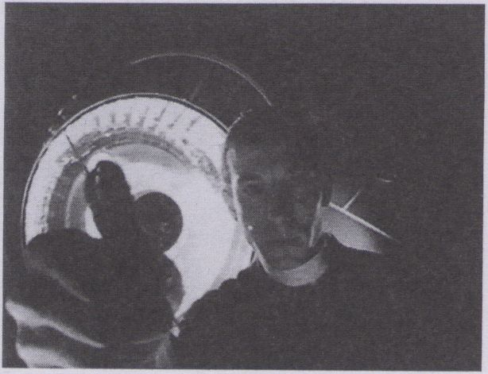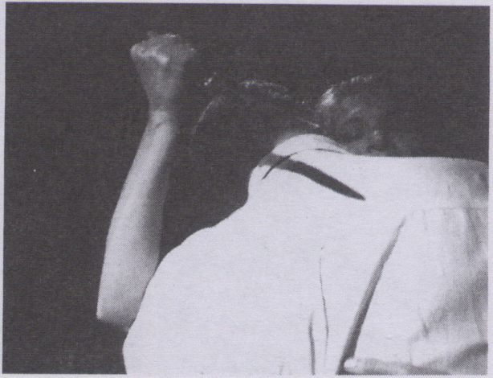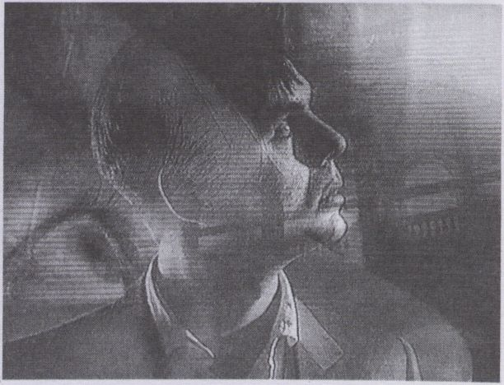

Quand tu descendras du
ciel

Antoine Remy
B, 1994, 25 Min.
M.G.Production S.C., Brüssel
Der Protagonist verübt ein Atten-
tat auf den Präsidenten. In sei-
nen letzten Sekunden verbinden
sich das Attentat und eine Szene
seiner Kindheit zu einem Laby-
rinth.
The leading man makes an at-
tempt on the President's life. In
the last moments of his life the
assassination and a childhood
scene mingle into a labyrinth.

There and Back

Janne Kuusi
SF, 1994, 13 Min.
Tampere School of Art and
Communications, Tampere
Eine Frau killt zwei Männer. Hat
sie diese wirklich getötet? Plant
sie das? Handelt es sich nur um
eine Phantasie? Ein surreales
Spiel um Zeitabläufe, Imaginati-
on und Realitätsebenen.
A woman kills two men. Has she
really killed them? Is it preme-
ditated? Is it all in the mind? A
surreal play on time sequences,
imagination, and levels of reality.

Ungesehen

Wolf Gresenz
Bernard Wedig
D, 1993, 4 Min.
Low Film, Berlin
Ein Mann in einem Café ver-
schwindet, doch niemand be-
merkt es. Rätselhafter Materie-
transfer? Das Ende ist nur der
Anfang - ein narrativer close cir-
cuit.
A man in a cafe disappears, but
nobody notices. A mysterious
matter transference? The end is
only the beginning — a narrative
close circuit.
Seltsame Geschichten

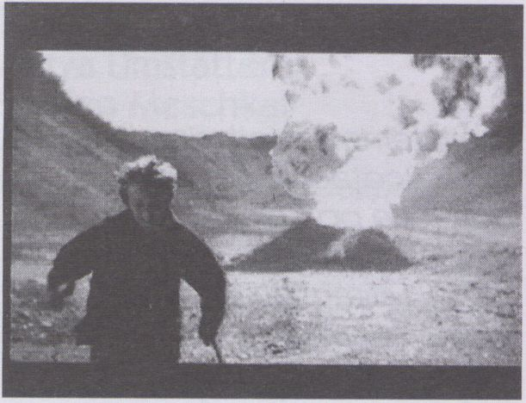Afvej
Eigenleben der Gegenstände
sind die Menschen.
11.2.
Saturday
22³⁰

Hans Fabian Wullenweber
DK, 1994, 24 Min,
Det Danske Filmvaerksted / Da-
nish Film Institute, Kopenhagen



"Neuland" GmbH - EDV und Telekommunikation
ALt-Moabit 93 Tel.: 030/392 82 16
D -10559 Berlin Fax: 030/392 81 00
Die Revolution der digitalen Medien hat gerade begonnen, CD's als Datenträger, hunderte Fernsehkanäle, interaktive Infonetze mit Bild
und Ton - die Medienwelt wird definitiv komplexer und vielseitiger. Der Bedarf an digital erstellten Bildern und Bilderfolgen steigt.
Sind Sie darauf vorbereitet?
Ein Junge, der sich verliert in den
Tagen und Träumen seiner Kind-
heit. Alles scheint real und greif-
bar, doch alle Fluchten und Be-
gegnungen führen ihn nur immer
tiefer auf die Abwege seiner
Phantasie, die Mysterien der
Kindheit: jeder Ort erhält etwas
Geheimnisvolles, fast Sakra-
les,und unheimlicher als die
Landschaften und das
¡gjfe SiliconGraphics
Computer Systems
~ Syn Optics

500 Fernsehkanäle - und wo bleiben Sie?

A boy lost in the days and
dreams of his childhood. Ever-
ything seems real and toucha-
ble but all his flights and con-
tacts only lead him deeper into
the byways of his fantasy, into
the mysteries of childhood. Every
place is filled with mystery, al-
most sacred. But people are
even spookier than landscapes
and "living" things.
GmbH

Auch die Produktionsmethoden verändern sich. Haben Sie sich schon einmal gefragt, wie die Dino's in Jurassic Park entstanden sind,
wie erfolgreiche Werbeclips mit scheinbar unglaublichen Effekten produziert werden oder wie ein Produkt visuell vorgestellt werden
kann, das noch nicht einmal ganz fertig ist?
Als Marktführer in der High End 3D Animation sind mit Softimage viele bekannte Produktionen entstanden. Auch Ihre Produktions-
möglichkeiten werden sich mit Produkten von Silicon Graphics, Softimage und NIC konfektioniertem Harddisk Videorecording
wesentlich erweitern und bereichern.
Fragen Sie nach unseren Lösungen, z.B. unser High Performance PC Systems von NIC für Video und multimediale Anwendungen,
die bis zu 15 minütige Animationen vom Harddiskrecorder in Komponentenqualität abspielt. Auch ATM High Speed Videonetze sind
für den PC und SGI Bereich verfügbar.
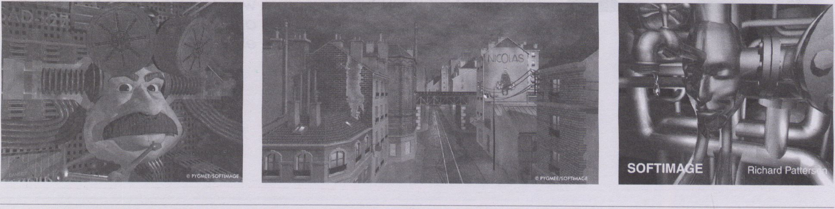

Multimedia 6: Internet
12.2.
Sonntag
\2⁰⁰
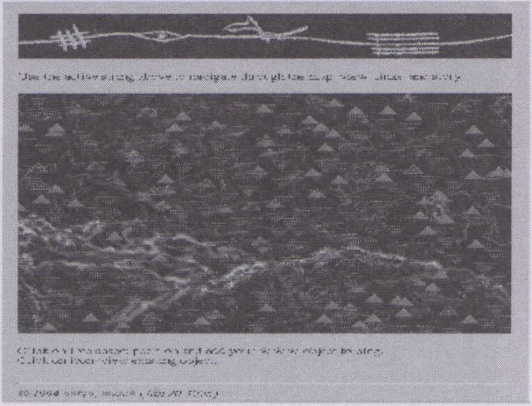
Ping
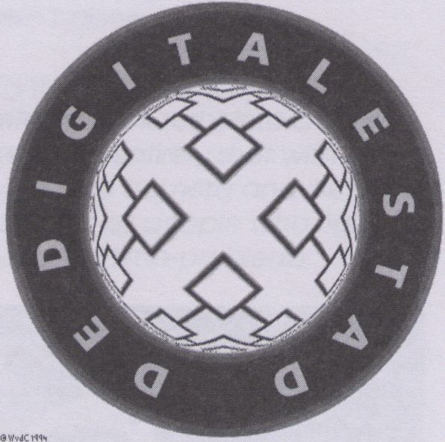
Die digitale Stadt
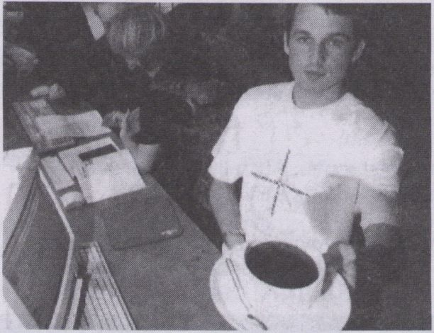
Cyber Cafe

Hardware
Das Internet ist ein einfaches
und kompliziertes Gebilde zu-
gleich, an dem jeder Mensch
gegen geringe Gebühr und mit
einem einfachen Computer teil-
nehmen kann. Nach Schätzun-
gen hängen weltweit 35 Millio-
nen Computer am Netz.
Steffen Meschkat, Art+Com Ber-
lin, stellt seinen Aufbau sowie die
Konvergenz von Telekommuni-
kation und Computernutzung
dar und erklärt, welche Hard-
ware für die Anbindung an das
Netz gebraucht wird,

Software
Zweierlei Software muß für die
Nutzung des Internet unterschie-
den werden: Solche zur weitge-
hend konsumptiven Partizipation
und solche zur kreativen, multi-
medialen wie interaktiven Ge-
staltung von Netz-Angeboten.
Bei der Software handelt es sich
meist um Freeware, die per Netz
kostenlos erhältlich ist und mit
der Ethik des Internet im Einklang
steht, nicht kommerziell zu sein.
Steffen Meschkat vermittelt ei-
nen Überblick.

Artware
Dieser Begriff umreißt Werke
computergenerierter Kunst.
Vier Künstler werden drei CD-
ROM-Projekte per Großprojek
tion vorstellen (siehe nächste
Seite), sie werden Stellung bezie-
hen zu Form und Inhalt sowie die
Navigationsverfahren erläutern.
Siegfried Zielinski, Medienwissen-
schaftler, wird sich kritisch mit
diesen Arbeiten auseinanderset-
zen, die dem Publikum in der
Ausstellung zur Verfügung
stehen.
Hardware
The Internet is both simple and
complicated and everybody
can take part by just paying a
low fee and using a simple com-
puter. Estimation shows that
worldwide more than 35 million
computers are involved in the
net.
Steffen Meschkat Art+Com Ber-
lin, shows its construction as well
as the convergence of telecom-
munication and the use of com-
puters and explains which Hard-
ware is needed for the
connection with the net.
Software
For the use of the net one must
distinguish between two kinds of
Software: such as for participati-
on in terms of using and such for
the creative and interactive
shaping of net-supplies.
Sofware is mostly Freeware
which is available by net free of
charge and which is in accord
with the ethic of the Internet not
to be commercial. Steffen
Meschkat gives a summary.
Artware
This subject outlines works of
computergenerated art.
Four artists will present three CD-
ROM-projects via large projec-
tion (see next page), they will
defend form and content and
will explain the navigation cour-
ses.
Siegfried Zielinski, media scientist,
twill have a critical look at these
works which will be put at the
audiences disposal during the
exhibition.
Multimedia 6: Internet

12.2.
Sunday
-|2⁰⁰

Ping

Antya Umstätter
Steffen Meschkat
Art+Com, Berlin, D
http://www.artcotn.de/ping
Ping ist ein visueller Datenraum
im Internet, den die User interak-
tiv von jedem vernetzten Ort der
Welt aus mit (Live-) Bildern, Fil-
men, Tönen etc. füttern können.
Es entsteht eine Datenland-
schaft, die steten Veränderun-
gen ausgesetzt ist. Die neuen
Daten beeinflussen einen visuell-
virtuellen Kameraspion, den so-
genannten "Eye Agent", dessen
Sichtweise direkt ins Fernsehen
oder auf ein mbone (Breitband-
kabel) übertragen werden kann.
Nichts ist unmöglich - Ping!
Ping is a visual data space in the
Internet that can be interac-
tively fed by any user with (live-)
images, films, sounds, etc. from
every spot in the world that is
linked to the net. This way, an
ever changing data landscape
comes into existence. The new
data influences a visual-virtual
camera spy, the so-called "Eye
Agent", whose vision can direct-
ly be transferred to the TV or to a
mbone (wide-band cable). Any-
thing is possible - Ping!

Die Digitale Stadt

Marleen Stikker
De Balie, Amsterdam, NL
http://dds.xs4all.nl:81 /kunst/
index.html
"Die Digitale Stadt", präsentiert
von Geerd Lovink ist ein frei zu-
gängliches, kostenloses Informa-
tionssystem innerhalb des Inter-
nets. Virtuelle Gemeinschaften
bilden sich in bezug auf eine
reale geografische Lage, als
Fortsetzung eines öffentlichen
Raumes. In diesem Fall handelt
es sich um die Stadt Amsterdam.
15,000 User erreichen zur Zeit
"Die Digitale Stadt". Diese bietet
Zugang zum Rathaus, einem Kul-
tur- und Kunstzentrum, einem
Büroviertel mit Kleinanzeigen,
Jobbörsen, einem Kiosk mit on-li-
ne Zeitschriften und vieles mehr.
"Die Digitale Stadt", presented
by Geer Lovink on the VideoFest,
is an information system within
the Internet, free of charge and
with unrestricted access. Virtual
communities come into existen-
ce with reference to a real geo-
graphic location as a continua-
tion of a public space. In this
case, the city is Amsterdam.
Right now, 15,000 users work with
"The Digital City." The city offers
access to a city hall, a culture
and arts center, office blocks
with classified ads, job fairs, a
kiosk with on-line magazines and
much more.

Cyber Cafe

Eva Pascoe
London, GB
http://www.easynet.co.uk
pages/cafe/cafe. htm
Das Cyber Cafe in Londons
berühmtem Viertel Soho wurde
am 7. September 1994 eröffnet.
Cyberia versucht, die Demokrati-
sierung des Informationsaustau-
sches via Net voranzutreiben.
Zentrale Themen der Cyber Ca-
fe-Betreiberlnnen sind Feminis-
mus, Randgruppen, Ökologie.
Cyberia möchte auch Kontakt-
stelle für Künstler sein, die sich
mit digitaler Kunst beschäftigen.
Cyberia ist ein on-line-Treffpunkt
für in London ansässige Künstler,
welche die sog. virtuellen Galeri-
en im Internet als Verbreitungs-
medium für ihre Produktionen
nutzen. Parallel zur Verbreitung
von Kunst im Netz, also on-line,
gibt es eine traditionelle Galerie
im Cyber Cafe, in der off-line
und ganz real Kunst zu sehen ist.
The "Cyber Café" in London 's
famous district of Soho opened
ifs doors to the public on Sept. 7,
1994. Cyberia tries to push the
democratization of information
exchange via net. The topics
most important to the people
running the "Cyber Café" are
feminism, fringe groups, and
ecology. Cyberia also wants to
be a place where artists in-
volved in digital art can meet.
Cyberia is an on-line meeting
place for London-based artists
who use the so-called virtual gal-
lery of the Internet to show their
productions. In addition to the
presentation of art within the net
(on-line), there is a traditional
gallery at the "Cyber Café",
where you can see (off-line) art
for real.
Multimedia 7: Lifeware

Schlußpunkt des Themas Multi-
media auf dem VldeoFest.
Viele Facetten werden beleuch-
tet, verschiedene Begriffe Im De-
tail elngängllch geworden sein:
Hardware, Software, Artware,
Wetware...
Wenn schon alles zur "...wäre"
gerinnt, drängt sich auch das
Nomen LIFEWARE auf, überspitzt
und ironisch gemeint.
Digitalisierung, Computerisierung
- Entmenschlichung? Der Geist
aus, der Geist in der Maschine?
Muß man wieder singen "Fürch-
tet euch nicht", ist das "Hallelu-
jah" angesagt oder urdeutscher
Kulturpessimismus, weil es um
technische Neuerungen geht?
Steht das Abendland vor dem
Absturz oder vor dem Abheben?
Einen hoffentlich vergnüglichen
wie anregenden Diskurs mit dem
Publikum werden initiieren:
Simon Biggs
Computerkünstler (GB)
Anne-Marie Duguet (F)
Medientheoretikerin
Lynn Hershman-Leeson
Medienschaffende (USA)
Joachim Sauter (D)
Gestalter
Rounding off fhe fopic Multime-
dia of fhe VideoFesf.
Many sides will have been ex-
plored, many terms will have be-
come more familiar: Flardware,
Software, Artware, Wetware ...If
everything is getting to be some
sort of "... ware", the word LIFE-
WARE suggests itself, of course
with a connotation of exaggera-
tion and irony. Digitalization,
computerization - dehumaniza-
tion? Mind machines? Do we
again have to sing “Fear not",
do we have to cheer or dig out
our German dispair of civilization
because we are dealing with
technical novelties? Will the Oc-
cident drown or soar? The fol-
lowing experts will initiate a de-
bate with you that we hope will
be both enjoyable and stimula-
ting:
Simon Bigss
Computer Artist (GB)
Anne-Marie Duguet (F)
Scholar of Media Theory
Lynn Fiershman-Leeson (USA)
Media Creation
Joachim Sauter (D)
Creation
Siegfried Zielinski (D)
Scholar of Media Sciences

Siegfried Zielinski (D)
Medienwissenschaftler
Alpert!

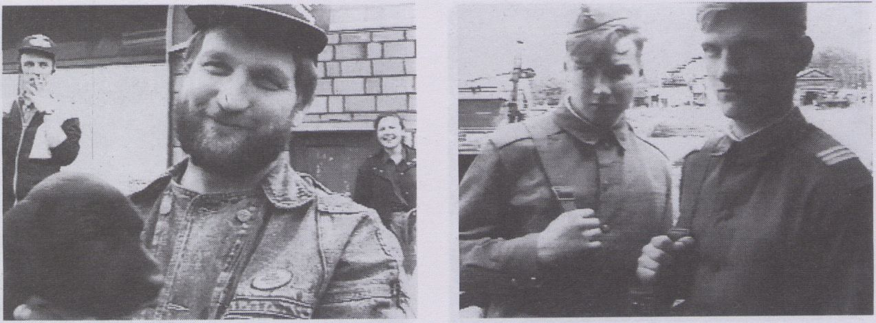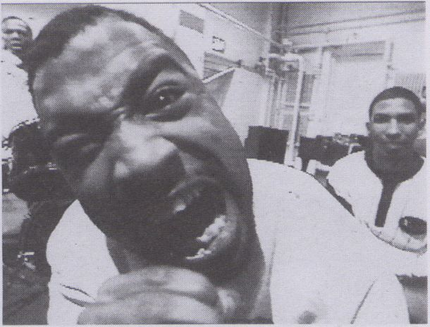

12.2.
Sunday
20³⁰

Dog Man

Jon Alpert
USA, 1994 7 Min.
Downtown Community
Television Center, New York
Der Dokumentarist Alpert von ei-
ner humorigen Seite: Beobach-
tungen auf einem seltsamen
Markt (in der Ex-UDSSR) führen
ihn zu einem Hundehändler.
A rare glimpse of documentarist
Alpert from his humorous side:
events witnessed at a rather un-
usual market (in the ex-USSR)
bring him together with a dog
dealer.
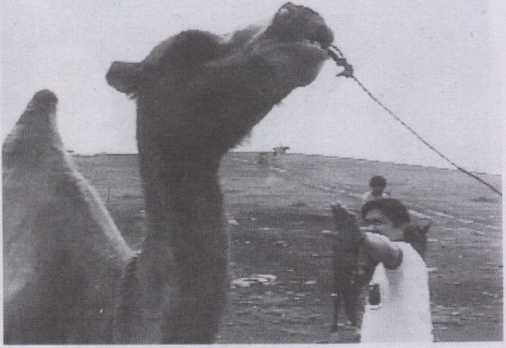

Camel’s Milk

Jon Alpert
USA, 1994 6 Min.
Downtown Community
Television Center, New York
Investigativer Journalismus in Mit-
telasien: Recherchen nach der
Herkunft des "weißen Goldes".
Na sdorowje!
Investigative journalism in central
asia: investigation of the source
of the "white gold". Na sdoro-
wje!

Secret City

Jon Alpert
USA, 1994 7 Min.
Downtown Community
Television Center, New York
Nach langen Recherchen und
mit Hilfe eines speziellen Drahtes
zum KGB gelangt Alpert in die
geheimnis - und gerüchteumwit-
terte Stadt. Bis vor kurzem durf-
ten die 100.000 Einwohner nur al-
le drei Monate einen Besucher
empfangen - sie alle sind Techni-
ker und Forscher, die In den na-
hegelegenen, unterirdischen
Atomkraftwerken arbeiten.Man
scheint in eine andere Welt ver-
setzt, doch das Leben hier ist kei-
ne Strafe sondern vielmehr Privi-
leg: saubere Strassen, gute
Versorgungslage ..."an atomic,
communist Disneyland". Doch
diese Stadt birgt ein weiteres,
"strahlendes" Geheimnis ...
Alpert arrives at the city of
secrecy and rumor after long in-
vestigations and through special
connection to the KGB. Not long
ago, the 100,000 inhabitants
were allowed to see visitors only
once every three months. All of
them work as engineers and
scientists in subterranean
nuclear power plants nearby.
We seem to have entered an
alien world, but life here is a pri-
vilege not a punishment: tidy
streets, sufficient supply, "an
atomic, communist Disneyland."
But this city has another, radia-
ting secret.

Lock up - The Prisoners
of Rikers Island

Jon Alpert
USA, 1994 75 Min.
Downtown Community
Television Center, New York
Knast ist eine Welt für sich. Man
weiß das. Doch die Welt, die sich
auf der New Yorker Gefängnis-
Insel Rikers Island auftut, ist eine
ganz besondere - mit Trakten für
Schwule, Schwangere, Irre.
In seinem unnachahmlichen Stil
beleuchtet Alpert die Verhältnis-
se drinnen: Brutalität, Verbre-
chen, Zärtlichkeit, Verhöre, Hoff-
nungen, Drogenprobleme,
Alltag, extreme Situationen. Nie-
mand scheint ihn und die Kame-
ra wahrzunehmen - wer hier ge-
landet ist, dem ist egal, ob und
wobei er gefilmt wird.
Ein fesselndes Dokument einer
absurden Einrichtung, wohl einer
der besten Knastfllme, die je ge-
dreht wurden.
Prison - a world of its own, as is
generally known. But the micro-
cosm revealed on Rikers Island in
New York, with its tracts reserved
for gays, pregnant women, luna-
tics, is even more of a world
apart. Alpert flashes his inimita-
ble spotlight on the conditions
inside : brutality, crime, tender-
ness, inquisitions, hopes, drug
problems, day-to-day life, ex-
treme situations. Nobody seems
to notice Alpert or his camera -
the inmates of the island hardly
care who films them or what
gets filmed.
A riveting document of an ab-
surd institution, and probably
one of the best films ever made
about jail.
VideoPoesie

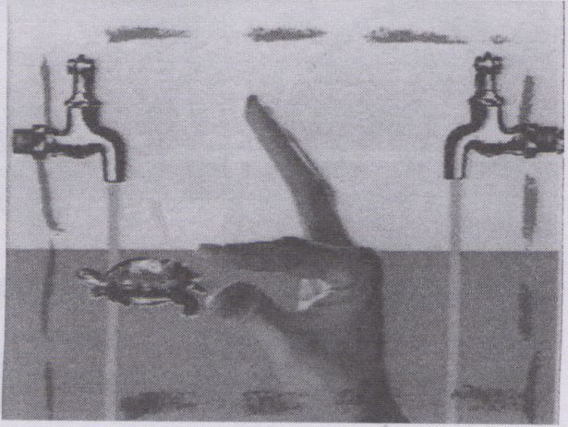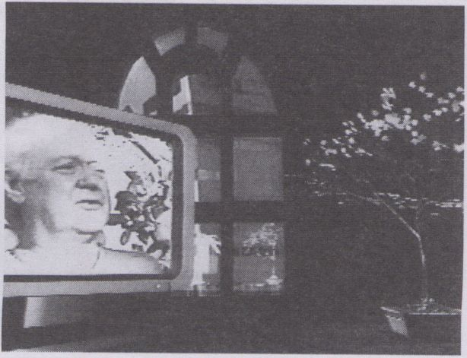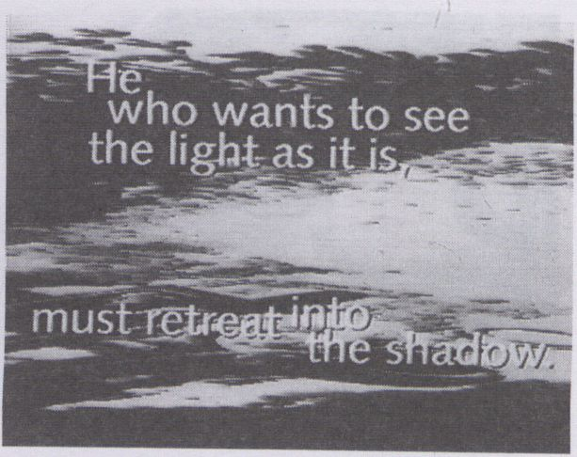

Signals

Milla Moilanen
SF, 1994, 4 Min,
Kroma Productions, Porvoo
Verständigung durch Handzei-
chen: der Sinn der Gesten än-
dert sich schnell, Eine Ereignisket-
te von Liebe bis zum Haß,
Communication by hand signals:
the meanings of gestures fast-
changing. A chain of events
from love to hate.

Sex, Frogs & Religion

Edmund Skellings
USA, 1994, 6 Min,
Florida Center for Electronic
Communication, Fort Lauderdale
Animationen, die auf Gedichten
von E, Skellings basieren, dessen
Lesungen in die animierten
Collagen einfließen, Ein unge-
wöhnlicher Mix digitaler und ge-
sprochener Poesie.
Animations based on poems by
E. Skelling. An unusual encounter
of digital and spoken poetry.

Kingdom of Shadows

Heiko Schulze
D, 1994, 7 Min.
Heiko Schulze, Hannover
Die Poesie von Licht und Schat-
ten, rhythmisch durchstrukturiert
und eingebettet in ein Spiel von
visueller Textur und Schriftzei-
chen - inspiriert durch ein Ge-
dicht von H. M. Enzensberger.
Rhythmically structured poetry of
light and shadow embedded in
an interplay of visual texture and
graphic characters. Inspired by
a H. M. Enzensberger poem.

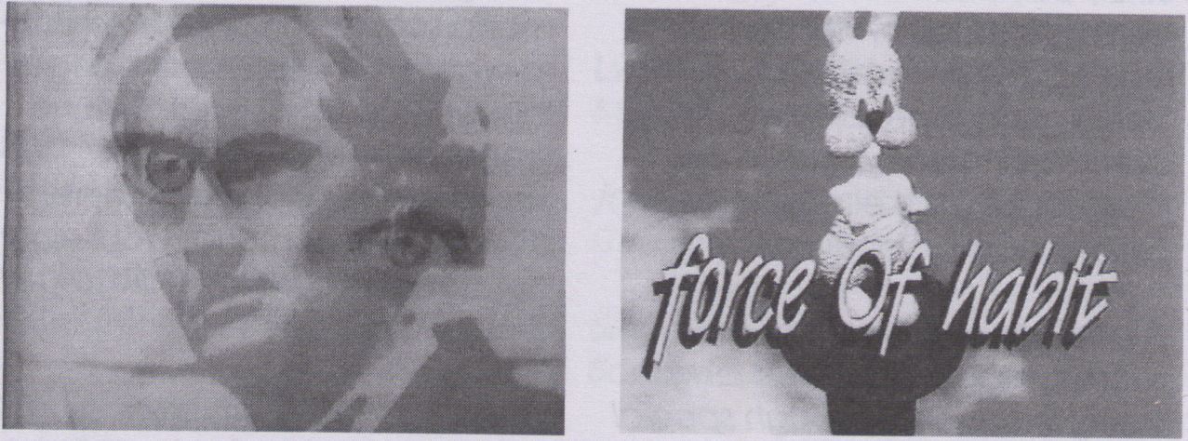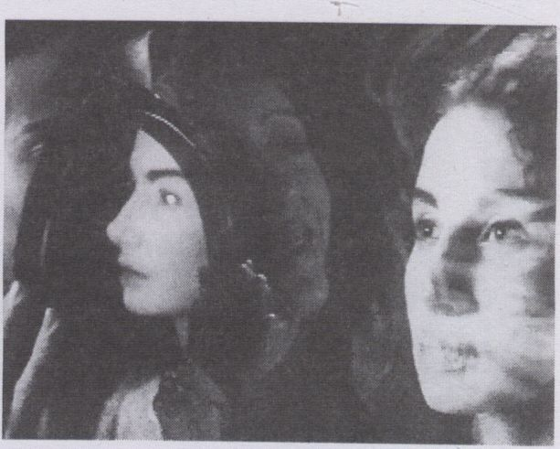

Dandy

Torben Skjodt Jensen
DK, 1994, 28 Min,
T.S. Jensen, Kopenhagen
Baudelaire interpretiert von ei-
nem Datendandy. Landschafts-
impressionen und Bilder von Da
Vinci, Dali, Michelangelo, Bunuel
und Bergman illustrieren eine
Collage aus seinenTexten.
A "Data Dandy" reads Baude-
laire. Impressions of landscapes
and paintings by da Vinci, Dali,
Michelangelo; pictures by Bunu-
el and Bergman — all illustrating
a collage of Baudelaire's texts.

SuperPoems

Edmund Skellings
USA, 1993, 16 Min.
Florida Center for Electronic
Communication, Fort Lauderdale
Eine komplexe Mischung aus
Animationen, Schriften und Real-
bildern - div. Softwares illustrieren
ein "Farewell" an die alte
Schreibmaschine, eine Hom-
mage an van Gogh u. a. Ge-
dichte.
A multi-layered mixture of ani-
mation, types and naturalistic
shots. Various softwares illustrate
an homage to van Gogh and
other poems..

Memory of Fire

Edin Velez
USA, 1994, 30 Min.
Electronic Arts Intermix, New York
Ein prunkvolles Ausstattungsstück
im historischen Ambiente, das
dem Brand nachspürt, den Ko-
lumbus entfachte - eine Mi-
schung aus Spektakel, Perfor-
mance und furiosen Tanzszenen,
A gorgeous costume play in a
historical setting, tracing the fire
that Columbus layed — a mix-
ture of spectacle, performance,
and theafer with some furious
modern dancing.
Kunsthochschule für Medien, Köln

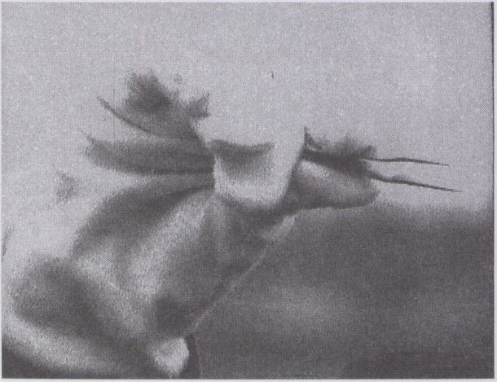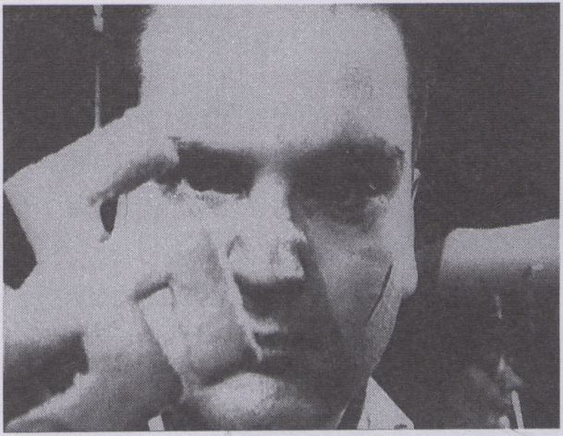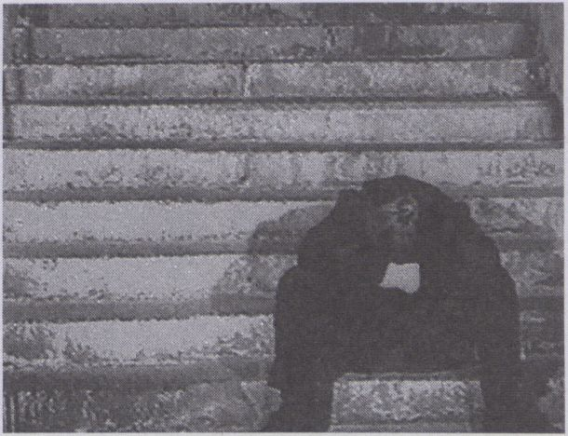

13.2.
Monday
1 Qoo
Die Kunsthochschule für Medien
Köln ist ein Forum für Kunst, Tech-
nik und Wissenschaft, Im Oktober
1990 hat sie ihren Studienbetrieb
aufgenommen und bietet seit-
dem den Studiengang "Audiovi-
suelle Medien" als viersemestri-
ges Zusatz- und Weiterbildungs-
studium, seit Oktober 1994 auch
als achtsemestrigen Diplomstudi-
engang an. Das achtsemestrige
Studium ist ein integrierter Studi-
engang, der sich aus einer Viel-
zahl von Angeboten zusammen-
setzt, die die Studierenden im
FHinblick auf individuelle Studien-
schwerpunkte in vier Fächer-
gruppen wählen können:
Medienkunst
Mediengestaltung
Fernsehen und Film
Kunst- und Medienwissenschaf-
ten
Unterschiedliche Denkweisen
und Blickwinkel begegnen sich
dabei: Theorie stößt auf prakti-
sche Gestaltung, künstlerische
Phantasie und technologisches
Programm. Die medial beding-
ten Unterschiede der Studienin-
halte treffen aufeinander: Dazu
gehören die etablierten audiovi-
suellen Medien Kino und Fernse-
hen, Gebiete der Mediengestal-
tung wie Screendesign und
CD-ROM, Felder der Medien-
kunst, die von der Photographie
und der Holographie über video-
orientierte Formen bis zu elektro-
nischen Interaktionsformen rei-
chen. Dieses Spannungsfeld
bedeutet für Studierende und
Lehrende gleichermaßen eine
Herausforderung und gemeinsa-
me Arbeit an der Verwirklichung
eines Stücks Utopie. Zentraler
Punkt dieser Arbeit ist es, Prozes-
se und Sinnbezüge in der akade-
mischen Praxis miteinander zu
verbinden, die in der alltägli-
chen Praxis immer wieder aus-
einandertreiben. Dazu gehört
der Entwurf einer medienkulfurel-
len Idenfitäf, die sich ihrer sozia-
len, politischen und ästhetischen
Eingebundenheit bewußt ist.
Die Kunsthochschule für Medien
Köln befindet sich in der Grün-
dungsphase und ist als solche
Ausdruck und Teil eines gesell-
schaftlichen Prozesses, der am
Ende dieses Jahrhunderts durch
elektronische Innovation ge-
kennzeichnet ist. Insofern sind
die hier vorgestellten Arbeiten
Beispiele einer Annäherung an
einen sich verändernden Kunst-
begriff.
The Kunsthochschule für Medien
Köln is a forum for art, technolo-
gy and science. Since starting
classes in October i 990, a
course of studies entitled "Au-
diovisual Media" has been offe-
red as a supplementary four-se-
mester program for those who
wish to continue their education.
In October of 1994, an eight-se-
mester course of studies was ad-
ded, including a diploma upon
graduation. This integrated pro-
gram offers a large number of
classes within four core subjects:
Media Art,
Media Design
TV and Film,
Art and Media Science.
Students can focus on individual
interests, but different angles
and ways of thinking are sure to
come together: theory meets
practical design, artistic phanta-
sies are confronted with techno-
logical programs. The media-re-
lated differences in study
content become apparent:
among them are the established
audiovisual media TV and cine-
ma, areas of media design like
screen design and CD-ROM,
fields of media art comprising
such diverse art forms as photo-
graphy, holography, video-ori-
ented forms, and electronic in-
teractions. The arising area of
conflict is a challenge to stu-
dents and professors alike and
calls for united work towards a
shared utopian vision. The focal
point of this work is to connect
processes and theory within the
academic practice, while in
everyday life the two fields are
often disjointed. This necessitates
the creation of an identity with
respect to culture and the me-
dia that acknowledges its ties to
society, politics and aesthetics.
The Kunsthochschule für Medien
Köln (KHM) in its phase of incep-
tion is part and expression of the
societal process of an electronic
innovation that characterizes
the end of the century. In this re-
spect, the works presented can
be understood as examples for
a changing conception of art.


Kunsthochschule für Medien, Köln
Shorts
3.2.
Montag
12⁰⁰
Shorts
Unter diesem Kürzel sind Arbei-
ten zusammengefaßt, die z.T,
aus Seminaren hervorgegangen
sind und z.T. auf Eigeninitiative
der Studierenden beruhen.
Spontaneität und Vielfalt dieser
Arbeiten machen die Bandbrei-
te des kreativen Potentials an
der KHM am besten deutlich.

Dokumentation
Die Dokumentation von Installa-
tionen, Performances und Aktio-
nen im Bereich der medialen
Künste war immer von zentraler,
wenn auch umstrittener Bedeu-
tung. Fast unbemerkt hat sich
hier eine eigene Stilrichtung ent-
wickelt, die einerseits Inhalte zu
vermitteln versucht und anderer-
seits dem Kunstwerk komple-
mentär zugeordnet wird.

Diplomarbeiten
Vom filmischen Layout für breit-
angelegte Dokumentationen bis
hin zum Spielfilm, vom TV-Design
bis zu computergesteuerten In-
stallationen, von der Photogra-
phie zur Videoinstallation - in die-
sem weitgesteckten Rahmen
entstehen und bewegen sich
die Abschlußarbeiten, die an der
KHM entstehen.

Forschungsprojekte
Ziel und Selbstverständnis der Ar-
beit an der KHM ist es auch, eine
Perspektive für die Zukunft der
Medien zu entwerfen, mediales
Neuland zu antizipieren und ex-
perimentell begehbarzu ma-
chen.
This abbreviation refers to works
either created in seminars or
through personal initiatives of
students. The spontaneity and
diversity of these works serves
best to illustrate the range of
creative potential at the KHM.
Documentation
Though always controversial, the
documentation of insfallafions,
performances, and actions rela-
ted to media art has always
been of central importance. It
can be understood as an evol-
ving and largely overlooked way
of artistic expression that serves
the dual function of trying to ex-
plain meanings and of serving to
complement the art works them-
selves.
Graduation Projects
The wide range of graduation
projects at the KHM includes lay-
outs for extensive documenta-
tions as well as movies - TV de-
sign as well as computer-opera-
ted installations - and photogra-
phy as well as video installations.
Research Projects
An important goal arising from
the KHM's self definition is to
conceptualize media perspec-
tives for the future, to anticipate
new media territories, and to ex-
perimentally explore them.
■
VideoKritik 1

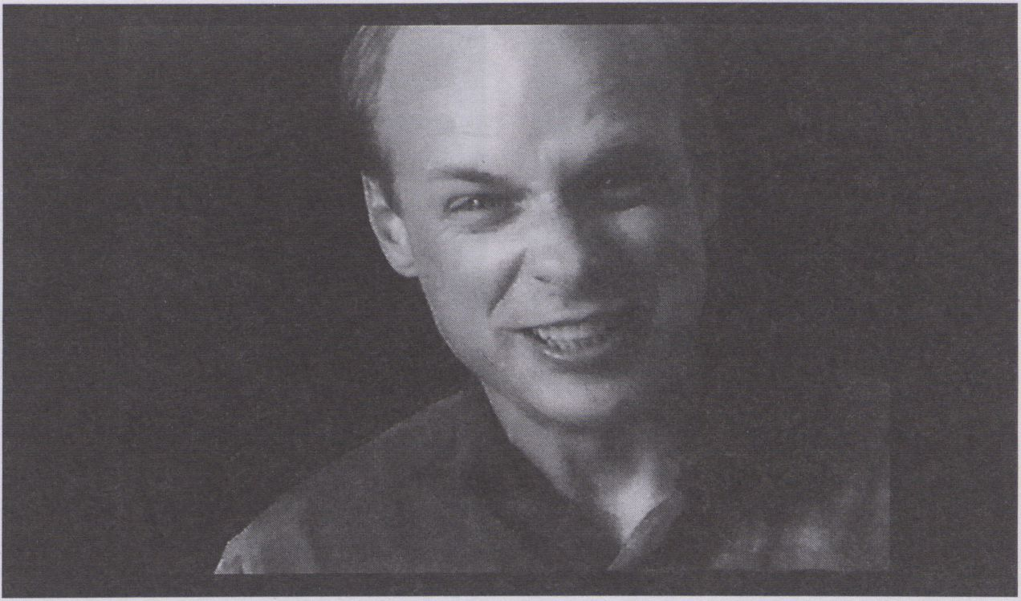

13.2.
Monday
18⁰⁰
Henning Löhner
1961 - geboren in Bremen.
1980/87 - Musikstudium in
Frankfurt, Paris, Boston.
1989 - Auszubildender Regisseur
bei Louis Malle, Paris.
1994 - VideoFest Berlin. Arbeitet
als Komponist und Filmemacher.
Langjährige, enge Zusammenar-
beit mit dem Kameramann Van
Theodore Carlson,
1961 - born in Bremen.
1980/1987 - studied music in
Frankfurt, Paris, Boston.
1989 - studied directing with
Louis Malle in Paris.
1994 - VideoFest Berlin. Works as
composer and film maker.
For many years has worked
closely with cameraman Van
Theodore Carlson
Filme (Auswahl)
selected films:
- - "Peefeeyatko" mit Frank
Zappa.
- -"one 11 and 103" von
John Cage.
- - "Die Rache der toten
Indianer".
- - "Brian Eno: The Black Box
of Culture".

Brian Eno:

The Black Box of Culture

Henning Lohner
D, 1994, 60 Min.
Lohner Ranger, München
Ein Porträt des audiovisuellen
Multitalents Brian Eno: Er ist Musi-
ker, Komponist und Schallplat-
tenproduzent ... Brian Enos Kar-
riere begann 1973 als er 23 Jahre
alt war.
Diese Arbeit ist ein Versuch, an
die Wurzeln und Strategien des
"kreativen Dauerbrenners" zu
gelangen. Welche Ideen treiben
ihn voran? Eno über die Grund-
lagen seiner Erfolge: "Ich kann
nichts wirklich gut, also versuche
ich zumindest, auf eine mög-
lichst interessante Art zu schei-
tern."
A portrait of Brian Eno, a person
with a wide range of audiovisual
talents: He is a musician, a com-
poser and a record producer...
Brian Eno's career started in 1973
when he was 23. This work is an
attempt to get to the roots and
strategies of this "creative long
runner." Which ideas are his dri-
ving forces? Eno on the secret of
his success: " / can't do anything
really well. So I try to fail as fasci-
nating as possible. “
Die Programmreihe VideoKritik
ermöglicht die intensive Begeg-
nung mit einzelnen Videoschaf-
fenden. Ihre Arbeit wird noch
einmal gezeigt, anschließend
stellen sich die jeweiligen Auto-
ren im Beisein eines Kritikers der
Diskussion.
The program series VideoKritik
gives you the opportunity to
meet selected video artists in a
more relaxed and thorough
way. Following reruns of their
works, there will be discussions
with the author and the critic.
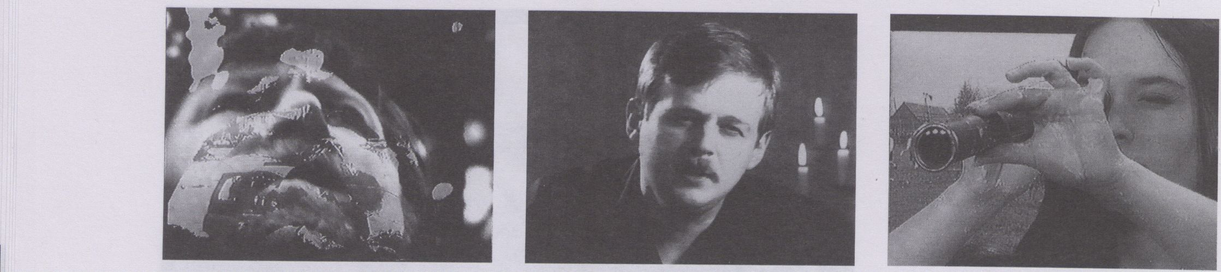
Hauptprogramm 4
Kunst 1

Fallgeschichte
Antal Lux
D, 1992, 5 Min.
Antal Lux, Berlin
In Memorlam Ungarn 1956. Ver-
brannte Erde. Die Darstellung ei-
nes Lebenslaufs und die Entwick-
lung einer seelischen Störung:
Aus der großen Fülle der Einzel-
elnflüsse ragen einige wie Muster
heraus. So werden Erfahrungen
fUjjj herausgearbeitet, die für ähnli-
che Situationen In vielen Lebens-
lagen aufschlußreich sind, auch
wenn sich die Details jeweils un-
terscheiden.
In memorian Hungary 1956. Burnt
soil. A biography and the deve-
lopment of a mental disorder:
out of the vast number of singu-
lar influences, impossible to co-
ver in a single case study, some
build a pattern. So, experience
can be passed on to help in simi-
lar situations, even if details may
vary.

The Day Stalin’s Mother
Brought Him Home from
the Hospital

Jan Roberts-Breslin
USA, 1993, 9 Min.
Jan Roberts-Breslin, Arlington
Eine experimentelle Reflexion um
die Person Josef Stalins, die Ver-
zerrung von Geschlchte(n) und
die Entstehung des "Bösen". Wie
und wo ist nach der Wahrheit
um solch eine Figur zu suchen -
wo liegt die Schuld, wo begann
das Böse In J. Stalin? Können Kin-
der das Böse In sich tragen? Wer
ist schuld am Bösen des J. Stalin?
Ein Mann als Müllhaufen ge-
schichtlicher Indifferenzen. Letzt-
lich werden die Namen aus-
wechselbar, nur die Desaster
bleiben - und die Fragen. Fragen
nach Gründen jenseits der Da-
ten und Fakten gewöhnlicher
Geschichtsbücher. Historie als
Sündenfall, oder doch nur als
banales Zusammentreffen von
Zufällen?
An experimental reflexion on Jo-
sef Stalin, on the emergence of
evil and on truth in history and
stories. How and where can we
find the truth about such a figure
of historical dimensions? How
can we talk about his guilt and
the evil in him? Is it possible that
a child already bears evil within?
Who is responsible for the evil in
Stalin? A man as a junkyard of
historical indifferences. In the
end, names become exchange-
able, only the disaster remains -
and the questions. Inquiries into
reason beyond the "hard facts"
of regular history books. History
as Fall or as mere coincidence?

Luna 10

Marina Grzinic
Aina Smid
SLO, 1994, 11 Min.
Modern Gallery, Ljubljana
In der fruchtbarsten Zelt der ju-
goslawischen Filmszene, den
Siebzigern und Achtzigern, dreh-
ten Avantgardekünstler wie Ku-
sturica, Pavlovlc und Zllnlk. Hier
werden ihre Arbeiten neugele-
sen und recodlert: ein Versuch,
die Rolle der Medien Im Krieg in
Bosnien und Herzegowina zu re-
flektieren. Videobilder als Hyper-
text. Lassen sich so verborgene
Details der jugoslawischen Ge-
schichte und Gegenwart erken-
nen?
The most creative time of Yugo-
slavia's film scene were the
1970s and 1980s, when neo-
avantgardists like Kusturica, Pa-
vlovic and Zilnik shot their mo-
vies. Here their works are
reviewed and re-coded: an at-
tempt to reflect upon the role of
the media in the Bosnian war. Vi-
deo images as a hypertext. Is it
possible to uncover details of Yu-
goslavia's history and present in
this way?
Hauptprogramm 4
Kunst 1

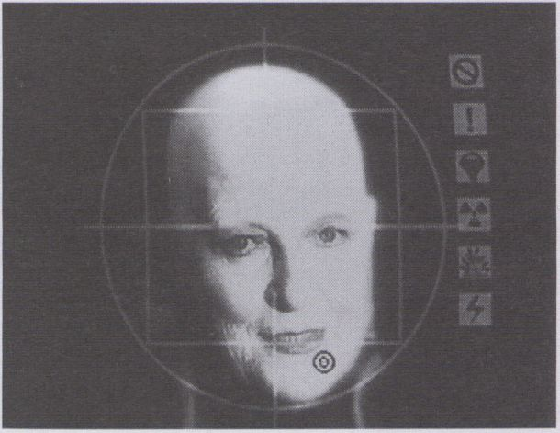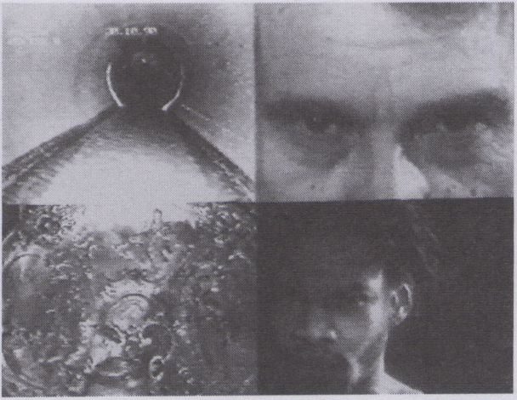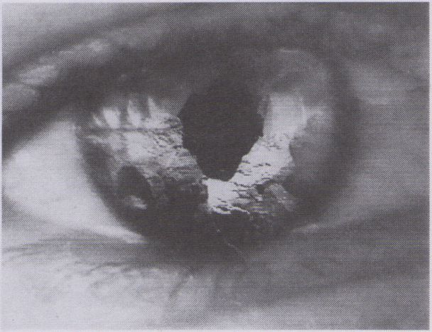

13.2.
Monday
20³⁰

Utopia

Max Almy
Teri Yarbrow
USA, 1994, 5 Min.
Video Data Bank, Chicago
Während die Gurus in Silicon Val-
ley und Sega-Land noch hart
am absoluten Entertainment ar-
beiten, ist ihr Ziel doch eigentlich
längst erreicht: das Weltgesche-
hen ist das größte Ballerspiel In
Echtzeit und 3D. Doch wer weiß,
wann das nächste Level erreicht
ist, wer zählt die Treffer, wer kürt
den Gewinner und woran will
man eigentlich einen Sieg mes-
sen?
While the gurus of Silicon Valley
and Segaland are working hard
for the ultimate entertainment
they are unaware that their goal
has been achieved already:
world affairs are the most com-
prehensive real-time-3D-action-
game. But who knows when we
reach the next level, who counts
the downings, who chooses the
winner and how do you know
you won, anyway?

Keep in View

Marcel Odenbach
D, 1992, 10 Min.
235 Media, Köln
Die Zusammenhänge und der
(Ab)Fluß der Geschichte ist das
übergeordnete Thema dieser Ar-
beit. Auf drei Bildfeldern laufen,
zunächst in scheinbar unverbun-
denen Sequenzen, historische
Collagen ab - in einem vierten
Feld befindet sich ein beobach-
tender Mann. Nationalsozialis-
mus und Neo-Faschismus in
Deutschland, Goldschätze in Vi-
trinen, der Kampf der Schwarzen
um ihre Gleichberechtigung -
außerhalb und doch ein Teil da-
von, der Beobachter. Dazu eine
Collage aus Hip-Hop und klassi-
scher Musik - ein Sog, der mit
fortschreitender Dauer die nicht
darstellbaren Verbindungen und
Verknüpfungen des scheinbar
Getrennten im inneren Auge des
Zuschauers evoziert.
The coherence and flow of his-
story is the topic of this work. Si-
multaneously, three frames show
apparently disconnected se-
quences of historical collages - a
4th frame shows a watching
man. Fascism and neo-Fascism
in Germany, gold treasures be-
hind glass, the struggle for equal
rights of blacks. Outside but still a
part of it all: the viewer. A colla-
ge of Flip Hop and classic music
is added. By and by a vortex
emerges evoking the immaterial
connections and links of see-
mingly separated things in the
eye of the viewer.

Blaufieber

Gerd Haag/Simone Sitte
D, 1994, 47 Min.
TagTraum, Köln
Ein nonlineares Essay über die
Farbe Blau:
Der Himmel ist blau, das Meer
manchmal auch, Yves Klein mal-
te mit der Farbe, die Nacht
kommt in blauem Gewand -
Blau kann heilen, aber auch Un-
glück bringen.
Die Farbe war Thema für Litera-
ten, Filmemacher und Philoso-
phen, sie ist in viele Mythen ein-
gegangen: ein unendliches
Thema. Blau ist die Lieblingsfarbe
der Hälfte der Bevölkerung.
Dieses Video ist intellektuell, ver-
spielt, kunstvoll - eine Melange
aus Assoziationen, Informationen
und Reflektlonen, faszinierend
durch einen ungeheuren Reich-
tum an Vielfalt - Inhaltlich wie
formal.
A non-linear essay on the color
blue. The sky is blue and so is the
sea (sometimes). Yves Klein
worked with this color, the night
falls in a blue coat, blue can he-
al, but it can also mean mishap.
The color was treated by writers,
filmmakers and philosophers. It
became part of many myths: a
never-ending topic. Blue is the
favorite color of half of the
world's population. This video is
sophisticated, artful and playful
— a melange of associations, in-
formation and reflexions. It is
stunning because of its enor-
mous variety of content and
form.

'

Pixel & Rausch

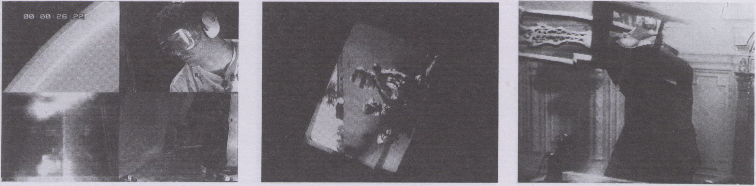

Magischer Schnittplatz

Kain Karawahn
D, 1994, 7 Min.
Kain Karawahn, Berlin
Was und wie lange sieht eine
Kamera, die der Länge nach
zersägt wird? Im Zeitalter der Kla-
ge über die Bilderflut eine durch-
aus nützliche Form der Sterbehil-
fe.
What and for how long does a
camera see when it is sawed up
from front to rear? Surely, a most
usable way of mercy killing in our
age of Image flooding.

Roto Term. 3

Christoph Keller
D, 1994, 6 Min.
Christoph Keller, Berlin
Schwarzenegger rotiert, im Wort-
sinn. Schließlich kippt die Wahr-
nehmung. Visuelle Überdosis!
Fiasta la vista, Baby.
Schwarzenegger revolving, lite-
rally. At last perception tips over,
A visual overdoze! Hasta la vista,
baby.

Slam Dance

Raphael Montanez Ortiz
USA, 1994, 9 Min.
235 Media, Köln
Seine Technik ist immer die glei-
che: per Laserdisk scratcht er
kurze Filmszenen zu einem neuen
Kontext zusammen. Flier zur uni-
versellen Metapher Gewalt.
The technique is always the sa-
me: using a laser disk, he scrat-
ches brief film scenes into a new
context. In this work tackling the
universal metaphor of violence.

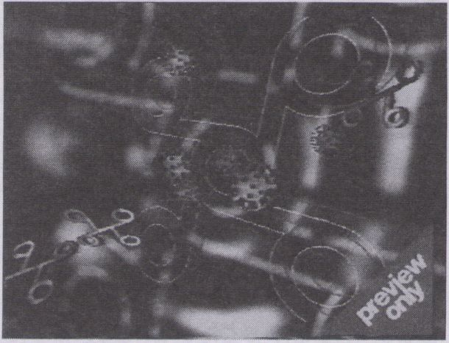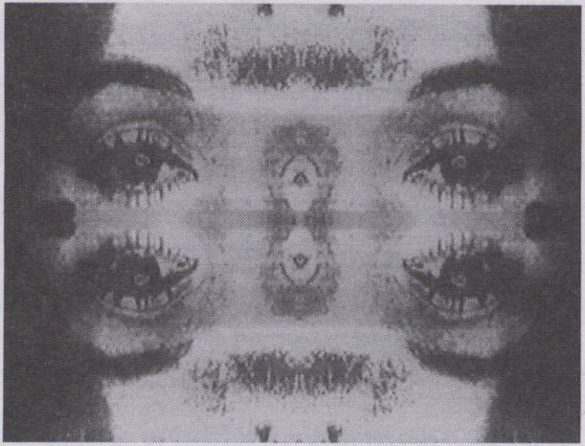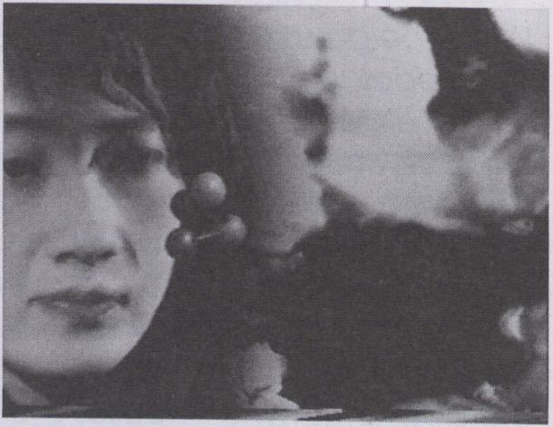

Charismatic Images

Jaap de Jonge, David Garcia
NL, 1993, 15 Min.
Montevideo, Amsterdam
"Wir haben vor, eine Gestalten-
Familie zu schaffen, die von ver-
schiedenen Künstlern als psycho-
logischer Lebensraum genutzt
werden könnte, als Konversati-
ons-Raum."
"We set out to create shapes
which could be shared by va-
rious artists as a psychological
environment, a conversation
space."

The Birds

Roman Anikushan, Bob Paris
RUS, 1994, 3 Min.
Internews Network, Moskau
Videorausch aus Moskau: Stro-
boskop-Effekt und russischer
Techno.
The stroboscope effect meets
Russian techno: video ecstasy
from Moscow.

To.Kyo.Zo.lc

St. John Walker
GB, 1993, 10 Min.
London Electronics Arts, London
Enjoy Japan: eine weise Alte, ei-
ne junge Frau, kreiselnde Atome,
natürlich Kirschblüten und psy-
chedelische Muster... Müssen
wohl Tollkirschen gewesen sein.
Enjoy Japan: an old and wise
woman, a young woman, circ-
ling atoms, cherry blossoms - cer-
tainly! -and psychedelic patterns
... There must have been some-
thing in those cherries!
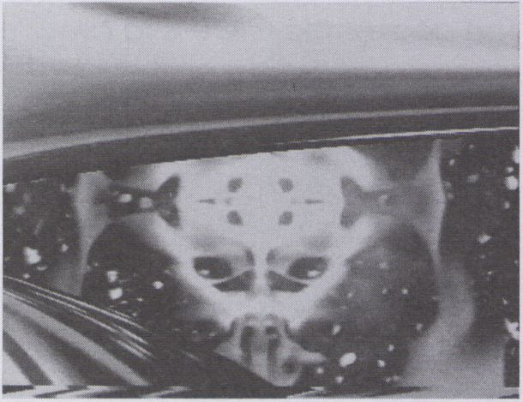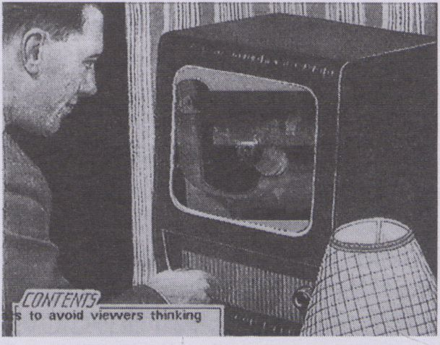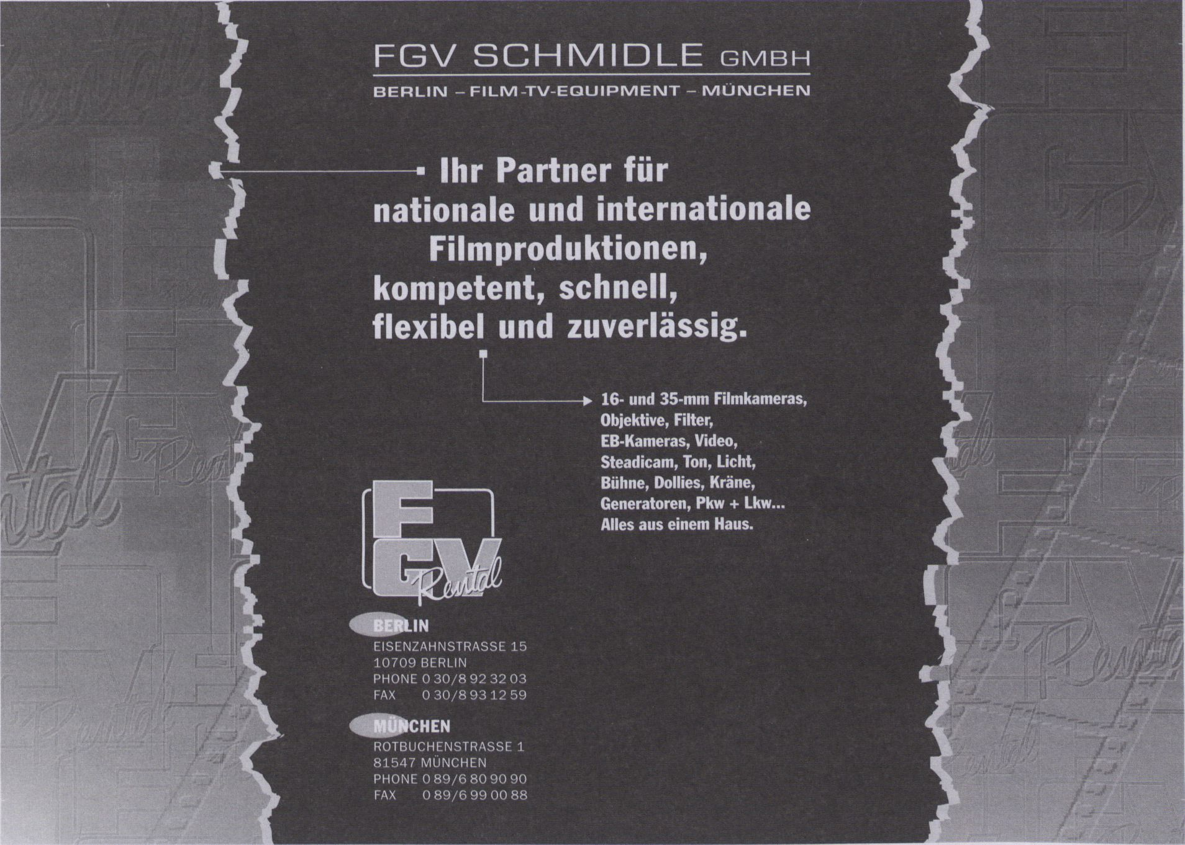Pixel & Rausch
13.2.
Monday
22³⁰

2CB Curtain Trip

George Barber
GB, 1994, 5 Min.
London Electronic Arts, London
Ein Strudel von Kaleidoskop-Ef-
fekten, aufgegriffen aus einer
früheren Arbeit Barbers und er-
weitert um querfließende Ele-
mente - ein soghafter Rausch.
A whirl of kaleidoscopic effects,
the elaboration of an earlier
work of Barber's, augmented by
elements flowing crosswise - a
vortex-like frenzy.

vide0void, the Trailer

David Larcher
F, 1993, 33 Min.
Ein Gedächtnisverlust löst einen
Informationsverlust aus: Dieser
bewegt sich gemeinsam mit dem
Pfeil Zenons durch elektronische
Landschaften auf das Reich der
Leere am Plafen Vidus in VOID zu.
A loss of memory generates a loss
of information which walks in
company of the arrow ofZenon
through the electronic landsca-
pes towards the domaine of
emptiness at port of vidus at
VOID.
CICV

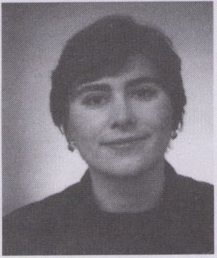
14.2.
Dienstag
\ 2°°
The goal of the CICV is to allow
researchers, artists, and students
to access to the new technolo-
gies of image, sound, and com-
munication in order to produce
artworks (films, videos, installati-
ons, shows, performances, etc.).
Thus, since it was created in Ja-
nuary 1990, CICV has welcomed
hundreds of residents who came
from all over the world to stay
several weeks or several months.
Moreover, the CICV regularly or-
ganizes seminars and meetings
in France and in foreign coun-
tries in order to debate the issue
"Art, Sciences, Philosophy". The
latest seminar took place in Ja-
pan in October 1993 ("Caravan,
an Itinerant Seminar").
The experience the CICV has
been gathering since 1990 and
the cultural and technical evolu-
tions of its environment lead it
now to open its activities to all
the new technologies of image,
sound and communication. \
To that end, a series of techni-
cal, administrative and juridical
evaluations are in progress in or-
der to complete the means of
research and production of the
centre.
Two big projects are presently
being studied:
- the setting-up of a digital post-
production line for film-making. It
will allow to strengthen a policy
aiming to train and initiate
authors into the new means of
communication.
- the setting-up in France-Com-
te' of a guide network of com-
munication and exchanges (te-
lematic servers, video
conferences, B.B.S. ...) in order to
promote the use of new techno-
logies of information in the fields
of education, art, economy,
and society.

Simonetta Cargioli
1966 in Italien geboren. Diplom
an der Universität von Pisa. Studi-
um der Linguistik, der englischen
und französischen Literatur. 1992
gehört sie in Italien zu den Grün-
dern des Vereins Multi Art, des-
sen Ziel die Organisation von Be-
gegnungen zur
Gegenwartskunst ist, Die Schwer-
punkte sind Kino, Video und die
Elektronischen Künste. 1993 ar-
beitet sie beim CICV als Assisten-
tin von Gianni Toti. Zur Zeit ist Si-
monetta Cargioli am CICV
verantwortlich für Public Relati-
ons und für die Verbreitung der
Werke aus dem Zentrum in Héri-
moncourt. Darüberhinaus arbei-
tet sie als Journalistin und
schreibt u.a. für die italienische
Tageszeitung "II Manifesto".
Born in Italy in 1966. Graduation
from the University of Pisa. Stu-
dies in Linguistics and English
and French Literature. In 1992
co-founder of the Multi Art Asso-
ciation in Italy that strives to or-
ganize contemporary art mee-
tings, concentrating on cinema,
video and electronic arts. In
1993 working as Gianni Toti's as-
sistant at the CICV. At the mo-
ment Simonetta Cargioli is res-
ponsible for the CICV's PR and
for the distribution of works from
the Hérimoncourt center. In ad-
dition, she works as a journalist,
e.g. writing for the Italian daily "II
Manifesto. "
Aufgabe des CICV - Centre de
Recherche Pierre Schaeffer in
Montbéliard-Belfort ist es, For-
schern, Künstlern und Studenten
die neuen Technologien der
Kommunikation, der Ton- und
der Bildbearbeitung für die Pro-
duktion von Filmen, Videos, In-
stallationen und Performances
zu erschließen. So hat das CICV,
seit seiner Gründung im Januar
1990, mehreren hundert Gästen
aus der gesamten Welt Aufent-
halte von einigen Wochen bis zu
mehreren Monaten ermöglicht.
Das CICV veranstaltet darüber-
hinaus Seminare und Konferen-
zen zu Fragen von Kunst, Wissen-
schaft und Philosophie in
Frankreich und anderen Län-
dern. Die letzte dieser regel-
mäßig organisierten Veranstal-
tungen fand im Oktober 1993 in
Japan unter dem Titel "Karawa-
ne, ein Wanderseminar" statt.
Die rasante technische und kul-
turelle Entwicklung der Gesell-
schaft sind für das CICV - Centre
der Recherche Pierre Schaeffer -
Grund, alle Fragen aus dem
Kontext der neuen Technologien
in seine Aktivitäten einzubezie-
hen. Bestätigt wird dieses Kon-
zept durch die Erfahrungen aus
vier Jahren Arbeit.
Eine Reihe von technischen, ad-
ministrativen und juristischen Be-
wertungen sind im Gange, um
die Recherche-, Forschungs- und
Produktionsmittel zu komplettie-
ren. Zum gegenwärtigen Zeit-
punkt laufen zwei Projekte:
- Aufbau einer digitalen Umge-
bung für die Post-Produktion von
Filmen. Durch sie soll die Politik
der Begegnung von Kreativen
mit den neuen Technologien
verstärkt werden.
- Schaffung eines Pilotnetzes für
Informationsaustausch und Kom-
munikation (Server für digitale
Dienste, Netz für Videokonferen-
zen, Mailboxen etc.) in der Regi-
on France-Comté mit dem Ziel,
die neuen Informationstechnolo-
gien pädagogischen, künstleri-
schen, sozialen und wirtschaftli-
chen Anwendungen weiter zu
erschließen.
CICV

14.2.
Tuesday
\ 2⁰⁰
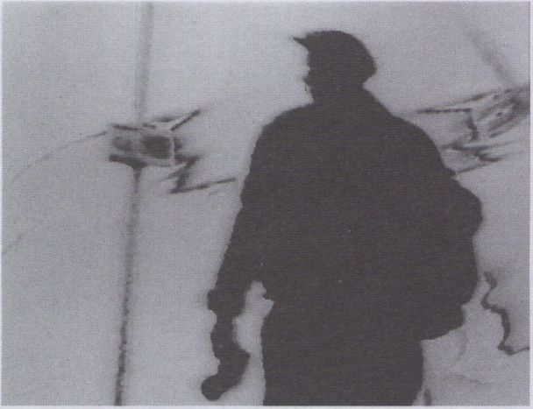

Granny’s Is

David Larcher
GB, 1993, 78 Min.
Heure Exquise!, Mons en Baroeul
In dieser experimentellen Doku-
mentation setzt Larcher Video-
material um, das er Anfang der
achtziger Jahre zusammen mit
seiner Großmutter gedreht hat.
Zehn Jahre danach befindet er
sich in einem Zimmer, das er
nach einem Aquarell von
"Granny" aus dem Jahr 1945 ge-
staltet hat. Das Spiel mit verscho-
benen Zeitebenen, mit Realauf-
nahmen, die mit so
verschiedenen Materialien wie
Video, Film, Fotos und Zeichnun-
gen durchmischt und manipu-
liert werden, ist nur in der elektro-
nischen Nachbearbeitung zu
erreichen.
In this experimental documenta-
tion, Larcher uses videos that he
filmed together with his grand-
mother in the early Eighties. Ten
years after, he is in a room that
he designed following a water-
color painting by "Granny' from
7 945. The play with displaced
time levels, with original tapes,
mixed and manipulated by me-
dia as diverse as video, film,
photographs and sketches,
could only be achieved through
electronic touching up.

Circumnavigation -
three épisodes

Nicole und Norbert Corsino
F, 1992-94, 31 Min.
Heure Exquise!, Mons en Baroeul
Arcanal, Paris
Eine Reisepartitur, komponiert
aus sieben Städte-Episoden, in
denen die Corsinos durch Ge-
sten im Tanz, durch Arbeit mit
Klang und Licht, den Geist eines
Ortes freilegen. Es entstehen
"choreographische Fiktionen",
die unentdeckte Beziehungen
zwischen der Außenwelt von
Stadt oder Natur und den Kör-
pern der Tänzer erforschen, Der
Tanzstil wird bestimmt von der
fortgesetzten Wandlung der Zei-
chen, der Klänge und Orte. Die
Episoden "Lisbonne" (1993), "Vi-
go" (1993) und "Vancouver"
(1994) wurden in Zusammenar-
beit mit dem CICV realisiert.
A travel score, composed from
seven city episodes, in which the
Corsinos translate the spirit of the
place into dance gestures by
manipulation of light and sound.
"Choreographicai fictions" are
created that explore the undis-
covered relationship between
the outside world of city or na-
ture and the bodies of the dan-
cers. The dance style is adapted
to the ongoing transformation of
signs, sounds and places. The
episodes "Lisbonne" (1993), "Vi-
go"(1993) and "Vancouver"
(1994) were realized in conjunc-
tion with the CICV.

Traces of a Presence to
Come

Irit Batsry
II, 1993, 39 Min.
Heure Exquisei, Mons en Baroeul
235 Media, Köln
Dieser dritte Tell der Trilogie "Pas-
sage to Utopia" erforscht einen
Menschheitstraum: Eine neue
Welt und einen neuen Men-
schen zu schaffen. Das Wesen
von Schöpfung, Identität und
Sprache wird hinterfragt. Batsry
läßt sich von diesen Fragen zu
Bildern und zu einer Erzählweise
inspirieren, deren Ergebnis ein
Werk voll persönlicher Poesie ist.
This last part of the trilogy "Passa-
ge to Utopia" explores an ulti-
mate dream of mankind: the
creation of a new world and of
a new mankind. In quesfion is
the essence of creation, identity
and language, inspiring Batsry to
create images and a narration
that result in a work full of perso-
nal poetry.
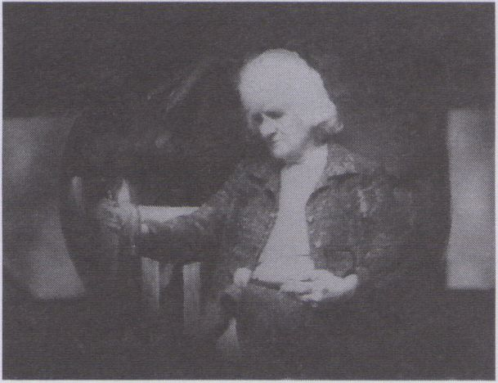

Some Day the Prince

César Vayssié
F, 1993, 30 Min.
Heure Exquise!, Mons en Baroeul
Dieser Videofilm mit dem Unterti-
tel "Freie Inspiration mit Ton und
in Farbe nach dem Grimmschen
Märchen" besteht aus einem
Kern von Geschichten, die inein-
ander verschränkt sind: Episoden
über Schneewittchen heute,
über ein Paar in einer Krise, über
die Schauspieler selbst und über
das Team bei den Dreharbeiten
des Films. Die Übergänge zwi-
schen verschiedenen Ebenen
der "Geschichte" lassen Be-
ziehungen zwischen Realität und
Fiktion entstehen, unterstützt von
einer fragmentierten, improvisier-
ten Schnittechnik und dem
schnell und überraschend wech-
selnden Ton.
This video, subtitled "Free Inspira-
tion with Sound and Color on
Grimm's Fairy Tale" consists of a
core of interwoven stories: episo-
des on Snow White today, on a
couple during a crisis, on the ac-
tors themselves and on the team
shooting the film. The transitions
between the different levels of
the "story" correlate reality and
fiction. All this is furthered by
fragmented, improvised cuts
and surprisingly fast changes in
sound.
Videokritik 2

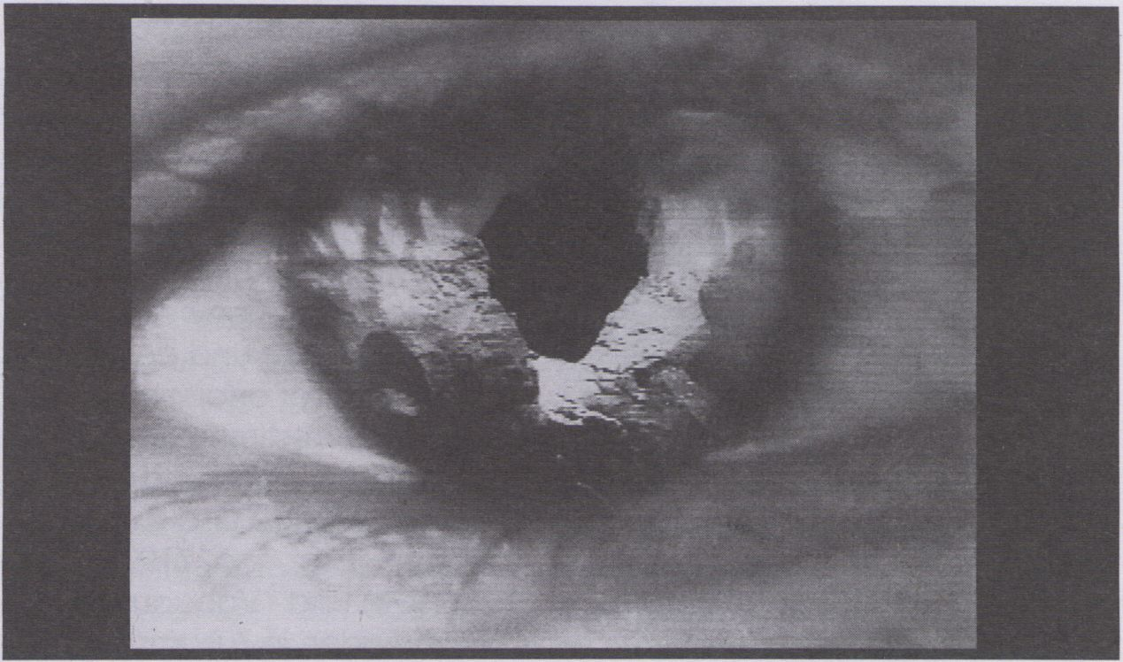
14.2.
Dienstag
18⁰⁰
Gerd Haag
Regisseur und Produzent, gebo-
ren 1948 in Oldenburg, 1979 Mit-
begründer von TAG/TRAUM in
Köln, seitdem hat er zahlreiche
TV-Dokumentationen, Werbefil-
me bis hin zu internationalen
Spielfilmen produziert. Von sei-
nen eigenen Arbeiten wurde der
Kinderspielfilm "Die Lok" mehr-
fach ausgezeichnet.
Director and producer, born in
Oldenburg, 1948. 1979 00-foun-
der of TAG/TRAUM in Cologne.
Since then he has produced nu-
merous films: TV-documentaries,
commercials, even feature films
on an international scale.Of his
own works the feature film for
kids "Die LOK" was repeatedly
awarded.
Simone Sitte
Autorin, 1955 in Arnsberg gebo-
ren. Sie arbeitet seit 1986 u.a. für
Arte, die Deutsche Welle, die
Süddeutsche Zeitung und den
Westdeutschen Rundfunk. Hör-
funkpreis für "Unterwegs in
Deutschland. Bei den Asylbewer-
bern in Weilerswist".
Author, born 1955 in Arnsberg.
Since 1986 she has been working
for various media a.o. Arte,
Deutsche Welle, Süddeutsche
Zeitung, and Westdeutscher
Rundfunk. Radio award for "Un-
terwegs in Deutschland, bei den
Asylbewerbern in Weilerswist."

Blaufieber

Gerd Haag/Simone Sitte
D, 1994, 47 Min.
TagTraum, Köln
Anfang der 60er Jahre schlug
der Maler Yves Klein vor, Atom-
bomben blau zu färben, damit
ihre Explosionen blau wären und
der Welt wenigstens eine ästheti-
sche Hoffnung signalisieren
könnten. Totaler kann man eine
Farbe nicht "feiern".
Schwarzhändler tragen seit ei-
nem Jahr waffenfähiges Plutoni-
um durch die Welt. Für eine
Bombe von Hiroshima-Größe rei-
chen winzige Mengen:
0,0000007 Prozent des weltweit
existierenden Plutoniums. Ver-
mißt wird derzeit schon wesent-
lich mehr. Es hat sich wirklich et-
was geändert im Laufe der Zeit:
Früher konnte der Mensch nicht
das machen, was er sich vorstell-
te. Jetzt kann er sich nicht mehr
vorstellen, was er macht.
Was dies mit Blau zu tun hat, ist
eine lange Geschichte.
"Daß man zur freien Betrachtung
des Himmels gelangte, ist einer
der großen Fortschritte der
Menschheit." (Pierre Restany). Es
war ein Wagnis, als unsere Vor-
fahren ihre Grotten verließen,
die animalische Furcht vor der
freien Natur überwanden und
den Blick nach oben wandten -
in den grenzenlosen, blauen
Raum.
In the early Sixties, the painter
Yves Klein suggested that ato-
mic bombs be dyed blue, so
that their explosions would be
blue and at least signalling
aesthetic hope to the world. You
cannot "celebrate" a color in a
more total way. Black marke-
teers have been spreading plu-
tonium ready for incorporation
into bombs everywhere in the
world. For a Fliroshima-sized
bomb, only tiny quantities are
needed: 0.0000007 percent of
the world's plutonium. Much
more than that is missing alrea-
dy. There really have been
changes in the course of the
years: In former times, people
could not do what they imagi-
ned. Now they cannot imagine
what they do. What connects all
this to the color blue is a long
story.
"Attaining a free contemplation
of the sky was one of the great
advances of mankind." (Pierre
Restany) It was a risk our ance-
stors took when, leaving their
grottos, they overcame their ani-
mal fear of open nature and ga-
zed upward - into the limitless,
blue space.
Das Leben - Der Schein
Die Hölle •

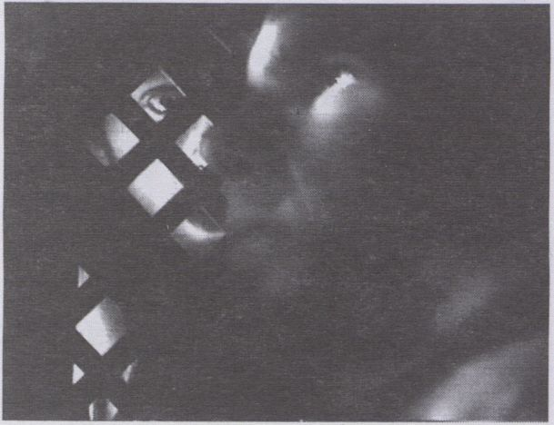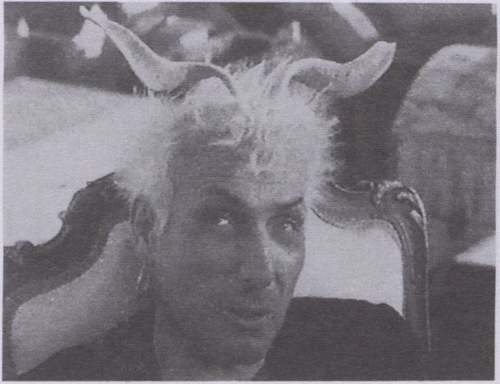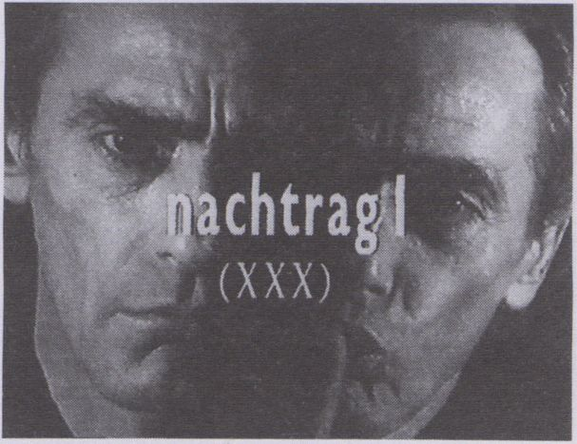

14.2.
Tuesday
20³⁰

Das 5. Gebot

Damir Lukacevic
D, 1994, 10 Min,
Damir Lukacevic, Berlin
Klassisch erzählter Kurzfilm: ein
Priester hört die Beichte eines
Mannes, der weder an Gott
noch sonstige Moralbegriffe
glaubt; ein grausam-lustvoll aus-
geschmücktes Geständnis, bis ...
A short, traditionally narrated
film: a man makes his confession
to priest. He neither believes in
god nor follows any moral rules
whatsoever. A cruel confession
adorned with lust until...
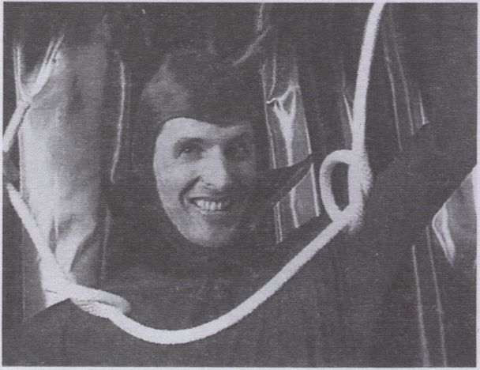

Tall Tale

Jeff Walker
USA, 1994, 4 Min.
Jeff Walker, Baton Rouge
Ein Cowboy-Monolog mit raffi-
nierten Lasso-Tricks illustriert, wie
es sich gehört. And here's the
story, folks: ein Ehepaar endeckt
im Keller seines Hauses den Ein-
gang zur Hölle.
A cowboy monologue illustra-
ted, as it should be, by subtle ro-
pe tricks. And here's the story,
folks: a couple dicovers hell's
gate in their basement.

The Ballad of Donna
Helena

Fito Paez
RA, 1994, 34 Min.
Miriam Bendjuia, Buenos Aires
Ein ziemlich schräges Video: Te-
ruel, einen Ganoven, hat es in
die Hölle verschlagen. Von dort
erzählt er eine seltsame Story:
Seine Frau nervt, das Baby
schreit, das "Geschäft" läuft
nicht. Doch endlich ein Licht-
blick - er knackt eine edle Karos-
se. Pech, daß die einer Hexe -
Donna Helena - gehört.
Irgendwann entflieht er dem un-
trauten Heim, fährt ziellos durch
die Gegend und trifft auf Donna
Helena, die zu ihm in den Wa-
gen steigt. Teruel wird zum Skla-
ven des Teufels, Eine ungeniert
surreale Geschichte, ungewöhn-
lich in Form und Inhalt.
A strange video: petty crook Te-
ruel has landed in Hell. He re-
counts his odd tale: nagging wi-
fe, wailing baby, flagging
business. Then a sudden ray of
light: he breaks into a luxury li-
mousine. Unfortunately it belon-
gs to a witch known as Donna
Helena.
At some point he abandons his
life of domestic discomfort and
drives around aimlessly. Donna
Helena jumps into the car and
Teruel becomes a slave of the
Devil. A shamelessly surreal story,
unusual in form and content.

nachtrag I (XXX)

Knut Gerwers
D, 1994, 40 Min.
Knut Gerwers, Berlin
Eine persönliche und mutige
Auseinandersetzung mit einem
Text Konrad Bayers, für den die
letzte Konsequenz seiner Logik
des Widerspruchs im Freitod lag.
Dieser Konflikt lebt in der Präsenz
und virtuosen Wandlungsfähig-
keit des Schauspielers Adolfo
Assor. Dessen Charaktere -zwi-
schen Irrsinn und Ironie, Frohsinn
und Verzweiflung- spiegeln sich
in einer stilisierten Bilderwelt, de-
ren absurde Schönheit die unge-
wöhnliche Klarheit des Textes in
all seinen Widersprüchen fort-
schreibt, Die kontrapunktische
Montage weist in ihrer Selbstkritik
und Ironie über den Text hinaus.
Arbeit und Sinnfrage: "contra-
dictio in se"? - die Balance aus-
zu-halten heißt überleben.
An intimate and daring confron-
tation with a text by Konrad Bay-
er. He saw that suicide was the
ultimate consequence of his lo-
gic of contradiction. This conflict
lives on in the virtuosity and me-
tamorphosis of actor Adolfo
Assor. His roles — oscillating bet-
ween insanity and irony, happin-
ess and despair — are mirrored
in a artificial imagery. In their ab-
surd beauty the pictures extra-
polate the clarity of the text in all
its contradictions. The contra-
punctal montage, with self-cri-
tique and irony, leads beyond
the text. Work and reflecting on
meaning: a "contradictio in se?"
- to keep this balance means to
survive.
Fremde Welten/Schräge Vögel

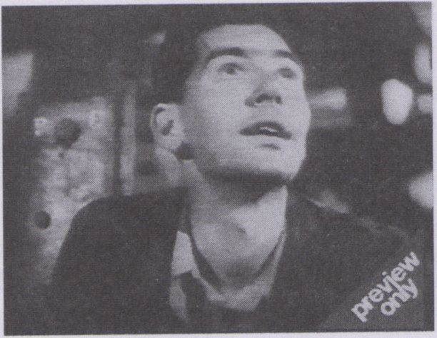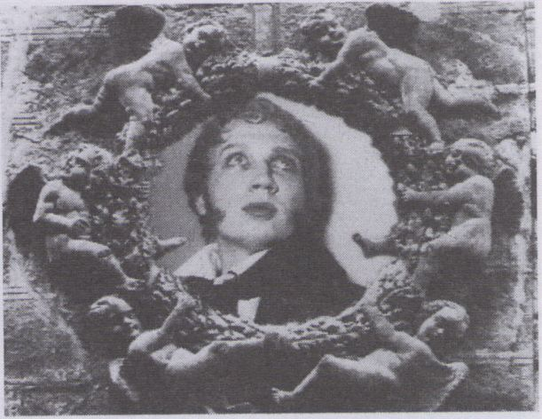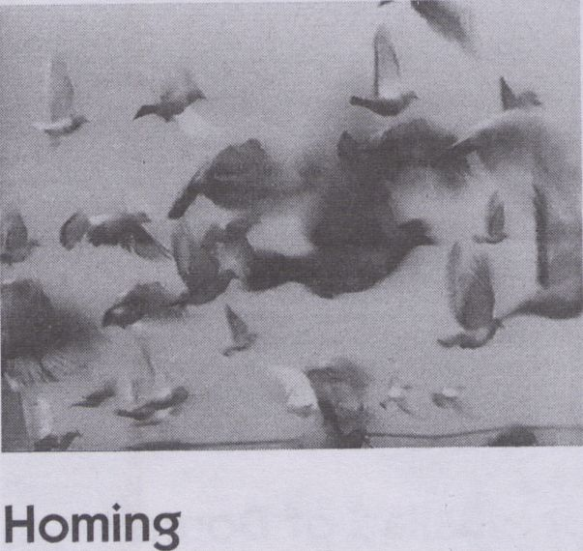
14.2.
Tuesday
22³⁰

Lieber Papa

Wim Liebrand
NL, 1993, 3 Min,
Montevideo, Amsterdam
Hallo, Heber Papa, Papa der Zer-
störung, Papa, der die Bombe
baut und die großen Vögel
schickt. Komm, sag nochmal
schnell: "lieber Papa" (bevor's
kracht).
Hello, Daddy dear, Destruction
Daddy, Bombmaking Daddy,
daddy who sends the big birds
on their mission. Come on, say it
again:" Dear Daddy" (before the
crash...).

Mike Stubbs
GB, 1994, 11 Min.
Mike Stubbs, Hull
Der Mann von der Straße und
Lieschen Müller sind aus dem
Blickfeld gerückt. Wer interessiert
sich schon für Halter von Brieftau-
ben? Mike Stubbs tut es in elf
kunstvollen Minuten.
Nobody pays much attention to
Fred Bloggs and his female coun-
terpart these days. Is anybody
really interested in carrier pigeon
fanciers? Mike Stubbs is, and pro-
ves it eleven artistic minutes.

Misfortune because of
Intellect

Olga Komarova
RUS, 1994, 7 Min.
Olga Komarova, St, Petersburg
Gribojedows Theaterstück wird
neu erzählt: Politik, Liebe und
scheinbarer Wahnsinn. Eine Ver-
wechslungskomödle in Stumm-
filmästhetik mit Computereffek-
ten.
Gribojedov's play retold: politics,
love and pretended madness. A
comedy in silent movie style with
computer effects.
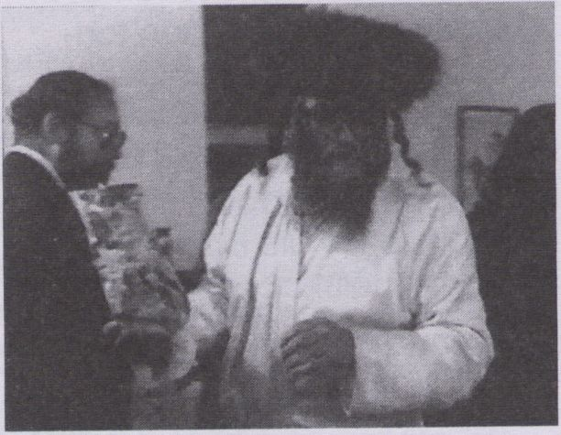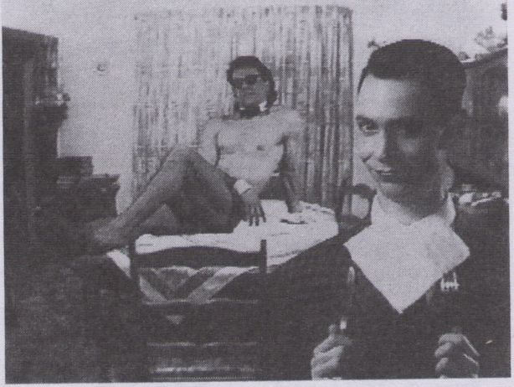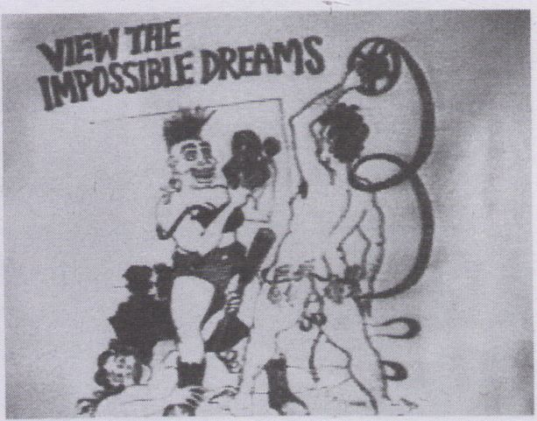

Fragments from the
Lower East Side

Stina Werenfels
CH, 1994, 24 Min.
Aleppo Films, Zürich
Sie wirken ein wenig spinnert in
Ihrer kleinen Synagoge, die so
anders ist als die üblichen. Doch
sie sind eine illustre Gemein-
schaft ...
They make a faintly eccentric
impression in their little synago-
gue. But they are all members of
an illustrious community...

Auto Biography

Dennis Day
CDN, 1994, 15 Min.
V/Tape Toronto
Männliche Lebensart und Kind-
heitsfantasien werden wieder zu
Bewußtsein gebracht In diesem
nostalgischen und surrealen Vi-
deo über das Aufwachsen als
Schwuler In einer kleinen Stadt
In Neufundland.
Male fashion and childhood fan-
tasies are brought to life in this
nostalgic and surreal video
about growing up gay in a small
Newfoundland town.

The Tower of the Astro-
Cyclops

George Kuchar
USA, 1994, 18 Min.
Electronic Arts Intermix, New York
Ein Wissenschaftler entdeckt die
Sphären über und hinter dem
Pflichtgefühl. Er fürchtet sich, die
Steine umzudrehen, die auf dem
Terrain des Schreckens und der
Aufregung umherliegen.
A scientist explores the heavens
above and beyond the call of
duty. He's unafraid to turn over
the rocks that litter a terrain of
terror and titillation.

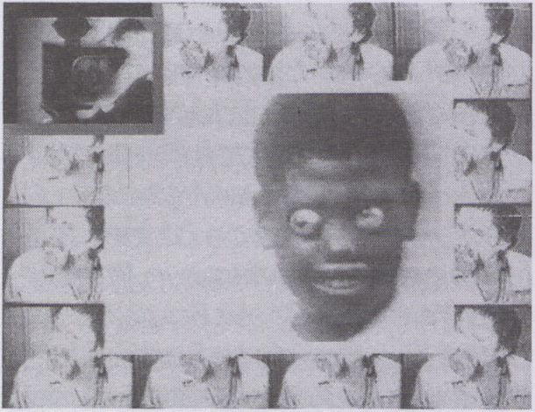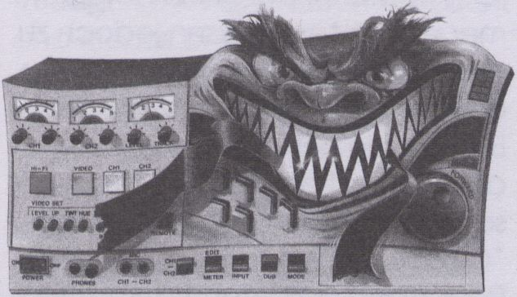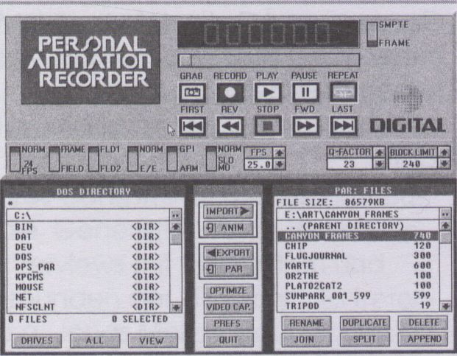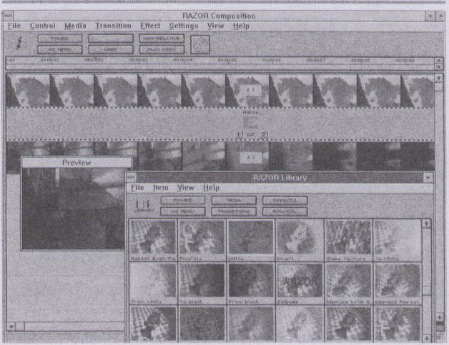Fremde Welten/Schräge Vögel

No Sense Makes Sense

Sverre H. Kristensen
DK, 1994, 22 Min.
Det Danske Videovaerksted /
Danish Film Institute, Haderslev
Eine Medlen-Müll und Interview-
Collage um die Geschichte
Charles Mansons, dem "gefähr-
lichsten Mann Amerikas", der bis
an sein Lebensende Im Knast sit-
zen wird, wegen Morden, die
ihm nie bewiesen werden konn-
ten. Um kaum eine Figur der Me-
dienhysterie hat sich ein derarti-
ger Kult entwickelt - Manson als
der neue Messias, als Verkünder
der großen ökologisch-spirituel-
len Reinigung, der erlösenden
Apokalypse, Nicolas Schreck,
Boyd Rice u.a, kommen zu Wort
- für sie bilden Manson, Nietz-
sche und Hitler das große Drei-
gestirn ihrer Philosophie - und
Charlie kommt ausgiebig selbst
zu Wort, aber wehe dem, der
versucht ihn festzunageln ...
A collage of media debris and
interviews about "America's
most dangerous man": Charles
Manson. He is serving a life sen-
tence for murders they could not
prove him guilty of. He became
a cult figure of media mania like
no one else before: Manson as
the new Messiah, as the prophet
of a spiritual-ecological purifica-
tion, of a redeeming apoca-
lypse. Nicolas Schreck, Boyd Ri-
ce and others have the floor to
present Manson, Nietzsche and
Hitler as the triumvirat of their
philosophy — and Charley hims-
elf speaks at length, but you just
wait, if you want to pin him
down!
Der Personal Animation Recorder DR3100 von DPS
macht Schluß mit dem Dilemma der Einzelbildaufzeich-
nung von Animationen. Beliebige Programme weisen
Sie dazu an, berechnete Bilder im Targa-Format auf die
Festplatte des PAR-Systems zu speichern, was nur ca. 4
Sekunden pro Bild dauert. Danach können Sie ganze
24-Bit-Animationssequenzen mit 50 Halbbildern pro
Sekunde in voller PAL-Auflösung und professioneller
Broadcast-Qualität direkt von der Festplatte abspielen.
Ein angeschlossener Recorder der VHS-, SVHS-, Hi8-
oder Betacam-Klasse erlaubt die Echtzeit-Aufzeichnung
der Animationen in kürzester Zeit. Dabei verfügt das
PAR derzeit über eine maximale Kapazität von fast 30
Minuten Video in Sendegualitäl und bietet beispiels-
weise auch dadurch Vorteile, daß berechnete Bilddaten
keinen Platz auf der Systemfestplatte mehr belegen.
Als Erweiterung des PAR empfiehlt sich im ersten
Schritt die AD3000. Dabei handelt es sich um ein
Input-Board, welches, wie das PAR auch, mit FBAS-,
Y/C- und Y/UV-Signalen umzugehen weiß. Mit dieser
Karte digitalisieren Sie beliebige Videosequenzen von
Kameras oder Recordern in Echtzeit auf die Festplatte
des PAR. Dort liegen die Sequenzen dann zum Zugriff
im Targa- oder Video-for-Windows-Format (AVI) bereit.
So ist die Anbringung animierter Texturen auf Objekte,
beispielsweise innerhalb von 3DStudio, ab sofort eben-
so unproblematisch, wie die Veränderung von Einzel-
DAS »MONSTER (
AN IHRER SEITE
iillllllL "¡MUI0¹' E-Mail: info@dtp.de
design+conmercial partner <http://wWW.dip.de>
dtp, deslgn+tommerdal partner GmbH
Alfredstraße I • 0-22087 Hamburg
Alle Preise in DM inkl. ges. MwSl.
- Non-linear Editing
- Animation-Recording
- Video-Grabbing
Broadcast-Quality
- für MSDOS, Windows,
OS/2 Warp
- kompatibel zu Adobe
Premiere, 3DStudio u.v.a.

DR3100 5.149,- AD3000 2.649,-

RazorPro 2.199,- HDs ab 500,-
bildern und Sequenzen mit Bildbearbeitungsprogram-
men wie Adobe Premiere oder Adobes Photoshop.
Im Videostudio läßt sich das PAR standardmäßig
über GPI-Signale steuern und extern synchronisieren;
optional ist eine RS422-Maschinensteuerung mit Sony-
Protokoll verfügbar, die das PAR als volldigitalen Zu-
spieler und Recorder in Betacam-Edit-Suiten agieren
läßt.
Mit der Saftware »Razor Pro« schließlich, erwei-
tern Sie ihr PAR-System zu einem volldigitalen, nicht-
linearen Videoschnittsystem, das der Konkurrenz das
Fürchten lehrt. Eine Vielzahl von Effekten, die mit Stan-
dard-Plug-ln-Modulen erweiterbar und durch ihre
grafische Repräsentation einfach auszuwählen sind,
gehen bei RazorPro einher mit Luma- und Chromakeys,
Bildkompositionen anhand von Alpha-Kanälen u.v.a.m. -
alles in voller PAL-Auflösung und professioneller Video-
und Sound-Qualität. Schnelle Previews und die Be-
titelung mit TrueType-Fonts machen die Schnitt-Software
RazorPro in Verbindung mit dem PAR sowohl für
anspruchsvolle Heimanwender als auch für Studio-Profis
interessant.
Die PAR-Steuer-Software sowie RazorPro sind unter
DOS, Windows und OS/2 Warp läuffähig. Von beiden
Applikationen befinden sich WindowsNT-Versionen, auch
für Alpha-Prozessoren, in Vorbereitung.
14.2.
Tuesday
22³⁰
mMil Tel.: (0 40) 25 11 76
Fax: (0 40) 2 51 85 67
t-h
Händleranfragen erwünscht
Werkschau: de Geetere/Wagner

15.2.
Mittwoch
^2⁰⁰
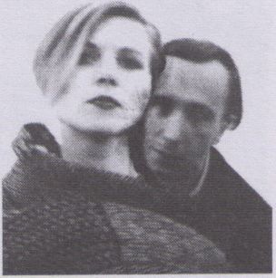

Patrick de Geetere
Studium der Bildenden Künste
und der Videokunst an der Ecole
Nationale Supérieure des Beaux-
Arts, Paris.
1979 Gründung von WONDER
PRODUCTS, einer der ersten Vi-
deo-Produktionsfirmen.
Ab 1982 Produktion von Video-
aufführungen, Installationen,
Clips und anderen Videoarbei-
ten.
Cathy Wagner
1977 Abschluß des Studiums an
der Ecole des Beaux Arts in
Beaune.
Bis 1980 Studium an der Ecole
des Arts Décoratifs in Straßburg.
Bis 1987 freischaffende Masken-
bildnerin, Ausstatterin, Bodypain-
ting in London.
Seit 1988 arbeiten Wagner und
de Geetere zusammen.
Patrick de Geetere
Studies of Fine Arts and Video at
the Ecole Nationale Supérieure
des Beaux-Arts in Paris. In 1979
co-founder of WONDER PRO-
DUCTS, one of the first compa-
nies in video production. Since
7 982 production of video shows,
installations, clips, and other vi-
deo works.
Cathy Wagner
In 7 977 graduation from the Eco-
le des Beaux Arts in Beaune. Until
7 980 studies at the Ecole des Arts
Décoratifs in Strasbourg. Until
1987 freelance make-up artist,
décorator, and body painter in
London. Wagner and de Geete-
re have been working together
since 1988.
1979 gründet Patrick de Geetere
zusammen mit Michel Meyer die
Firma Wonder Products. 1983 or-
ganisieren sie zwei große Veran-
staltungen: "Tecnopop in Won-
derland'', eine Installation im
Musée d'Art Moderne in Paris und
"Wonder Show Back Again" im
Théâtre de la Bastille. Bei diesem
Schauspiel werden 15 synchroni-
sierte Videorecorder mit den Be-
wegungen der Schauspieler ge-
koppelt. Anfang der achtziger
Jahre macht sich Wonder Pro-
ducts ebenfalls einen Namen bei
der Realisierung von Werbespots,
insbesondere mit der Serie
”0' Kitch". 1983 unterstützt das
Kultusministerium Patrick de
Geetere bei einer Arbeit in den
USA. So beginnt die Zusammenar-
beit mit Catherine Maes. Sie neh-
men zehn Gedichte von der Lo-
wer East Side in New York und be-
arbeiten sie in Form von Video-
clips. Das Ergebnis, "New Facts
About Cernent", erzählt, zunächst
in der ersten Person, von einem
jungen Mann, der in ein Hotelzim-
mer einzieht, wird dann jedoch zu
einer Montage aus Elementen
der Fiktion und rein musikalischen
Bildern, die sich teilweise über-
decken. Auf derselben Linie, zwi-
schen Poesie und Erzählung, liegt
"Clouds of Glory" von 1984, eine
Reportage und Irrfahrt durch den
Süden der USA.
1985 realisieren Patrick de
Geetere und Catherine Maes
"Fugitive in Black and White", ei-
ne minimalistische Fiktion, in der
die Grenzen von Gegenwart und
Zukunft, reale Eindrücke und wie-
der auftauchende Erinnerungen
eines jungen Mannes, dem Opfer
eines Unfalls, sich vermischen und
untrennbar miteinander verbin-
den.
Zu Beginn der neunziger Jahre
entstehen zwei Arbeiten "Les
Contaminations" ("Fly Me to a
Star", 1992) und "En Pire" (1993) in
der Zusammenarbeit von Patrick
de Geetere und Cathy Wagner.
Hier materialisieren sich die Bezie-
hungen zwischen Fiktion und Rea-
lität in der ihnen eigenen Erzähl-
weise.
In 1979 Patrick de Geetere and
Michel Meyer found the com-
pany “WonderProducts". They
organize two major events in
1983: “Tecnopop in Wonder-
land", an installation at the
Musée d'Art Moderne in Paris,
and "Wonder Show Back Again "
at the Théâtre de la Bastille. In
this show 15 synchronized video
recorders are linked to the ac-
tors' movements. In the early
Eighties "Wonder Products" also
gain recognition with their com-
mercials, notably the “O'Kitch"
series. In 1983 the Ministry of Edu-
cation and the Arts sponsor Pa-
trick de Geetere's work in the
U.S. This way the collaboration
with Catherine Maes starts. They
translate ten poems from New
York's Lower East Side into video
clips. The result, called “New
Facts about Cement", starts out
as a first person account of a
young man moving into a hotel
room. It turns into a montage of
elements of fiction and purely
musical images that partly over-
lap. The same boundary bet-
ween poetry and narration is ex-
plored in "Clouds of Glory", a re-
port and odyssey through the
South of the U.S. from 1984. In
1985 Pafrick de Geetere and
Catherine Maes realize a mini-
malist fiction entitled "Fugitive in
Black-and-White". In it, the
boundaries between present
and future, realistic impressions
and surfacing memories of a
young man (the victim of an ac-
cident) mix and become in-
separably fused. Two works are
completed in the early Nineties:
“Les Contaminations" (Fly Me to
a Star, 1992) and "En Pire "(1993),
a collaboration of Patrick de
Geetere and Cathy Wagner. In
these works the relationship be-
tween fiction and reality ma-
terializes in a unique narrative
form. “
Werkschau: de Geetere/Wagner

15.2.
Wednesday
1 Q00

En Pire
F, 1993, 19 Min.
Mit: Cathy Wagner und den
Stimmen von Anouk Adrien,
Gianni Toti, Magda Wronecka,
Patrick de Geetere,
Heure Exquise!, Mons en Baroeul
"En Pire" ist eine Dokumentation
über die Erinnerung, die Zeit und
das Kino, über “the moving pic-
tures", ein Weg, den Fluß der Zeit
zu stoppen, "En Pire" ist zuallererst
ein Essay, eingefaßt von gleichen
Bildern, am Anfang und Ab-
schluß: Der Himmel, gefilmt aus
einem fahrenden Auto, Bilder in
Farbe, eine Frau in einem Hotel-
zimmer, Bilder in schwarzweiß,
Dazwischen tauchen Bilder, Texte
und Töne aus der Kette der Erin-
nerungen auf, Just memories,
"I don't remember the story, only
the atmosphere."
With Cathy Wagner and the voi-
ces of Anouk Adrien, Gianni Toti,
Magda Wronecka, and Patrick
de Geetere.
"En Pire" is a documentation on
memory, time and cinema, on
"the moving pictures", a way to
stop the flow of time. First and
fore most, "En Pire" is an essay,
framed by the same images at
the beginning and at the end:
the sky, filmed from a car in mo-
tion, color images, a woman in a
hotel room, black-and-white ima-
ges. Interspersed are texts, ima-
ges and sounds from the stream
of memories. Just memories. "I
don't remember the story, only
the atmosphere."

Les Contaminations
(Fly Me to a Star)
F, 1992, 59 Min.
Mit: Paul Morrissey, John Cale,
Billy Name, Alan Vega, Nam
June Paik, Pierre Restany u.a.
Heure Exquise!, Mons en Baroeul
"Les Contaminations" porträtiert
die Generation Andy Warhols in
Interviews mit Mitgliedern und
Freunden der "Factory", Es treten
u.a. Jonas Mekas, Paul Morrissey,
John Cale, Pierre Restany, Nam
June Paik, Bully Name, Alan Ve-
ga, Eric Mitchell und Elliot Murphy
auf. "Les Contaminations" doku-
mentiert eine geistige Verfassung,
eine Galaxis von Künstlern mit
ihren Leidenschaften und dem ih-
nen eigenen Blick auf die Welt.
Die Erzählung in "Les Contamina-
tions" gleitet ständig von der Rea-
lität in die Fiktion, wobei die Rea-
lität immer Resultat einer Inszenie-
rung ist, so daß sich die Ebenen
vermischen, ineinander aufge-
hen: Die Auflösung des Bildes
(man erinnert sich an die Idee
Warhols einer "multiple vision")
öffnet zwei Darstellungsbereiche,
Erinnerung und gegenwärtige
Realität, die immer auf ihren
traumhaften, in der Phantasie ge-
schaffenen, Charakter verweisen.
Auch die Bearbeitung der Bilder -
Verkratzen, Einfräsen von Streifen
- ist eine Hommage an das expe-
rimentelle Kino.
Les Contaminations" draws a por-
trait of Andy Warhol's generation
through interviews with members
and friends of the "Factory."
Among those appearing are Jo-
nas Mekas, Paul Morrissey, John
Cale, Pierre Restany, Nam June
Paik, Bully Name, Alan Vega, Eric
Mitchell and Elliot Murphy. "Les
Contaminations" documents a
psychic state, a galaxy of artists,
their passions and their unique
viewpoints. The narration inces-
santly moves from the real to the
fictitious. Reality always remains
the result of a production, cau-
sing levels to mix and fuse: the
dissolving of the image (you will
recall Warhol's concept of "multi-
ple vision “) opens up memory
and presents reality as two realms
of representation, always referring
back to their dreamlike, phanta-
sy-produced quality. Another ho-
mage to experimental movies
can be found in the way the pic-
tures are treated: by scratching
and mill-cutting.

Par d’autres mains mani-
B
ulé (Europe Feed-Back
ay Dream)
F, 1992, 1 Min.
Trans-Voices, American Center-
CICV Montbéliard Belfort.
Schwarz-Weiß-Bilder und typo-
grafische Slogans von kritischen
Messages gegen eine sinnent-
leerte Gesellschaft.
Black-and-white pictures and ty-
pographic slogans of critical
messages aimed against a so-
ciety bereft of content.

De doute et de grâce
F, 1989, 34 Min.
Heure Exquise, Mons en Baroeul
Indische Impressionen und eine
Lesung von Delphine Seyrig aus
dem Text von Carole Naggar
"Cité du Sang" (Stadt des Blu-
tes), Musik von Steven Brown
und Blaine Reininger
(Tuxedomoon).
Impressions of India read by Del-
phine Seyrig from Carole Nag-
gar's text "Cité du Sang" (City of
Blood), music by Steven Brown
and Blaine Reininger
(Tuxedomoon).

Clouds of Glory
F, 1984, 38 Min.
Patrick de Geetere und
Catherine Maes
Heure Exquise!, Mons en Baroeul
Ein Videotagebuch aus den USA
zur Musik von Martin Rev.
Eine Reihe musikalischer Bilder
ziehen vorüber (Gebäude, Ro-
deo, Indianer, endlose Highways
etc.). Jede Sequenz ist mit spezi-
ellen Effekten bearbeitet.
A video-diary from the U.S„ with
the music of Martin Rev. A series
of musical images passes by
(buildings, rodeo, American Indi-
ans, endless highways, etc.).
Each chapter is treated with
special effects.

VideoKritik 3

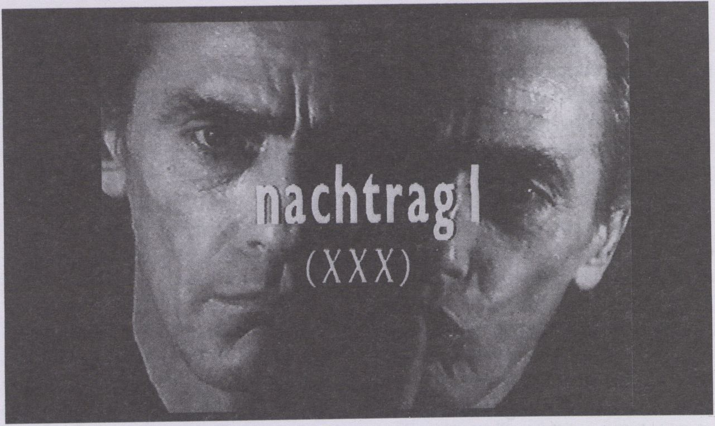
15.2.
Mittwoch
18⁰⁰
Knut Gerwers
Seit 1989 Mitarbeit beim Berliner
VideoFest im Bereich Pro-
grammauswahl und -
organisation.
- Tape: "Kopflöcher"
- Tape: "Slaves of Inheri-
fance/Part I":
1991/92 Tape: "Slaves of Inheri-
tance/Part II: TestamentMaschi-
ne"
1992/93 Vorbereitung des Video-
LiveTheater Projekts:
"Der Großinquisitor", in Zusam-
menarbeit mit Adolfo Assor.
- Video-Installation
"Zeit Messer"
- Tape: “der Tod IST"
1994 Multi-Media-Performance
"Bit and Byte, Bit, Bits 8c Bites"
(mit Paul Modler, Doris Brausch &
Jörg Janzer) beim X-94 Festival,
Akademie der Künste, Berlin
1992/94 tape: "nachtrag I"
(XXX)
(mit Adolfo Assor)
Joined the VideoFest Berlin in
1989, working in the areas of
program selection and
organization.
- tape: "Kopflöcher"
- tape: "Slaves of Inheri-
tance/Part /"
1991/92 tape:
"Slaves of inheritance/Part II:
TestamentMaschine'
1992/93 preparation of the Vi-
deoLiveTheater Project: "Der
Großinquisitor"in collaboration
with Adolfo Assor
- video installation
"Zeit Messer"
- tape: "der Tod 1st"
1994 Multimedia performance
"Bit and Byte, Bit, Bits & Bites "
(with Paul Modier, Doris Brausch
& Jörg Janzer) at the X-94
Festival, Akademie der Künste,
Berlin
1992/94 tape: "nachtrag I“
(xxx)
with Adolfo Assor

"nachtrag l"(XXX)

Knut Gerwers
D, 1994, 40 Min,
Knuf Gerwers, Berlin
Eine ebenso persönliche wie mu-
tige Auseinandersetzung mit ei-
nem Text des österreichischen
Schriftstellers Konrad Bayer, für
den die letzte Konsequenz seiner
Logik des Widerspruchs (vermut-
lich) im Freitod lag. Ein beinahe
distanziert wirkendes Textfrag-
ment; ohne Verzierung oder
Rechtfertigungen - und doch
blitzt das Sich-nicht-Abfinden-
wollen mit der Über-Lebens-Lü-
ge, die letzte existentielle Wider-
borstigkeit, immer wieder auf.
Dieser Konflikt lebt in der Präsenz
und virtuosen Wandlungsfähig-
keit des Schauspielers Adolfo As-
sor. Dessen Charaktere - zwi-
schen Ironie und Irrsinn, Frohsinn
und Verzweiflung - spiegeln sich
in einer stilisierten Bilderwelt, de-
ren absurde Schönheit die unge-
wöhnliche Klarheit des Textes in
all seinen Widersprüchen fort-
schreibt und damit weit über die
übliche Bebilderung eines Textes
hinausgeht. Die kontrapunkti-
sche Montage setzt neue Zu-
sammenhänge und weist in ihrer
Selbstkritik und Ironie über den
Text hinaus. Arbeit und Sinnfra-
ge - "contradictio in se"(?) Le-
ben als die Spannung aus Wider-
spruch und Widerstand - die Ba-
lance aus-zu-halten heißt überle-
ben. Natürlich gibt es keine Lö-
sungen - nur ein Beispiel, (ein
Gutes?)
(Eva Resch / K.G.)
Zu dieser Veranstaltung wird
auch der Schauspieler Adolfo
Assor (Gam Theater / Berlin) an-
wesend sein.
And intimate and also daring
confrontation with a text by the
Austrian author Konrad Bayer.
He saw that suicide (presumab-
ly) was the ultimate consequen-
ce of his logic of contradiction.
A fragment of literature that is al-
most aloof; no embellishments,
no justifications, but yet, the fight
against resignation over the big
lie called survival fiercly is taken
up again and again. This conflict
lives in the virtuosity and meta-
morphosis of the actor Adolfo
Assor. His roles — oscillating bet-
ween insanity and irony, glee-
fullness and despair — are mirro-
red in an artificial imagery. In
their absurd beauty the pictures
extrapolate the clarity of the text
in all its contradictions. The con-
trapunctual montage, with seif-
critique and irony, leads beyond
the text. Work and reflecting on
meaning: a "contradictio in se?"
- live seen as a conflict between
contradiction and resistance - to
keep the balance means to sur-
vive. Of course, there are no so-
lutions - only one example
( a good one?).

Pfui Deutschland!

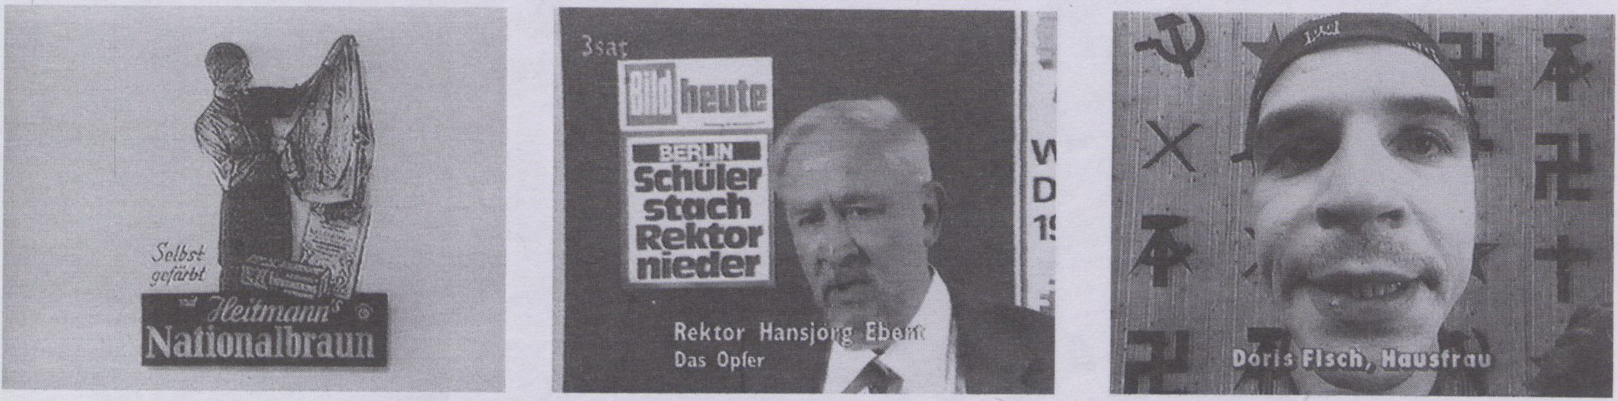

15.2.
Wednesday
20³⁰

Die Farbe Braun

Friederike Anders
D, 1994, 30 Min.
Jürgen Brüning, Berlin
Ein Dokumentar-Essay um die
Deutschen und ihr Verhältnis zur
Farbe Braun. Die braune
Schmierspur, die sich unüberseh-
bar bis in die Gegenwart fort-
zieht und das Braune in seinem
konkretesten Zustand (Scheiße).
Wer mag Braun und wer zieht
kackbraune Uniformen an? Die
Uniformen von damals und die
Anzüge von heute - die
Schmutzstreifen lassen sich nicht
verbergen - gnadenlos ahnungs-
los erfolgt das übelriechende
Outing in den Tagesnachrichten.
Glückwunsch, Herr Kupfer, Herr
Orlet und all die anderen, hier
riechfs stark nach Beförderung.
A documentary essay on Ger-
mans and their relationship to
the color brown. A brown and
greasy trace of history leading
into the presence. Brown in
history and its most significant
materialization: shit. Who likes
brown and who wears uniforms,
brown as shit? Uniforms of yester-
day and suits of today - the tra-
ces of mud cannot be hidden -,
mindless and merciless is the
malodorous outing in the daily
news. Congratulations,
Mr. Kupfer, Mr. Orlet and to all
the others: it smells like
promotion!

Der Obertan

Rainer Grams
D, 1994, 35 Min.
Jürgen Brüning, Berlin
Hans-Jörg Ebert ist Direktor einer
Berliner Bildungsanstalt. Seit eini-
gen Jahren schon kümmert er
sich zunehmend um die Innere
Sicherheit der Anstalt: aggressi-
onsbereite Schüler, pensionsbe-
reite Lehrkräfte - er drückt kein
Auge zu. Täglich gibt es Vorfälle
und vor einigen Monafen wurde
er selber Opfer einer Gewalttat.
Mit dokumentarischem Feinge-
fühl porträtiert Grams einen
alten Freund seines Vaters.
Hans-Jörg Ebert is the director of
an educational establishment in
Berlin. For some years, he has in-
creasingly looked after the inter-
nal security of the establishment:
pupils ready for aggression, tea-
chers ready for retirement - he
does not turn a blind eye. Every
day there are incidents, and a
few months ago he himself was
the victim of an act of violence.
Grams draws the portrait of one
of his father's old friends with do-
cumentary sensitivity.

Er hat ne Glatze ...

Jürgen Brüning
D, 1994, 25 Min.
Jürgen Brüning, Berlin
Er hat 'ne Glatze und ist Rassist,
er ist schwul und ein Faschist - so
lautet der volle Titel dieser pro-
vokativen und formal außerge-
wöhnlichen Dokumenfation.
Sind Skinheads ehrlicher als
Schwule? Schwule Skinheads die
besseren Schwulen, weil nicht
tuntenhaft?
Ist die Verbindung von Homose-
xualität, Gewalt, Rassismus und
Fashion Ausdruck einer Minder-
heit oder ein gesellschaftlich
geächtetes Tabu?
Schwule haben Schwierigkeiten,
sich in dieser Gesellschaft zu de-
finieren, sie suchen sich ein An-
gebot zusammen aus Versatz-
stücken, die in einer bestimmten
Community akzeptiert werden.
Brüning stellt das vorurteilsfrei
vor.
He's bold and he's a racist, he's
gay and he's a fascist - This is the
full title of this provocative and,
in its form, extraordinary docu-
mentation. Are Skinheads more
honest than gays? Are gay
Skinheads better gays, because
they don't act queer? Is the
connection between homo-
sexuality, violence, racism and
fashion the expression of a mino-
rity, or is it a social taboo? Gays
have problems to find their
place in society. They collect bits
and pieces of various lifestyles,
which are accepted in distinct
communities. Brüning depicts
this without any prejudice.

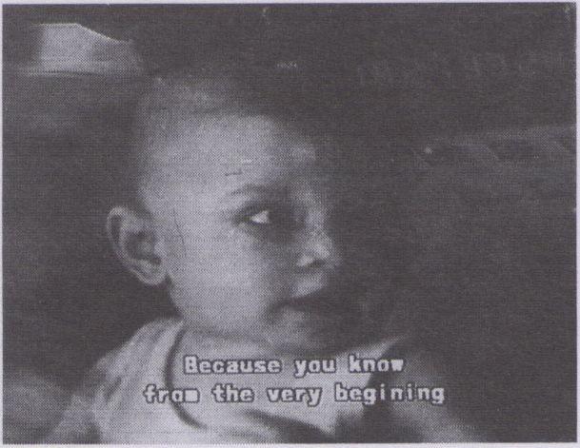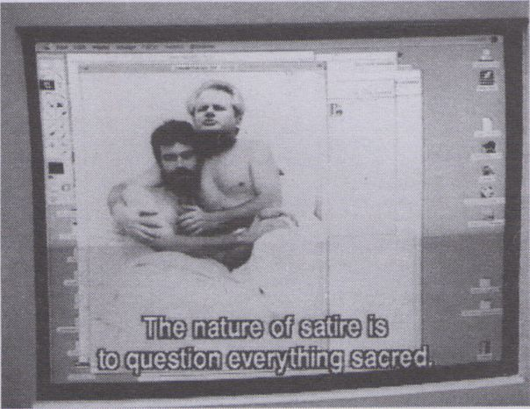
Tod und Warheit

Diary of a Provincial Pup-
peteer

Marius-Dumitru Sopterean
RO, 1994, 24 Min.
Fundatia Arte Vizuale, Bukarest

Truth under Siege

Nathalie Borgers
Leslie Asako Gladsjo
F, 1994, 68 Min.
Nathalie Borgers, Paris
15.2.
Mittwoch
22³⁰
Wurde der Revolutionär Calin
Alexandru vorsätzlich getötet
(aus Rache? aus politischen
Gründen?), oder hat er Selbst-
mord begangen? Sofort nach
seinem Tod verschwanden all
seine Unterlagen: Tagebücher,
Briefe und Gedichte. Nach mo-
natelanger Recherche konnten
wenige Seiten der Tagebücher
seiner letzten Jahre aufgespürt
werden - sie waren der Aus-
gangspunkt für diese Dokumen-
tation über Leben und Tod eines
ungewöhnlichen Jugendlichen.
Eine schlichte Dokumentation,
die ihren fesselnden Charakter
darüber gewinnt, daß unklar
bleibt: Geht es um eine wirkliche
Geschichte? Wird hier eine Me-
tapher für die Umwälzungen in
Rumänien angeboten?
Was Romanian revolutionary
Calin Alexandru murdered (an
act of revenge? for political rea-
sons ?) or did he commit suici-
de? All his papers - diaries, let-
ters, poems - vanished imme-
diately after his death. Last year,
a few pages of his later diaries
were tracked down after months
of investigation. The fragments
are the basis for looking at the
life and death of an unusual
young man. This documentary
exerts a fascination by leaving
the following question unanswe-
red: are we seeing a factual
history or a metaphor for the po-
litical upheavals in Romania?
Unabhängige journalistische Ar-
beit in Serbien, Kroatien und Bos-
nien-Flerzegowina seit 1991.
Selbst immense Schwierigkeiten
wie staatliche Unterdrückung,
Sanktionen und eine fast über-
mächtige nationalistische Propa-
ganda können die Stimmen der
Vernunft in der Kriegshysterie
nicht verstummen lassen. Eine
der wenigen Dokumentationen,
die die Realität abseits der Ge-
fechte zeigen.
Independent press work in Ser-
bia, Croatia and Bosnia since
1991. Despite of extreme difficul-
ties, like oppression by govern-
ments, sanctions and a nearly
overpowering chauvinistic pro-
paganda and war hysteria, the
voices of reason can 7 be silen-
ced. One of the few documen-
taries showing reality offside the
skirmishes.

1]
WA

M

M
European Scholarships for
Audiovisual Media
Professionals in Berlin
Further studies limited to a maximum
of 12 months for qualified applicants
from the following fields:
- Film, television and video
(financing, production, marketing
and distribution)
- New technologies
- Media direction and TV-journalism
- TV computer design
and computer graphics
The NIPKOW PROGRAMME is a project of the
Berlin Senate for Cultural Affairs, the Ministry for Science,
Research and Culture, Brandenburg,
in association with EUREKA AUDIDVISUEL,
and is supported by the Media Business School,
an initiative of the MEDIA programme
of the European Union.
 | i
 | s | edia Programme  n
An Initiative of the M  of the European Unie |  | edia Programme  n
MEDIA
Senatsverwaltung Uir |  | BERLIN
LAND
BRANDENBURG
[22*1

Contact:
NIPKOW PROGRAMME
Giesebrechtstraße 6
FRG-10629 Berlin
Tel.:+49 30 885 48 38
Fax:+49 30 8854481

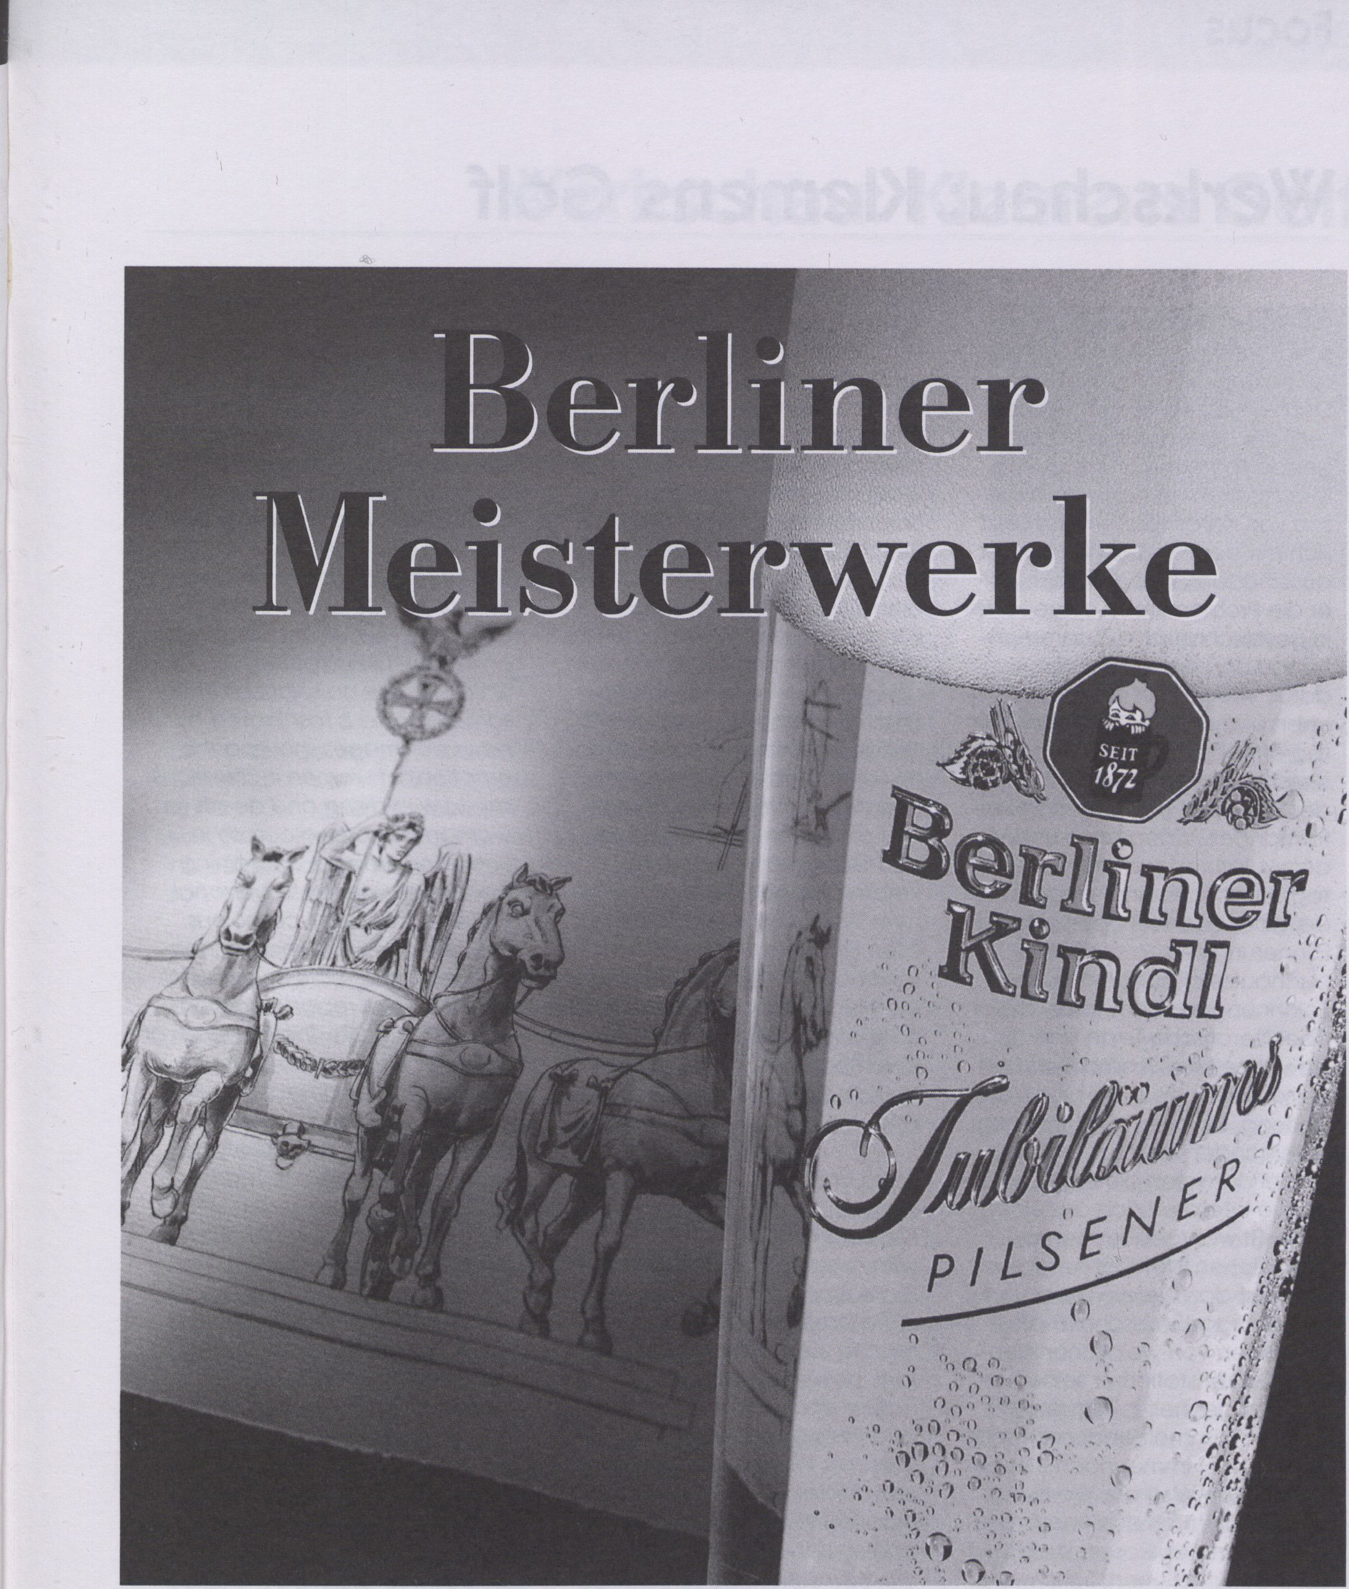
Das Meisterwerk Berliner Braukunst.

Werkschau: Klemens Golf
Die Kunst des Klemens Golf be-
schäftigt sich mit Männerphan-
tasien und ihren Auswirkungen,
Erscheinungen, Bildern. Auf die-
ser Basis behandelt er nahelie-
gende Themen wie Krieg, Sieg,
Macht, sucht er nach dem We-
sen von Katastrophen und setzt
sich mit dem weiblichen Körper
auseinander. Dabei präsentiert
er die Problemkreise eingebettet
in gesellschaftliche Zusammen-
hänge und interessiert sich
dafür, wie sie sich im persönli-
chen und gesellschaftlichen All-
tag offenbaren, z.B. in den un-
terschiedlichen Darstellungen
der Print- und TV-Medien. In Per-
formances, Videotapes und Vi-
deoskulpturen sammelt er All-
tagssituationen und -gegenstän-
de, aber auch sehr persönliche
Erinnerungsfetzen aus Tage-
buchaufzeichnungen, Briefen,
Zeichnungen und Photos, die er
über literarische Texte und aus-
gewählte Musik kombiniert und
verschlüsselt bis Zitate und Verar-
beitung, Triviales und Kunst eng
miteinander verflochten sind.
Dabei dominiert die eigene, sub-
jektive Interpretation aus einer
bewußt wahrgenommenen
männlichen Identität heraus. Im
Kontrast dazu liefern Bilder von
Frauen vage, ausschnitthafte
Ansichten von weiblicher Iden-
tität, So konstatiert er seine Kör-
perbezogenheit in Bezug auf
Frauen, sammelt entsprechende
Bilder in der immer noch frauen-
feindlichen Welt der Werbung
und Medien, bis das Anschauen
der bekannten Posen, Ausschnit-
te, Blickwinkel unerträglich wird,
Golf prangert die eigene Kapitu-
lation vor einem für ihn unlösba-
ren Problem an. Ihn faszinieren
aber auch Bilder von Frauen, ge-
funden in Nachrichtenspots, die
weibliche Emotionalität in Ver-
bindung mit dem Sterben/Tod
zeigen - eine Frau liebkost einen
Leichnam in El Salvador - in de-
nen persönliche Erlebnisse ver-
klausuliert wieder auftauchen -
als Jugendtraum im Halbwach-
zustand aufgezeichnet - und mit
Männerbildern von Kriegsbe-
richterstattern in Verbindung tre-
ten ("Beton TV", 1989). Die be-
sondere Spannung dieser Arbei-
ten geht von der bewußten De-
monstration divergierender Im-
pressionen aus. Das Material für
Golfs Videobänder ist häufig
Nachrichtenmaterial, sind Live-
Berichte von Katastrophen a la
Reality-TV, was, gleichzeitig me-
dienkritisch wie auch gezielt
künstlerisch gestaltet, durch Ein-
färbung bestimmter Sequenzen,
durch starke Verlangsamung
und Wiederholung, ein Durch-
dringen bestimmter ambivalen-
ter, emotionaler Momente er-
reicht und kritisches Nachden-
ken provoziert. So präsentiert
sich Golf als aufmerksamer,
kreativer Beobachter, der in ei-
nem Wechselspiel von individu-
ellen Einblicken und reproduzier-
ten Images Leitbilder und My-
then hinterfragt und durch seine
Kunst die Möglichkeiten männli-
cher Phantasie eben nicht nur
als Katastrophen und Destruktion
erfahren läßt.
Petra Unnützer
Klemens Golf's art is concerned
with male fantasies and their ef-
fects, appearances, images. This
is the basis for his treatment of
relafed subjecfs such as war, vic-
tory, power, for his search for the
nature of cafasfrophes, for his
analysis of the female body. He
presents the issues in a larger so-
cial context, interested in their
manifestations in everyday life
and society, e.g. in the differing
representations by print and TV
media. His performances, video
tapes and video sculptures re-
cord not only everyday situati-
ons and objects but also very
personal scraps of recollection
gleaned from diaries, letters,
sketches and photos. Using lite-
rature and music, he combines
and scrambles the fragments
until the different strands of quo-
tation, manipulation, trivia and
art are woven into one closely
knit fabric. Always dominant is
the subjective interpretation of a
conscious male identity. In con-
trast to this self-assurance, the
images of women convey
vague, fragmentary views of fe-
male identity. Golf formulates his
own obsession with the female
body by presenting images from
the misogynic advertising and
media world until the accumula-
tion of familiar poses, blow-ups
and angles is hard to stomach,
declaring his personal capitulati-
on in view of a problem for
which he has no solution. At the
same time he is fascinated by
newsreel images showing the
emotions of women in situations
linked with dying and death (a
woman caresses a corpse in El
Salvador), images containing
coded references to personal
experiences (semi-conscious
dreams of youth) and connec-
ting them the male images deli-
vered by war reporters ("Con-
crete TV", i 989). The suspense of
these works is created by the
conscious demonstration of di-
vergent impressions. Golf's vi-
deos often use news footage,
offer reality-TV-like coverage of
catastrophic events. The simulta-
neously critical and artistic de-
ployment of the material, the
stressing of specific sequences
by slow-motion and repetition,
allows ambivalent, emotional
elements to emerge and pro-
vokes critical reflection. And so
Golf shows himself as an alert,
creative observer, questioning
accepted models and myths by
shuffling individual insights with
reproduced images and with his
art conveying that the male
imagination is not limited to the
realm of catastrophe and
destruction.
Petra Unnützer
16.2.
Donnerstag
12⁰⁰
Werkschau: Klemens Golf
<%>

16.2.
Thursday
Q00

Autobahn
D, 1979, 2 Min.
Das Drama einer schnellen Auto-
bahnfahrt mit der Kamera am
Bein des Motorradfahrers.
The drama of a fast cruise on the
highway, the camera being
attached to the leg of the motor
biker.

Christa Gamper
D, 1983, 3 Min.
Ein Portrait der jungen Tänzerin
Christa Gamper im New York der
frühen 80er Jahre mit der Musik
von Glenn Branca und als Ort ei-
ne ausgebrannte Pier am Hud-
son River in Manhattan.
A portrait of Christa Gamper as
a young dancer in the New York
of the early 80s, music by Glenn
Branca, the setting: a burned -
out Hudson River pier in Manhat-
tan.

Ein Mann und ein Kind
D, 1981, 10 Min.
Ein Mann und ein Kind bewegen
sich auf der Betonfläche einer
Aufobahntunnelbaustelle. Es ge-
schieht eigentlich nichts als die
Beobachtung dieser beiden
Menschen. Das Codewort heißt:
"Männerphantasien".
A man and a child move across
the concrete plane of a
highway tunnel construction site.
The observation of these two
people is basically all that is hap-
pening. The codeword here is
"male phantasies".

Polaroids II
D, 1979, 7 Min.
Aufnahmen einer Sofortbildka-
mera werden vor die Kamera
gelegt oder durch harten Schnitt
aneinander gefügt.
Polaroid snapshots are placed
before the camera or joined by
crude cuts.

Air Florida Flight 90 Po-
tomac Crash
D, 1983, 4 Min.
Nachrichten-Material von einer
Flugzeugkatastrophe werden
die Namen der Opfer als Unterti-
tel hinzugefügt. Dem öffentli-
chen Lustritual am Leiden ande-
rer wird die Individualität der Op-
fer entgegengehalten.
The news on an airplane cata-
strophe are augmented by sub-
titles detailing the names of the
victims. The public ritual of lustful-
ly basking in other people's pain
is juxtaposed by the victims's in-
dividuality.

National Anthem
D, 1991, 1.45 Min.
Die Montage von Fotos einer
Reise nach Dresden unmittelbar
nach dem Mauerfall, belegt so
etwas wie einen Zeitmaschinen-
Effekt und endet in dem Wort
"Nationalhymne" vor einem al-
ten Kino.
A montage of photos taken on
a trip to Dresden immediately af-
ter the Wall came down, evo-
king a sort of time machine ef-
fect, ending with the word "na-
tional anthem" in front of an old
movie theater.

Maid Of The Seas
D, 1992, 3 Min.
In verschlüsselten Bildteilen und
vielfältigen Querverweisen wird
das Gebiet der inneren Bedin-
gungen männlicher Menschen
erfahren.
The inner conditions of male
beings are traced through co-
ded picture parts and multiple
cross-references.

Der Tag. Die Nacht
D, 1993, 8.30 Min.
Ein deutscher Reisebericht zur
Wiedervereinigung: Die Insel Rü-
gen, Deutsche Romantik, Deut-
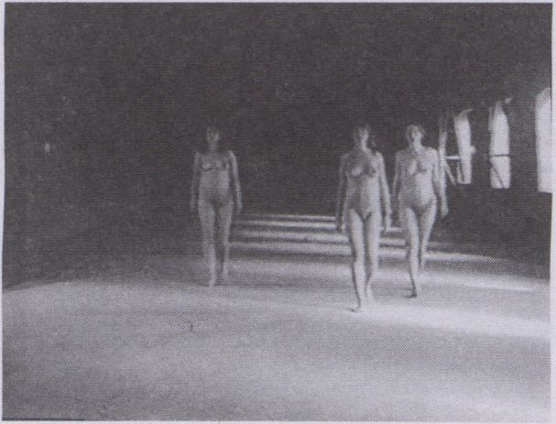

scher Wald, Herkunft ableiten,
Alleinsein ertragen.
A German travel account of reu-
nification: the island of Rügen,
German romanticism, German
woods - deriving origins, bearing
solitude.

Detlef Hoffman, unbe-
kannt
D, 1993, 2.30 Min.
schwarz-weiss
Privatphotos exemplarischer Art
eines unbekannten Mannes wer-
den mit Textzellen überschrieben
und ergeben den Sinn eines ver-
zweifelten Kampfes.
Exemplary private photos of an
unknown man are headed with
text lines, revealing a desperate
fight.

Frauenbild
D, 1994, 2.40 Min.
Frauendarstellungen aus der
Stalinzeit werden zu solchen aus
der Reklamewelt von heute
montiert, und die Reduzierung
auf das Bild der Körperlichkeit
von Geschlecht mündet in dem
Satz: "Mir ist schlecht".
Depictions of women from the
Stalin era are fitted to those of
today's advertising world. The re-
duction of gender to the bodily
image results in the sentence:
"I am sick."
VideoKritik 4

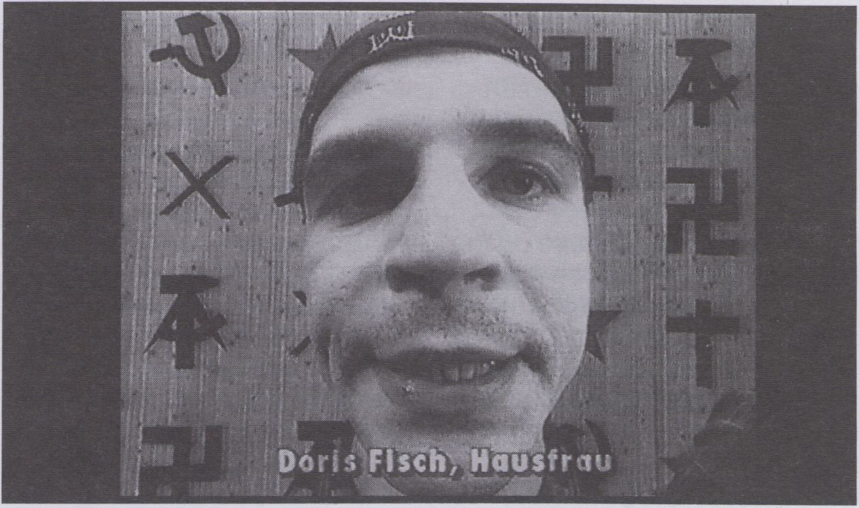
16.2.
Donnerstag
18⁰⁰

Die Farbe Braun
Friederike Anders (Director/
Author/Camera)
Born in Hamburg in 1958, studied
fine arts in Hamburg and San
Francisco; studied at the DFFB;
works at the HdK media center
with Valie Export,
Films/videos (selection):
1981 "Skin Life Beauty"
1985 "Sterntaler"
1986-89 "Mutabor III" (interactive
video game)
- ”lm Garten der Erinnerung"
1990 "Die Patriarchin"
1990/92 "Loreley"
1994 "The Color Brown"

Der Obertan
Rainer Grams (Director/Author)
Born in West Berlin, studies of fine
arts at the HdK Berlin; into short
films since the early Eighties;
initiated the super 8 film festival
"Interfilm"; member of the group
of artists OYKO;
Films:
1987 "Children of the Confetti
Machine"

Er hat 'ne Glatze ...
Jürgen Brüning (Director/Author)
Media work since 1981,
Videos:
1990 "What is the Relationship
between Rosa von Praunheim
and the Male Strippers in San
Francisco?"
1992 "Maybe I Can Give You
Sex?"
Various productions, e.g,
"Trouble" (P. Buitenhuis); "König
der Eidechsen" (A, Piontkowski);
"Super 8 1/2" (Bruce La Bruce)
"Wir trafen uns im Herbst '92 zu
einer Film-Premiere vor dem al-
ten amerikanischen Columbia
Kino und kamen mal wieder ins
Gespräch. Wir waren ziemlich
aufgewühlt durch den Fernseh-
anblick der Rostocker Pogrom-
Show, und wir stellten fest, daß
wir alle drei bereits daran ge-
dacht hatten, der Sache filmisch
zu begegnen.
Es kam uns darauf an, der durch
oberflächliche Sensationslust be-
stimmten Beförderung des
Rechtsrucks durch die Medien
einen intimeren Blickwinkel ent-
gegenzusetzen und dabei das
Zwiespältige bewußt zu suchen.
So entstand PFUI... : eine dreifäl-
tige Tour de Force durch die an-
rüchigen Randgebiete des rech-
ten Denkens. Beleuchtet wird
das Zwanghafte, das Triebge-
steuerte und das Private des
Deutschnationaien. Wir treten
mitten hinein und müssen auf-
passen, daß nichts davon an uns
hängenbleibt - (pfui!).
Natürlich geht es um Kot (den
der Anderen), Angstlust, Dressur,
Fremdenhaß, Gewalt, Uniform
und Stiefel(-Iecken). Es erweist
sich, daß diese schrecklichen
Themen ganz liebe, lustige und
sogar lüsterne Aspekte besitzen.
'We met in the fall of '92 in front
of the old American movie thea-
ter Columbia for a film premiere
and, as usual, got info a conver-
sation. We were pretty agitated
from watching the Rostock Po-
grom Show on TV, and we reali-
zed that all three of us had al-
ready had the idea to respond
to this program with a film. Our
point was to oppose the me-
dia's increasing dissemination of
right-wing ideology caused by its
superficial sensationalism. We
wanted to counter this develop-
ment with a more intimate point
of view, consciously stressing
contradictions. This is how Pfui...
came into existence: a tour de
force trinity exploring the offen-
sive extremes of right-wing ideo-
logy. The compulsion, the physi-
cal urge and the private sphere
of the German Nationalist come
into focus. We step right in the
middle and have to take care
that nothing of this taints us -
(yuck!) Of course, faeces (that
of the others), a desire for fear,
drill, xenophobia, violence,
boots, and uniform (licking) are
what this is about. We learn that
those horrible topics also have
their nice, funny, even lecherous
sides.


Identität!?

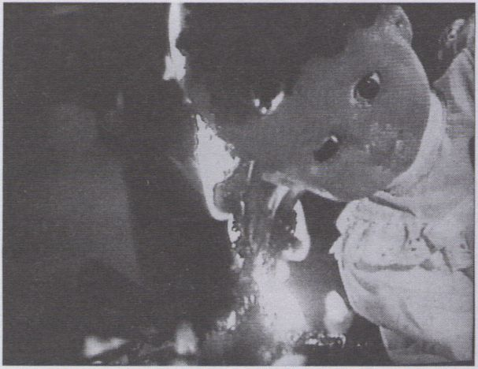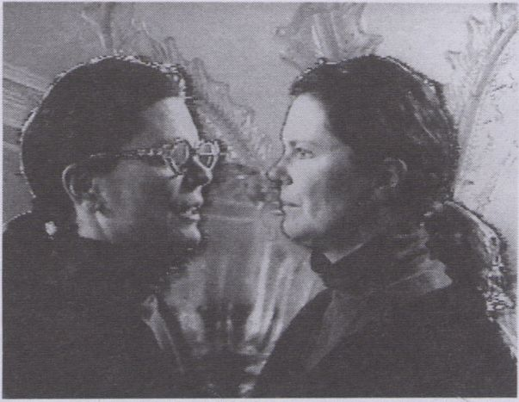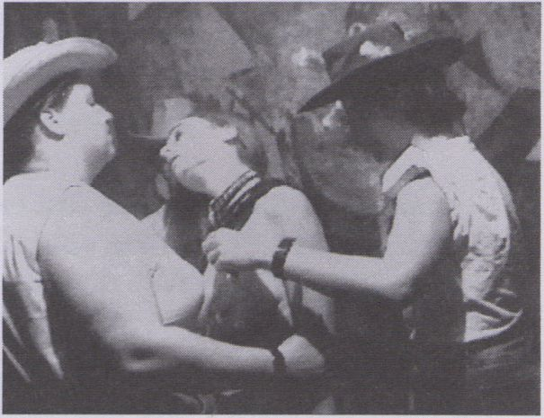

16.2.
Thursday
20³⁰

Recovered Diary

Lynn Hershman-Leeson
USA, 1994, 30 Min.
Lynn Hershman-Leeson, San
Francisco
Eine Collage aus inszenierten,
autobiographischen Elementen
und Interviews mit verschiede-
nen Frauen - Thema sind die
(Langzeit)-Wirkungen der ver-
schiedensten Formen von Ge-
walt, denen diese Frauen ausge-
setzt waren bzw. noch immer
sind: die Kriege in Vietnam und
anderswo, die Unterdrückung
der Frauen in Indien, die Diskri-
minierung der Schwarzen in den
USA, die öffentliche und die pri-
vate, häusliche Brutalität... eine
(Frauen)Geschichte der Gewalt,
deren unseliger Fortsetzung man
sich bewußt werden muß, denn
"die Geschichte ist das Blut, das
durch die Generationen fließt."
A collage of staged autobiogra-
phical elements and inter-views
with various women. At issue are
the long-term effects of the dif-
ferent forms of violence these
women had been or are still suf-
fering from: the wars in Vietnam
and elsewhere, the oppression
of women in India, the discrimi-
nation of African Americans in
the USA, the public and dome-
stic brutality. A (her)story of vio-
lence. One has to realize that it
is still ongoing, because "history
is the blood that runs through
generations.“

Kiss the Boys and Make
them Die

Margaret Stratton
USA, 1993, 30 Min.
Video Data Bank, Chicago
"Dies ist ein Video über Leiden-
schaft.
Dies ist ein Video über Selbst-
mord.
Dies ist ein Video über Selbstzer-
störung.
Über Dich.
Über meine Mutter.
Über die Geschichten, die wir
uns gegenseitig erzählen.
Dies ist die Geschichte über
mich selbst. Über Identität. Über
Kindheit, Großmutter und die
Güte meiner Mutter.
Ich dachte, nach ihrem Tod wür-
de es mir besser gehen. Das war
nicht der Fall."
Margaret Stratton
Mit dieser Arbeit versucht die Au-
torin, etwas über sich herauszu-
finden. Sich zu finden.
"This is a video about passion.
This is a video about suicide.
This is a video about self-destruc-
tion.
About you.
About my mother.
About the stories we tell each
other."
This is the story of myself. About
identity. About childhood, about
grandmother and the kindness
of my mother.
I thought I'd feel better after she
died, but it wasn 't the case."
Margaret Stratton

Uh Oh

Julie Zando
USA, 1993, 38 Min.
Video Data Bank, Chicago
Sadomasochismus als mystische
Erfahrung und äußerster Aus-
druck romantischer Liebe? Wie
Cowboys gekleidete Frauen ver-
anstalten Bondage-Rituale im
Keller eines Speiselokals. Eine
Kellnerin verliebt sich in die
Hauptakteurin, Diese Geschich-
te von sexueller und spiritueller
Unterwerfung analysiert die Be-
ziehungen zwischen Sex, Macht,
Risiko, Unkörperlichkeit und Lie-
be. "Die Geschichte der O."
diente als Vorlage.
Sado-masochism as a mystic ex-
perience and as expression of
romantic love? Women dressed
up as cowboys stage bondage
rituals in the basement of a
restaurant. A waitress falls in love
with the leading actrice. This
story of sexual and spiritual sub-
mission analyses the relation be-
tween sex, power, risk, transcor-
poreality and love. "The Story of
O." was the blueprint for this vi-
deo.

This video is an attempt by its
maker to find out something ab-
out herself. To find herself.
Nightflight 7
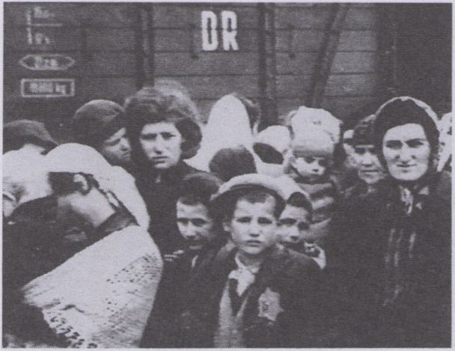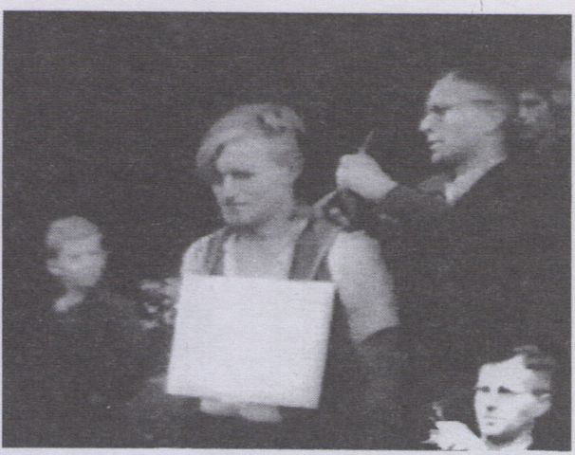Krieg und Erinnerung
16.2.
ponnerstag
2230

Räder müssen rollen

Pim Richter
D, 1994, 51 Min.
Mediopolis, Berlin
Vor 50 Jahren wurden Millionen
europäischer Juden in Güterwa-
gen quer durch den Kontinent
verschleppt. In Zügen der Deut-
schen Reichsbahn - Ankunft KZ:
fahrplanmäßig. Mehr als eine
Million Reichsbahner haben
dafür sorgsam ihre Arbeit getan.
Plm Richter spürt dem nach, mit
einer Dokumentation, die ge-
prägt Ist von künstlerischen Stil-
mitteln, unveröffentlichten Tex-
ten und Filmmaterialien sowie
dem Beweis, daß keine der bei-
den deutschen Bahngesellschaf-
ten Ihre Vergangenheit aufgear-
beitet hat: Keine Entlassungen,
kein öffentliches Nachdenken.
50 years ago, millions of Europe-
an Jews were transported across
the entire continent in freight
trains owned by the German
state rail company, the Deut-
sche Reichsbahn. According to
schedule, the trains rolled up to
the concentration camps. More
than a million Reichsbahn em-
ployees conscientiously helped
to make the mass deportations
possible. Pim Richter follows the
trail of these employees in a do-
cumentary account striking for
its use of artistic devices, unpu-
blished texts and film material
and for the evidence it furnishes
that neither of the national rail
companies in the two post-war
Germanies attempted to make
a critical assessment of their
past: no dismissals, no public ad-
missions or deliberation.

Meanwhile Somewhere

Péter Forgées
H, 1994, 50 Min.
FMS Studio, Budapest
Eine Collage aus Amateurauf-
nahmen aus der Zeit des 2ten
Weltkrieges, aufgenommen in
allen Teilen Europas. Unterlegt
mit einem einfühlsamen Sound-
track, wenigen Kommentaren
und zurückhaltend eingesetzten
Effekten, eröffnet sich eine unge-
wohnte, unbekannte Perspekti-
ve auf diese scheinbar so be-
kannte Zeit. Das Ungewohnte
und teils Erschreckende liegt In
der Gleichzeitigkeit von Alltag,
Freizeit, Vergnügen und Terror.
Die Kinder im Garten, Feste und
Geselligkeit, die einmarschieren-
den Deutschen, Urlaubsbilder
und Deportationen, alles zur glei-
chen Zeit, auf gleichem Raum:
der Autobahnbau, die Men-
schen In den Waggons, der
Nachmittagskaffee.
A collage of amateur shots of
World War II from all over Euro-
pe. An uncommon, unknown
perspective on this seemingly
well-known time is opened by
an empathie soundtrack, few
comments and cautious effects.
The uncommon and uncanny
feeling rises with the synchronici-
tyof everyday life, leisure time,
entertainment and terror. Child-
ren in the garden, feasts and
parties, German soldiers mar-
ching in, holiday pictures and
deportation, all at the same
time, in the same place. The
construction of the autobahn,
people in freight trains, after-
noon pastime.
Japan

17.2.
Friday
\ 2°°

/mage/wum
Takashi Nakajima
1951 - geboren ln Tokio.
1971 - Mitbegründer des Under-
ground Film Center, Tokio.
1977/89 - Programmdirektor der
Image Forum Cinematheque.
1989/92 - Chefredakteur des
“Image Forums".
Lebt in Tokio und ist Leiter des
Image Forum Festivals (seit 1977),
unterrichtet an der Tama Kunst-
hochschule.
1951 - born in Tokyo.
1971 co-founder of the Under-
ground Film Center in Tokyo.
1977/89 - Program Director of
the Image Forum Cinema-
theque.
1989/92 - Editor-in-Chief of "Ima-
ge Forum''.
Lives in Tokyo and is presently Di-
rector of the Image Forum Festi-
val (since 1977) and teaches at
the Tama Art University.
In seiner jetzigen Form wurde
das Image Forum im Februar
1977 gegründet. Ursprünglich
ging es jedoch aus dem "Under-
ground Film Center" hervor, das
seit 1971 unabhängig produzier-
te Filme und Videos zeigt und
vertreibt.
Folgende Projekte laufen derzeit
am Image Forum:
- wöchentliche Vorführungen
von Film/Video-Programmen.
- Workshops zur Weiter- und Aus-
bildung von Medienkünstlern.
Der Schwerpunkt liegt dabei auf
der Film- und Videoproduktion.
- Aufbau einer Film- und Video-
Bibliothek.
- Herausgabe des “Image Fo-
rum", eines monatlich erschei-
nenden Magazins mit dem
Schwerpunkt Film/Video.
Image Forum ist ein gemeinnützi-
ges Unternehmen und wird von
der Regierung finanziell nicht un-
terstützt. Die laufenden Kosten
werden allein durch Einrittsgel-
der, Miet- und Kursgebühren ab-
gedeckt.
Image Forum was established in
the current form in February
1977, however, its original activi-
ty was initiated in 1971 under the
name "Underground Film Cen-
ter" to screen and distribute in-
dependent films/videos.
Image Forum's current activities
are as follows:
- weekly programs are shown.
- a series of workshops for visual
artists, concentrating on actual
film/video production.
- a film/video library is being
built.
- publication of "Image Forum",
a monthly magazine with em-
phasis on film/video.
Image Forum is a non-profit or-
ganization and does not receive
any grants from the gover-
nment. Its running costs are sole-
ly covered by the admission fee,
rental fee, and the tuition from
the workshops.

Sketch of Kyo 2

Shinsuke Ina
J, 1994, 8 Min.
Video-Skizze einiger Shinto-
Schreine in Kyoto. Shinto, wort-
wörtlich “Weg der Götter", ist
die japanische Religion vergan-
gener Zeiten, deren zentrale
Themen die Verbundenheit der
Japaner mit der Natur und die
Ahnenverehrung sind.
A video sketch of some Shinto
shrines in Kyoto. Shinto, literally
meaning "road of the Gods", is
the ancient Japanese religion,
centering on the ideas of Japa-
nese intimacy with nature and
ancestor worship.

Stop to Think

Hideaki Ito
J, 1993, 8 Min.
Wunderschönes Japan.
Historisches Japan.
Oh, Wundervoll,
Nur einen Augenblick.
Beruhige Dich.
Hör auf zu denken.
Dann wirst Du Es finden!
Beautiful Japan. Flistoric Japan.
Oh. Wonderful.
Just a moment.
Calm down.
Stop to think
Then you will find If!

De-Sign 1

Visual Brains
J, 1989, 8 Min.
Sei Kazama und Hatsune Ohtsu
sind bekannt als Visual Brains.
Seit 1986 arbeiten sie an der De-
Sign Serie mit für Japan außerge-
wöhnlich sozialkritischem An-
spruch.
Sei Kazama and Fiatsune Ohtsu
are kwon as the Visual Brains.
With one work produced each
year since 1986, the De-Sign
Series is rare on the Japanese
video art scene for it's social
criticism.
Japan

Between the Pages

Testu Suzuki
J, 1993, 9 Min.
Der Mensch rekonstruiert und er-
weitert sein Wahrnehmungs-
muster im Laufe seines Lebens.
Was das Geheimnis der Zukunft
enthüllt, ist hinter der Geschichte
versteckt.
Man repeatedly reconstructs
and expands his inherent para-
digm of perception in the course
of his life. What discloses the
secret of the future is hidden
behind your history.

De-Sign 2

Visual Brains
J, 1990, 10 Min.

Identity?

Yutaka Tsuchiya
J, 1993, 6 Min.
Identitätswandel durch Scrat-
ching und Morphing.
Change of identity through
scratching and morphing.

Bury

Hideaki Ito
J, 1993, 12 Min.
Wenn man gewöhnliches Leben
unter dem Mikroskop sieht, findet
sich der geignete Ort für ein Be-
gräbnis.
When you see common life un-
der a microscope, you find the
suitable place for a burial.

Human Life

Visual Brains
J, 1994, 6 Min.
Durch die Synchronisation ge-
sampleter Töne, deren Rhythmus
auf dem Muster des menschli-
chen Hirns basiert, werden elek-
trische Ströme der cerebralen
Übertragungsstoffe visualisiert.
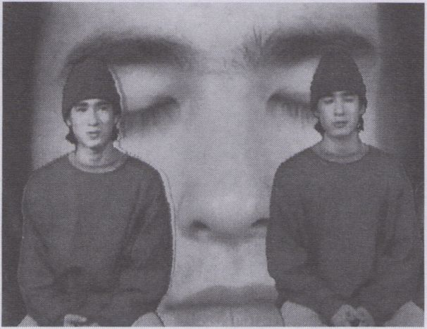

By synchronizing sampled
sounds with rhythm based upon
the patterns of the human brain,
the electric current of the cere-
bral transmission agents are
visualized.

De-Sign 5

Visual Brains
J, 1994, 14 Min.

Claustromania

Junko Wada
J, 1993, 6 Min.
"Ich wünschte, ich könnte eine
Wolke ausschneiden
"I wish I could cut out a cloud..."

Chosei soshiki no ridia-
cho han-onkaiteki
gainen

Tsuyoshi Takagawa
J, 1993, 6 Min.

Taiji o uru mise

Junko Wada
J, 1994, 5 Min.
Die Geschichte eines ungebore-
nen Babys.
The story of an unborn baby.

Wednes Day Water

Shinichi Yamamoto
J, 1992, 12 Min.
Image-Skizze von einer Stadt
und Wasser: thematisiert wird ein
langer Regen im Herbst 1991.
Image sketch of a city and wa-
ter: expressing the matter of a
long rain in the fall of 1991.

Jikioku (Re-Edit)

Osamu Nagata
J, 1993, 3 Min.
Was passiert, wenn man ein Vide-
oband zerschneidet und alle Ko-
dierungen des Bandes ignoriert ?
What will happen if you splice the
videotape, ignoring all the codes
on the tape?

Ethereal Roof

Shinichi Yamamoto
J, 1993, 8 Min.
Wetter als zivilisatorischer Aspekt.
Neben Tokios Schnellstraße "Loop
6,7,8" hängt häufig eine schwere
Smogwolke.
Weather as an aspect of civilizati-
on. Running parallel to the Tokyo
expressway know as "Loop 6,7,8“
one can often find an acid cloud
hovering.

Television by Television

Shinjiro Maeda
J, 1993, 5 Min.
Bild und Ton sind synchronisiert,
da dasselbe Signal benutzt wird,
welches das FM-Radio aus dem
Monitor empfängt. Versuch, den
unbeschreibbaren Charme des
sich bewegenden Bildes zu
zeigen.
Image and sound are synchroni-
zed, because the same signal is
used which FM radio receive from
the monitor. A try to show the un-
describable charm of moving
images.
Monitorpräsentation studenti-
scher Arbeiten aus Kyoto in Zu-
sammenarbeit mit Yohichi Asao-
ka.
Monitor presentation of student
works from Kyoto in cooperation
with Yohichi Asaoka.


VideoKritik 5

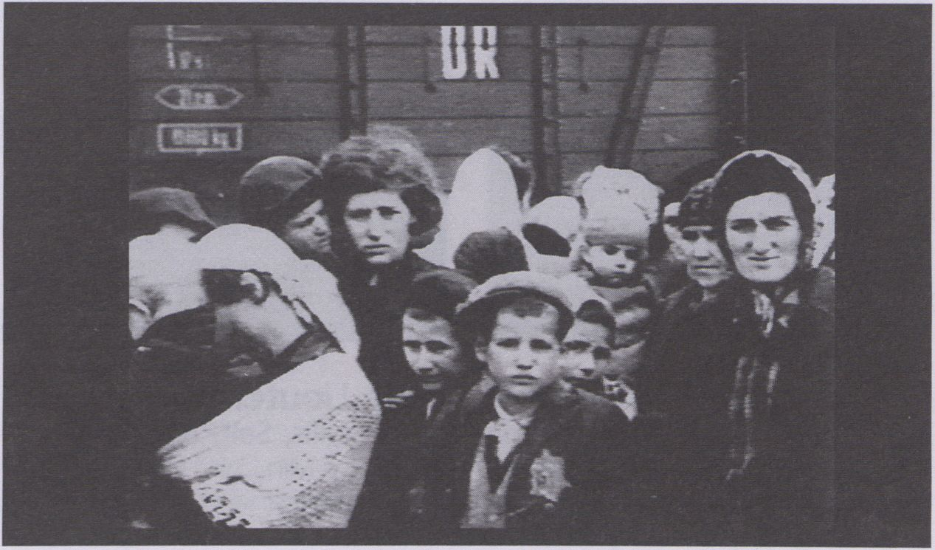
17.2.
Friday
18⁰⁰
Pim Richter
geboren 1948 in Lübeck, dort
Abitur und Banklehre. Danach
Studium von Germanistik und
Politikwissenschaft in Berlin, 1978
Staatsexamen und Arbeit als
Lehrer.
Seit 1981 Mitglied von Mediopolis
(vormals MedienOperative), de-
ren Entwicklung vom alternati-
ven Medienzentrum zur moder-
nen Fernsehproduktion er in er-
heblichem Maß mitgeprägt hat.
Richters Arbeiten konzentrieren
sich auf historische und politi-
sche Themen, er hat mehr als 30
Projekte realisiert, darunter viele
Fernsehproduktionen, Themena-
bende für arte und ein kleines
Fernsehspiel. Etliche Festivals ha-
ben seine Filme vorgestellt und
zum Teil ausgezeichnet.
Pim Richter, born in Lübeck in
1948; high school graduation
and apprenticeship at a bank ;
Political Science and German
Studies in Berlin, state exam in
1978, teacher. Since 1981 mem-
ber of Mediopolis (formerly Me-
dienOperative), whose develop-
ment from an alternative media
center to a modern TV produc-
tion he shaped to a considera-
ble degree. Richter's works focus
on historic and political subjects;
he realized more than 30 projec-
ts, e.g. many TV productions,
a.o. for the channel arte. Nume-
rous festivals presented his films
and awarded prizes to several of
them.

Räder müssen rollen

Fahrplanmäßig in den Tod
Pim Richter
D, 1994, 53 Min.
Mediopolis, Berlin
50 Jahre ist es her, daß Millionen
europäischer Juden quer durch
den Kontinent verschleppt wur-
den.
In Zügen der Deutschen Reichs-
bahn. Fahrplanmäßig erreichten
sie ihre Zielorte: die Konzentrati-
ons- und Vernichtungslager im
Osten. Mehr als 1 Million Eisen-
bahner haben in dieser Zeit bei
der Reichsbahn gearbeitet. Fast
alle haben brav funktioniert, un-
beirrt ihre Arbeit getan. Ihr Funk-
tionieren war eine Vorausset-
zung für den Völkermord,
Eine sehr deutsche Geschichte,
Sie beginnt spätestens 1933 mit
der widerspruchslosen Einord-
nung der Reichsbahn in das Aus-
grenzungsprogramm des Nazi-
Staates gegenüber den Juden.
Und sie endet nicht mit dem
Jahr 1945. Noch vor der Kapitu-
lation werden im Innenhof des
Reichsverkehrsministeriums drei
Wochen lang Aktenberge ver-
brannt - so sind die meisten Spu-
ren beseitigt. Pim Richter spürt
dem nach, mit einer Dokumen-
tation, die geprägt ist von künst-
lerischen Stilmitteln, unveröffent-
lichten Texten und Filmmateriali-
en sowie dem Beweis, daß keine
der beiden deutschen Bahnge-
sellschaften ihre Vergangenheit
aufgearbeitet hat: Keine Entlas-
sungen, kein öffentliches Nach-
denken. Bis auf den heutigen
Tag.
Fifty years ago, millions of Euro-
pean Jews were deported
across the continent. In trains of
the Deutsche Reichsbahn. They
arrived on schedule at their
destinations: the concentration
and extermination camps in the
East. More than one million em-
ployees worked for the Reichs-
bahn at that time. Most of them
were well-behaved and functio-
ned, doing their work unfluste-
redly. Their functioning was one
of the prerequisites for the geno-
cide. A very German history. It
started in 1933 at the latest, with
the unopposed coming into line
of the Reichsbahn with the Jew
exclusion program of the Nazi
state. And it didn 7 come to an
end in 1945. Even before the sur-
render, the inner courtyard of
the Reich's ministry of transporta-
tion was ablaze: for three weeks,
heaps of files were burnt so that
most traces were eliminated.
Pim Richter tracks all of this
down with a documentation
characterized by artistic stylistic
devices, unpublished texts and
film material as well as proof that
none of the two German rail-
road companies ever reapprai-
sed their past: nobody was laid
off, there was no public dis-
course. Up to this day.
Körper, Tanz & SadoMaso

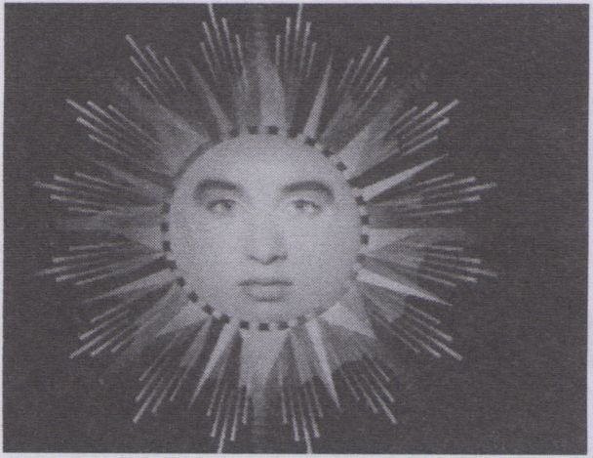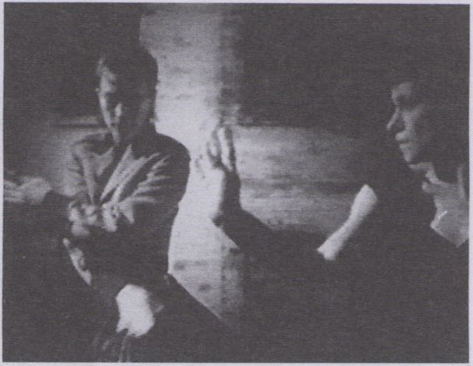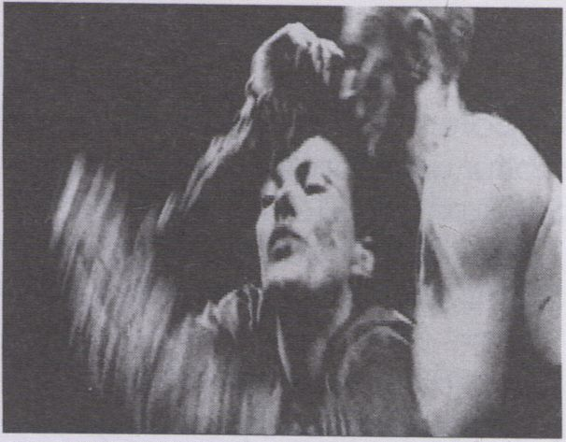

17.2.
Freitag
20³⁰

Horses

Theo Eshetu
Italy, 1994, 6 Min.
White Light, Rom
Muybrldge-Serien eines Reiters,
Pferde, Cowboys und Indianer.
Jeans als Symbole für Sex und
Tod und Rock'n Roll, TV-Junk da-
zu, und das alles in nur sechs Mi-
nuten ...
Muybridge-series of a rider, hor-
ses, cowboys and Indians. Jeans
as symbols for sex and death
and rock 'n roll. TV-junk added
and all that happens in six minu-
tes only...
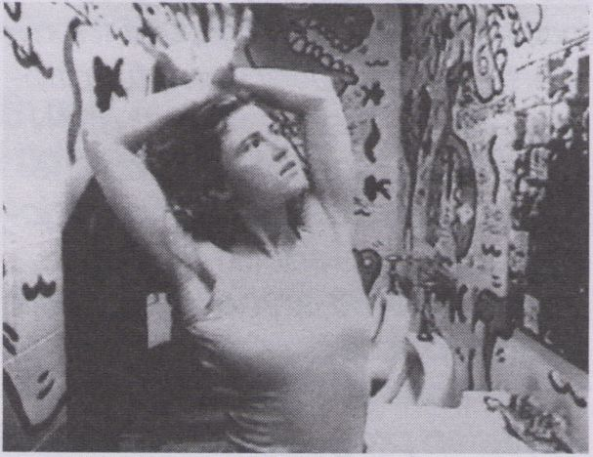

Risible Chick

Nick de Pencier
B, 1993, 6 Min.
Argos, Brüssel
Eine Solo-Tanzperformance: Ein
Zusammenspiel von Szenerien,
Kulissen und Lichtverhältnissen
erhält über die geschickte Ver-
bindung von Bewegung und
Schnitt eine neue, geschlossene
Dynamik.
A solo-dance mixture of scene-
ries, backgrounds and light: the
crafty combination of move-
ment and cutting adds a new
complex dynamic.

Little Lieutenant

Henry Hills, Sally Silvers
B, 1993, 6 Min.
Argos, Brüssel
Ein düster-makabres Tanzband
mit Anklängen an die späte Wei-
marer Republik, ihren Feiern und
den Kämpfen, die später in den
Weltkrieg geführt haben.
Die Musik - Kurt Weills "Little Lieu-
tenant of the Loving God" - hat
John Zorn arrangiert, die Hinter-
grundbilder stammen aus einem
alten Film, der zum Originallied
komponiert wurde, und verbin-
den sich mit dem ungewöhnli-
chen Solotanz von Sally Silver.
Trotz der Schwere des Themas
bleibt Raum für Ironie.
A sinister, macabre dance tape
evoking the late Weimar Repu-
blic, its celebrations and the
conflicts that led to World War II.
The music - Kurt Weill’s "Little
Lieutenant of the Loving God” -
was arranged by John Zorn, the
background pictures come from
an old film that was composed
for the original song and link up
with the unusual solo dance by
Sally Silver.
Despite the dark subject matter,
some space for irony remains.

Zoetrope

Thorkil Evan Nielsen
DK, 1993, 9 Min.
Aarhus Filmvaerksted, Aarhus
Das Zoetrope ist ein Spielzeug
aus dem neunzehnten Jahrhun-
dert und ein Vorläufer der Kino-
projektion. Wer die kleine metal-
lene Trommel dreht und durch
die Schlitze schaut, sieht tanzen-
de Figuren. Videokopftrommeln
können das besser: die Perfor-
mance-Gruppe "Tin Box" tanzt In
Echtzeit und Slow-Motion zum
"Nerve Net Mix" von Brian Eno.
The Zoetrope is a 19th century
toy and a forerunner of modern
movie projection. The little metal
drum revolves and the view
through the little slots shows dan-
cing figures. The video head is
more refined: the performance
group "Tin Box” dances in real
time and slow motion to the mu-
sic of "Nerve Net Mix" by Brian
Eno.
Körper, Tanz & SadoMaso

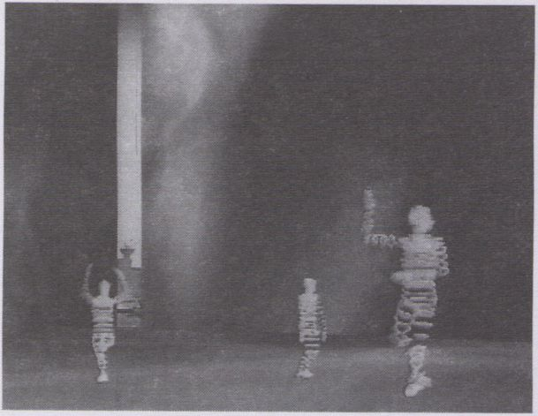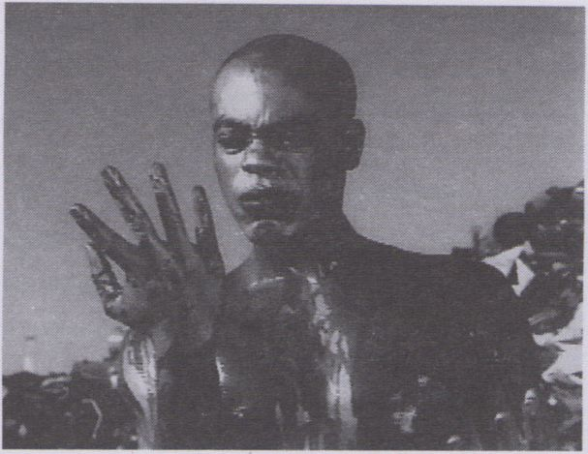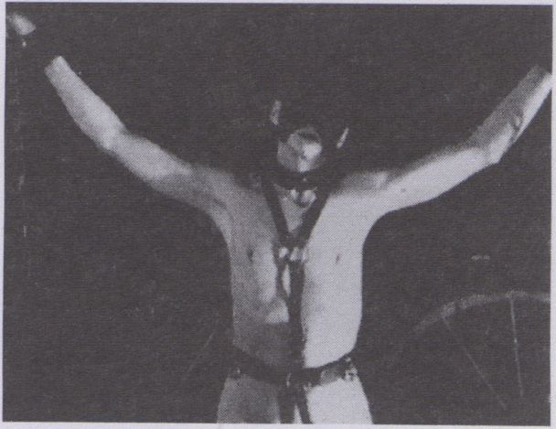

17.2.
Friday
20³⁰

Totempol

Nicole/Norbert Corsino
F, 1994 8 Min.
Heure Exquise!, Mons-en-Baroeul
Ein merkwürdiges Tanzband:
ohne Musik, die Töne lassen sich
allenfalls als Sound-Teppich
bezeichen.
Die zwei realen Tänzer sind auf
Marginalien, auf Bildschatfen
reduziert.
Wirklich tanzen nur die "Gitter-
personen" - Figuren, wie man sie
aus Vorstudien für Computerani-
mafionen kennf. Handelt es sich
um Animationen? Sind da nicht
Tänzer mit einer visuellen Appli-
kation überdeckt?
Eine große - und widersprüchli-
che - Spannungsbreite zwischen
Tanz / Video / Wahrnehmung /
digitaler Kunst / Gefühl /
Ausdruck / Eindruck.
A remarkable dance tape: the
sounds can be described as an
acoustic carpet but hardly as
music.
The two actual dancers have
been reduced to marginal
figures, to silhouettes.
Only the "gridpeople" really
dance, skeletal figures as used in
the preliminary work for compu-
ter animations. Are we seeing
animations? Has a visual appli-
cation been superimposed on
the dancers?
A wide - and contradictory -
scope encompassing dance/vi-
deo/perception/digital art/
feeiing/expression/impression.

Babylon

Istvan Kantor
CDN, 1994 19 Min.
Puppet Government, Toronto
Das zentrale Thema von "Baby-
lon" ist die verschwindende Welt
des 20. Jahrhunderts: ihre sozia-
len Ikonen, mythologischen
Ereignisse, technischen Mittel -
chaotische und mörderische
Geschichte. Eine Untersuchung
der unvermeidlichen Zerstörung
und der katastrophalen Macht
der Technik und des Verfalls der
technologischen Gesellschaft.
Die ironische Aussage spiegelt
sich im Schauplatz des Stücks -
einer monumentalen Landschaft
aus Schrott mit einer über-
menschlichen Kreatur. Die tech-
nischen Mittel: 3D-Computerani-
mation, Schwenkkamera, digita-
le Effekte, etc. Eine Hi-Tech-Müll-
Symphonie aus der Welt der
Industrie.
The subject of "Babylon" is the
vanishing world of the XXth cen-
tury, it's social icons, mythologi-
cal events, technical means,
chaotic and bloody history. An
investigation of the unavoidable
corrosion and disastrous power
of technology and the decay of
technological society. The ironic
statement is articulated through
the setting of the piece - a su-
perhuman creature on a monu-
mental landscape of scrapme-
tal. The technical production
values: 3D computer animation,
crane camera, digital effects,
etc. An industrial Hi-Tech trash
symphony.

Dominans

Steen Schapiro
DK, 1994 38 Min.
Det Danske Filmvaerksted,
Kopenhagen
SM-Fans reden über Qual und
Leidenschaft, Rituale und das
Böse, Liebe und Unterwerfung.
"Wenn Sex eine Kunstform isf, ist
das Expressionismus". Doch einer
der Protagonisfen meint, im we-
sentlichen gehe es nur darum,
dem Einerlei von Alltag, Küche
etc. zu entfliehen:
Kunst transzendiert das Leben.
Ein ART-CORE-Dokument.
SM followers talk about pain and
passion, rituals and evil, love and
submission. "If sex is art, this is ex-
pressionism. " But one protagonist
believes it is all about escaping
the boredom of everday life:
art transcends life.
An "art-core document."
Nightflight 8
Love and Peace

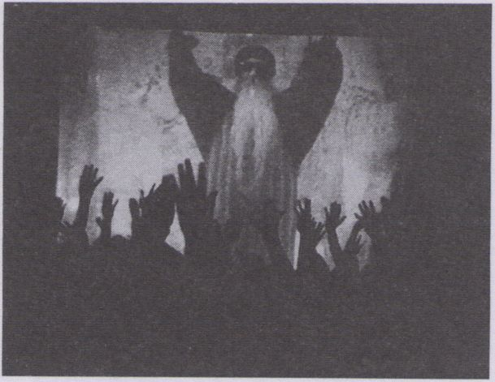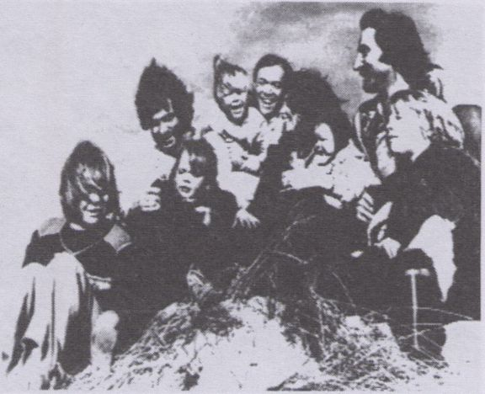

Poona Diary:

The Empty Chair

Praharsha Gerd Conradt
D, 1994, 20 Min.
Gerd Conradt, VideoVox, Berlin

The Big Pink

Kolin Schult
D, 1994, 72 Min.
Lichtblick Film und Video, Köln

Wem soll man nur folgen, falls
man Erleuchtung sucht? Zwar
vereinte Shree Rajneesh, alias
Bhagwan, alias Osho, in sich die
Lehren von Buddha, Jesus und
Böhme bis hin zu Wittgenstein
und Henry Miller, aber der Mei-
ster Ist tot. Doch er und seine
Schüler fanden einen anderen
Weg, dem Willigen das dritte
Auge zu öffnen: Ekstase Im Strahl
der Videoprojektion. Ein unge-
wöhnliches Dokument, das
Videorealität und Alltagstraum
miteinander verbindet.
Whom can you follow on your
path to illumination? Shree
Rajneesh, alias Bhagwan, alias
Osho, incorporated the tea-
chings of Buddha, Jesus, Böhme,
Wittgenstein and Henry Miller,
but now he's dead. His disciples,
yet, found another way to open
the third eye of the one who
wants to see: Ecstasy in the be-
am of a video projection. An un-
usual document, connecting
video reality and day dream.
Die Chronik einer ungewöhnli-
chen Hippiefamilie - ungewöhn-
lich, da sie beinahe alle Charak-
teristika des "wilden Lebens"
aufweist: eine Frau lebt mit drei
Männern, sie ziehen um die hal-
be Welt, zeugen mehrere Kinder,
einer geht In die Urschreithera-
pie ... das Leben als Achter-
bahn. Der besondere Reiz dieser
Biografie: die Protagonisten
zeichneten ihr Leben über 20
Jahre mit einer Super-8 Kamera
auf. Hier entrollt sich eine au-
thentische Lebensgeschichte
vor einem umfassenden, lustvoll-
amüsanten Zeitgemälde. Eine
sich überschlagende "Jules und
Jim"-Varlation über mehrere
Kontinente und quer durch ein
Vierteljahrhundert.
The chronicle of an uncommon
hippie family — uncommon as it
shows almost every feature of
the "life on the wild side": a wo-
man lives with three men, they
are travelling around the world,
making babies, one of them is
doing a primal scream-therapy
... life as a roller-coaster. What
makes this biography extra thril-
ling is that its protagonists recor-
ded 20 years of their lifes with a
super-8 mm camera. An authen-
tic biography unfolds in front of
a comprehensive and entertai-
ning picture of an aera. A tumb-
ling "Jules and Jim “ variation
passing continents and a quar-
ter of a century.
Australien

18.2.
Saturday
12⁰⁰
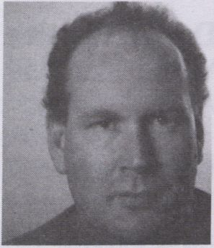

Brian Langer
Geboren im August 1949 in Syd-
ney. Direktor/Kurator des Austra-
lischen Internationalen Video-
fests von 1988 bis 1992. 1988 Mit-
begründer der Kunstzeitschrift
SCAN+Medien. Januar 1990 bis
März 1993 Vorstandsmitglied von
Electronic Media Arts (Australi-
en). Er ist Kurator, Produzent und
Künstler und arbeitet zur Zeit an
verschiedenen Projekten, z.B. an
der Gründung einer Vertriebs-
und Ausstellungsagentur für elek-
tronischer Kunst in Australien.
Weitere Informationen unter der
Adresse: P.O. Box 347 Glebe
NSW, Australien.
Born August 1949, Sydney. Direc-
tor/Curator of the Australian In-
ternational Video Festival from
1988 to 1992. Co-founder of the
arts magazine SCAN+media in
1988 and Executive Director of
Elecfronic Media Arts (Australia)
from Jan. 1990 to March 1993.
He is a curator, producer, and
artist, and is working on various
projects including the develop-
ment of a distribufion/exhibition
agency for the electronic arts in
Australia. For more information
write to P.O. Box 347 Glebe NSW
2037, Australia.
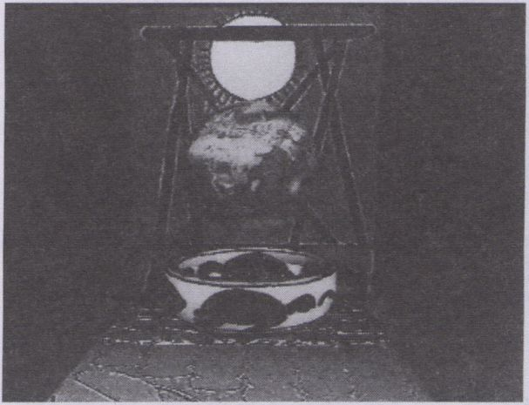

Australische Video-/Medienkunst
beinhaltet viele interdisziplinäre
Konzepte und ästhetische Stile.
In diesem Programm phantasie-
voller elektronischer Arbeiten
werden Erinnerungen, zeitliche
Übergänge und Gefühle umge-
wandelt, verdoppelt und als
Ausdruck des (Un-) Bewußten re-
konstruiert. Dies geschieht inner-
halb von Systemen und Ereignis-
sen technologischen Neulands.
Die wichtigste Gemeinsamkeit
der Werke in Teil I ist die Nutzung
digitaler Technologien. Auf dem
Band von Ellen Jose und Mar-
shall White beleben computer-
generierte Entwürfe eine Bilder-
symbolik, die Joses Aborigine-
Abstammung entlehnt ist. Faye
Maxwells surreale Animation
über imaginäre Raum- und
Zeitspären ist eine sehr an-
spruchsvolle digitale Arbeit. Zu
den Desktop-Experimenten im
Programm zählen Marshall
Whites persönliche Erzählungen
und John Tonkins meditative
Computerarbeiten, die von den
vier Elementen inspiriert wurden;
Ein Videoclip mit Bildern aus der
Welt der Werbung und Massen-
medien, geprägt von digitalem
Bearbeitungszauber, entstand
als Gemeinschaftsprojekt von
Tom Ellard, Jason Gee und Fin-
cher Trist, mit den mythologi-
schen Phantasien von Michael
Strum. In Chris Caines Arbeit
schafft die komplexe Schichtung
von Text, Bild und Ton eine meta-
phorische Verbindung zur kolo-
nialen Erkundung Australiens
durch Europa und zu den ideolo-
gischen Grenzen heutiger Tech-
nologien. Die dreidimensionale
Animation von Troy Innocent
und Elena Popa, beeinflußt von
japanischen Comics, befaßt sich
mit digitalisierten Zukunftswelten.
Jill Scott wuchs in Australien auf
und stellt seit 20 Jahren interna-
tional als Video-/Neue Medien-
Künstlerin aus. Zur Zeit lehrt sie an
der Hochschule der Bildenden
Künste Saarbrücken und am
ZKM Karlsruhe. Ihre Arbeit thema-
tisiert hauptsächlich das Verhält-
nis von Körper, Geschichte und
Technologie. Sie wird drei ihrer
Werke vorstellen: "Media Massa-
ge“ behandelt das Verhältnis
von Medien und Manipulation;
"Continental Drift" untersucht
Metaphern über den Heilungs-
prozeß; und die Animation "Pa-
radise Tossed“ gibt einen histori-
schen Überblick über Design und
archetypisches Begehren.
In Teil II des Programms wird mit
komplexen visuellen Experimen-
tativ-Formen gearbeitet, die z.B.
den bildlichen Qualitäten von
Film und Foto entsprechen und
darüber hinaus den technologi-
schen und textlichen Möglichkei-
ten elektronischer Medien nach-
gehen. Diese Verbindungen zei-
gen sich in den Werken von
John Gillies, Jane Parkes, Fabian
Astore und Sarah King. Die Ar-
beit der Choreographin Tess De
Quincy ist ein experimentelles
Tanz- und Musikstück, aufge-
nommen in der düsteren und
ausgedörrten Umgebung des
Mungosees.
Brian Langer 1995
Australien auf dem
VideoFest '96:
Wir werden die erste umfassen-
de Präsentation der australi-
schen Video - und Medienkultur
in Europa anbieten: aktuelle und
retrospektive Videotape-Pro-
gramme, Multimedia Projekte
und Installationen.
Australien

18.2.
Samstag
Australian video/media art incor-
porates a diversity of interdiscipli-
nary concepts and aesthetic sty-
les. In this program of imaginative
electronic works, experiences of
memory, temporal transitions,
and emotions are transformed,
duplicated and reconstructed as
expressions of (subconsciousn-
ess, within systems and events of
technological exploration.
The presence of digital technolo-
gies is the fundamental link bet-
ween the works in Part I. In Ellen
Jose's and Marshall White's tape,
computer generated visuals
breathe new life into the cultural
imagery from Jose's indigenous
background. Faye
Maxwell's surreal animation of
imaginary possibilities in time and
space is a highly sophisticated di-
gital work. Low end desktop ex-
periments in the program include
Marshall White's personal and in-
terrelated narratives; John Ton-
kin 's meditative computer works
inspired by the natural elements;
a video clip of consumer/mass
media images and digital editing
wizardry created by the collabo-
rating artists Tom Ellard, Jason
Gee and Fincher Trist; and the
mythological fantasies of Micha-
el Strum. In the work of Chris Cai-
nes, the complex layering of text,
image and
sound creates a metaphorical
link with European colonial explo-
ration in Australia and the ideolo-
gical frontiers of today's techno-
logies. Troy Innocent's and Elena
Popa's, 3D animation work, influ-
enced by Japanese comics, spe-
culates on future digitalized
worlds.
Jill Scott grew up in Australia and
has shown internationally as a Vi-
deo/New Media artist for 20
years. Currently, she is teaching
at the Hochschule der Bildenden
Künste, Saarbrücken and at the
ZKM Karlsruhe. Her work is mainly
focused on the relationship be-
ween the body, history, and
technology. She will present
three of her works: "Media Mas-
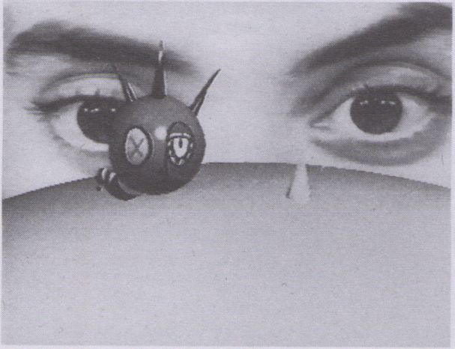

sage" about the relationship bet-
ween media and manipula-
tion; "Continental Drift", exploring
metaphores about the process of
healing; "Paradise Tossed" which
animates an historical survey ab-
out design and archetypical de-
sire.
Part II of the program engages
with complex visual styles of im-
provisation, paralleling the picto-
rial qualities of film and photogra-
phy as well as pursuing the tech-
nological and textual possibilities
of electronic media. This is reflec-
ted in the presented works of
John Gillies, Jane Parkes, Fabian
Astore and Sarah King. The tape
by choreographer Tess De Quin-
cy is an experimental dance and
music piece, shot in the forbid-
ding and arid landscape of lake
Mungo. (Brian Longer 1995)
Australia at the VideoFest ‘96:
We will offer the first comprehen-
sive presentation of Australian vi-
deo and media culture in Euro-
pe: current and retrospective vi-
deo tape programs, Multimedia
projects and installations.

In the Balance

Ellen Jose, Marshall White
AUS, 1993, 3 Min.

air, water / part 2 & 3

John Tonkin
AUS, 1993, 6 Min.

The History of Luminous
Motion

Chris Caines
AUS, 1993, 15 Min.

Noodle Film

Troy Innocent, Elena Popa
AUS, 1992, 1 Min.

these are the days

John Tonkin
AUS, 1994, 2 Min.

Island of Magicans

Michael Strum
AUS, 1994, 13 Min.

Spur of the Moment

Marshall White
AUS, 1990, 6 Min.

Down to the Line

White Marshall
AUS, 1993, 9 Min.

Networld

Faye Maxwell
AUS, 1993, 3 Min.

Dollarex (Remix)

Tom Ellard, Jason Gee, Fin-
cher Trist
AUS, 1994, 5 Min.

Media Massage

Jill Scott
AUS, 1988, 3 Min.

Continental Drift

Jill Scott
AUS, 1990, 9 Min.

Paradise Tossed

Jill Scott
AUS, 1993, 12 Min.

Test

John Gillies, The Sydney Front
AUS, 1992, 3 Min.

Driving and Dreaming

Jane Parkes
AUS, 1991, 5 Min.

SOONGIRL

Sarah King
AUS, 1993, 10 Min.

A visceral Moment

Fabian Astore
AUS, 1994, 4 Min.

Square of Infinity

Tess de Quincy, Roman Baska
AUS, 1993, 35 Min.


VideoKritik 6
■%

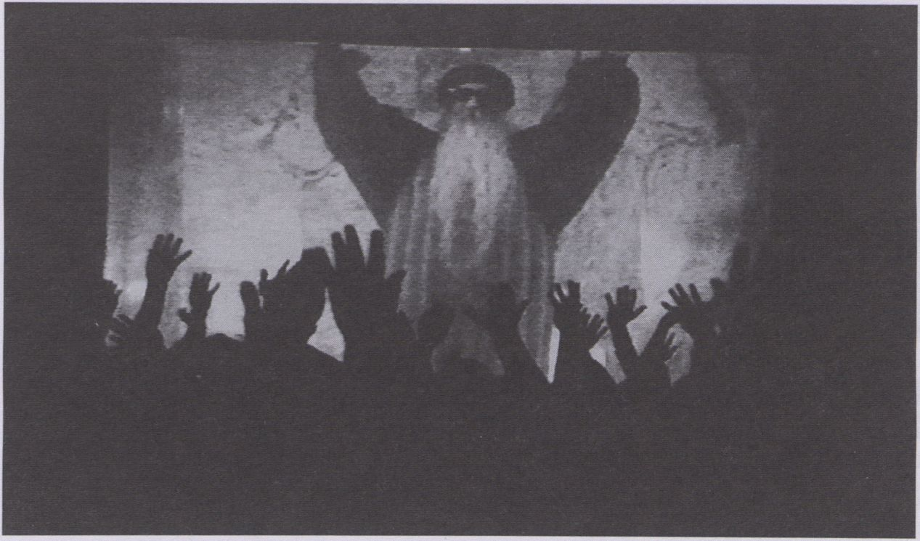
Gerd Conradt
geboren 1941 inSchwiebus,
Mark Brandenburg. Ab 1973 Be-
schäftigung mit Video, Lehrtätig-
keit für theoretische und prakti-
sche Videoarbeit an verschiede-
nen Berliner Hochschulen.
Seit 1980 freier Videoautor und
Produzent, Arbeiten für das
Fernsehen.
1941 - born in Schwiebus, Mark
Brandenburg.
Since 1973 - working with video.
Teaching theoretical and prac-
tical video art at various Berlin
Universities.
Since 1980 - freelance video
author and producer, works for
the TV.

Poona Diary:

The Empty Chair

Praharsha Gerd Conradt
D, 1995, 20 Min.
Gerd Conradt, VideoVox, Berlin

Seduction of a Cyborg

LynnHershman-Leeson
F, 1994, 6 Min.
Centre International de Création
Vidéo, Herimoncourt

18.2.
Saturday
18⁰⁰
Lynn Hershman-Leeson
geboren 1941 in Cleveland,
Ohio.
Anfang der siebziger Jahre Be-
ginn der experimentellen Arbeit
mit Video.
Seitdem zahlreiche Videopro-
duktionen u.a. eine Serie von
"Electronic Diaries".
Seit 1979 Arbeit an interaktiven
Disks.
I
1941 - born in Cleveland, Ohio.
In the early Seventies, she star-
ted her experimental video
work.
Since then, numerous video pro-
ductions, a.o. a series of "Elec-
tronic Diaries".
Since 1979 - working with inter-
active discs.
Im Televisionsapparat können wir
täglich bewegte Abbbilder von
Menschen sehen, die nicht mehr
leben, z.B. Marilyn Monroe oder
John Wayne. Auch historische
Figuren wie Stalin und Hitler mel-
den sich zu besonderen Anläßen
durch diese Maschinen.
Der weltweit bekannte indische
Philosoph und Mystiker Bhagwan
Shree Rajneesh/Osho, ließ seine
täglichen Diskurse mit Video auf-
nehmen - ca. 3000 Bänder exi-
stieren. Diese werden jetzt nach
seinem Tod in einer abendlichen
Meditation täglich vorgeführt,
wobei die Besucher sich so ver-
halten, als ob er selbst da wäre,
Every day we can watch images
of people who are already
dead on our TV screens, e.g.
Marilyn Monroe or John Wayne.
Historic figures like Stalin or Hitler
also speak through these machi-
nes on special occasions. The
internationally renowned Indian
philosopher and mystic Bhag-
wan Shree Rajneesh/Osho, had
his daily discourse taped on vi-
deo - there are about 3,000 ta-
pes. Now that he is dead, those
tapes are
shown daily during evening me-
ditations, and the visitors act as if
he himself were present.
Eine fiktive Allegorie auf die Aus-
wirkungen der digitalen Bilderflut
und den zunehmend uneinge-
schränkten Zugang der Daten-
ströme in die Bereiche der inne-
ren Wahrnehmung - der
Mensch, bzw. sein inneres Auge,
sind nur noch ein Teil der media-
len Vernetzung.
Was machen Abbilder mit uns?
Eine blinde Frau unterzieht sich
einer Laserbehandlung, die sie
befähigt, computergenerierte
Bilder wahrzunehmen. Unver-
meidlich beginnt eine Sucht...
A fictitious allegory on the ef-
fects of the flood of digital ima-
ges and the increasingly unre-
stricted access of these floods of
data into the realm of interior
perception - human beings, or
rather their minds' eyes, are no-
thing more than a part of the
media network. What do images
do to us? A blind woman under-
goes a laser treatment that ena-
bles her to perceive computer-
generated images. Inevitably,
she gets addicted...
Kunst 2

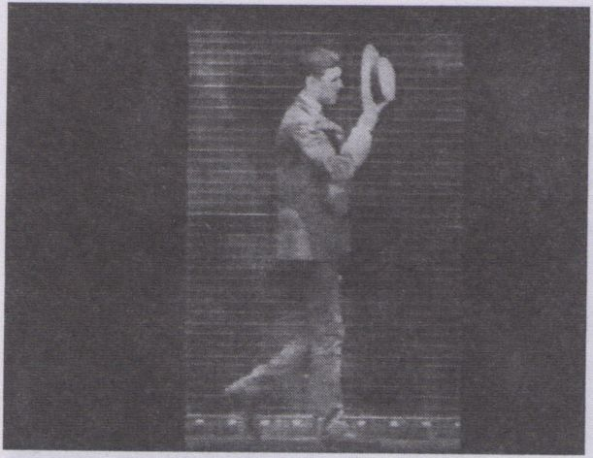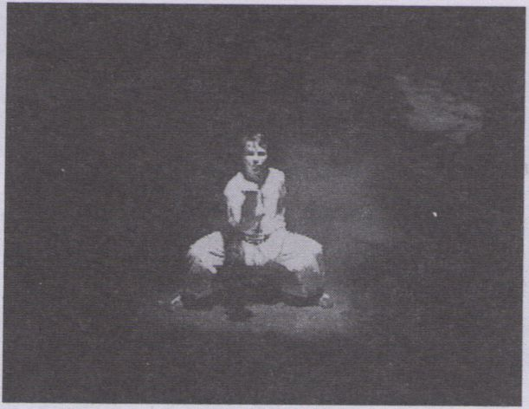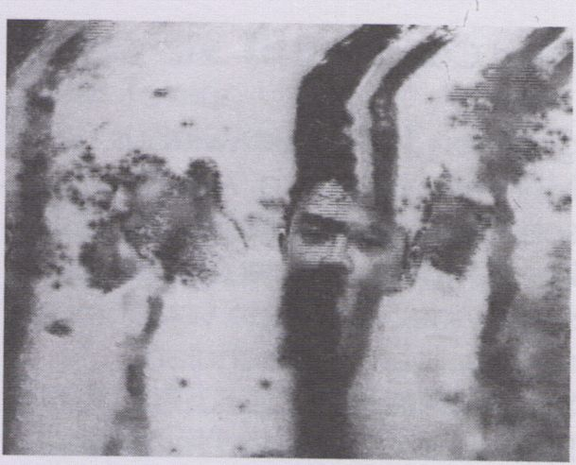

18.2.
Samstag

Die Entdeckung der
Langsamkeit

Oliver Schwarz
D, 1994, 12 Min.
Oliver Schwarz, Dortmund
Nach Motiven aus dem gleich-
namigen Roman von Sten Na-
dolny.
Der Erfinder John Franklin leidet
unter Wahrnehmungsstörungen,
von Kindheit an: Er kann komple-
xe Bewegungsvorgänge nicht
erfassen und muß sich deshalb
sehr individuelle, aber dafür um-
so genauere, Sehweisen aneig-
nen, um im Leben bestehen zu
können.
Das Video erzählt davon, ohne
Erzählung zu sein, es visualisiert
die Geschichte mit angenehmer
Langsamkeit und voller poeti-
scher Kraft, ist dabei gleichzeitig
eine fragende Metapher auf die
zunehmende Beschleunigung in
der gegenwärtigen Zeit. Die Ar-
beit ist ein multimedial geschaf-
fenes Produkt.
Based on the novel of the same
name by Sten Nadolny.
From birth onward, the inventor
John Franklin suffers from a sen-
sory disturbance. Unable to
grasp complex movements, he
survives by adopting a very indi-
vidual, but very exact mode of
seeing.
Although not a narrative, the vi-
deo recounts his story, puts it in
visual form with appealing slow-
ness and poetic vigor. Created
as a multimedia product, it func-
tions as a metaphor that ques-
tions the increasing pace of mo-
dern life.

Motions within

Hannu Salonen
D, 1994, 4 Min.
DFFB, Berlin
"Swing in the rhythm of your bo-
dy, swing in the rhythm of your
thoughts, swing in the rhythm of
the universe ..."
Karl Heinz Stockhausen
Diese Zeilen, dem Video voran-
gestellt, stehen für seinen Inhalt:
Bewegungsstudien eines Wushu-
Kämpfers, Naturaufnahmen, in-
einanderfließende Bilder, ein
permanentes Pulsieren von Rhy-
thmen, Bildern und Musik.
"Swing in the rhythm of your bo-
dy, swing in the rhythm of your
thoughts, swing in the rhythm of
the universe..."
(Karl Fieinz Stockhausen)
The video opens with these lines,
which stand for its topic: studies
of a Wushu fighter in motion,
shots of landscapes, picfures
blending in, a permanent pulsa-
tion of rhythm, pictures, and mu-
sic.

Blood in Blossom

Merel Mirage
D, 1994, 7 Min.
Kunsthochschule f. Medien, Köln
Eine Wahrnehmungsreise, die
die Verbindungen zwischen Mi-
kro- und Makrokosmos unserer
Umwelt untersucht. Dem Kreis-
lauf der Energie folgend, gehen
wir auf eine Reise durch ver-
schiedene Realitätsebenen mit
jeweils eigenem "Bezugsrah-
men". Kausalität wird durch Far-
be und Form zu Assoziation. Bil-
der, von Betrachtungen mit
bloßem Auge bis zu mikroskopi-
schen Aufnahmen lebender Or-
ganismen, bringen das Staunen
über das Element und das Allge-
meingültige zum Ausdruck. Der
Kreislauf des Stückes wird durch
das Endlosband verstärkt.
A perceptual journey, exploring
the connections between the
micro- and macro worlds of our
environment. Following the cy-
cle of energy, the journey takes
us across different layers of reali-
ty with each their own "frame of
reference". Causality is trans-
formed into association by me-
ans of color and shape. Images
varying from observations with
the naked eye to microscopic
visions of living organisms, ex-
pressing the wonderment about
element as well as the universal.
Loop! And the tape goes once
again.


Kunst 2

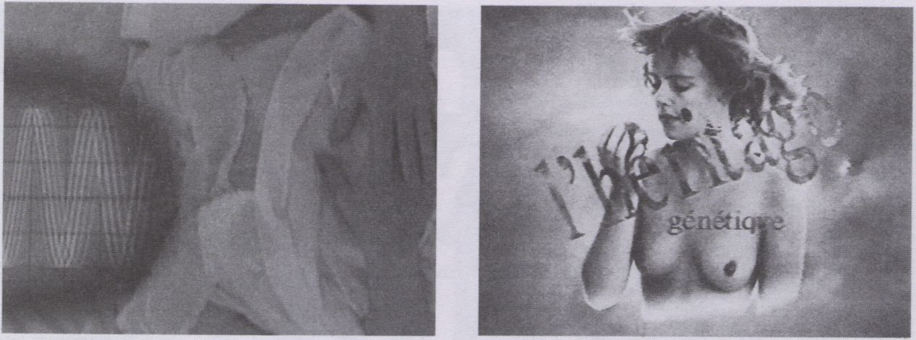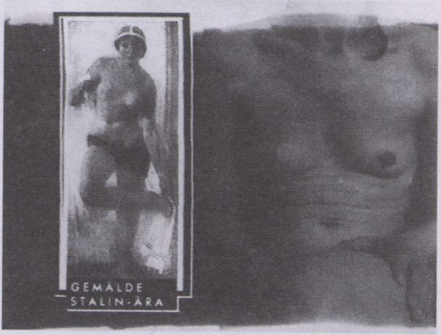

18.2.
Saturday

Seduction of a Cyborg

Lynn Hershman-Leeson
F, 1994 6 Min.
Centre International de Creation
Video, Herimoncourt
Eine fiktive Allegorie auf die Aus-
wirkungen der digitalen Bilderflut
und den zunehmend uneinge-
schränkteren Zugang der Daten-
ströme in die Bereiche der inne-
ren Wahrnehmung - der
Mensch, bzw. sein inneres Auge,
nur noch ein Teil der medialen
Vernetzung,
Eine blinde Frau, die nur noch
fähig ist, computergenerierte Bil-
der wahrzunehmen - eine neue
Form von Abhängigkeitsverhält-
nis; die Sucht setzt unvermeidlich
ein - und die Seuche. Der Körper
als Schlachtfeld der Bilder.
An allegory on the effects of the
flood of digitalized pictures and
the unlimited trespassing of data
highways to our inner percepti-
on. Our inner eye becomes a
mere part of media networks. A
blind woman who can only
"see" with the help of computer
generated pictures. A new ad-
diction, sudden and inevitable -
and an epidemic. The body as a
battlefield of pictures.

Daedalus’ Vision

Teresa Wennberg
F, 1993, 7 Min.
Teresa Wennberg, Marseille
Visuell/textuell befragt Teresa
Wennberg die Gegenwart,
mischt Klänge, Sprachen und
Musik assoziativ hinzu.
Justitia ist eine Frau, die mit ver-
bundenen Augen ihr Urteil trifft,
in der einen Hand die Waage, in
der anderen das Schwert. Sie
mißt das Gewicht der Sünden
und straft mit Kraft.
Schuld und Sühne: Nach diesem
Prinzip haben die politischen
Führer ebenso wie die Kirchen
immer die obskuren Definitionen
von "Gut" und "Böse" geliefert
und damit ihre Macht zemen-
tiert. Heute sind die Medien zu
einer weiteren moralischen Kraft
geworden. Wennbergs kurze
Nachdenklichkeit ist still und
poetisch.
Teresa Wenneberg questions the
present with text and images,
adding acoustic, linguistic, and
musical associations.
Justitia is a woman who passes
judgement with her eyes blind-
folded. A set of scales in one
hand, a sword in the other, she
measures the weight of sins and
punishes with all her might.
Crime and punishment is the
principle on which political lea-
ders and the church always
based their obscure definitions
of "good" and "evil", consolida-
ting their power bases at the
same time. Today, the media
have joined the ranks of moral
powers-that-be, and Wenne-
berg takes a brief, silent, poeti-
cal look at it all.

Frauenbild

Klemens Golf
D, 1994 3 Min.
Klemens Golf, Düsseldorf
Frauenbilder als Ideologicum.
Von Parteitagsbeschlüssen, Vor-
standssitzungen oder Art-Direkto-
ren normierte Ästhetiken; Stalini-
stische Phantasien in Gold ge-
rahmt, Blut- und Boden-Schwulst
und ihre Entsprechungen in der
freiheitlich-demokratischen
Grundordnung: der Surrealismus
der Werbeblöcke. Die junge
Schönheit ist Leitbild der Nation.
Images of women setting the
standard for ideological dis-
course. Aesthetics established
by party resolutions, board mee-
tings and art directors. Stalinist
fantasies framed in gold. Blood-
and-Soll pomp of the Third Reich
and its equivalent in democratic
societies: the surrealism of TV-
ads. Beauty and youth are na-
tional idols.
Kunst 2

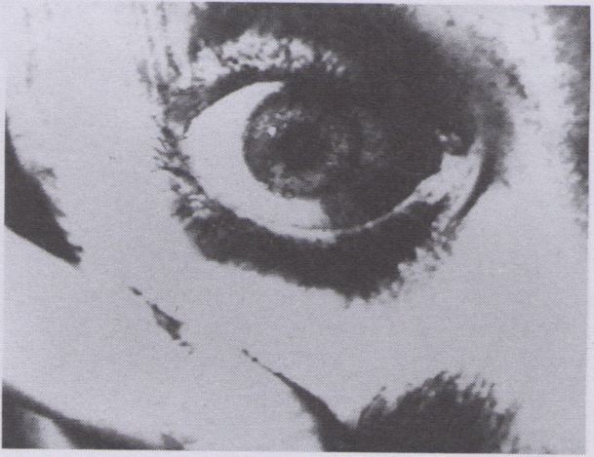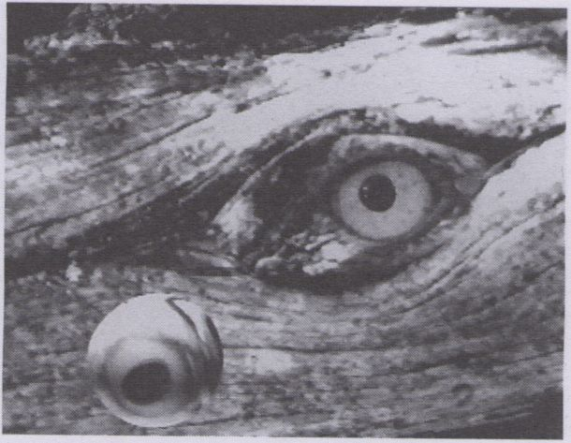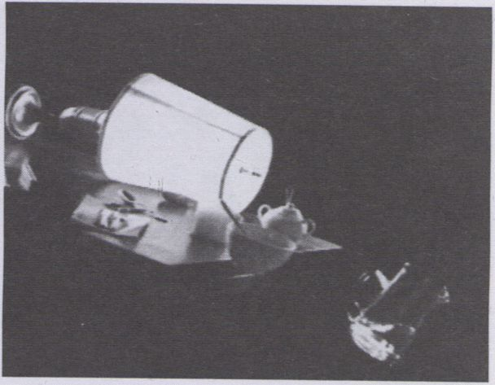

18.2.
Samstag

D’apres le naufrage

Alain Escalle
F, 1994, 9 Min.
Fleure Exquise!, Mons en Baroeul
Das Meer. Schiffbruch. Da war
ein Sturm gewesen.
Cello und Klavier, traurig,
elegisch.
Körper unter Wasser. Die Glied-
maßen, bewegt von den Wellen,
lassen die Menschen lebend
erscheinen.
Sie treiben, scheinen sich aufzu-
bäumen, wollen den nassen Tod
nicht.
Eine wunderschöne Arbeit voller
Todespoesie, geprägt von einer
ungewöhnlichen visuellen Textur.
Brüchig, sperrig - eine Allegorie
auf den alltäglichen
Lebenskampf.
The sea, a storm, a shipwreck.
Cello and piano. Sad, elegiac.
Bodies under water. Waves ma-
ke their limbs move, give them a
semblance of life.
Drifting, the bodies seem to rear
up in a final acf of resistance
against their ocean grave.
A beautiful work, a rare visual
fabric shimmering with the poe-
try of death.

Esprits de sel

Ko Nakajima
J, 1993, 14 Min.
235 Media, Köln
Wer kennt nicht das russische
Märchen, in dem Salz viel wert-
voller ist als Gold, den "Salz der
Erde-Vers" aus der Bergpredigt
oder die buddhistische Horn-
Salz-Erlaubnis? Salz ist ein mythi-
sches Kristall. Nakajima ließ sich
vom Physiologischen inspirieren,
entstanden ist ein poetisches Vi-
deo, das die Grenzen zwischen
Natürlichem und Artifiziellem auf-
hebt. Metamorphosen des
Lebens.
Salt! It appears in the famous
Russian fairy tale where salt is va-
lued higher than gold, in the
"salt of the earth" verses of the
Bible and in the horn-salt-permis-
sion of the Buddhists. Salt is a
mystic crystal. Inspired by its phy-
siology Nakajima made a poetic
video which suspends the limits
between nature and art. Meta-
morphosis of life.

Deserts

Bill Viola
D, 1994, 26 Min.
ZDF/Arte-Redaktion Theater und
Musik, Mainz
"Wüsten" heißt das Werk von Ed-
gar Várese aus den Jahren 1949-
54; schon damals als Musik-Film
konzipiert, wurde es jedoch nie
realisiert. Bereits der Titel scheint
wie geschaffen als eine Projek-
tionsfläche für Violas zentrale
Themen: Geburt und Tod, Zeit
und Wahrnehmung. Sie alle tau-
chen in diesem Werk, wie in ei-
ner Kondensation, wieder auf,
oft als Variationen früherer Arbei-
ten - Bilder, die Ikonencharakter
erhalten. Ein audiovisuelles Expe-
riment, das den Übergängen
und Schnittpunkten der inneren
und äußeren Wüsten nachspürt.
Edgar Varese's opus "Deserts"
(1949-54), already designed as
music-film, was never materia-
lized. Even the title seems to be
created as a screen for Viola's
central issues: birth and death,
time and perception. They reap-
pear in this video like a conden-
sation, often as variations of pre-
vious works — pictures like icons.
An audiovisual experiment tra-
cing the transitions and cross-
roads of inner and outer deserts.

Fragile, refractory - an allegory
of the everyday fight for survival.
Nightflight 9
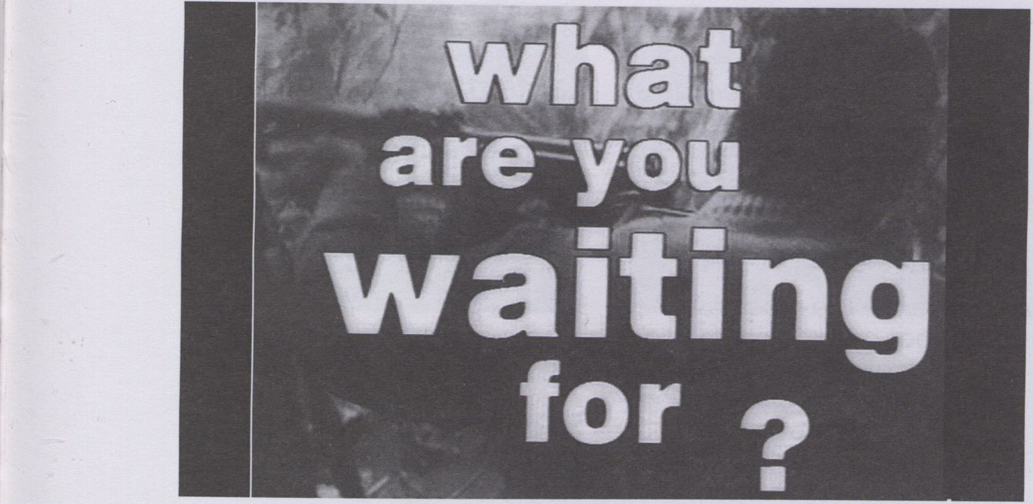Decostere!
Non-linear
sind VIELE,
FILMORIENTIERT
NUR WIR !
Lightworks Produktionen:
Mary Shelley's Frankenstein
Regie: Kenneth Branagh
Schnitt: Andrew Marcus

Lessons in Modesty
August
Regie: Sir Anthony Hopkins
Schnitt: Eddie Mansell

Stefaan Decostere
B, 1994, 90 Min.
BRTN, Brüssel

In Deutschland:
VID1 GmbH
Röntgenstraße 104
D-64291 Darmstadt
VIDEO DIGITAL
18.2.
Saturday
22³⁰
Ein umfangreicher Video-Essay,
der sich mit der Gestalt und der
Technologie der 90er beschäf-
tigt. "Wir Fernsehleute sind nichts
als Gelegenheitsbeobachter, im
Gegensatz zu Künstlern, die ihre
eigenen Körper einbringen kön-
nen, um Einblicke in das techno-
logische Los menschlicher Eck-
daten zu vermitteln. Heute kann
jeder über Heimcomputer und
Modem am technologischen Zu-
kunftsschauspiel teilnehmen.
Warum träumen wir alle dassel-
be?"
In diesem Video fragen wir uns -
nach einem Augenblick exakter
therapeutischer Konditionierung
und einigen Instruktionen in letz-
ter Sekunde durch Zukunftskon-
strukteure - Experten der NASA
und von Xerox Park - wie San
Francisco wohl aussehen wird,
wenn die Zukunft vorbei ist. Wie
im Traum landen wir in Las Ve-
gas, um Zeugen des endgülti-
gen Showdowns zwischen Gut
und Böse zu werden. Dieses Pro-
gramm bringt Dich in die Zu-
kunft: Ein kleines Mädchen fragt:
"Papa, wann werde ich wieder-
geboren? Ich bin nicht mehr die,
die ich war. Ich bin eine vollkom-
men neue, eine andere Person.
Einst war ich verloren, aber jetzt
bin ich wiedergefunden ..." Ist
das das neue Millennium?
An extensive video-essay on the
body and technology in the
90s.
"We TV makers are casual on-
lookers. Unlike artists who can
deploy their own bodies to give
insights into the technological
fate of the human frame. Today,
anyone with a home computer
and a modem is in position to
play a part in the technological
performance of the future. Why
are we all dreaming the same?
In this video, after a moment of
sharp therapeutic conditioning
and some last minute instructions
by specialist future builders at
the NASA and Xerox Park, we
wonder how San Francisco looks
like, after the future passed by.
Driven as it were by a dream we
land in Las Vegas to witness the
final showdown between Good
and Evil. This program is bringing
you the future: a young girl asks:
"Papa, when will I be reborn? I
am not anymore the person I
was. Now I am a totally new and
different person. Once I was lost,
but now I am found..." Does the
new millenium looks like this?
A Vampire in Brooklyn
Regie: Wes Craven
Schnitt: Patrick Lussier
Speed
Regie: Jan de Bont
Schnitt: John Wright
Heaven & Earth
Regie: Oliver Stone
Schnitt: David Brenner & Salley Menke
Natural Born Killers
Regie: Oliver Stone
Schnitt Hank Corwin & Brian Berdan
Mrs. Doubtfire
Regie: Chris Columbus
Schnitt: Raja Gosnell
The Pelican Brief
Regie: Alan Pakula
Schnitt: Tom Rolf
In der Schweiz:
V1DI AG
inseli
CH -3294 Meienried
Tel: 0 6151/93 85-0 Tel: 0 32/815 666
Fax: 0 6151/93 85-35 Fax: 0 32/815 665
Focus
Lateinamerika

9.2.
Sonntag
\ 2⁰⁰
Die Verbundenheit des Video-
Fests mit Lateinamerika, speziell
Argentinien und Brasilien, hat in-
zwischen Tradition. Die Kontakte
über Brief, Fax und Telefon lau-
fen in der Regel nur schwer, bes-
ser funktionieren direkte Kontak-
te vor Ort, die uns aber lediglich
in begrenztem Umfang möglich
sind.
So ist es sehr erfreulich, daß wir
zum ersten Mal einen Akzent auf
Kuba setzen können - hier hat
die mediale Kommunikation her-
vorragend geklappt.
Für die eingesandten Bänder
aus Argentinien konnte sich die
Auswahlkommission in diesem
Jahr nicht so recht erwärmen.
Neu war, daß eine nationale
Vorauswahljury - bestehend aus
den Videoschaffenden Sabrina
Farji, Sara Fried, Diego M. Lasca-
no und Carlos Trilnick
(alle Buenos Aires) - die besten
Produktionen des Landes ausge-
sucht hat (wobei bei dortiger
Ablehnung alle Videomacher ihr
Band auch direkt beim Video-
Fest einreichen konnten).
Der wirtschaftliche Aufschwung
des Landes hat offenbar ermög-
licht, daß Autoren jetzt auch auf
Hightech zurückgreifen können,
entstanden sind Arbeiten, die
sich eher an der Form als am In-
halt abarbeiten, ohne im inter-
nationalen Maßstab neu zu sein.
Insgesamt läßt das diesjährige
Lateinamerika-Programm wieder
überdeutlich werden: Video ist
dort erfischend anders als in der
nördlichen Hemisphäre, gefühl-
voller, politischer, rotziger, skurri-
ler im besten Sinne. Da hat nicht
nur der Kopf das Drehbuch ge-
schrieben ...
Micky Kwella
Vertrieb der Bänder bitte beim
VideoFest erfragen.
There has been a traditionally
close relationship between the
VideoFest and Latin America, es-
pecially Argentina and Brasil.
Keeping in contact via letter, fax
or phone is often not that easy;
visits to the countries usually work
better but are only possible from
time to time.
Therefore, we are especially
happy that an excellent media
communication with Cuba en-
abled us to put an emphasis on
that country for the first time.
Our jury couldn't quite take to
this year's submissions from Ar-
gentina. As a novelty, Argentina
set up its own jury, consisting of
the video producers Sabrina
Farji, Sara Fried, Diego M. Lasca-
no and Carlos Trilnick (all from
Buenos Aires). They selected the
best productions of the country
for us (yet the video producers
not chosen could submit their
tapes to the VideoFest directly).
Argentina's economic growth
obviously enabled authors to
use hightech; however, the re-
sulting works are obsessed with
form rather than content and do
not add anything new on an in-
ternational scale.
All in all this year's Latin Ameri-
can program again makes it
abundantly clear: video over
there refreshingly differs from the
productions of the Northern Fie-
misphere, more sensitive, politi-
cal, brazen, and weird in the
best sense of the words: emotion
shining through...
Micky Kwella
For information on the tapes
please refer to the counter.
Vermischtes/Miscellaneous

Captain Cardozo

Gabriel Yuvone,

Pablo R. Jauregul
RA, 1994, 5 Min.
Eine vergnügliche Animation
über eine Riesin.
An amusing animation on a gi-
ant woman

Súbito stacatto

Paulo Weldebach
BR, 1994, 7 Min.
Elegisch: Tod und letzte Erinne-
rung eines Klavierspielers.
Melancholy: death and last me-
mories of a piano player

Cidade: A nuvem video

Rogério Velloso, Anna Flavia
Dias Salles, Adriana Franca
BR, 1994, 6 Min.
Stadt-lmpressionen
impressions of a city

Aquarela

Glauber Filho
BR, 1993, 11 Min.
Cholera. Immer noch Thema.
Cholera. Still an issue.

Formou o bonde

Joao Alegría
BR, 1994, 27 Min.
Die RAP-Generation vor der Ka-
mera - brasilianisch schnell.
The RAP generation in front of
the camera - in a fast Brazilian
pace.

Otros tiempos

Adriana Yurcovich
RA, 1993, 11 Min.
Nach der Diktatur. Zwei Gefan-
gene begegnen sich wieder.
After the dictatorship. Two priso-
ners meet again.
Focus
Lateinamerika

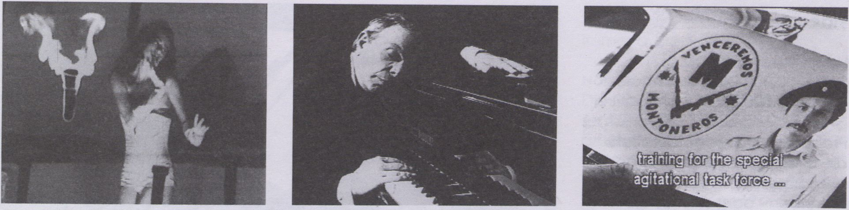

19.2.
Sunday
\ 2⁰⁰
Diktatur/Dictatorship

Montoneros, una historia
(part. 1)

Andres di Telia
RA, 1994, 45 Min.
A. di Telia erforscht die jüngste
und bewegte Geschichte Argen-
tiniens anhand von Erzählungen
ehemaliger Mitglieder der revolu-
tionären "Monteneros" Gruppe.
Einzel-Schicksale, in einer Colla-
ge mit historischem Material,
zeichnen die tragische Entwick-
lung Argentiniens nach, von der
Hoffnung auf Freiheit, verkörpert
durch Carlos und Evita Perron, bis
in den Abgrund aus Verfolgung,
Terror und
Diktatur.
A. di Telia explores Argentinas re-
cent and eventful history with the
memories of former members of
the revolutionary "Monteneros".
The collage of lives and historic
material traces Argentina's tragi-
cal fate, from
hope to freedom, personified by
Carlos and Evita Perron, into the
depths of persecution, terror, and
dictatorship...
Kub a/Cuba
Eine Auswahl aus Arbeiten, die
Jose A. Jiminez Estevez vom MO-
VIMENTO NACIONAL DE VIDEO
CUBA für das VideoFest zusam-
mengestellt hat. Dieser Kontakt
entstand erst relativ spät, er soll
für 1995 ausgebaut werden.
A selection of works chosen by A.
Jiminez Estevez of the MOVIMIEN-
TO NACIONAL DE VIDEO CUBA for
the VideoFest. This contact has
not existed for long and we
would like to deepen It in 1995.

Tren a Cartagena
Alberto Ortiz de Zarate
Cuba, 1994, 4 Min.
Videoclip: Eisenbahn und Kind-
heitserinnerungen
Video clip: Railways and child-
hood memories.

Zaida
Niurka Ma. Pérez
Cuba, 1994, 16, Min.
Eine impressionistische Annähe-
rung an die Bildende Künstlerin
Zaida del Rio aus Cuba.
An impressionist portrait of the
Cuban artist Zaida del Rio.

Forever

Luis Orlando Deulofeu
Cuba, 1994, 12 Min.
Durch die ökonomische Krise hat
das Fahrrad an Bedeutung ge-
wonnen. Skurrile Eindrücke von
der Vielgestaltigkeit der Draht-
esel-Nutzung. Selbst beim Militär.
Because of the economic crisis,
the bike has gained in impor-
tance. Droll impressions of its ver-
satile usage. Even at the military.

Del sueno a la poesía

Belkis Vega Belmonte
Cuba,, 20 Min,
Surreales Geschehen um einen
Maler, der in seinem halbdunklen
Dachgeschoß seiner Muse, Gno-
men und anderen Wesen be-
gegnet.
Surreal story of a painter who
meets muses, gnomes and other
creatures in the twilight of his at-
tic.
Prostitution und AIDS/
Prostitution and AIDS

Vénus de fogo

Victor Lopes
BR, 1993, 45 Min.
Celso Aids geht um und verübt
Attentate auf Prostituierte, um sie
zu infizieren. Diese nehmen den
Kampf auf.
Eine fulminante Komödie mit aus-
gezeichneten Videoeffekten, ge-
dacht als Aufklärungsfilm, doch
mit hohem Unterhaltungswert.
Celso Aids haunts the streets and
attacks prostitutes to infect them.
They, in turn, strike back. A brilliant
comedy with excellent video ef-
fects, designed for sex education
but very entertaining.
Preisverleihung

Video
Hauptpreis: 4.000 DM
- Preis: 2.000 DM
- Preis: 1.000 DM
Preisgekrönt werden Arbeiten,
die besonders kreativ sind und
die Formsprache von Video vor-
antreiben - oder solche, die
wichtige gesellschaftliche The-
men auf ungewöhnliche Weise
aufgreifen.
Die Preise werden vom Auswahl-
komitee des VideoFests
verliehen (Knut Gerwers, Micky
Kwella, Bea Wölfling).
Awarded will be works which are
of outstanding creativity and
aim at furthering the medium
video, or those which are dea-
ling with important social topics
in an unusual way.
The prizes will be granted by the
selection committee of the
VideoFest (Knut Gerwers, Micky
Kwella, Bea Wölfling).
Multimedia
Anerkennungspreis: 1.000 DM
Ausgezeichnet wird ein Projekt
auf CD-Rom oder im Internet,
das für die neue Kunst- und
Kommunikationskultur beispiel-
hafte Akzente setzt,
Awarded will be a project on
CD-Rom or in the Internet which
emphasizes important aspects of
the new art and communication
culture.
Der Preis wird vergeben von ei-
ner Jury/ The prize will be gran-
ted by a jury:
Simon Biggs
Computerkünstler/ Computer-
artist (GB)
Micky Kwella,VideoFest (D)
Susanna Mende, Videofest (D)
Ulrike von Paczkowski
Pixelpark (D)
Joachim Sauter, Art+Com (D).

Danish Film Institute Workshop/Hadersiev
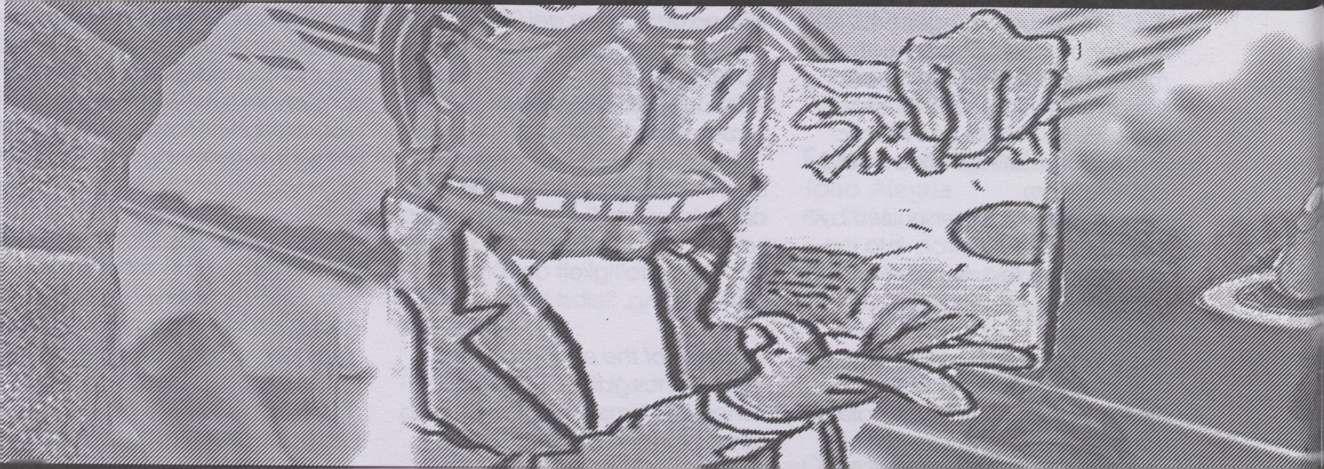

DDV Productions Antifa Patient
Lars Michael Reiff Robert Hamilton
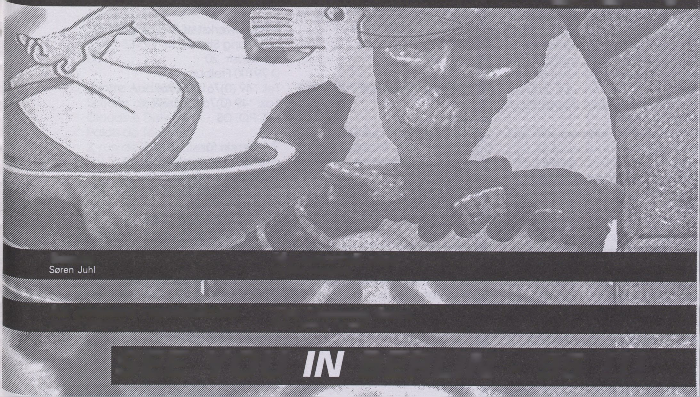Nightflight 10
Lange Videonacht

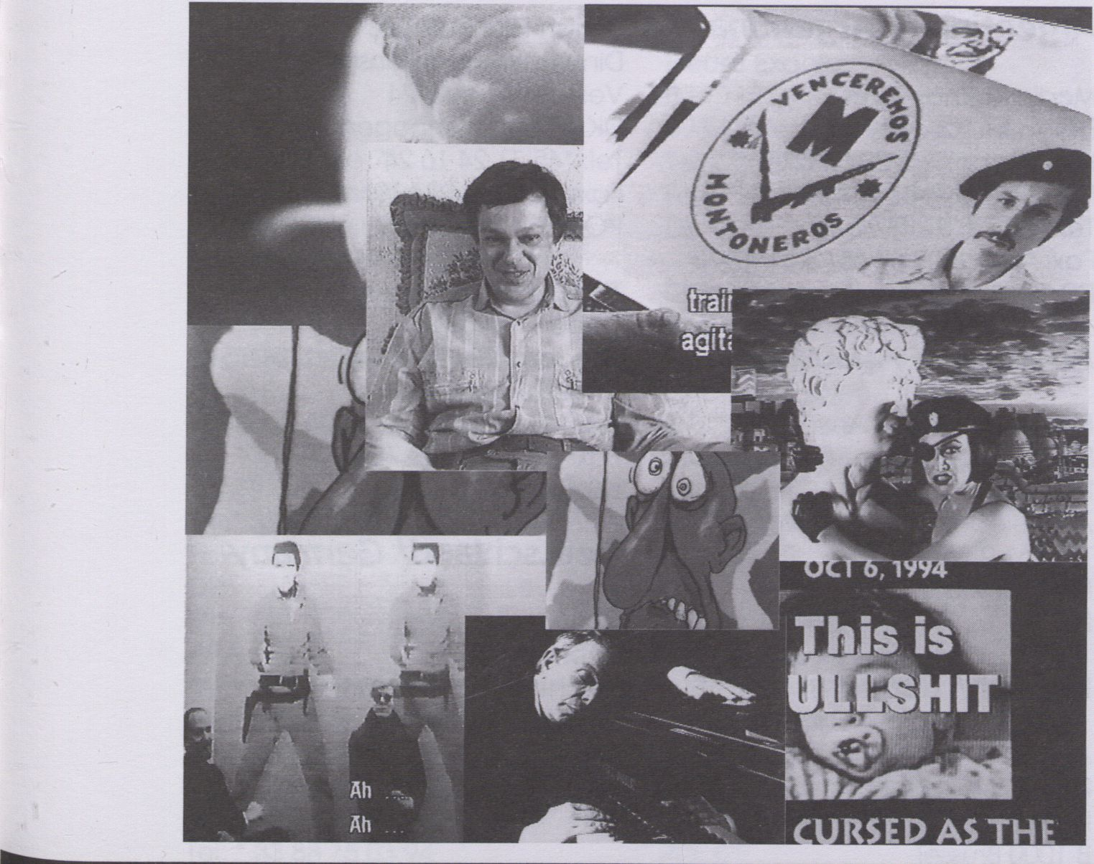
Sie ist Tradition und
immer ausverkauft,
Non-Stop-VideoShow.
Die Nacht der Vorführer. Sie prä-
sentieren ihre Lieblinge und die
größten Publikumserfolge aus
dem diesjährigen Programm.
Warum nicht auch die eigenen
"Lieblinge" verlangen?
Ende offen.

The Long Video-Night
A tradition, and always
completly sold out.
Non-stop-VideoShow.
The projectionists' favourite ta-
pes, their "darling's" and those of
the public from this year's pro-
gram. Why not dare to ask for
your "darling?"
Open end.

DDV
Sanne
My beatifull pigs
Pernille Maegaard
The Cleaning Guys
An assisted reproduktion
Jan Krogsgärd
Finn Hjersing Hansen
SEE YOU IN BERLIN - 95 III
19.2.
Sunday
22³⁰
Internationale Einrichtungen

Diese Übersicht enthält - ohne
Anspruch auf Vollständigkeit -
wichtige Adressen für Kontakte
in die jeweiligen Länder. Sie sind
geprüft (Stand: Januar 1995),
doch bei aller Sorgfalt können
wir Druckfehler nicht ausschlies-
sen. Es kann Vorkommen, daß
einzelne Institutionen fehlen - sie
haben trotz wiederholter Nach-
frage auf unseren Adressen-
Check nicht reagiert.
Die Telefon- und Faxnummern
enthalten die Landes- und Orts-
vorwahl, der Stern (*) muß durch
die nationale Auslandsvorwahl
ersetzt werden.
Folgende Kürzel dienen der
Charakterisierung:
EX - Vorführung, Sammlung
oder Installations-
Ausstellung
DS - Distribution
MZ - Medienzentrum
PO - Produktion
TV - Fernsehsender
The following overview lists -
without pretending to be com-
plete - important adresses for
contacts in different countries.
All of them have been checked
(January 1995), although we
cannot exclude the possibility of
misprints. Some institutions may
be missing - they did not answer
our questionnaire, in spite of
several inquiries.
Phone and fax numbers are
listed with country and area
code, the star (*) has to be
replaced with the respective
national code for international
calls.
The following grammatogues
serve as characterization
EX - Screening, collection or
exhibition of installations
DS - Distribution
MZ - Media center
PO -Production
TV- TV station

Argentinien/ Argentina
Media Buenos Aires
Diego M. Lascano
Rep Arabe Siria 3221, 6. A
RA Buenos Aires 1425
Tel: *54 1 5 51 47 73
Fax: *54 1 8 02 57 65/ 5 51 47 73
DS

Australien/ AustraHa
Electronic Media Arts
Brian Langer
P.O. Box 347
AUS Glebe NSW 2037 Sydney
Tel: *61 2 552 42 20
Fax: *61 2 552 42 29
DS

Belgien/ Belgium
Argos
Peter van Boggert
Kattuizerstraat 71
B 1000 Brüssel
Tel: *32 25 12 98 82
Fax: *32 25 12 41 86
DS
Beursschouwburg
Jan Florizoone
August-Ortsstraat 22
B 1000 Brüssel
Tel: *32 2 513 82 90
Fax: *32 2 511 73 15
MZ, PO, DS

Brasilien/ Brazil
Emvideo
Marcus Vinicius
Rua Sertoes 147 - Prado
BR 30410 Belo Horizonte
Minas Gérais
Tel: *55 31 337 86 33
Fax: *55 31 335 75 55
DS

Dänemark/ Danmark
Danish Film Institute Workshop
Hans V. Bang
Lembckesvej 4
DK 6100 Haderslev
Tel: *45 74 52 86 95
Fax: *45 74 53 24 61
PO, DS
Danish Film Institute Workshop
Dino Raymond Hansen
Vesterbrogade 24
DK 1620 Kopenhagen V
Tel: *45 31 24 16 24
Fax: *45 31 24 44 19
PO, DS
The Danish Video Art Data Bank
Torben Soborg
Sondergade 12
DK 4690 Haslev
Tel: *45 56 31 40 32 + 206
Fax: *45 56 31 20 75
DS, EX

Deutschland/ Germany
235 Media
Axel Wirths
Spichernstr. 61
D 50672 Köln
Tel: *49 (0)221 523 828
Fax: *49 (0)221 522 741
DS
Mediopolis
Pim Richter
Potsdamer Str. 96
D 10785 Berlin
Tel: *49 (0)30 262 30 39
Fax: *49(0)30 262 87 13
MZ, PO, DS, EX
Medienwerkstatt Freiburg
Wolfgang Stickel
Konradstr. 20
D 79100 Freiburg
Tel: *49 (0)761 709 757
Fax: *49 (0)761 701 796
MZ, PO, DS
WK Verein für
visuelle Kommunikation
Ekkehard E. Kähne
Schwarzer Bär 6
D 30449 Hannover
Tel: *49(0)5 11 44 14 40
DS, EX
Videoforum des
Neuen Berliner Kunstvereins
Jo Eckhardt
Chausseestraße 128/ 129
D 10115 Berlin
Tel: *49 (0)30 280 70 20
Fax: *49(0)30 280 70 19
(Archiv mit int. Videokunst/
Archive of Video arf)
Internationale Einrichtungen

Zentrum für
Kunst und Medientechnolosie
Medithek
Rudolf Frieling
GartenstraBe 71
D 76135 Karlsruhe
Tel: *49(0)721 93 40-401
Fax: *49 (0)721 93 40 49
EX

Frankreich/ France
A Bao A Qou
13, Villa Eugène Leblanc
75019 Paris
Tel:* 331 40334992
Fax:* 331 40334992
DS
APA
(Actions et Prospectives
Audiovisuelles)
Geneviève Charras
6 rue Sédillot
67000 StraBburg
Tel: * 33 88 75 03 94
Fax: * 33 88 75 03 50
DS
ARCANAL
Reine Prat
(coproducteur)
92, avenue Kleber
75116 Paris
Tel: * 331 47 27 30 60
Fax: *331 47 04 86 51
DS
Centre Audiovisuel
Simone de Beauvoir
Claudine Delvaux
Palais de Tokyo
2, rue de la Manutention
75116 Paris
Tel: * 33 1 47 23 67 48
Fax: * 33 1 47 23 67 49
DS
Centre Georges Pompidou
Musée national d'art moderne
Christine van Assche
75191 Paris Cedex 04
Tel: * 33 1 44 78 45 77
Fax: *331 42 71 06 16
DS
Heure Exquise!
B,P. 113
59370 Mons en Baroeul
Tel: * 33 20 04 95 74
Fax: * 33 20 04 23 57
DS
CICV - Centre de
Recherche Pierre Schaeffer
Pierre Bonglovannl
Chateau Eugène Peugeot
B.P. 5
25310 Hérlmoncourt
Tel: *33 81 30 90 30
Fax: * 33 81 30 95 25
PO, DS, MZ
Institut National
de l’Audiovisuel (INA)
Philippe Queau
4, avenue de l'Europe
94360 Bry sur Marne
Tel: * 33 1 49 82 20 00
Fax: * 33 1 49 83 25 82
PO, DS

Finnland/ Finland
Av-arkkl/Av-ark
Perttu Rastas
Tallberginkatu 1 B 5
Box 76
SF 00180 Helsinki
Tel: *35 0 694 40 92
Fax: *35 0 694 41 87
DS, EX

Großbritannien/ Great
Britain
Film and Video Umbrella
Steven Bode
6a Orde Hall Street
GB WC1N 3JW London
Tel: *44 71 831 7753
Fax: *44 71 831 7746 DS
DS
London Video Access
Michael Maziere
5-7 Buck Street
GB NW1 8NJ London
Tel: *44 71 284 45 88
Fax: *44 71 267 60 78
DS
Northern Visions
Peter Millar
1 Donegal Street Place/ Lower
Donegal
IRL BT1 2FN Belfast
Tel: *44 2 32 24 54 95
Fax: *44 2 32 32 66 08
PO, DS

Japan
SCAN GALLERY
Fujlko Nakaya
Jlngu - mae 1-21-1
J 150 Tokio Shibuya-ku
Tel: *81 3 4 70 26 64
Fax: *81 3 4 70 22 59
DS

Kanada/ Canada
Le Videographe
Brigitte Filion (PO)
Segolene Roederer (DS)
4550, rue Gamier
CDN H2J 3S7 Montreal Quebec
Tel: *1 514521 21 16/17
Fax: *1 514 521 16 76
PO, DS
Antenna
Michel Ouellette
365 St-Paul Ouest, Suite 1
CDN H2Y 2A7 Montreal Quebec
Tel: *1 514 848-6248
Fax: *1 514 848-6063
DS

Lettland/ Latvia
Riga Videocenter
Liga Bergmane
P.O. Box 541
47, Latvian SS Riga
Tel: *7 0132 21 21 31
Fax: *7 0132 22 94 03
MZ, PO, DS
Neuseeland/ New Zea-
land
Karu Productions
Chris McBride
29 Clarence Street
NZ Auckland Neuseeland
Tel: *64 9 45 67 42
Fax: *64 9 477 85 641
PO, DS
Internationale Einrichtungen

Niederlande/ Nether-
lands
Montevideo
Mirjam Coelho
Spuistraat 104
NL 1012 VA Amsterdam
Tel: *31 20 6 23 71 01
Fax: *31 20 6 24 44 23
PO, DS, EX
Kijkhuis
Tom van Vliet
Spui 189
NL 2511 BN Den Haag
Tel: *31 70 364 48 05
Fax: *31 70 361 44 48
DS, EX

Österreich/ Austria
Medienwerkstatt Wien
Neubaugasse 40 a
A 1070 Wien
Tel: *43 1 526 36 67
Fax: *43 1 526 71 68
MZ, PO, DS

Polen/ Poland
Centre for Contemporary Art
Film and Video Centre
R. Kluszczynski & E. Wyzynska
Ujazdowski Castle, AI, Ujazdows-
kie 6
PL 00 461 Warschau
Tel: *48 22 28 12 71
Fax: *48 72 28 95 50
DS, EX
Poltel International
Malgorzata Kaczorowska
17 J.P. Woronicza St., Box 211
PL 00 959 Warschau
Tel.: *48 22 47 80 79
Fax: *48 22 44 02 06

Portugal
Nucleo dos Cineastas
Independentes
R. Antono Pedro 129 S/ Cave
P 1000 Lissabon
Tel: *351 1 52 03 95
Fax: *351 1 54 50 11
DS

Rumänien/ Romania
Fundatia Arte Vizuale
Velvet Moraru
Cimpineano 21 SC.B ET 8 AP 32
Bukarest
Tel.: *40 1 6 13 53 50
Fax: *40 1 3 11 13 67
DS
Soros Center for
Contemporary Arts
Stirbei Voda 1
P.O. Box 1-827
Bukarest
EX

Rußland/ Russia
TV-Gallery
Nina Zaretskaya
2/ 6 Dimltrov ul.
109180 Moskau
Tel.: *007 95 2 38 44 22
Fax: ‘007 95 2 92 65 11
PO, EX
Soros Center for
Contemporary Arts
Irina Alpatova
Chernyahovskogo 4 a
125319 Moskau
Tel.: *007 95 1 51 87 06
Fax: *007 95 1 51 88 16
EX

Spanien/ Spain
Generalität de Catalunya
Departament de Cultura
Isabel Coloma
Diputacio 279-281
E 08007 Barcelona
Tel: *34 3 488 10 38
Fax: *34 3 487 41 92
DS
Trimaran Arts Promotion
Maria Pallier
Hortaleza, 54-4 B
E 28004 Madrid
Tel: *34 1 531 49 21
Fax: *34 1 531 49 21
DS
Tschechische/ Czech Re-
public
Foundation for
Accesses the Media
Standa Miler
Dlouha 33
11000 Prag 1
MZ
Kunstakademie Prag
Prof. Michael Bielicky
U Akademie 4
17000 Prag 7
EX

Türkei/ Turkey
Film Üretim Sanayi ve Ticaret
LTD.STI
Hilmi Etikan
Pasa Id Hanl No. 4 Kat. 1
TR Beyoglu Istambul
Tel: *90 1 152 57 00
Fax: *90 1 152 46 99?

Ungarn/ Hungary
Black Box Foundation
Péter Upor
Zoltán u, 9 1/ 2
H-1054 Budapest
Tel.: *36 1 1 12 07 88
Fax: *36 1 1 12 07 88

USA
Alive TV
Nell Seiling
172 East 4th Street
USA 55101 Saint Paul, Minnesota
Tel: *1 612 229 23 58
Fax: *1 612 229 12 83
TV, DS
Art Com
Jennifer Bender
P.O. Box 193123 Rincon Center
USA CA 94119-3123 San Francisco
Tel: *1 415 431 75 24
Fax: *1 415 431 78 41
DS

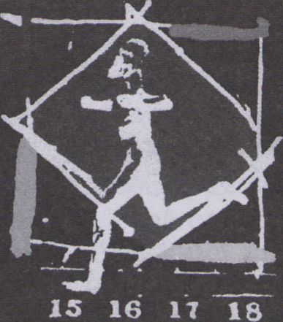
Jnternationale Einrichtungen
Electronic Arts Intermix
Stephen Vitiello
536 Broadway 9th Floor
USA 10012 New York
Tel: *1 212 966 46 05
Fax: *1 212 941 61 18
DS
The Kitchen
Video Distribution
Steve Gallagher
512 W 19th St.
USA NY 10011 New York
Tel: *1 212 255 57 93
Fax: *1 212 645 42 58
DS, EX
Video Data Bank
Mindy Faber
37 S. Wabash
USA IL 60603-6487 Chicago
Tel: *1 312 899 51 72
Fax: *1 312 263 01 41
DS
INTERNATIONALER
KUNSTPREIS

19*T
Länderkürzel
A | Österreich
AUS | Australien
B | Belgien
BOL | Bolivien
BR | Brasilien
CDN | Kanada
CH | Schweiz
CS | Tschechi-  sche  Republik
D | Deutsch  land
DK | Dänemark
E | Spanien
F | Frankreich
GB | Großbri  tannien
GR | Griechen  land
GUS | Rußland
H | Ungarn
I | Italien
J | Japan
Mex | Mexico
NL | Nieder-  lande
PL | Polen
PY | Paraguay
RA | Argent-  inen
RCH | Chile
RO | Rumänien
ROU | Uruguay
SLO | Slowenien
SF | Finnland
USA | USA
YV | Venezuela

Abbreviations
per country
A | Austria
AUS | Australia
B | Belgium
BOL | Bolivia
BR | Brasil
CDN | Canada
CH | Swizerland
CS | Czech  Republic
D | Germany
DK | Denmark
E | Spain
F | France
GB | Great  Britain
GR | Greece
GUS | Russia
H | Hungary
1 | Italy
J | Japan
Mex | Mexico
NL | Nether  lands
PL | Poland
PY | Paraguay
RA | Argentina
RCH | Chile
RO | Romania
ROU | Uruguay
SLO | Slovenia
SF | Finnland
US | USA
YV | Venezuela

ZKM
Der Südwestfunk Baden-Baden (SWF)
und das ZKM I Zentrum für Kunst
und Medientechnologie Karlsruhe
stiften bereits im vierten Jahr
gemeinsam einen Preis für Videokunst.
Aufgrund der internationalen
Resonanz und der erstmaligen
Zusammenarbeit mit dem
Österreichischen Rundfunk (ORF)
haben wir den Deutschen in den
Internationalen Videokunstpreis
umbenannt. 50 Kunstvideos
werden im Flerbst 1995 im
Fernsehprogramm Südwest 3
und auf ORF 2 gesendet.
Eine internationale Fachjury
vergibt den mit DM 40000
dotierten Hauptpreis und
zusätzliche Förderpreise im
Gesamtwert von DM 10000.
Die Preisverleihung wird zum
Abschluß der Fernsehreihe
„Die 50 Besten" gesendet.
Teilnahmebedingungen anfordern bei:
Zentrum für
Kunst und Medientechnologie
Karlsruhe
Internationaler Videokunstpreis
Postfach 6919
D-76049 Karlsruhe
Tel.: 0721/9340-0
Fax: 0721/9340-19
SÜDWESTFUNK

Baden-Baden
Mit Unterstützung der
EL BANK
Landeskreditbank Baden-Württemberg
Einsendeschluß: 15. Juni 1995

Internationale Videofestivals

Australien/ AustraUa
Australian Video Festival
Brian Langer
P.O. Box 347
Glebe NSW 2037
Videokunst, Computeranimatio-
nen, Installationen/ Video Art,
Computeranimations, Installations
5/ 95
Belgien/ Belgium
5E Mondial de la Video
Robert Malengreau
12, rue Paul Emile Janson
1050 Brüssel
Tel.: *32 2-649 33 40
Fax: *32 2 - 6 49 33 40
Videos und Filme/
Videos and films
- -12. 11.95
Brasilien/ Brazil
Associgäo Cultural Videobrasil
Solange Ollvelra Farkas
Rua Cönego Eugenlo Leite 920
Sao Paulo SP
Brasil 05414-001
Tel.: *55 11-2 80 6031
Fax: *55 11 - 8 83 32 88
11/1295
Dänemark/ Denmark
Copenhagen Film + Video
Workshop Festival
Det Danske Fllmvaerksted
Dino Raymond Hansen
Vesterbrogade 24
1620 Kopenhagen V
Tel.: *45 31 -24 16 24
Fax: *45 31 -24 44 19
Videos und Filme/
Videos and films
30.5.-5.6. 95
Deutschland/ Germany
Kasseler Dokumentarfilm und
Videofest
Filmladen Kassel e.V.
Gerhard Wlssner
Goethestraße 31
34119 Kassel
Tel.: *49 (0)561 - 1 88 44
Fax: *49 (0)561 -1 88 34
Videos und Dokumentarfilme
Videos and documentaries
11/95
Femme Totale/ Frauen Filmfestival
c/o Kulturbüro Dortmund
Klepplngstr. 21-23
44122 Dortmund
Tel.: *49(0)231 -5 02 51 62
Fax: *49 (0)231 - 5 02 24 97
Videos und Filme von Frauen/
Videos and films by women
22. - 26. 3. 95
40. Internationale Kurzfilmtage
Oberhausen
Angela Haardt
Christlan-Steger-Str. 10
46042 Oberhausen
Tel.: *49 (0)208 - 8 25 26 52
Fax: *49(0)208-825 54 13
Videos und Filme bis 45 Minuten,
Symposia/ Videos and films up
to 45 minutes, Symposia
26, 4. -1.5. 95
- Freiburger Video-Forum
Medienwerkstatt Freiburg
Ursula Hartenstein
Urachstr. 40
79102 Freiburg
Tel.: *49 (0)761 -70 95 94
Fax: *49(0)761 -706921
Deutschsprachige Videos, Inter-
nationale Rahmenveranstaltun-
gen, Diskussionen/ German-
language videos, International
fringe events, Discussions
30. 8. - 3. 9. 95
European Media Art Festival
Hasestraße 71
P.O. Box 1861
49074 Osnabrück
Tel.: *49(0)541 -2 16 58
Fax: *49 (0)541 - 2 83 27
Filme und Videos, Installationen,
Performances, Multl-Media-
Projekte, Symposia/ Videos and
Films, Installations, Performances.
Multimedia-Projects, Symposia
- -10. 9. 95
Duisburger Filmwoche
Werner Ruzlcka
Am König-Heinrlch-Platz
47049 Duisburg
Tel.: *49(0)203-2 83 41 71
Fax: * 49 (0)203 - 2 83 41 30
Deutschsprachige Dokumentar-
filme/ German-ianguage docu-
mentaries
- -12. 11.95
Deutscher Videokunst Preis 8
Multimediale
ZKM, Medlathek
Rudolf Frleling
Gartenstraße 71
76135 Karlsruhe
Tel.: *49-721-93 40 40 1
Fax: *49-721-93 40 49
Ökomedia Filmtage
Ökomedia Institut e.V.
Habsburgerstr. 9a
79104 Freiburg
Tel.: *49(0)761 -5 20 24
Fax: *49 (0)761 - 55 57 24
Filme und Videos zu Umweltfra-
gen/ Films and videos on envi-
ronmental issues
- -12. 11.95
- VideoFest
Mediopolls Berlin e.V.
Micky Kwella
Potsdamerstr. 96
10785 Berlin
Tel.: *49(0)30-2 62 87 14
Fax: *49(0)30-2 62 87 13
2/ 95
- Videonale Bonn
Petra Unnützer
Hochstadrnrlng 22-24
53113 Bonn
Tel/Fax: *49 228 - 21 59 61
Kunstvideos, Installationen/
Art videos, Installations
9/10 96
OSTranenie
Inke Arns
Bauhaus Dessau
Groplusallee 38
06846 Dessau
Tel.: ‘49 340-61 40 52
Videofestival am Bauhaus
Dessau/ Video Festival at the
Bauhaus Dessau
- -12. 11 95
Finnland/ Finland
Multimedia Festival
Av-qrkkl Perltu Rastas
Tallberglnkatu 1 B 5
Internationale Videofestivals

Box 76
00180 Helsinki
Tel.: *358 0 694 40 88
Fax: *358 0 694 41 87
Videos, Installationen, Neue
Technologien, Symposla/
Videos, Installations, New tech-
nologies, Symposia
16.-29. 10 95
Frankreich/ France
Vidéoformes
Eric de Bussac
B.P. 71
63003 Clermont-Ferrand
Cedex 1/ 20av. d'Italie
Tel.: *33 73-90 67 58
Fax: *33 73 - 92 44 18
Kunstvideos, Installationen/
Art videos, Installations
9.5.-13.5. 95
Les Instants Vidéo de Manosque
Marc Mercier
MJC de Manosque
Allée de Provence
04100 Manosque
Tel.: *33 99-31 30 33
Fax: *33 99 - 30 79 27
Videokunst, Installationen/
Video art, Installations
11/95
Vidéo Art Plastique
Centre d'Art Contemporain
Gilles Forest
7, Passage de la Poste
14200 Hérouvllle Saint Clair
Tel.: *33 31 -95 50 87
Fax: *33 31 -46 27 28
Bourg en France
11/95
Großbritannien/ Great Britain
Video Positive 95
Malcom Duffln
Movlola, Bluecoat Chambers,
School Lane
LI 3BX Liverpool
Tel.: *44 0151 709 26 63
Fax: *44 0151 707 21 50
Videos, Computeranimationen,
Installationen/ Videos, Computer
animations, Installations
29. 4. - 4. 6. 95
London Film Festival
British Film Institute
Sheila Whitaker
South Bank, Waterloo
SEI 8XTLondon
Tel.: *44(0)71 -9 28 35 35
Fax: *44(0)71- 6 33 07 86
Videos und Filme/
Videos and films
11/95
Japan
Fukui International Video Biennale
Fukul Media City Forum
1-13-6, Tawara
Fukui City 910
Tel.: *81 776 20 50 30
Fax: *81 776 20 50 33
2/ 95
Image Forum Festival
Tukushl Nakajima
Fudosan-Kalkan Bldg. 6F, 3-5
Yotsuya, Shlnjuku-Ku,
Tokio 160, Japan
Tel.: *03-3357-8023/ 3358-1983
Fax: *03-3369-7532
Kanada/ Canada
The International Short Film
Festival of Montreal Alcan
Dominique Hétu
4545 av. Pierre-de-Coubertin
CPI000, Succ.M. Montréal
Tel.: 001 514-2 52 30 24
Fax: 001 514-2 54 16 17
Videos und Kurzfilme/
Videos and short films
3/95
Monaco
Imasina
P.O. Box 300
98000 Monte Carlo
Tel.: *33 93-15 93 94
Fax: *33 93-15 93 95
Computeranimationen/
Computer animations
1. - 3. 2. 95
Niederlande/ Netherlands
World Wide Video Festival
World Wide Video Center
Tom van Vllet
Spui 189
2511 BN Den Haag
Tel.: *31 70-3 64 48 05
Fax: *31 70-3 61 44 48
Videos aller Genres, Computer-
animationen, Installationen/
Videos, all genres, Computer
animations, Installations
Markt 27. - 30. 4. 95
International Audio Visual
Experimental Festival AVE
Stichting AVE
EHY Pot
Korinmarkt 43
NL 6811 Arnhem
Tel.: *31 85-511 300
Fax: *31 85-517 68 1
Audiovisuelle Experimente/
Audio-visual experiments
11/95
Österreich/ Austria
Ars Electrónica 95
Brucknerhaus Linz
Untere Donaulände 7
A-4010 Linz
Tel.: *34 732-7612-244
Fax: *34 732-7612-350
Festival für Kunst, Technologie
und Gesellschaft/ Festival for Art,
Technology and Society
20. - 24. 6. 95
Polen/ Poland
WRO Sound Basis
Video Art Festival
Open Studio Coöperative
Piotr Krajewski
P.O. Box 1385
54-137 Wroclaw 16
Tel.: *48 71 -44 83 69
Fax: *48 71 -44 83 69
Polnische Medienkultur/
Polish Media Culture
3.-7. 5. 95
Schweiz/ Switzerland
Solothurner Filmtage
Büro der Solothurner Filmtage
Ivo Kummer, Jean-Claude Käser
P.O. Box 1030
4502 Solothurn
Tel.: *41 65-23 31 61
Fax: *41 65-23 64 10
24. - 29. 1 95
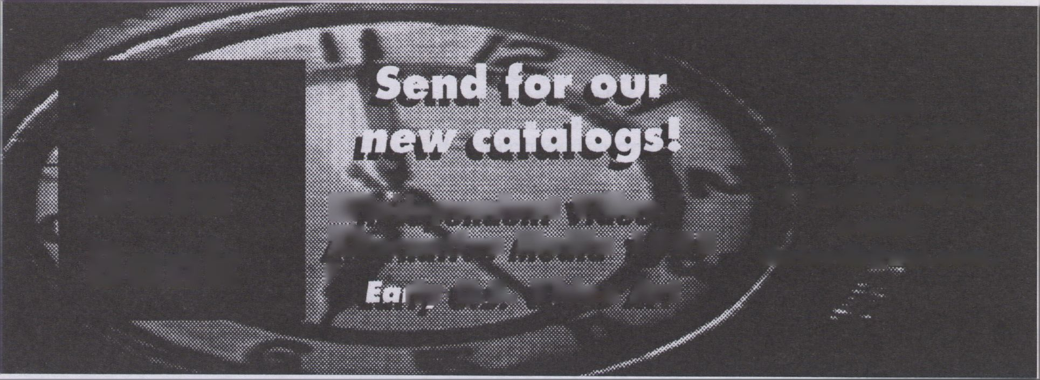Internationale Videofestivals

Video Art Festival Locarno
Rinaldo Bianda
P.O. BOX 1959
6600 Locarno
Tel.: *41 93-31 22 08
Fax: *41 93 - 31 22 07
Festival und Forum der neuen
Bilder/ Festival and Forum of new
Images
9/95
Internationale Film- und
Videotage Viper Luzern
Christoph Settele
Löwenstraße 18-20
Postfach 4929
6004 Luzern
Tel.: *41 41 -51 74 07
Fax: *41 41 - 52 80 20
Experimentelle Filme und Videos,
Schweizer Videos, alle Genres/
Experimental films and videos,
Swiss videos, all genres
10/95
6e Semaine Internationale de
Video
Maison des Jeunes et de la
Culture
André Iten
5, rue du Temple
1201 Geneve
Tel.: *41 22-7 32 20 60
Fax: *41 22-7 38 42 15
Videos aller Genres, Installatio-
nen, Seminar/ Videos, all genres,
Installations, Seminars
3. -11.11.95
Spanien/ Spain
Festival International Video
“Cidade de Vigo”
Enrique Acha
Apdo 1699, T. A. Alonso 43,
Intr. Local 2
36208 Vigo
Tel.: *34 86 - 23 94 96
Fax: *34 86-29 36 10
Internationale Videos/
International Videos
Ungarn/ Hungary
Mediawave Festival
International Visual Art Foundation
Karoly Kazär
Sopronl U. 45
9028 Györ
Tel.: *36 96-43 11 31
Fax: *36 96 - 31 52 85
Festival der visuellen Künste/
Festival of Visual Arts
25. 4. - 30. 4. 95
USA
The American Film Institute
Video Festival
Ken Wlaschin
2010 North Western Avenue
CA 90027 Los Angeles
Tel.: *1 213-8 56 76 00
Fax: *1 213-4 62 40 49
Videokunst/ Video art
8/ 95
Atlanta Film and Video Festival
Image
Image Fllm/Video Center
Anne Hubber
75 Bennet St, NW Suite J2
30309 Atlanta, Georgia
Tel.: *1 404-3 52 42 54
Fax: *1 404-3 52 06 53
Videos und Filme aller Genres/
Videos and films, all genres
5/95
Dallas Video Festival
Video Association of Dallas
Barton Welss
215 A Henry Street
TX 75226 Dallas/ Texas
Tel.: *1 214-5 61 88 88
Fax: *1 214-6 51 88 96
Videos, Installationen, Podlums-
dlskusslonen, Demonstration
neuer Technologien/ Videos,
Insfallations, Panel discussions,
New technology demonstrations
11/95
4A NY • Video Festival
Marian Masone
The Film Society of Lincoln Center
70, Lincoln Center Plaza
New York, NY 100 23
Tel.: *1 212 8 75 56 10
Fax: *1 212 8 75 56 36
Alle Genres/
All Genres
6.-14. 10.95

mndepemtent Video/
Àfternative Media 1995
Video
Data
Bank
phone
312.345.3550
fax
312.541.8073
e-mail
chrisvdb@aol.com.
^{r} tarty US. Video Ar»
Personen

A
Alegria, Joao 86
Almy, Max 53
Alpert, Jon 47
Amen 41,77
Anders, Friederike 65,70
Anderson, Karsten 40
Anikushan, Roman 54
Astore, Fabia 80
B
Barber, Georg 32,55
Baska, Roman 80
Batsry, Irit 57
Behnke, Frank 41
Benayoun, Maurice 34
Beriou 33
Bishko, Leslie 32
Boissiers, Jean-Louis 37
Borgers, Nathalie 66
Bouvier, Joelle 42
C
Caines, Chris 80
Cantsin?, Monty 41,77
Chang, Woojin 32
Cheang, S.L 40
Conradt, Gerd 78,81
Corsino, Nicole 57,77
Corsino, Norbert 57,77
Cuevas, Ximena 40
I
D
Day, Dennis 60
de Geetere, Patric 62,63
de Jonge, Jaap 54
de Pencier, Nick 76
de Quincey, Tess 80
de Zärate, Alberto Ortiz 86f
Decostere, Stefan 85
Deulofeu, Luis Orlando 87
di Telia, Andres 87
Dias Salles, Anna Flavia 86
Dogfilm 40
E
Ellard, Tom 80
Escalle, Alain 84
Eshetu, Theo 76
Etiel, Assaf 9f, 17,21
Filho, Glauber 86
Flash, Lari 35
Forgacs, Peter 72
Franca, Adriana 86
G
Garcia, David 54
Gee, Jason 80
Gerwers, Knut 59,64
Gillies, John 80
Girardet, Christoph 40
Gladsjo, Leslie Asako 66
Golf, Klemens 9f,17ff,68f,83
Grams, Rainer 65,70
Gresenz, Wolf 42
Grzlnic, Marina 52
H
Flaag, Gerd 53,58
Hamos, Guztav 26
Hansen, Teis Dyekjar 41
Hershman-Leeson,
Lynn 46,71,81,83
Hills, Henry 76
Hooykas 9f, 17,22
I
Ina, Shinsuke 73
Innocent, Troy 80
Ito, Hideaki 73f
J
Jauregul, Pablo R, 86
Jensen, Torben Skjordt 48
José, Ellen 32,80
K
Kantor, Istvan 41,77
Karawahn, Kain 54
Kazama, Sei 73
Keller, Christoph 54
King, Sarah 80
Klasche, Dagmar 33
Komarova, Olga 60
Kristensen, Sverre H 61
Kuchar, George 60
Kuusi, Janne 42
L
Larcher, David 55,57
Lawrence, Matthew 42
Lefdup, Jérome 35
Liebrand, Wim 60
Löhner, Henning 9f, 17,23,35,51
Lopes, Victor 87
Lukacévlc, Damir 59
Lux, Antal 52
M
Maas, Georg 41
Maniac, E.T, Baby 40f
Manor, Arnon 32
Martinis, Dalibor 9f, 17,24
Maxwell, Faye 80
Meyer, Christian 41
Mirage, Merel 82
Mlttelhockamp, Bernd 33
Mittelstadt, Egbert 40
Moilanen, Milla 48
N
Nagata, Osamu 74
Nakjlma, Ko 84
Nielsen, Thorkil Evan 76
O
Odenbach, Marcel 53
Ohtsu, Hatsune 73
Ortiz,
Raphael Montanez 54
P
Paez, Fito 59
Paris, Bob 54
Parkes, Jane 80
Pérez, Niurka Ma 87
Popa, Elena 80
R
Remy, A 42
Richter, Plm 72,75
Roberts-Breslin, Jan 52
Rosenberg, Tobias 33
Rybzcynskl, Zbigniew 9f,28ff
S
Salonen, Hanna 82
Sanders, Robert 42
Schaplro, Steen 77
Schult, Kolin 78
Schulze, Heiko 48
Schwarz, Oliver 82
Scott, Jill 32,80
Silvers, Sally 76
Skelllngs, Edmund 48
Smld, Alna 52
Sopterean, Marlus-Dumitru 66
Stansfleld, Elsa 9f, 17,22
Stratton, Margare 71
Strum, Michael 33,80
Stubbs, Mike 60
Suzuki, Testu 73
T
Takagawa, Tsuyoshl 74
Personen
The Sidney Front 80
Tonkin, John 80
Tretout, Frederique 32
Trist, Fincher 80
Tsuchiya, Yutaka 73
V
Vayssié, César 57
Velez, Edin 48
Velloso, Rogérlo 86
Venus de Fogo 87
Viola, BHI84
Visual Brains 74
von Paczkowskl, Ulrlke 33
W
Wada, Junko 74
Wagner, Cathy 62f
Waite, Clea T 33
Walker, Jeff 59
Walker, St. John 54
Wedig, Bernard 42
Weldebach, Paulo 86
Welzel, Burkhard 9f, 17,25
Wennberg, Teresa 83
Werenfels, Stlna 60
White, Marshall 32,80
Wullenweber, Flans Fabian 43
Y
Yamamoto, Shinichi 74
Yarbrow, Terl 53
Yurcovlch, Adriana 87
Yvone, Gabriel 86
Z
Zando, Julie 71
Titel

2CB Curtain Trip 55
A
A visceral Moment 80
Afvej 43
Air Florida Flight 90 Potomac
Crash 69
air, water / part 2 & 3 80
Aquarela 86
Auto Biography 60
Autobahn 69
B
Babylon 77
Beckets Embers 17,20
Between the Pages 73
Birdbrain 33
Blaufieber 53
Blood in Blossom 82
Brian Eno: The Black
Box of Culture 35,51
Bridget Riley in the
Sky with Diabetes 32
Bury 74
C
Camel's Milk 47
Candy/Cameo 29
Captain Cardozo 86
Charismatic Images 54
Chosei soshiki no ridia-
cho han onkaiteki gainen 74
Christa Gamper 69
Circumnavigation 57
Claustromania 74
Claustrophobia 33
Clouds of Glory 63
Continental Drift 80
Corazon Sangrante 40
Cyber.3 33
D
D'après le naufrage 84
Daedalus' Vision 83
Dandy 48
Das 5. Gebot 59
Das andere Universum
des Klaus Beyer 41
De doute et de grâce 63
De-Sign 1+2 73
De-Sign 5 74
Deadline 40
Der Obertan 65,70
Der Tag. Die Nacht 69
Der unbekannte Krieg 72
Deserts 84
Detlef Floffmann, unbekannt .69
Diary of a provincial
Puppeteer 66
Die Entdeckung
der Langsamkeit 82
Die Farbe Braun 65,70
Dieser Film... (Ein Seufzer) 41
Dog Man 47
Dollarex (Remix) 80
Dominans 77
Down to the Line 80
Driving and Dreaming 80
Ein Mann und ein Kind 69
E
En pire 63
Entropy II 32
Er hat 'ne Glatze 65,70
Esprits de sei 84
Etherael Roof 74
F
Fallgeschichte 52
Fieberrot 40
Flora petrinsularis 37
Forever 87
Formon obonde 86
Fragments from
the Lower East Side 60
Frauenbild 69,83
G
Gasping for Air 32
Granny's is 57
H
Floming 60
Florses 76
Fluman Life 74
I
Identity? 73
Imagine 29
In the Balance 32,80
Island of Magicans 80
J
Jikioku 74
Johnny Be good 32
Julias Balkonszene 17,25
K
Kafka 29
Keep in View 53
Keep Your Eye On Me/
Flerb Alpert 29
Kingdom of Shadows 48
Kiss the Boys and
Make them Die 71
Kwadrat (Square) 29
L
Las Apassionadas 41
Les contaminations 63
Lessons in Modestry 85
Lieber Pappa 60
Little Lieutnant 76
Lock up -
The Prisoners of Rikers Island ...47
Luna 10 52
M
Magischer Schnittplatz 54
Maid of the Seas 69
Marcel Mutt 32
Media 29
Media Massage 80
Memory of Fire 48
Misfortune because
of Intellect 60
Montoneros,
una hlstoria (part. 1) 87
Motions within 82
Mr. Sun 41
My Little Pony 17,21
N
nachtrag I (xxx) 59,64
National Anthem 69
Networld 80
No Sense Makes Sense 61
Noodle Film 80
O
One Eno 35
Out on a Limb 42
P
P. Unzel 33
Paradise Tossed 80
PFUI - Unzucht und Ordnung
in Deutschland 65,70
Poona Tagebuch:
The empty Chair 78,81
Post Mortem 42
Prostitution and AIDS 87
Q
Quand tu descendras du ciel42
Titel

R
Räder müssen rollen 72,75
Raw Material #1 17,23
Recovered Diary 71
Risible ChlcK 76
Roto Term. 3 54
S
Secret City 47
Seduction of a Cyborg 81,83
Sex Bowl 40
Sex Fish 41
Sex, Frogs & Religion 48
Sexmaschine 26
Signals 48
Sketch of Kyo 73
Slam Dance 54
Sleep 41
Soap 40
Some Day the Prince 57
Soonglrl 80
Spur of the Moment 80
Square of Infinity 80
Stop to Think 73
Súbito stacatto 86
SuperPoems 48
Swleto (Holiday) 29
T
Tableau d'amour 33
Taiji o uru mise 74
Tall Tale 59
Tango 29
Test 80
The Ballad of Donna Helena ..59
The big Pink 78
The Birds 54
The Day Stalin's Mother
Brought him home
from the Hospital 52
The History of
Luminous Motion 80
The Island of Magicans 33
The Line of Fire 17,24
The Orchestra 29
The Premonition 42
The Quarxs (They're here) 34
The Table of Orientation ....17,22
The Tower of
the Astro-Cyclops 60
There and back 42
These are the days 80
To.Kyo.Zo.lc 54
Totempol 77
Traces of a
Presence to Come 57
transimagine,
Die mediate Pumpstation 37
Tren a Cartagena 86,87
Truth under Siege 66
U
Uh Oh 71
Ungesehen 42
Utopia 53
V
Videovoid, the Trailer 55
W
Wednes Day Water 74
Weg zum Nachbarn 29
Why should I Cry/
Nona Hendrix 29
Z
Zaida 87
Zoetrope 76
Zupa (Soup) 29
Zwischen Blauer Wellenberge40
Radio an:
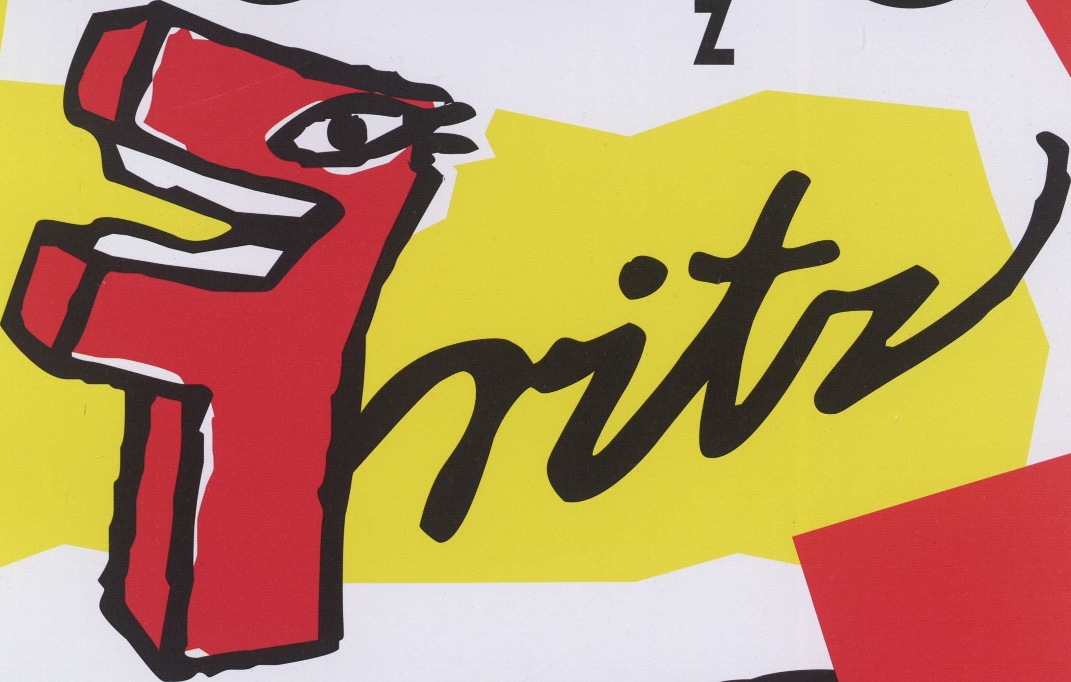
Im Kabel 9«t7 MHz

Apple

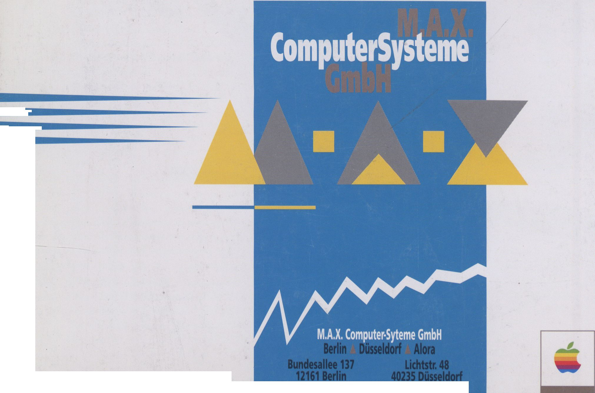Apple Computer supported by
M.A.X. Computer-Syteme GmbH
Tel. 030-859 20 59 Tel. 0211 ■ 6710 87
Fax 030 - 859 99 0 44 Fax 0211 ■ 88 015 06
AppleCenter

